TUẦN 4:
Ngày thứ 1
Ngày soạn: 28/09/2024
Ngày giảng: 30/09/2024
TOÁN:
CHỦ ĐỀ 2: GÓC VÀ ĐƠN VỊ ĐO GÓC
Bài 8: LUYỆN TẬP ( TIẾT 1)
I. YÊU CẦU CẦN ĐẠT.
1. Kiến thức, kĩ năng:
- Củng cố nhận biết góc nhọn, góc tù và góc bẹt
- Làm quen với các tình huống nhận biết góc nhọn, góc vuông, góc tù và góc bẹt.
- Phát triển năng lực tư duy và trí tưởng tượng không gian và năng lực thẩm mĩ.
- Vận dụng bài học vào thực tiễn.
2. Năng lực :
- Năng lực tự chủ, tự học: Biết tự giác học tập, làm bài tập và các nhiệm vụ được giao.
- Năng lực giải quyết vấn đề và sáng tạo: tham gia tốt trò chơi, vận dụng.
- Năng lực giao tiếp và hợp tác: Phát triển năng lựcgiao tiếp trong hoạt động nhóm.
3. Phẩm chất.
- Phẩm chất nhân ái: Có ý thức giúp đỡ lẫn nhau trong hoạt động nhóm để hoàn thành nhiệm vụ.
- Phẩm chất chăm chỉ: Có ý thức tự giác học tập, trả lời câu hỏi; làm tốt các bài tập.
- Phẩm chất trách nhiệm: Biết giữ trật tự, lắng nghe và học tập nghiêm túc.
II. ĐỒ DÙNG DẠY HỌC.
- Kế hoạch bài dạy, bài giảng Power point.
- SGK và các thiết bị, học liệu phụ vụ cho tiết dạy.
III. HOẠT ĐỘNG DẠY HỌC.
Hoạt động của giáo viên | Hoạt động của học sinh
1. Khởi động: (3 phút)
- Cách tiến hành:
- GV tổ chức trò chơi để khởi động bài học.  + Câu 1: Các góc có số đo bé hơn 90º  gọi là góc gì?  + Câu 2: Các góc có số đo lớn hơn 90º  và bé hơn 180º gọi là góc gì?  + Câu 3: Lấy 1 ví dụ về giờ đúng có kim dài và kim ngắn của đồng hồ tạo thành góc bẹt.  + Câu 4: Sắp xếp các góc sau góc nhọn, góc vuông, góc bẹt và góc tù theo thứ tự từ bé đến lớn.  - GV Nhận xét, tuyên dương.  - GV dẫn dắt vào bài mới | - HS tham gia trò chơi  - Trả lời:  + Góc nhọn  + Góc tù  + 6 giờ  + Góc nhọn, góc vuông, góc tù và góc bẹt.  - HS lắng nghe.
2. Luyện tập: (30 phút)
- Cách tiến hành:
Bài 1. Tìm các góc nhọn, góc tù góc vuông và góc bẹt trong các hình cho sẵn (Làm việc cá nhân)  GV nêu yêu cầu HS gọi tên góc và nhận biết góc nhọn, góc tù góc vuông và góc bẹt.( YC HS làm vở)  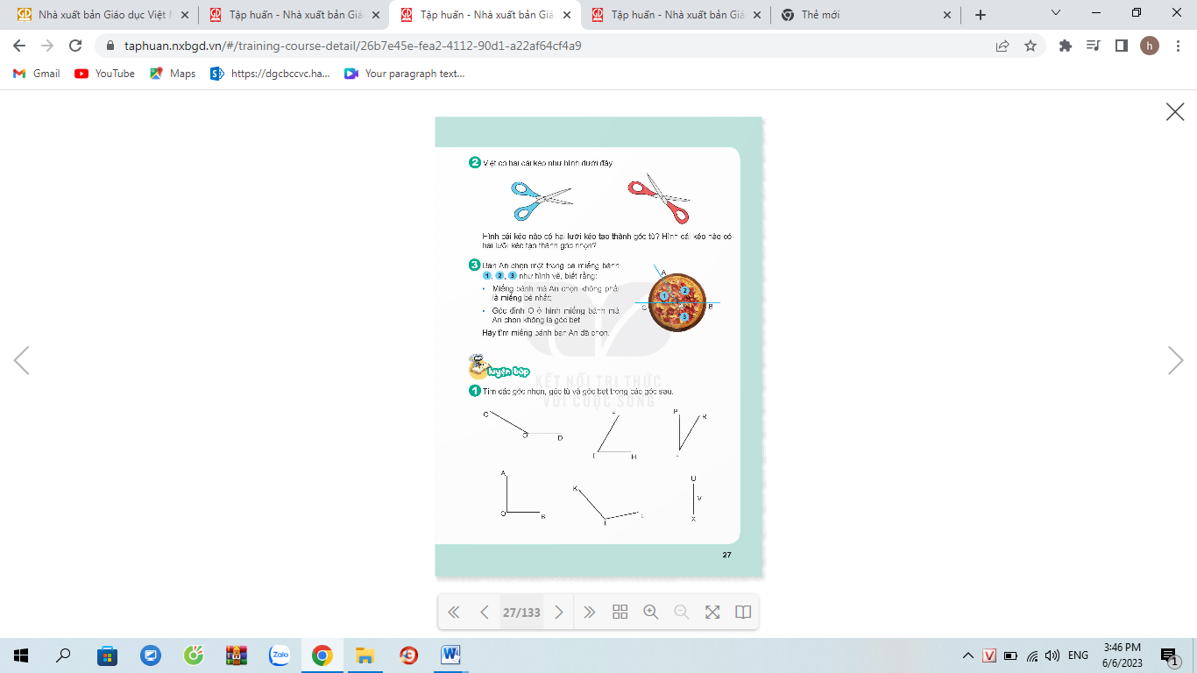  - GV cho hS kiểm tra chéo kết quả của nhau rồi chữa bài.  - GV nhận xét, tuyên dương.  H: Dựa vào dấu hiệu nào mà con nhận biết được đó là góc nhọn, góc tù, góc vuông, góc bẹt?  *GV củng cố về dấu hiệu nhận biết góc nhọn, góc tù, góc bẹt.  Bài 2: Nhận diện góc và đo góc trong tình huống thực tế. (Làm việc nhóm 2)  - GV gọi HS nêu nội dung bức tranh  - Gọi HS đọc và nêu yêu cầu của đề bài  - YC HS gọi tên góc có trong hình (câu a)  - YC HS đo góc (câu b)  - Đổi vở soát theo nhóm bàn trình bày kết quả, nhận xét lẫn nhau rồi chữa bài.  - GV Nhận xét, tuyên dương.  Bài 3: Xác định góc nhọn, góc tù, góc bẹt, góc vuông trong thực tế? (Làm việc nhóm 4 hoặc 5)  - Gọi HS đọc YC của đề bài  - GV cho HS làm theo nhóm.  a) GV mời các nhóm trình bày.  ( GV có thể gọi 1 số HS lên bảng, dùng mô hình đồng để phân loại góc tạo bởi kim giờ và kim phút của từng đông hồ trong hình).  - Mời các nhóm khác quan sát, lắng nghe và nhận xét  b) GV gọi 1 số hS lên bảng nêu câu trả lời của mình kết hợp sử dụng mô hình đồng hồ có kim giờ và kim phút xoay được theo ý của mình.  - GV nhận xét chung, tuyên dương.  Bài 4. Số? (Làm việc nhóm 3)  - GV gọi HS nêu YC bài toán và gọi tên hai nan xe màu đỏ trong hình)  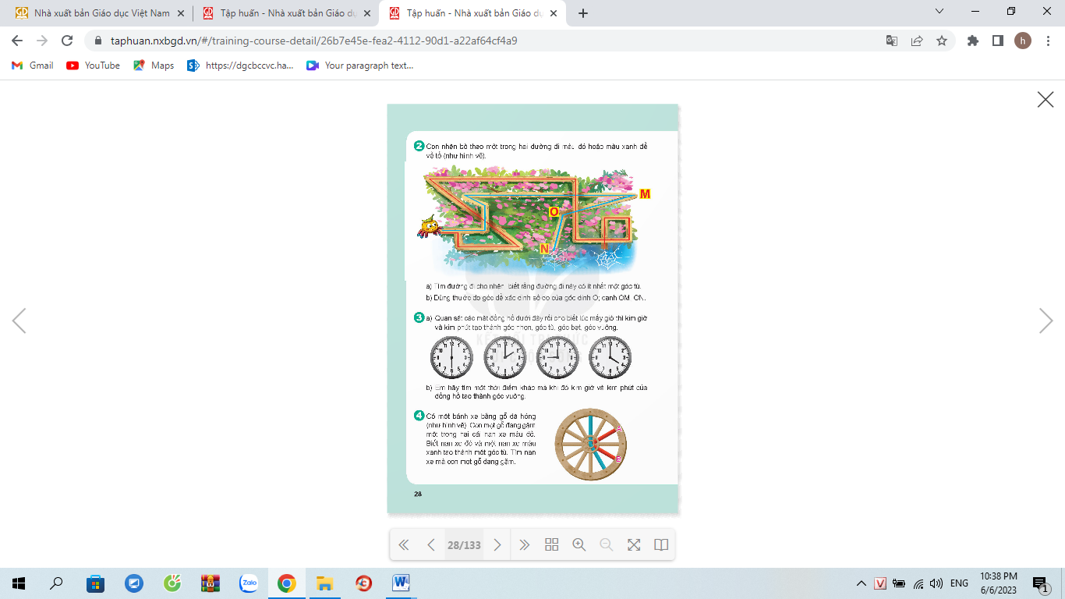  - GV đại diện nhóm nêu cách làm:  - GV yêu cầu các nhóm khác có thể đưa ra câu hỏi phản biện:  + Tại sao nan xe A không phải là nan xe mà một con mọt đang gặm?  + Tại sao đáp án không phải là nan xe A  - Gọi HS nêu kết quả, HS nhận xét.  - GV nhận xét tuyên dương. | - HS làm bài vào ở  - HS lần lượt đọc kết quả  + Góc tù đỉnh O; cạnh OC, OD  + Góc nhọn đỉnh I; cạnh IE, IH  + Góc nhọn đỉnh I; cạnh IP, IR  + Góc vuông đỉnh O; cạnh OA, OB  + Góc tù đỉnh I; cạnh IK, IL  + Góc bẹt đỉnh V; cạnh VU, VX  - HS lắng nghe rút kinh nghiệm.  Các phương án TL:  + Quan sát  + Dùng eke  + Đo góc  - 1 HS trả lời: Bức tranh vẽ đường về tổ của nhện ( có 2 đường: đường màu xanh và đường màu đỏ)  Góc đỉnh O; cạnh ON, OM ( đường màu xanh)  120º  - HS đổi vở soát nhận xét.  - HS lắng nghe rút kinh nghiệm.  - Các nhóm làm việc theo phân công.  - Các nhóm trình bày.  + Kim giờ và kim phút tạo thành góc bẹt lúc 6 giờ.  + Kim giờ và kim phút tạo thành góc nhọn lúc 2 giờ.  + Kim giờ và kim phút tạo thành góc vuông lúc 9 giờ15 phút.  + Kim giờ và kim phút tạo thành góc vuông lúc 4 giờ.  - Các nhóm khác nhận xét.  - Lắng nghe, rút kinh nghiệm.  Đáp án: 9 giờ; 3 giờ,….  - Các nhóm khác nhận xét.  - Lắng nghe, rút kinh nghiệm.  Các nhóm làm việc theo phân công.  - Các nhóm trình bày.  - 1 HS trình bày cách làm  Đáp án: Nan xe B  HS nêu lập luận của mình  + Nan xe A kết hợp với nan xe xanh( phía trên) tạo thành góc nhọn.  + Nan xe A kết hợp với nan xe xanh( phía dưới) tạo thành góc vuông.  - Lắng nghe, rút kinh nghiệm
3. Vận dụng trải nghiệm. (5 phút)
- Cách tiến hành:
GV tổ chức vận dụng bằng các hình thức như trò chơi, hái hoa,...sau bài học để học sinh nhận biết góc nhọn, góc tù, góc bẹt trong thực tế.  - Ai đúng sẽ được tuyên dương.  - Nhận xét, tuyên dương. | - HS tham gia để vận dụng kiến thức đã học vào thực tiễn.  - 4 HS xung phong tham gia chơi.  - HS lắng nghe để vận dụng vào thực tiễn.
IV. ĐIỀU CHỈNH SAU BÀI DẠY (nếu có)
………………………………………………………………………………………………………………………………………………………………………………
------------------------------------------------
Ngày thứ: 2
Ngày soạn: 28/09/2024
Ngày giảng: 01/10/2024
TOÁN:
CHỦ ĐỀ 2: GÓC VÀ ĐƠN VỊ ĐO GÓC
Bài 8: LUYỆN TẬP ( TIẾT 2)
I. YÊU CẦU CẦN ĐẠT.
1. Kiến thức, kĩ năng:
- Ôn tập, củng cố nhận biết góc nhọn, góc vuông, góc tù và góc bẹt
- Giới thiệu các tình huống nhận biết góc nhọn, góc vuông, góc tù và góc bẹt trong thực tế.
- Phát triển năng lực tư duy và trí tưởng tượng không gian và năng lực thẩm mĩ.
- Vận dụng bài học vào thực tiễn.
2. Năng lực :
- Năng lực tự chủ, tự học: Biết tự giác học tập, làm bài tập và các nhiệm vụ được giao.
- Năng lực giải quyết vấn đề và sáng tạo: tham gia tốt trò chơi, vận dụng.
- Năng lực giao tiếp và hợp tác: Phát triển năng lựcgiao tiếp trong hoạt động nhóm.
3. Phẩm chất.
- Phẩm chất nhân ái: Có ý thức giúp đỡ lẫn nhau trong hoạt động nhóm để hoàn thành nhiệm vụ.
- Phẩm chất chăm chỉ: Có ý thức tự giác học tập, trả lời câu hỏi; làm tốt các bài tập.
- Phẩm chất trách nhiệm: Biết giữ trật tự, lắng nghe và học tập nghiêm túc.
II. ĐỒ DÙNG DẠY HỌC.
- Kế hoạch bài dạy, bài giảng Power point.
- SGK và các thiết bị, học liệu phụ vụ cho tiết dạy.
III. HOẠT ĐỘNG DẠY HỌC.
Hoạt động của giáo viên | Hoạt động của học sinh
1. Khởi động: (3 phút)
- Cách tiến hành:
- GV tổ chức trò chơi để khởi động bài học.  + Câu 1: Kế tên góc bé hơn góc vuông mà em đã học? Góc đó có số đo như thế nào?  + Câu 2: Kế tên các góc lớn hơn góc vuông mà em đã học  + Câu 3: Lấy 3 ví dụ về giờ đúng có kim dài và kim ngắn của đồng hồ tạo thành góc nhọn. (YC HS dùng mô hình đồng hồ để xoay kim theo câu trả lời)  + Câu 4: Lấy 3 ví dụ về giờ đúng có kim dài và kim ngắn của đồng hồ tạo thành góc tù. (YC HS dùng mô hình đồng hồ để xoay kim theo câu trả lời)  - GV Nhận xét, tuyên dương.  - GV dẫn dắt vào bài mới | - HS tham gia trò chơi  - Trả lời:  + Góc nhọn, bé hơn 90º  Góc tù, góc bẹt  + 2 giờ; 11 giờ, 1 giờ…..  7 giờ, 8 giờ, 4 giờ, 5 giờ….  - HS lắng nghe.
2. Luyện tập: (30 phút)
- Cách tiến hành:
Bài 1. Tìm và nhận diện góc nhọn, góc tù góc vuông và góc bẹt trong các hình cho sẵn (Làm việc cá nhân). Bài tập này GV in phiếu.  - GV gọi HS đọc và nêu YC đề bài  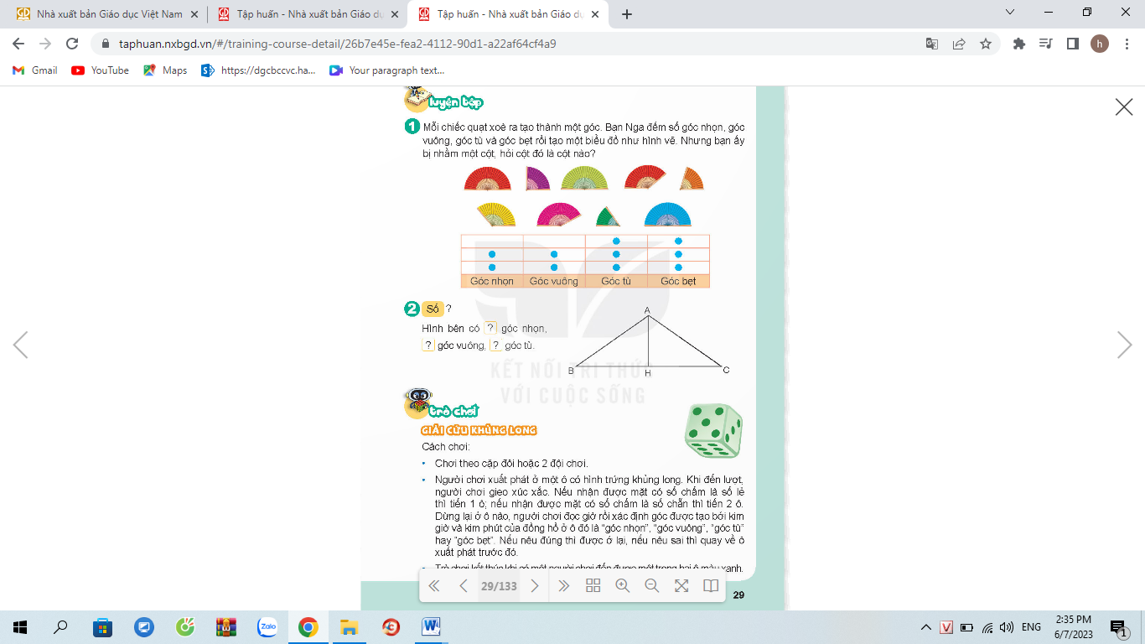  - GV gọi một số HS lên nhận diện kiểu góc cho góc tạo bởi một số chiếc quạt trong hình.  - GV cho HS tự tìm câu trả lời sau đó gọi một số HS nêu câu trả lời và nhận xét.  - GV nhận xét, tuyên dương.  GV chốt lại kiến thức về các kiểu góc và biểu đồ tranh trong Thông ke và Xác suất.  Bài 2: Tìm số góc vuông, góc nhọn, góc tù có trong hình.( Làm việc nhóm 2)  - Gọi HS đọc và nêu yêu cầu của đề bài  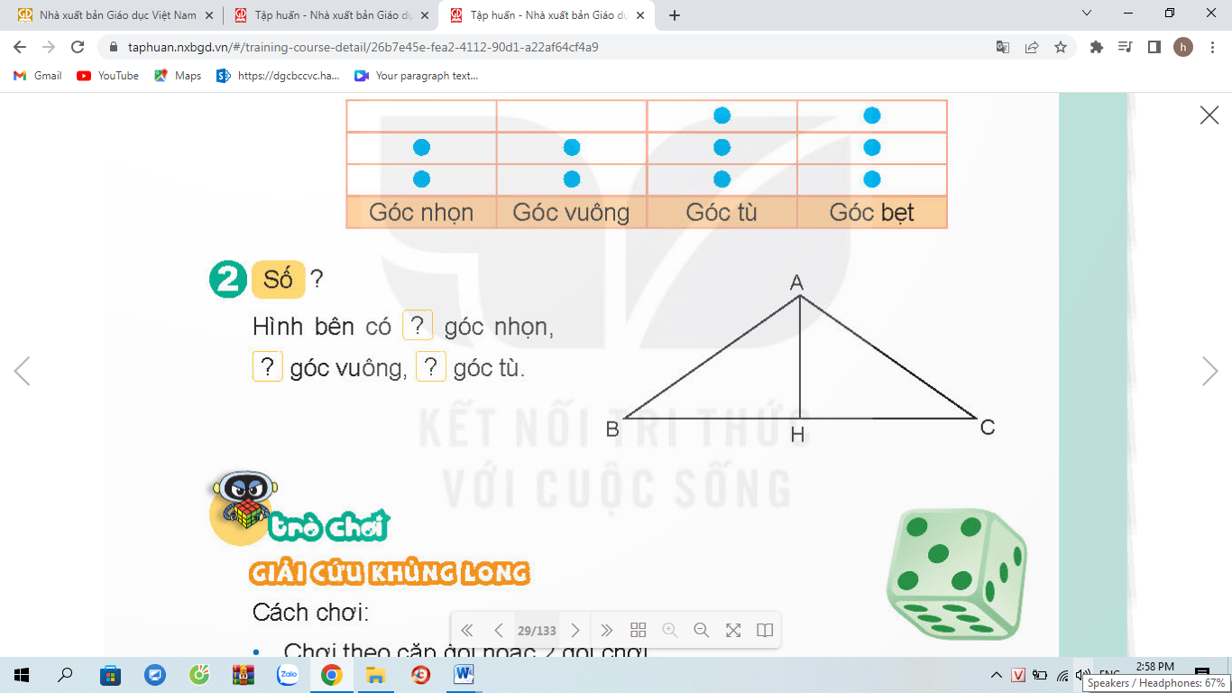  - YC HS thảo luận nhóm 2 để gọi tên các góc tìm được theo mỗi loại.  - Đổi vở soát theo nhóm rồi trình bày kết quả, nhận xét lẫn nhau rồi chữa bài.  - GV Nhận xét, tuyên dương.  - GV mở rộng thêm : Trong hình này có mấy góc bẹt? | HS theo dõi đề bài  HS nhận diện góc rồi ghi tên góc dưới  mỗi hình  + Góc nhọn: 2 góc  + Góc vuông: 1 góc  + Góc tù: 3 góc  + Góc bẹt: 3 góc  HS dưới lớp quan sát, lắng nghe, tiếp thu cách nhận biết và nhận xét  - HS làm bài vào phiếu  - HS lần lượt đọc kết quả  - HS lắng nghe rút kinh nghiệm.  HS theo dõi đề bài  Trao đổi theo cặp để tìm ra kết quả đúng  + 2 góc vuông  + 1 góc tù  + 4 góc nhọn  - HS đổi vở soát nhận xét.  - HS lắng nghe rút kinh nghiệm.  Trả lời: Có 2 góc bẹt cùng đỉnh H; cạnh HB, HC gồm một góc ở trên và một góc ở dưới.
3. Vận dụng trải nghiệm. (5 phút)
- Cách tiến hành:
GV tổ chức trò chơi: GIẢI CỨU KHỦNG LONG  - GV phổ biến luật chơi:  + Chơi theo cặp: 1 người ở ô trứng xanh; 1 người ở ô trứng vàng.  + Người chơi xuất phát ở một ô có hình trứng khủng long. Khi đến lượt, người chơi gieo xúc sắc . Nếu nhận được mặt có số chấm là số lẻ thì tiến 1 ô; nếu nhận được mặt có số chấm là số chẵn thì tiến 2 ô. Dừng lại ở ô nào, người chơi đọc giờ rồi xác định góc được tạo bởi kim giờ và kim phút của đồng hồ là “góc nhọn”,” góc tù”, “góc vuông” hay “góc bẹt”. Nếu nêu đúng thì được ở lại, nếu sai thì quay về ô xuất phát trước đó.  + Trò chơi kết thúc khi có một người chơi đến một trong hai ô màu xanh.  - GV đánh giá và nhận xét trò chơi.  - Nhận xét, tuyên dương. | - HS tham gia để vận dụng kiến thức đã học vào thực tiễn.  - HS chơi theo cặp  Lắng nghe, rút kinh ngiệm
IV. ĐIỀU CHỈNH SAU BÀI DẠY (nếu có)
………………………………………………………………………………………………………………………………………………………………………………
------------------------------------------------
ĐẠO ĐỨC:
CHỦ ĐỀ 1: BIẾT ƠN NGƯỜI LAO ĐỘNG
Bài 1: BIẾT ƠN NGUỜI LAO ĐỘNG (T4)
I. YÊU CẦU CẦN ĐẠT:
1. Năng lực đặc thù:
- Củng cố kiến thức đã học vè lòng biết ơn người lao động.
- Vận dụng kiến thức đã học vào thực tiễn qua việc thể hiện được lòng biết ơn người lao động bằng lời nói, việc làm cụ thể phù hợp với lứa tuổi.Nhắc nhở bạn bè, người thân có hành vi, thái độ biết ơn những người lao động.
2. Năng lực chung.
- Năng lực tự chủ, tự học: Biết tự chủ tự học, tự điều chỉnh hành vi, thái độ lời nói và việc làm biết ơn người lao động.
- Năng lực giải quyết vấn đề và sáng tạo: Biết tìm hiểu và tham gia những hoạt động thể hiện lòng biết ơn người lao động phù hợp với bản thân.
- Năng lực giao tiếp và hợp tác: Biết trao đổi, góp ý cùng bạn trong hoạt động nhóm.
3. Phẩm chất.
- Phẩm chất nhân ái: Yêu mến, kính trọng, biết ơn người lao động.
- Phẩm chất chăm chỉ: Có tinh thần chăm chỉ rèn luyện để nắm vững nội dung yêu cầu cần đạt của bài học.
- Phẩm chất trách nhiệm: Có ý thức trách nhiệm với lớp, tôn trọng tập thể.
II. ĐỒ DÙNG DẠY HỌC
- Kế hoạch bài dạy, bài giảng Power point.
- SGK và các thiết bị, học liệu phục vụ cho tiết dạy.

III. HOẠT ĐỘNG DẠY HỌC
Hoạt động của giáo viên | Hoạt động của học sinh
1. Khởi động: (3 phút)
- Cách tiến hành:
- GV cho học sinh đọc thơ văn truyên, ca dao... kể lại việc mình đã làm để thể hiện lòng biết ơn người lao động để khởi động bài học.  - GV Nhận xét, tuyên dương.  - GV dẫn dắt vào bài mới. | - HS lắng nghe bài hát.  + HS trả lời theo những việc làm được cuả bản thân  - HS lắng nghe.
2. Hoạt động luyện tập: (25 phút)
- Cách tiến hành:
Hoạt động 1: Bày tỏ ý kiến.  Bài 1: Em đồng tình hay không đồng tình (Làm việc chung cả lớp)  - GV mời 1 HS đọc yêu cầu bài tập 1. Cả lớp lắng nghe.  - GV mời cả lớp làm việc chung, cùng nhau đọc các tình huống trong SGK và bày tỏ ý kiến của mình : Đồng tình nay không đồng tình, giải thích vì sao.  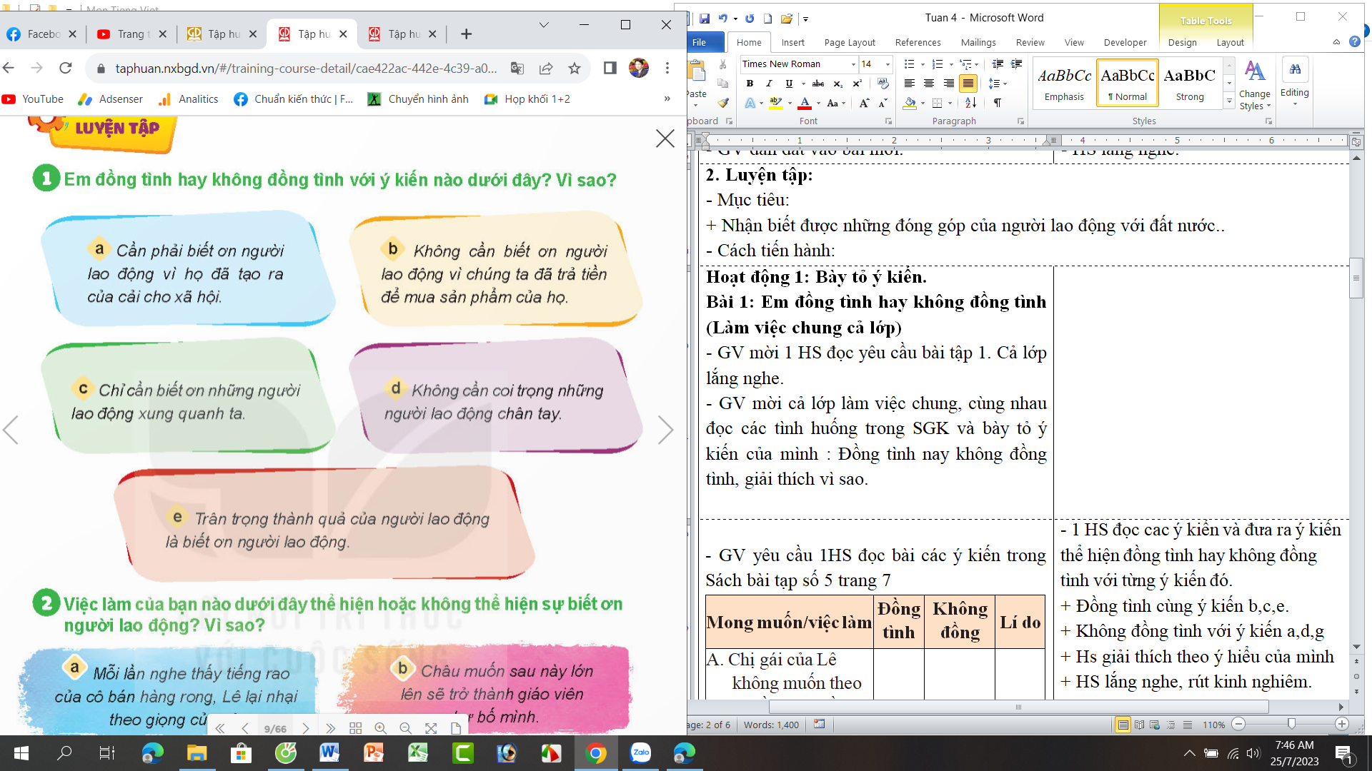  - GV mời HS trình bày ý kiến của mình. Cả lớp lắng nghe, nhận xét và góp ý.  - GV nhận xét, tuyên dương. | - 1 HS đọc yêu cầu bài tập 1. Cả lớp lắng nghe.  - Cả lớp làm việc chung, cùng nhau đọc các tình huống trong SGK và bày tỏ ý kiến của mình : Đồng tình nay không đồng tình, giải thích vì sao.  a. Đồng tình, vì nhờ có người lao động chúng ta mới có thể duy trì sự sống.  b. Không đồng tình, vì dù chúng ta đã trả tiền để mua hàng hóa của người lao động thì vẫn cần biết ơn họ vì nếu không có họ thì chúng ta không thể mua hàng hoá được.  c. Không đồng tình, vì cần phải biết ơn những người lao động xung quanh ta và ở khắp nơi.  d. Không đồng tình, vì cần biết ơn những người lao động , kể cả người lao động chân tay, vì lao động chân chính nào cũng đống góp cho xã hội.  e. Đồng tình, vì trân trọng thành quả lao động chính là biết ơn người lao động.  - Một số HS trình bày ý kiến của mình. Cả lớp lắng nghe, nhận xét và góp ý.  - GV nhận xét, tuyên dương.
Bài 2: Việc làm của bạn nào dưới đây thể hiện hoặc không thể hiện sự biết ơn người lao động? Vì sao? (sinh hoạt nhóm 2)  - GV mời 1 HS đọc yêu cầu bài tập 2. Cả lớp lắng nghe.  - GV mời cả lớp sinh hoạt nhóm 2, cùng nhau đọc các tình huống trong SGK, thảo luận và bày tỏ ý kiến của mình : Đồng tình nay không đồng tình, giải thích vì sao.  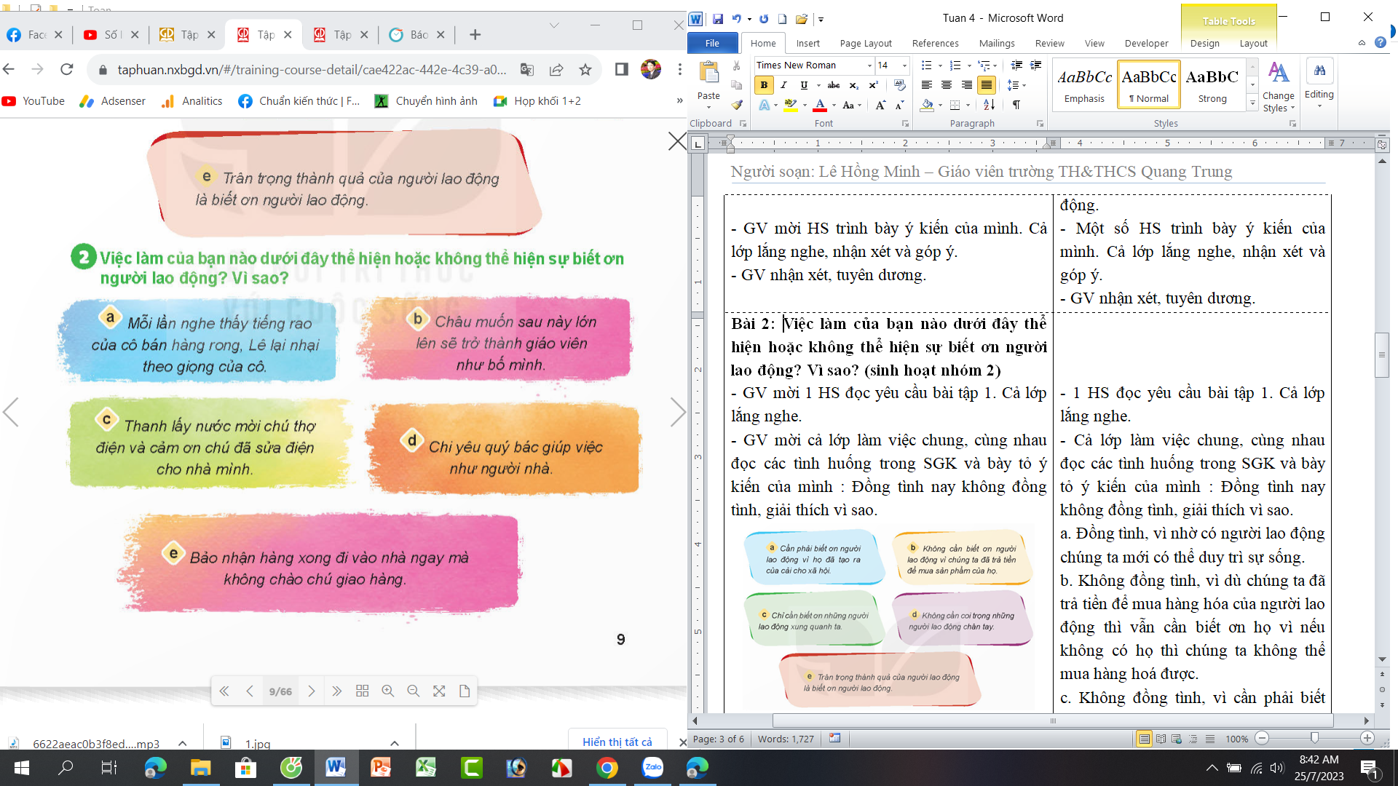  - GV mời các nhóm trình bày ý kiến của mình. Các nhóm khác lắng nghe, nhận xét và góp ý.  - GV nhận xét, tuyên dương. | - 1 HS đọc yêu cầu bài tập 2. Cả lớp lắng nghe.  - Cả lớp sinh hoạt nhóm 2, cùng nhau đọc các tình huống trong SGK, thảo luận và bày tỏ ý kiến của mình : Đồng tình nay không đồng tình, giải thích vì sao.  a. Không đồng tình, vì vì Lê không thể hiện thái độ tôn trọng người lao động.  b. Đồng tình, vì Châu đã thể hiện tình yêu, thái độ tôn trọng dôid với công việc của bố mình.  c. Đồng tình, vì Thanh đã có lời nói, việc làm thể hiện sự biết ơn đối với chú công nhân sửa điện cho nhà mình.  d. Đồng tình, vì Chi đã không phân biệt đối xử mà yêu quý bác giúp viêc như người nhà.  e. Không đồng tình, vì Bảo không thể hiện thái độ tôn trọng, lịch sự với người giao hàng.  - Một số nhóm trình bày ý kiến của mình. Các nhóm lắng nghe, nhận xét và góp ý.  - GV nhận xét, tuyên dương.
Bài 3: Xử lý tình huống (sinh hoạt nhóm 4)  - GV mời 1 HS đọc yêu cầu bài tập 3. Cả lớp lắng nghe.  - GV mời cả lớp sinh hoạt nhóm 4, cùng nhau đọc các tình huống trong SGK, thảo luận và xử lí các tình huống sau:  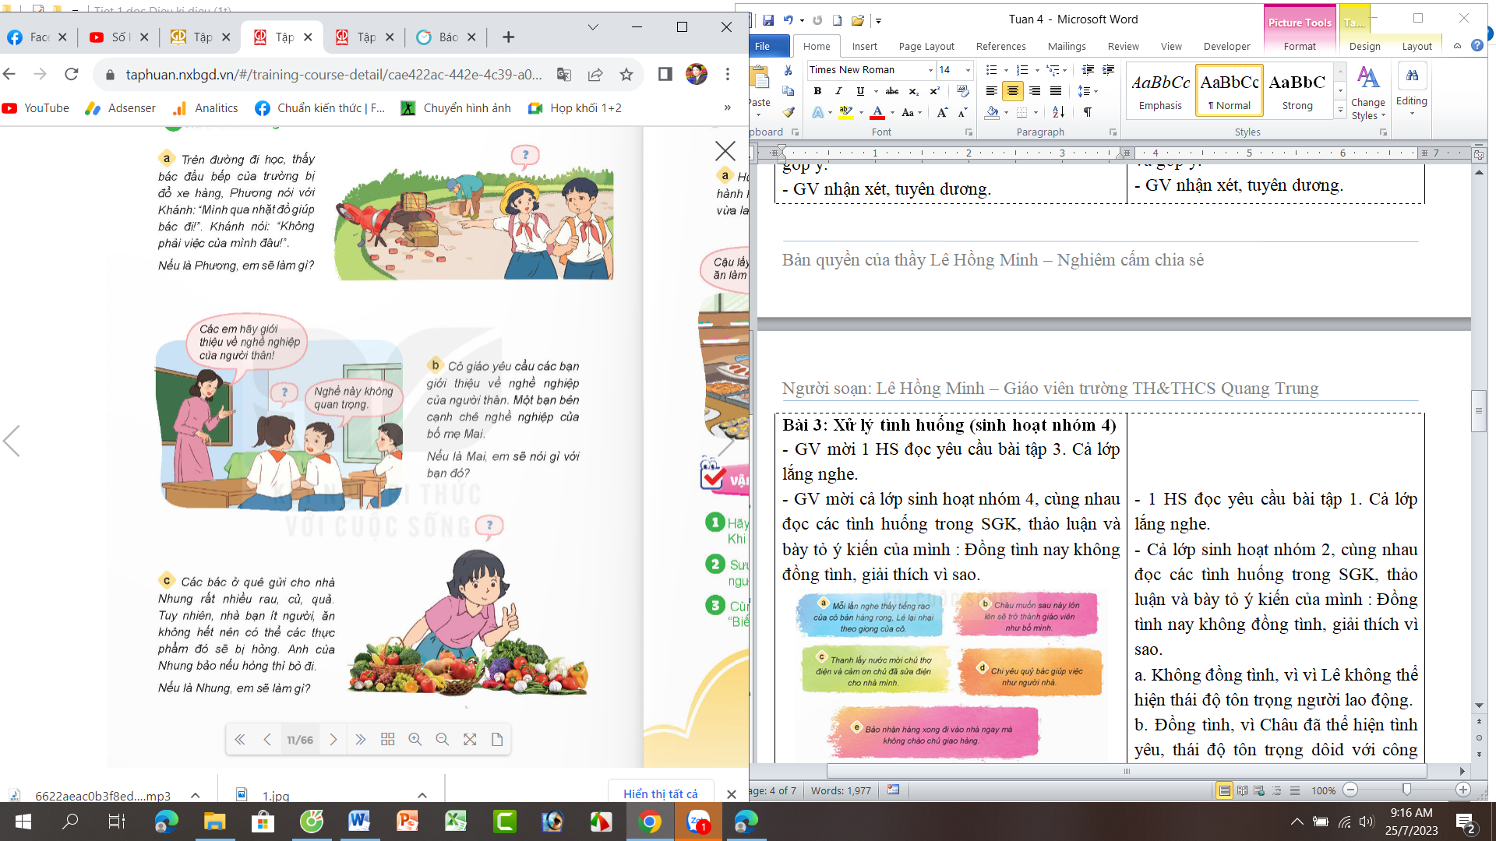  - GV mời các nhóm trình bày ý kiến của mình. Các nhóm khác lắng nghe, nhận xét và góp ý.  - GV nhận xét, tuyên dương. | - 1 HS đọc yêu cầu bài tập 3. Cả lớp lắng nghe.  - Cả lớp sinh hoạt nhóm 4, cùng nhau đọc các tình huống trong SGK, thảo luận và xử lí các tình huống.  + Tình huống a:Phương nên thuyết phục Khánh qua nhặt đồ giúp bác. Nếu Khánh không đồng ý thì Phương vẫn nên giúp bác.  + Tình huống b: Mai nên nói với bạn đó: Mỗi nghề nghiệp đều quan trọng và có vai trò khác nhau trong xã hội. Mai cần nói rõ tầm quan trọng của nghề nghiệp của bố mẹ mình để bạn đó hiểu hơn.  + Tình huống c: Nhung nên xin phép bố mẹ chia sẻ bớt những rau củ, quả cho mọi người xung quanh.  - Một số nhóm trình bày ý kiến của mình. Các nhóm lắng nghe, nhận xét và góp ý.  - GV nhận xét, tuyên dương.
Bài 4: Em có lời khuyên gì dành cho bạn? (sinh hoạt nhóm 4)  - GV mời 1 HS đọc yêu cầu bài tập 4. Cả lớp lắng nghe.  - GV mời cả lớp sinh hoạt nhóm 4, cùng nhau đọc các tình huống trong SGK, thảo luận và đưa ra lời khuyên cho bạn trong các tình huống sau:  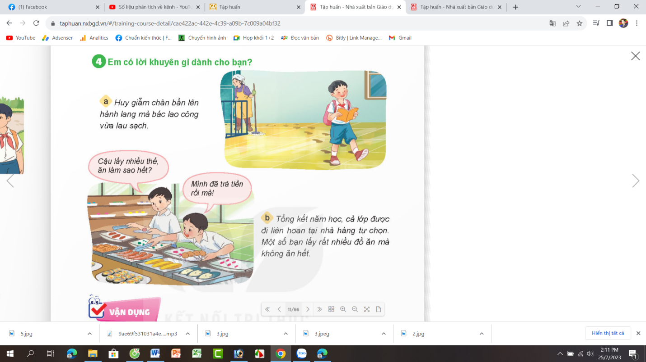  - GV mời các nhóm trình bày ý kiến của mình. Các nhóm khác lắng nghe, nhận xét và góp ý.  - GV nhận xét, tuyên dương. | - 1 HS đọc yêu cầu bài tập 4. Cả lớp lắng nghe.  - Cả lớp sinh hoạt nhóm 4, cùng nhau đọc các tình huống trong SGK, thảo luận và đưa ra lời khuyên cho bạn trong các tình huống:  + Tình huống a: Khuyên Huy không nên làm như vậy Vì đó là hành động không tôn trọng thành quả của người lao động; bác lao công đã vất vả lau sạch hành lang, lần sau Huy nên chờ sàn nhà khô rồi hãy bước vào hoặc chọn đi lối khác, khong giẫm chân bẩn lên hành lang đã được lau sạch.  + Tình huống b: Khuyên bạn không nên lấy quá nhiều đồ ăn vì không ăn hết sẽ lãng phí công sức của người lao động.  - Một số nhóm trình bày ý kiến của mình. Các nhóm lắng nghe, nhận xét và góp ý.  - GV nhận xét, tuyên dương.
4. Vận dụng trải nghiệm. (5 phút)
- Cách tiến hành:
- GV tổ chức một tình huống thực tế và mời học sinh quan sát rồi đưa ra ý kiến giải quyết :  - GV chọn 2 HS lên thực hiện tiểu phẩm:  + 1 HS đóng vai bác thợ sơn đang đang sơn tường.  + 1 HS đóng vai 1 bạn đi học về.  Tình huống như sau: bác thợ sơn đang cắm cúi sơn tường, bạn học sinh đi ngang quan đứng xem một lá rồi lấy cái cọ bôi vào thùng sơn và vẽ bậy lên tường.  - GV mời HS đưa ra cách giải quyết.  - GV nhận xét, sửa sai.  - Nhận xét tiết học.  - Dặn dò về nhà. | - 2 HS lên thực hiện tiểu phẩm. Cả lớp cùng quan sát tiểu phẩm.  - HS đưa rách cách giải quyết theo suy nghĩ của bản thân.
IV. ĐIỀU CHỈNH SAU BÀI DẠY (nếu có)
………………………………………………………………………………………………………………………………………………………………………………
------------------------------------------------
TIẾNG VIỆT:
Bài 7: NHỮNG BỨC CHÂN DUNG (3 tiết)
Tiết 2: LUYỆN TỪ VÀ CÂU
Bài: QUY TẮC VIẾT TÊN CƠ QUAN, TỔ CHỨC.
I. YÊU CẦU CẦN ĐẠT.
1. Kiến thức, kĩ năng:
- Biết quy tắc viết tên cơ quan, tổ chức.
- Viết được tên cơ quan, tổ chức đúng quy tắc.
- Phát triển năng lực ngôn ngữ.
- Biết vận dụng bài học vào thực tiễn cuộc sống.
2. Năng lực :
- Năng lực tự chủ, tự học: Tích cực học tập, tiếp thu kiến thức để thực hiện tốt nội dung bài học.
- Năng lực giải quyết vấn đề và sáng tạo: Nâng cao kĩ năng tìm hiểu danh từ,vận dụng bài đọc vào thực tiễn.
- Năng lực giao tiếp và hợp tác: Phát triển năng lựcgiao tiếp trong trò chơi và hoạt động nhóm.
3. Phẩm chất.
- Phẩm chất chăm chỉ: Có ý thức tự giác trong học tập, trò chơi và vận dụng.
- Phẩm chất trách nhiệm: Biết giữ trật tự, lắng nghe và học tập nghiêm túc.
II. ĐỒ DÙNG DẠY HỌC.
- Kế hoạch bài dạy, bài giảng Power point.
- SGK và các thiết bị, học liệu phụ vụ cho tiết dạy.
III. HOẠT ĐỘNG DẠY HỌC.
Hoạt động của giáo viên | Hoạt động của học sinh
1. Khởi động: (3 phút)
- Cách tiến hành:
- GV yêu cầu lớp trưởng tổ chức trò chơicho lớp để ôn bài.  + Câu 1: Tìm một danh từ chỉ con vật, một danh từ chỉ cây cối.  + Câu 2: Tìm các danh từ chỉ người  + Câu 3: Mây, mưa, nắng, gió là những danh từ chỉ gì?  + Câu 4: Đặt câu có chứa danh từ chỉ một buổi trong ngày.  - GV Nhận xét, tuyên dương, dẫn dắt giới thiệu bài mới: Quy tắc viết tên cơ quan, tổ chức. | - Lớp trưởng tổ chức trò chơi: Gửi thư  - Lớp tham gia trò chơi.  + Trả lời: mèo, cây bàng.  + Trả lời: học sinh, thầy giáo, ....  + Trả lời: danh từ chỉ hiện tượng  + Trả lời: VD: Đêm đêm, các chú công an thường xuyên đi tuần tra để giữ bình yên cho mọi nhà.  - HS lắng nghe, nối tiếp nhắc lại tên bài.
2. Khám phá. (15 phút)
- Cách tiến hành:
* Tìm hiểu về quy tắc viết hoa tên cơ quan, tổ chức.  Bài 1:Xếp các từ ngữ dưới đây vào nhóm thích hợp.  Hồ Chí Minh Đài Truyền hình Việt Nam Bộ Văn hóa, Thể thao và Du lịch  Sở Tài nguyên và Môi trường Võ Thị Sáu Trường Tiểu học Ba Đình  Tên cơ quan, tổ chức Tên người  - GV mời 1 HS đọc yêu cầu và nội dung:  - GV hướng dẫn cách thực hiện  - Tổ chức cho HS làm bài theo nhóm đôi.  - GV mời các nhóm trình bày.  - Mời các nhóm khác nhận xét, bổ sung.  - GV nhận xét kết luận và tuyên dương.  Bài 2. Cách viết hoa tên của các cơ quan, tổ chức có gì khác với cách viết hoa tên người?  - GV nhận xét, tuyên dương.  Bài 3: Tách tên cơ quan, tổ chức dưới đây thành các bộ phận theo mẫu và nhận xét về cách viết hoa các bộ phận trong tên cơ quan, tổ chức.  M: Tập đoàn Điện lực Việt Nam  Tập đoàn/ Điện lực/ Việt Nam.  a.Trường Tiểu học Quang Trung.  b.Nhà máy Thủy điện Hòa Bình.  - GV mời 1 HS đọc yêu cầu và nội dung bài tập  - GV hướng dẫn cách làm bài theo mẫu.  - Tổ chức cho HS làm bài cá nhân vào vở.  - GV theo dõi, giúp đỡ các em còn chậm.  - Cho HS đổi chéo vở theo bàn để nhận xét bài lẫn nhau.  GV nhận xét, tuyên dương  Đáp án:  a.Trường/ Tiểu học/ Quang Trung.  b.Nhà máy/ Thủy điện/ Hòa Bình.  Nhận xét: Viết hoa chữ cái đầu tiên của từng tên bộ phận tạo nên tên riêng đó.  - GV rút ra ghi nhớ:  Quy tắc viết tên của cơ quan, tổ chức : Viết hoa chữ cái đầu của từng bộ phận tạo thành tên. |  | - 1 HS đọc yêu cầu bài 1. Cả lớp lắng nghe bạn đọc.  - Nghe.  - HS thảo luận nhóm đôi làm bài.  - Đại diện nhóm trình bày:  Tên cơ quan, tổ chức Tên người  Đài Truyền hình Việt Nam. Bộ Văn hóa, Thể thao và Du lịch Sở Tài nguyên và Môi trường Trường Tiểu học Ba Đình Hồ Chí Minh Võ Thị Sáu  -Nhận xét, bổ sung.  -HS trả lời cá nhân: Tên riêng của người được viết hoa chữ cái đầu của tất cả các tiếng, còn tên các cơ quan tổ chức chữ cái đầu của từng bộ phận tạo thành tên.  -Một HS đọc bài tập  - Lắng nghe, quan sát.  - HS làm bài.  - Đổi vở, nhận xét bài cho bạn.  - Trình bày trước lớp.  - Các nhóm lắng nghe, rút kinh nghiệm.  - 3-4 HS đọc lại ghi nhớ
3. Luyện tập. (15 phút)
- Cách tiến hành:
Bài 4. Thực hành viết tên cơ quan, tổ chức theo gợi ý dưới đây.  Tên trường học của em.  Tên một cơ quan, tổ chức ở địa phương em.  - GV mời HS đọcyêu cầu của bài.  - Yêu cầu HS làm bài cá nhân vào vở. 1 HS làm bảng nhóm.  - GV thu một số vở nhận xét bài làm của HS  - GV mời HS làm bài ở bảng nhóm đính lên bảng cho lớp nhận xét  - GV nhận xét, tuyên dương |  | - 1 HS đọc yêu cầu bài tập 4.  - HS làm bài.  - HS nộp vở  - HS đính bài lên bảng trình bày.  VD: Trường Tiểu học Ngô Quyền.  Ủy ban Nhân dân Phường Thống Nhất.  - Lớp nhận xét.
4. Vận dụng trải nghiệm. (5 phút)
- Cách tiến hành:
- GV tổ chức vận dụng bằng trò chơi “Ai nhanh – Ai đúng”.  + GV chuẩn bị một số tên cơ quan, tổ chức  + Chia lớp thành 2 nhóm, mỗi nhóm đại diện một số em tham gia (nhất là những em còn chậm)  + GV lần lượt đọc tên các cơ quan, tổ chức đã chuẩn bị cho HS viết  - Nhận xét, tuyên dương. (có thể trao quà,..)  - GV nhận xét tiết dạy.  - Dặn HS về nhà hỏi những người quanh em tên trường học, tên cơ quan mà mọi người đang học tập, đang công tác. Ghi lại tên các trường học, cơ quan đó. | -HS 2 đội thi viết  - Đội nào viết đúng, nhanh thì đội đó thắng.  VD: Kho bạc Nhà nước.  Trường Tiểu học và Trung học cơ sở Vinh Quang.  - HS lắng nghe, rút kinh nghiệm.  - HS nghe về nhà thực hiện.
IV. ĐIỀU CHỈNH SAU BÀI DẠY (nếu có)

………………………………………………………………………………………………………………………………………………………………………………

--------------------------------------------------------
TIẾNG VIỆT:
Bài 7: NHỮNG BỨC CHÂN DUNG (3 tiết)
Tiết 3: VIẾT
Bài: LẬP DÀN Ý CHO BÁO CÁO THẢO LUẬN NHÓM.
I. YÊU CẦU CẦN ĐẠT.
1. Kiến thức,kĩ năng:
- Biết lập dàn ý cho báo cáo thảo luận nhóm.
- Phát triển năng lực ngôn ngữ.
- Biết vận dụng kiến thức từ bài học để vận dụng vào thực tiễn.
2. Năng lực
- Năng lực tự chủ, tự học: Tích cực học tập, tiếp thu kiến thức để thực hiện tốt nội dung bài học.
- Năng lực giải quyết vấn đề và sáng tạo: Nâng cao kĩ năng tìm hiểu cách lập dàn ý cho việc viết báo cáo thảo luận nhóm theo các chủ đề.
- Năng lực giao tiếp và hợp tác: Phát triển năng lựcgiao tiếp trong trò chơi và hoạt động nhóm.
3. Phẩm chất.
- Phẩm chất nhân ái: Biết yêu thương chia sẻ với các bạn khó khăn qua việc viết báo cáo thảo luận nhóm ở chủ đề 1.
- Phẩm chất chăm chỉ: Có ý thức tự giác trong học tập, trò chơi và vận dụng.
- Phẩm chất trách nhiệm: Biết giữ trật tự, lắng nghe và học tập nghiêm túc.
II. ĐỒ DÙNG DẠY HỌC.
- Kế hoạch bài dạy, bài giảng Power point.
- SGK và các thiết bị, học liệu phụ vụ cho tiết dạy.
III. HOẠT ĐỘNG DẠY HỌC.
Hoạt động của giáo viên | Hoạt động của học sinh
1. Khởi động: (3 phút)
- Cách tiến hành:
- GV tổ chức trò chơiđể khởi động bài học.  + Câu 1: Báo cáo thảo luận nhóm thường gồm mấy phần?  + Câu 2: Phần đầu gồm những thông tin gì?  + Câu 3: Phần chính gồm những thông tin gì?  + Câu 4:Phần cuối gồm những thông tin gì?  - GV nhận xét, tuyên dương.  - GV hệ thống lại các phần của báo cáo, dẫn dắt giới thiệu bài mới: Lập dàn ý cho báo cáo thảo luận nhóm.  - GV ghi đề lên bảng. | - HS tham gia trò chơi  + Trả lời: Báo cáo thảo luận nhóm thường gồm 3 phần:  Phần đầu; phần chính và phần cuối.  + Trả lời: gồm: tiêu đề, người nhận  + Trả lời: gồm thời gian, địa điểm, chủ đề thảo luận, người tham gia thảo luận, kết quả thảo luận.  + Trả lời: gồm chữ kí và tên của người viết báo cáo.  - HS lắng nghe.  - Học sinh nhắc lại tên bài
2. Luyện tập: (30 phút)
- Cách tiến hành:
-GV gọi HS đọc to yêu cầu đề bài:  Viết báo cáo thảo luận nhóm về một trong các chủ đề dưới đây:  Chủ đề 1: Kế hoạch quyên góp sách báo tặng các trường vùng khó khăn.  Chủ đề 2: Kế hoạch tổ chức các hoạt động chào mừng Ngày Nhà giáo Việt Nam 20 tháng 11.  Chủ đề 3: Kế hoạch trang trí lớp học chuẩn bị cho một ngày đặc biệt của lớp, của trường,..  GV chia lớp thành 6 nhóm. 2 nhóm thực hiện 1 chủ đề.  -Gọi 2 HS đọc phần gợi ý ở sách học sinh  - GV yêu cầu các nhóm dựa vào gợi ý thực hiện yêu cầu bài tập.  -GV theo dõi giúp đỡ các nhóm.  - Yêu cầu đại diện nhóm trình bày dàn ý  - GV nhận xét, sửa chữa cho các nhóm. | - 1 HS đọc yêu cầu bài 1. Cả lớp lắng nghe bạn đọc.  -2 HS đọc gợi ý.  - Các nhóm thảo luận, thực hiện.  - Nhóm 1,2: Thực hiện chủ đề 1.  - Nhóm 3,4: Thực hiện chủ đề 2.  - Nhóm 5, 6: Thực hiện chủ đề 3.  - Đại diện nhóm trình bày  - Các nhóm khác nhận xét, bổ sung (nhất là các nhóm cùng chủ đề)  Ví dụ: Lập dàn ý cho chủ đề 1:  Nhan đề báo cáo:Báo cáo thảo luận nhóm về Kế hoạch quyên góp sách báo tặng các trường vùng khó khăn.  Người nhận báo cáo: Cô giáo chủ nhiệm lớp 4A  Thời gian địa điểm thảo luận:Ngày 25/9/2023, tại phòng học lớp 4A  Chủ đề thảo luận:Kế hoạch quyên góp sách báo tặng các trường vùng khó khăn.  Người tham gia thảo luận:  Nguyễn Văn A (chủ tọa)  Nguyễn Thị B ( Thư kí)  Trần Văn C, Võ Thị N (thành viên)  Kết quả thảo luận:Sau khi thảo luận, chủ tọa đã thống nhất ý kiến và phân công như sau:  -Vận động quyên góp: Cả 4 thành viên trong nhóm.  - Phân loại và đóng gói các loại sách: Cả 4 thành viên trong nhóm.  - Tìm hiểu các trường ở vùng khó khăn cần trao:Nguyễn Văn A , Trần Văn C  Người viết báo cáo:Nguyễn Thị B
4. Vận dụng trải nghiệm. (5 phút)
- Cách tiến hành:
H: Em hãy nêu các bước tiến hành thảo luận nhóm để lập dàn ý cho một báo cáo.  - Phần tổ chức thảo luận GV lưu ý cho HS ghi chép đầy đủ kết quả thảo luận.  - Yêu cầu HS nhớ các bước để tổ chức thảo luận.  - GV nhận xét tiết dạy.  - Dặn dò bài về nhà. | 1. Thảo luận:  a. Xác định nội dung thảo luận  b. Tổ chức thảo luận theo nhóm.  Bước 1: Nêu ý kiến; Bước 2: Trao đổi, thảo luận; Bước 3: Tổng hợp ý kiến và phân công nhiệm vụ.  2. Lập dàn ý  3. Góp ý và chỉnh sửa dàn ý.  - HS lắng nghe, vận dụng
IV. ĐIỀU CHỈNH SAU BÀI DẠY (nếu có)
………………………………………………………………………………………………………………………………………………………………………………
-------------------------------------------------------
Ngày thứ: 3
Ngày soạn: 29/10/2024
Ngày giảng: 02/10/2024
TOÁN:
CHỦ ĐỀ 2: GÓC VÀ ĐƠN VỊ ĐO GÓC
Bài 9: LUYỆN TẬP CHUNG (TIẾT 1)
I. YÊU CẦU CẦN ĐẠT.
1. Kiến thức,kĩ năng:
- Củng cố sử dụng đơn vị đo góc.
- Củng cố nhận biết góc nhọn, góc vuông, góc tù và góc bẹt.
- Vận dụng giải được các bài tập, bài toán thực tế liên quan đến đơn vị đo góc và nhận biết góc nhọn, góc vuông, góc tù và góc bẹt.
- Phát triển năng lực sử dụng công cụ toán học.
- Phát triển năng lực tư duy và trí tưởng tượng không gian và năng lực thẩm mĩ.
- Vận dụng bài học vào thực tiễn.
2. Năng lực
- Năng lực tự chủ, tự học: Biết tự giác học tập, làm bài tập và các nhiệm vụ được giao.
- Năng lực giải quyết vấn đề và sáng tạo: tham gia tốt trò chơi, vận dụng.
- Năng lực giao tiếp và hợp tác: Phát triển năng lựcgiao tiếp trong hoạt động nhóm.
3. Phẩm chất.
- Phẩm chất nhân ái: Có ý thức giúp đỡ lẫn nhau trong hoạt động nhóm để hoàn thành nhiệm vụ.
- Phẩm chất chăm chỉ: Có ý thức tự giác học tập, trả lời câu hỏi; làm tốt các bài tập.
- Phẩm chất trách nhiệm: Biết giữ trật tự, lắng nghe và học tập nghiêm túc.
II. ĐỒ DÙNG DẠY HỌC.
- Kế hoạch bài dạy, bài giảng Power point.
- SGK và các thiết bị, học liệu phụ vụ cho tiết dạy.
III. HOẠT ĐỘNG DẠY HỌC.
Hoạt động của giáo viên | Hoạt động của học sinh
1. Khởi động: (3 phút)
- Cách tiến hành:
- GV tổ chức trò chơi để khởi động bài học.  + Câu 1: Kế tên góc em đã hoc?  + Câu 2: Nêu số đo của góc nhọn, góc vuông và góc bẹt.  + Câu 3: Gọi tên các góc có trong hình sau:  A  D  B  C  + Câu 4: Dùng thước đo các góc trên và cho biết các góc đó bao nhiêu độ.  - GV Nhận xét, tuyên dương.  - GV dẫn dắt vào bài mới | - HS tham gia trò chơi  - Trả lời:  + Góc nhọn, góc vuông, góc tù và góc bẹt.  + Góc nhọn bé hơn 90º  + Góc vuông bằng 90º  + Góc bẹt bằng 180º  + Góc nhọn đỉnh A; cạnh AC, AD  + Góc nhọn đỉnh C; cạnh CA, CD  + Góc tù đỉnh C; cạnh CD, CB  + Góc vuông đỉnh C; cạnh CA, CB  + Góc nhọn đỉnh D; cạnh DC, DB  + Góc tù đỉnh D; cạnh CA, DC  + Góc nhọn đỉnh B; cạnh BD, BC  HS thực hành đo và đọc kết quả  - HS lắng nghe.
2. Luyện tập: (30 phút)
- Cách tiến hành:
Bài 1. Đo rồi nêu số đo của các góc sau: (Làm việc cá nhân).  GV gọi HS đọc và nêu YC đề bài  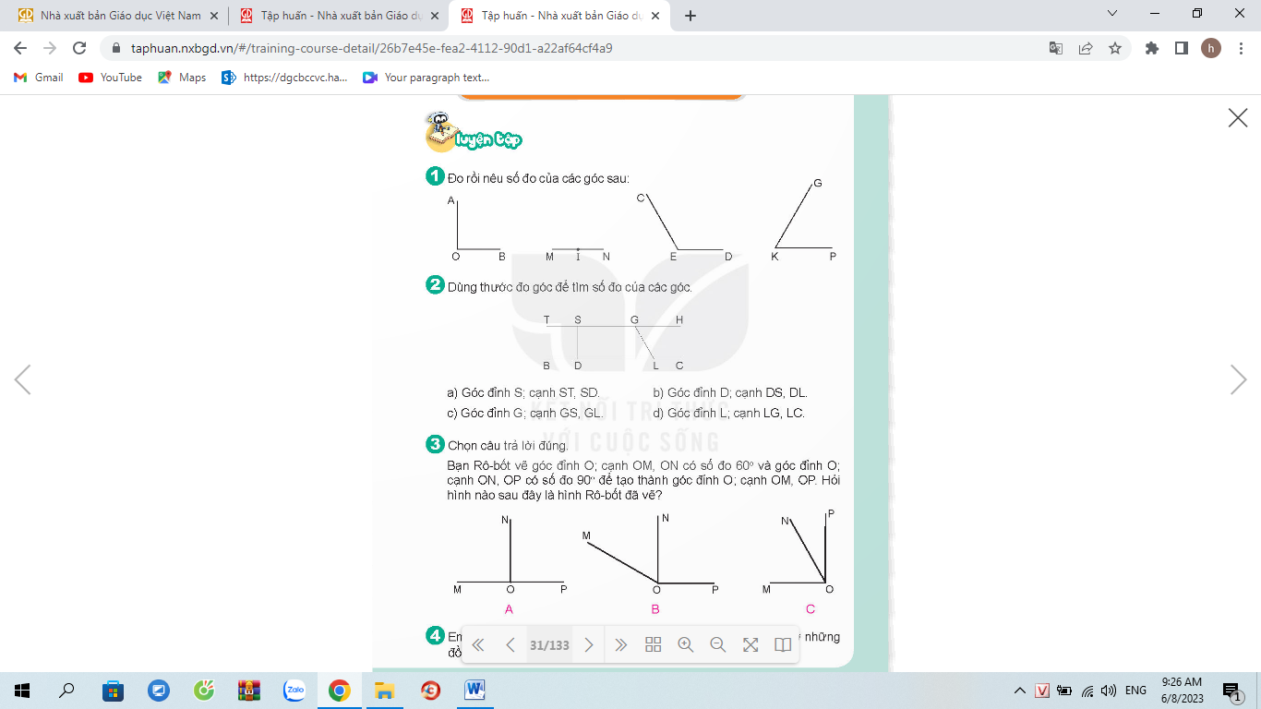  - GV yêu cầu HS làm bài, đọc kết quả và chữa bài.  - Sau khi chữa bài, Gv đặt thêm câu hỏi:  + Trong các góc vừa đo, góc bẹt có số đo bằng bao nhiêu độ?  + Góc nhọn có số đo bằng bao nhiêu độ?  + Góc tù có số đo bằng bao nhiêu độ?  - GV Nhận xét, tuyên dương.  - GV có thể mở rộng thêm: Lấy các góc với số đo không phải là các số đo được quy định trong chương trình để mở rộng tư duy cho học sinh.  *Qua bài tập số 1, GV củng cố cho HS kĩ năng đo góc, sử dụng các dụng cụ toán học  Bài 2: Dùng thước đo rồi nêu số đo của các góc sau`.( Làm việc nhóm 4)  - Gọi HS đọc và nêu yêu cầu của đề bài  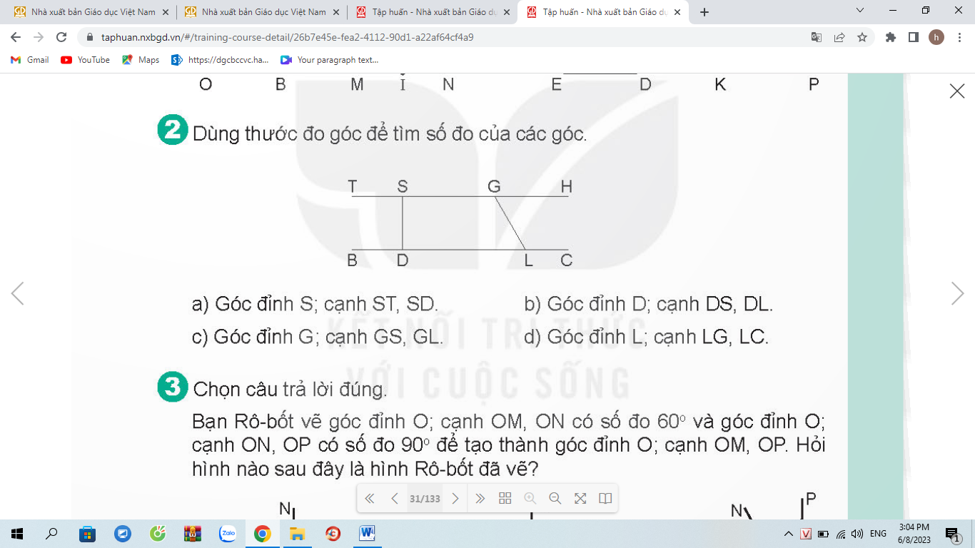  - YC HS thảo luận nhóm 4 để dùng thước đo rồi nêu số đo của các góc, sau đó tìm ra các góc bằng nhau.  - Các nhóm trình bày kết quả, nhận xét lẫn nhau rồi chữa bài.  - GV Nhận xét, tuyên dương.  *Bài tập này, GV củng cố cho hS kĩ năng sử dụng thước đo góc để đo số góc, qua đó củng cố kĩ năng sử dụng các các dụng cụ toán học.  Bài 3: Củng cố kĩ năng đo góc (Làm việc nhóm 2)  - Gọi HS đọc YC của đề bài  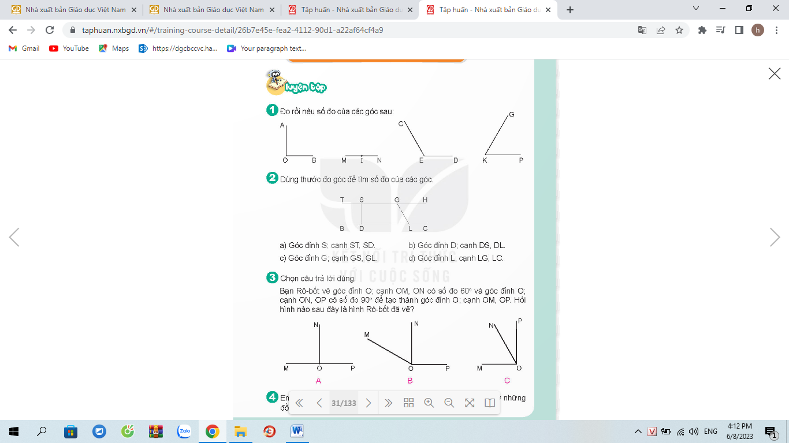  - GV lưu ý : Số đo của góc đỉnh O; cạnh OM, OP bằng tổng số đo của góc đỉnh O và góc đỉnh O; cạnh ON, OP. Khi làm bài có thể ghi chú số đo các góc nhỏ lên hình cho cả 3 trường hợp.  - GV cho HS làm theo nhóm.  GV mời các nhóm trình bày.  H: Muốn tìm được đáp án đúng con đã làm gì?  - Mời các nhóm khác quan sát, lắng nghe và nhận xét  GV nhận xét chung, tuyên dương.  Bài 4. Tìm một số hình ảnh về góc nhọn, góc tù, góc vuông trong thực tế cuộc sống. (Làm việc nhóm 3)  - GV gọi HS nêu YC bài toán và thảo luận nhóm 3  - GV đại diện nhóm nêu cách làm:  - GV yêu cầu các nhóm khác nêu ý kiến, HS nhận xét.  - GV nhận xét tuyên dương. | HS theo dõi đề bài  HS làm bài cá nhân vào vở trình bày bài.  + Góc nhọn đỉnh O; cạnh OA, OB  + Góc bẹt đỉnh I; cạnh IM, IN  + Góc tù đỉnh E; cạnh EC, ED  + Góc nhọn đỉnh K; cạnh KG, KP  + Góc bẹt bằng 180º  + Góc nhọn bé hơn 90º  + Góc tù lớn hơn 90º và bé hơn 180º  - HS lắng nghe rút kinh nghiệm.  HS trả lời theo các trường hợp GV đưa ra.  HS theo dõi đề bài  HS sử dụng thước đo góc để số đo các góc trong hình theo yêu cầu.  + Góc vuông đỉnh S; cạnh ST, SD  + Góc vuông đỉnh S; cạnh SG, SD  + Góc vuông đỉnh D; cạnh DS, DB  + Góc vuông đỉnh D; cạnh SD, DL  + Góc bẹt đỉnh S; cạnh ST, SG( phía trên)  + Góc bẹt đỉnh S; cạnh ST, SG( phía dưới)  + Góc bẹt đỉnh D; cạnh DB, DL( phía trên)  + Góc bẹt đỉnh D; cạnh DB, DL( phía dưới)  + Góc bẹt đỉnh G; cạnh GS, GH( phía trên)  + Góc bẹt đỉnh G; cạnh GS, GH( phía dưới)  + Góc vuông đỉnh D; cạnh SD, DL  + Góc nhọn đỉnh G; cạnh GH, GL  + Góc tù đỉnh G; cạnh GS, GL  + Góc nhọn đỉnh L; cạnh GL, LD  + Góc tù đỉnh L; cạnh GL, LC  + Góc bẹt đỉnh I; cạnh IM, IN  + Góc tù đỉnh E; cạnh EC, ED  + Góc nhọn đỉnh K; cạnh KG, KP  - HS lắng nghe rút kinh nghiệm.  HS theo dõi đề bài  Trao đổi theo cặp để tìm ra kết quả đúng  - HS đổi vở soát nhận xét.  - HS lắng nghe rút kinh nghiệm.  Dùng thước đo độ để đo góc  - Lắng nghe, rút kinh nghiệm.  Các nhóm làm việc theo phân công.  - Các nhóm trình bày.  Các phương án trả lời: góc bảng, góc ghế, góc vở, các góc của tờ giấy, hoa văn trên bảng……  - Các nhóm khác nhận xét.  - Lắng nghe, rút kinh nghiệm.
3. Vận dụng trải nghiệm. (5 phút)
- Cách tiến hành:
GV tổ chức vận dụng bằng các hình thức như trò chơi, hái hoa,...sau bài học để học sinh nhận biết góc nhọn, góc tù, góc bẹt trong thực tế.  - Ai đúng sẽ được tuyên dương.  - Nhận xét, tuyên dương. | - HS tham gia để vận dụng kiến thức đã học vào thực tiễn.  - 4 HS xung phong tham gia chơi.  - HS lắng nghe để vận dụng vào thực tiễn.
IV. ĐIỀU CHỈNH SAU BÀI DẠY (nếu có)
………………………………………………………………………………………………………………………………………………………………………………
------------------------------------------------
TIẾNG VIỆT:
CHỦ ĐỀ 1: MỖI NGƯỜI MỘT VẺ
Bài 8: ĐÒ NGANG(4 tiết)
Tiết 1 + 2: ĐỌC
I. YÊU CẦU CẦN ĐẠT.
1. Kiến thức, kĩ năng:
- Đọc đúng từ ngữ, câu, đoạn và toàn bộ câu chuyện Đò ngang. Biết đọc đúng lời người dẫn chuyện, lời nói của thuyền ngang và lời nói của thuyền mành với giọngđiệu phù hợp
- Nhận biết được đặc điểm của đò ngang và thuyền mành thể hiện qua hình dáng, điệu bô, hành động, suy nghĩ,... nhận biết được cách liên tưởng, so sánh, nhân hóa,.... trong việc xây dựng nhân vật.
- Hiểu điều tác giả muốn nói qua câu chuyện: Mỗi người cần phải làm tốt công việc của mình, bởi mỗi công việc có một giá trị riêng, việc nào cũng mang lại lợi ích cho cuộc sống, việc nào cũng đáng quý, đáng trân trọng.
- Phát triển năng lực ngôn ngữ.
- Biết chia sẻ suy nghĩ, đánh giá về công việc của mình và của người khác. Biết khám phá giá trị của công việc và cuộc sống quanh mình. Biết học hỏi từ những điều gần gũi, quen thuộc và trân trọng những điều mình có thể học hỏi được.
2. Năng lực
- Năng lực tự chủ, tự học: Tích cực tập đọc, cố gắng luyện đọc đúng, luyện đọc diễn cảm tốt.
- Năng lực giải quyết vấn đề và sáng tạo: Nâng cao kĩ năng tìm hiểu ý nghĩa nội dung bài đọc và vận dụng vào thực tiễn.
- Năng lực giao tiếp và hợp tác: Phát triển năng lựcgiao tiếp trong trả lời các câu hỏi và hoạt động nhóm.
3. Phẩm chất.
- Phẩm chất nhân ái: Thông qua bài văn, biết quan tâmvà trân quýbạn bè.
- Phẩm chất chăm chỉ: Có ý thức tự giác luyện đọc, trả lời các câu hỏi.
- Phẩm chất trách nhiệm: Biết giữ trật tự, lắng nghe và học tập nghiêm túc.
II. ĐỒ DÙNG DẠY HỌC.
- Kế hoạch bài dạy, bài giảng Power point.
- SGK và các thiết bị, học liệu phụ vụ cho tiết dạy.
III. HOẠT ĐỘNG DẠY HỌC.
Hoạt động của giáo viên | Hoạt động của học sinh
1. Khởi động: (3 phút)
- Cách tiến hành:
- GV yêu cầu lớp trưởng tổ chức ôn bài cho lớp.  HS1: Đọc đoạn 1 của bài.  HS2: Đọc lại đoạn 1.  H: Tìm câu văn nêu nhận xét về hai bức chân dung của Bông Tuyết và Mắt Xanh  HS3: Đọc đoạn 2.  H: Điều gì khiến các cô bé nhận ra Màu Nước nói đúng?  HS4: Nêu nội dung bài.  - GV nhận xét, tuyên dương.  - Cho HS quan sát tranh  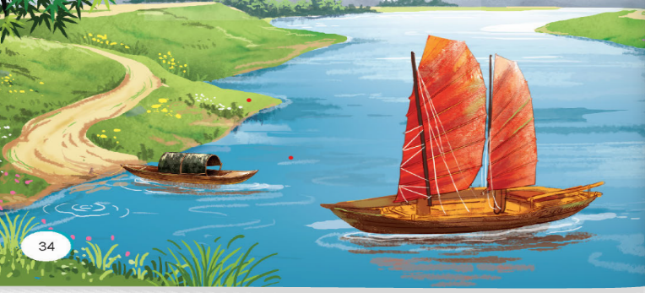  H: Hai con thuyền trong tranh có giống và khác nhau ở điểm nào?  - GV nhận xét và giới thiệu: Vậy biết hai con thuyền này có cuộc sống và công việc như thế nào? Chúng ta cùng tìm hiểu qua bài đọc Đò ngang nhé.  - GV ghi tên bài lên bảng: Đò ngang | - Lớp trưởng tổ chức cho lớp trò chơi “Bắn tim” để ôn lại bài: Những bức chân dung  - 1 HS chậm đọc.  - Đọc đoạn 1  TL: Hai bức chân dung .......giống người thật.  -HS đọc  TL: Khi xếp các bức tranh cạnh nhau, thấy thật khó để nhận ra đâu là chân dung của mình , các cô bé mới hiểu rằng Màu Nước nói đúng.  -Mỗi người đều có một vẻ đẹp riêng, không ai giống ai, không nên thay đổi vẻ riêng của mình theo bất cứ một tiêu chuẩn nào, vì điều đó sẽ tạo ra những vẻ đẹp rập khuôn, nhàm chán.  - HS nhận xét  - Học sinh quan sát  -Giống: Đều là thuyền, đều để chở hàng hóa hoặc người trên sông.  - Khác: Một thuyền là thuyền buồm to, rộng với những cánh buồm căng phồng trong gió trông rất đẹp; một thuyền giống như một con đò cũ, trông bé nhỏ, mộc mạc và đơn giản.  - Học sinh lắng nghe,  -Nối tiếp nhắc lại tên bài.
2. Khám phá. (30 phút)
- Cách tiến hành:
2.1. Hoạt động 1: Đọc đúng.  - GV đọc mẫu lần 1: Đọc diễn cảm nhấn giọng ở những từ ngữ thể hiện cảm xúc của nhân vật trong câu chuyện.  - GV HD đọc: Đọc trôi chảy toàn bài, ngắt nghỉ câu đúng, chú ý câu dài. Đọc diễn cảm nhấn giọng các từ ngữ thể hiện cảm xúc của nhân vật trong câu chuyện.  - Gọi 1 HS đọc toàn bài.  - GV chia đoạn: 3đoạn theo thứ tự:  + Đoạn 1: từ đầu đến đón khách  + Đoạn 2: tiếp theo cho đến rộng lớn hơn  + Đoạn 3: đoạn còn lại.  - GV gọi 3HS đọc nối tiếp theo đoạn.  - GV hướng dẫn luyện đọc từ khó: quay lái, lướt sóng, trưa nắng, nối lại.  - GV hướng dẫn luyện đọc câu:  Thuyền mành vạm vỡ/, to lớn,/ giương cao cánh buồm lộng gió/, lướt sóng ào ào,/ giống như con chim khổng lồ/ cất cánh tung bay đến những bến bờ xa//.  - GV gọi 3 HS đọc nối tiếp theo đoạn lần 2  - GV mời học sinh luyện đọc theo nhóm 3.  - GV nhận xét sửa sai. |  | - Hs lắng nghe cách đọc.  - HS lắng nghe giáo viên hướng dẫn cách đọc.  - 1 HS đọc toàn bài.  - HS quan sát  - 3 HS đọc nối tiếp theo đoạn.  - HS đọc từ khó.  - 2-3 HS đọc câu.  - 3 HS đọc nối tiếp theo đoạn.  - 3 học sinh thành 1 nhómđọc nối tiếp.  - HS lắng nghe, rút kinh nghiệm.
2.2. Hoạt động 2: Đọc diễn cảm.  - GV đọc mẫu lần 2: Đọc diễn cảm toàn bài, nhấn giọng vào những từ ngữ thể hiện cảm xúc của các nhân vật trong truyện.  “Ơ ..đò”: đọc kéo dài  “Chào anh thuyền mành”: giọng reo vui.  “Tuyệt quá”, “Tôi chỉ mong được vậy”: giọng hào hứng.  - Mời 3 HS đọc theo lời người dẫn chuyện, lời của đò ngang và lời của thuyền mành.  - GV cho HS luyện đọc theo nhóm 3 (mỗi học sinh đọc theo lời một nhân vật và người dẫn chuyện sau đó đổi lại).  - GV theo dõi sửa sai.  - Thi đọc trước lớp:  + GV tổ chức cho 2 nhóm thi đọc trước lớp  + GV nhận xét tuyên dương |  | - HS lắng nghe cách đọc diễn cảm.  - 3 HS đọc theo yêu cầu  - HS luyện đọc diễn cảm theo nhóm 3.  - HS lắng nghe rút kinh nghiệm.  + 2 nhóm thi  + Các nhóm khác theo dõi, nhận xét  + HS lắng nghe, học tập lẫn nhau.
3. Luyện tập. (40 phút)
- Cách tiến hành:
3.1. Tìm hiểu bài.  - GV mời 1 HS đọc toàn bài.  - GV mời HS giải nghĩa từ  Thuyền mành: Loại thuyền lớn, có buồm trông giống cái mành dùng để đi lại ở vùng ven biển.  Đò ngang: là loại thuyền nhỏ, chở khách qua lại ngang sông, từ bờ bên này sang bờ bên kia.  - Cho HS quan sát hình ảnh thuyền mành và đò ngang.  + Đăm chiêu : có vẻ đang phải băn khoăn, suy nghĩ  - GV gọi HS đọc và trả lời lần lượt các câu hỏi trong sgk. Đồng thời vận dụng linh hoạt các hoạt động nhóm bàn, hoạt động chung cả lớp, hòa động cá nhân,…  - GV hỗ trợ HS gặp khó khăn, lưu ý rèn cách trả lời đầy đủ câu.  + Câu 1: Thuyền mành hiện ra như thế nào trong cảm nhận của đò ngang?  Câu 2: Đò ngang nhận ra mình khác thuyền mành như thế nào?  Câu 3: Theo em, thuyền mành muốn nói gì với đò ngang qua câu: “Ở bất cứ đâu cũng có những điều để chúng ta học hỏi”?  Câu 4: Thuyền mành giúp đò ngang nhận ra giá trị của mình như thế nào?  Câu 5: Theo em, câu chuyện muốn nói với chúng ta điều gì? Chọn câu trả lời dưới đây hoặc nêu ý kiến của em.  - Ở đâu cũng có những điều mới lạ cho  chúng ta học hỏi.  - Mỗi người một việc, việc nào cũng  đáng quý.  - Người chăm chỉ làm tốt công việc của  mình sẽ được tôn trọng và yêu quý.  - GV nhận xét và chốt lại nội dung bài: Mỗi người cần phải làm tốt công việc của mình, bởi mỗi công việc có một giá trị riêng, việc nào cũng mang lại lợi ích cho cuộc sống, việc nào cũng đáng quý, đáng trân trọng. |  | - Cả lớp lắng nghe.  - HS giải nghĩa từ  - Quan sát  - HS trả lời lần lượt các câu hỏi:  + Trong cảm nhận của đò ngang thuyền mành hiện ra rất mạnh mẽ và năng động. Thuyền mành vạm vỡ, to lớn, giương cao những cánh buồm lộng gió, lướt sóng ào ào, giống như những con chim khổng lồ cất cánh tung bay đến những bến bờ xa.  + Trong suy nhĩ của đò ngang, thuyền mành vạm vỡ, to lớn, khỏe mạnh, năng động còn đò ngang bé nhỏ và lặng lẽ. Về công việc, đò ngang thấy thuyền mành được đi đến những bến bờ xa, có nhiều điều mới lạ. Còn đò ngang chỉ làm công việc đưa đò, quanh quẩn giữa hai bến sông chật hẹp, không gặp được những điều mới lạ để học hỏi.  + Thuyền mành muốn nói với đò ngang: không phải chỉ đi xa mới gặp được những điều mới lạ có thể giúp mình học tập. ở ngay gần mình nếu chú ý cũng luôn gặp được những điều mới lạ, thú vị. Ví dụ như bến nước nơi đò ngang nằm là nơi nhiều con thuyền cập bến và mỗi này, đò ngang đón rất nhiều người qua sông. Mỗi sự gặp gỡ đều mang lại cho đò ngang những điều thú vị.  Thuyền mành giúp đò ngang nhận ra: Hằng ngày, đò ngang làm một công việc rất hữu ích: đưa đò nên đò ngang luôn được mọi người yêu mến, ngóng đợi. Thậm chí thuyền mành cũng mong ước được mọi người yêu quý và ngóng đợi như vậy.  -HS tự suy nghĩ lựa chọn ý A, B, C tùy học sinh. (Không phải chọn 1 đáp án)  - HS lắng nghe.  - HS nhắc lại nội dung bài học.
3.2. Luyện đọc lại.  - GV Hướng dẫn lại cách đọc diễn cảm.  - Mời một số học sinh đọc nối tiếp.  - GV nhận xét, tuyên dương. |  | - HS lắng nghe lại cách đọc diễn cảm.  - HS đọc nối tiếp theo đoạn. Đọc một số lượt.  - HS lắng nghe rút kinh nghiệm.
3.3. Luyện tập theo văn bản.  1. GV mời 1 HS đọc yêu cầu bài 1:  Tìm cách giải thích ở cột B phù hợp với thành ngữ ở cột A.  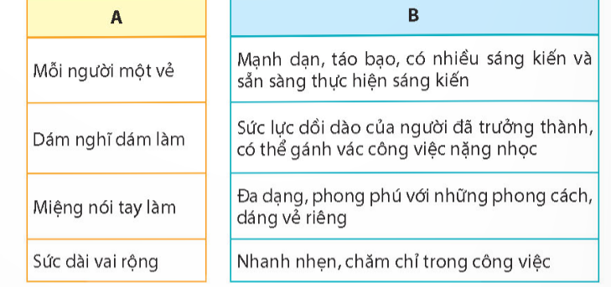  - Mời học sinh làm việc nhóm 4.  - Mời đại diện các nhóm trình bày.  - Mời các nhóm khác nhận xét.  - GV nhận xét chung, tuyên dương.  2. GV mời 1 HS đọc yêu cầu bài 2: Thành ngữ nào có thể thay cho bông hoa trong mỗi câu sau:  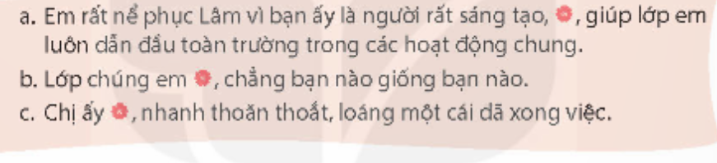  - GV hướng dẫn HS cách làm bài.  - GV mời cả lớp làm việc cá nhân, viết bài vào vở.  - Mời một số HS trình bày kết quả.Thu vở chấm một số em.  - GV nhận xét, tuyên dương |  | - 1 HS đọc yêu cầu bài 1.  - Các nhóm tiến hành thảo luận.  - Đại diện các nhóm trình bày.  - Các nhóm khác nhận xét.  - Lắng nghe, rút kinh nghiệm.  Kết quả đúng:  A B  Mỗi người một vẻ Đa dạng, phong phú với những phong cách dáng vẻ riêng.  Dám nghĩ dám làm Mạnh dạn, táo bạo, có nhiều sáng kiến và sẵn sàng thực hiện sáng kiến.  Miệng nói tay làm Nhanh nhẹn, chăm chỉ trong công việc.  Sức dài vai rộng. Sức lực dồi dào của người đã trưởng thành, có thể gánh vác công việc nặng nhọc.  - 1 HS đọc yêu cầu bài 2.  - Nghe hướng dẫn  - Cả lớp làm việc cá nhân, viết bài vào vở.  - Trình bày trước lớp:  a) Dám nghĩ dám làm.  b) Mỗi người một vẻ  c) Miệng nói tay làm.  - Lắng nghe, rút kinh nghiệm.
4. Vận dụng trải nghiệm. (5 phút)
- Cách tiến hành:
H: Qua câu chuyện Đò ngang em hiểu được điều gì?  GV nhận xét, tuyên dương. Giáo dục HS làm và trân trọng những việc làm cóích cho xã hội.  Yêu cầu HS về nhà đọc từ điển thành ngữ, tìm một số thành ngữ nói về con người và ghi chép vào sổ tay, sau đó đọc cho người thân nghe. Trao đổi với người thân về nghĩa của các thành ngữ đó, ghi chép nghĩa của các thành ngữ vào sổ tay.  - GV nhận xét tiết dạy.  - Dặn dò bài về nhà. | HS tự suy nghĩ, trả lời:  VD: Trong cuộc sống, mỗi công việc điều có giá trị riêng. Mỗi người cần phải làm tốt công việc của mình.  Công việc nào có ích cho xã hội đều đáng quý, đáng trân trọng.  - HS nghe, thực hiện.
IV. ĐIỀU CHỈNH SAU BÀI DẠY (nếu có)
………………………………………………………………………………………………………………………………………………………………………………
----------------------------------------------------------------------------
HOẠT ĐỘNG TRẢI NGHIỆM:
CHỦ ĐỀ: NHẬN DIỆN BẢN THÂN
Sinh hoạt theo chủ đề: SUY NGHĨ TÍCH CỰC
I. YÊU CẦU CẦN ĐẠT:
1. Năng lực đặc thù:
- Xác định được khả năng suy nghĩ tích cực của bản thân trong một số tình huống đơn giản.
- Biết và nêu được cách suy nghĩ tích cực.
- Rèn luyện và phát triển kĩ năng nghe – nói góp phần phát triển năng lực ngôn ngữ.
- Tự thực hành suy nghĩ tích cực trong các tình huống của cuộc sống.
2. Năng lực chung.
- Năng lực tự chủ, tự học: Biết điều chỉnh cảm xúc và suy nghĩ tích cực của bản thân.
- Năng lực giải quyết vấn đề và sáng tạo: Biết suy nghĩ tích cực trong các tình huống của cuộc sống.
- Năng lực giao tiếp và hợp tác: Biết trao đổi, góp ý cùng bạn trong giao tiếp.
3. Phẩm chất.
- Phẩm chất nhân ái: Tôn trọng, thông cảm với mọi người.
- Phẩm chất chăm chỉ: Có tinh thần chăm chỉ rèn luyện suy nghĩ tích cực.
- Phẩm chất trách nhiệm: Có ý thức tôn trọng, suy nghĩ tích cực trong các tình huống thực tế.
II. ĐỒ DÙNG DẠY HỌC
- Kế hoạch bài dạy, bài giảng Power point.
- SGK và các thiết bị, học liệu phục vụ cho tiết dạy.
III. HOẠT ĐỘNG DẠY HỌC
Hoạt động của giáo viên | Hoạt động của học sinh
1. Khởi động: (3 phút)
- Cách tiến hành:
* Trò chơi: Nghĩ theo cách khác.  - GV đề nghị HS đóng góp một số tình huống từng gặp có thể mang đễn suy nghĩ tiêu cực bằng cách gợi ý: Các em hãy nhớ lại xem, những tình huống từng gặp nào khiến các em thấy thất vọng, giận dữ, bực bội, khó chịu,..?  - GV hướng dẫn HS chơi trò chơi:  + HS ghi các tình huống đó vào tờ bìa.  + GV nhặt một tình huống, nói lên suy nghĩ tiểu cực khi gặp tình huống đó.  + Đề nghị HS đưa ra cách giải quyết tích cực hơn.  - Gọi HS chơi theo nhóm 4: một bạn đưa ra tình huống cùng suy nghĩ tiêu cực và các bạn còn lại đưa ra cách nghĩ tích cực để hóa giải.  - Mời 2 nhóm trình bày trước lớp.  - GV theo dõi, động viên, ủng hộ cả lớp chơi.  - GV Nhận xét trò chơi, tuyên dương, đưa ra kết luận: Trong cùng một tình huống, có thể này sinh những cách suy nghĩ tích cực hoặc tiêu cực. Hướng suy nghĩ tích cực sẽ giúp chúng ta có được cảm xúc tốt đẹp, vượt qua cảm xúc tiêu cực, từ đó điều chỉnh được cảm xúc của mình.  - GV dẫn dắt vào bài mới. |  | - HS lắng nghe.  - HS trả lời: Trời mưa không thể đi chơi theo kế hoạch; mẹ giao nấu cơm nhưng cơm bị nhão vì cho nhiều nước quá; bạn chạy xô vào người nên bị ngã; em bé nghịch ngợm vẽ vào vở của mình, ,...  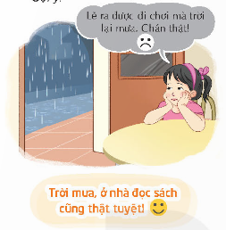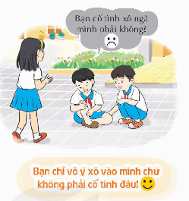  - 2 nhóm trình bày trước lớp.  - HS lắng nghe. 2 HS nhắc lại kết luận.  - HS lắng nghe.
2. Khám phá (15 phút)
- Cách tiến hành:
* Thảo luận về cách suy nghĩ tích cực  - GV yêu cầu HS thảo luận theo nhóm 4 trả lời câu hỏi: Làm thế nào để suy nghĩ tích cực?  - GV đưa ra gợi ý:    - Mời đại diện nhóm trình bày.  - Các nhóm khác nhận xét.  - GV nhận xét, tuyên dương, đưa ra kết luận: Để có được suy nghĩ tích cực, chúng ta cần tìm hiểu nguyên nhân xảy ra sự việc một cách khách quan, đặt mình vào địa vị người khác để hiểu và thông cảm với họ, nhìn nhận sự việc một cách lạc quan, tích cực. |  | - HS thảo luận theo nhóm 4 và đưa ra bí kíp suy nghĩ tích cực của nhóm mình.  + Tìm hiểu nguyên nhân sự việc.  + Nghĩ về điểm tích cực của sự việc. VD: Trời mưa không đi chơi được mình sẽ có thời gian ở nhà tô tượng.  + Đặt mình vào địa vị người khác để hiểu và thông cảm với họ.  - Đại diện nhóm trình bày  - Các nhóm khác lắng nghe, nhận xét.  - HS lắng nghe, rút kinh nghiệm.  - 2 HS đọc lại kết luận.
3. Luyện tập. (15 phút)
- Cách tiến hành:
* Sắm vai thực hành suy nghĩ tích cực.  - GV mời học sinh nêu yêu cầu hoạt động.  - GV thảo luận theo nhóm 4 về hai tình huống và đưa ra cách điều chỉnh suy nghĩ theo hướng tích cực qua hoạt động sắm vai.  + Tình huống 1: Nhân dịp sinh nhật, Tâm được tặng một món đồ chơi đẹp. Tâm rất quý và giữ gìn món đồ chơi đó cẩn thận. Một lần, em trai Tâm lấy đồ chơi ra nghịch và làm hỏng. Tâm quát em nên bị bà mắng. Tâm tủi thân vì nghĩ rằng bà chỉ thiên vị em. Nếu là Tâm, em sẽ làm gì?  + Tình huống 2: Huy bị cô giáo chủ nhiệm nhắc nhở vì hay nói chuyện riêng và đùa nghịch trong giờ Giáo dục thể chất. Huy nghĩ rằng, chính lớp trưởng là người đã mách cô nên rất ghét bạn ấy. Nếu là Huy, em sẽ làm gì?  - Các nhóm lần lượt sắm vai.  - Các nhóm khác cùng theo dõi và nhận xét về cách thể hiện suy nghĩ tích cực trong mỗi tình huống.  - GV nhận xét chung, tuyên dương. | - Học sinh đọc yêu cầu bài.  - HS thảo luận theo nhóm 4 và phân công nhau sắm vai.  + Tâm nên suy nghĩ một cách tích cực vì em trai Tâm còn nhỏ, còn vụng về nên chưa biết cách giữ gìn đồ chơi. Việc Tâm quát em là sai nên bà phải nhắc nhở, chứ không phải bà thiên vị em bé. Với suy nghĩ như vậy, Tâm sẽ không dỗi bà; đồng thời sẽ nhắc nhở và hướng dẫn em bé cách giữ gìn đồ chơi.  + Huy cần hiểu việc mình làm trong giờ Giáo dục thể chất là sai nên bị cô giáo chủ nhiệm nhắc nhở. Huy nên nghĩ cách sữa chữa khuyết điểm chứ không nên nghĩ đến việc nghi kị, ghét bạn lớp trưởng, vì dù bạn ấy có phản ánh tình hình lớp học với cô giáo chủ nhiệm thì cũng đúng với trách nhiệm, phận sự của lớp trưởng. Với suy nghĩ như vậy, Huy sẽ thành khẩn nhận và sữa chữa khuyết điểm thay vì ghét bạn lớp trưởng.  - Các nhóm lần lượt sắm vai.  - Các nhóm khác nhận xét.  - HS lắng nghe, rút kinh nghiệm.
4. Vận dụng trải nghiệm. (5 phút)
- Cách tiến hành:
- GV nêu yêu cầu và hướng dẫn học sinh về nhà cùng với người thân: thực hành sắm vai suy nghĩ tích cực trong các tình huống thực tế cuộc sống.  - Nhận xét sau tiết dạy, dặn dò về nhà. | - Học sinh tiếp nhận thông tin và yêu cầu để về nhà ứng dụng.  - HS lắng nghe, rút kinh nghiệm
IV. ĐIỀU CHỈNH SAU BÀI DẠY (nếu có)
………………………………………………………………………………………………………………………………………………………………………………
---------------------------------------------------------------
Ngày thứ 4:
Ngày soạn: 29/09/2024
Ngày giảng: 03/10/2024
TOÁN:
CHỦ ĐỀ 2: GÓC VÀ ĐƠN VỊ ĐO GÓC
Bài 09: LUYỆN TẬP CHUNG (T2)
I. YÊU CẦU CẦN ĐẠT.
1. Kiến thức, kĩ năng:
- Củng cố sử dụng đơn vị đo góc.
- Củng cố nhận biết góc nhọn, góc vuông, góc tù và góc bẹt.
- Vận dụng bài học vào thực tiễn.
2. Năng lực :
- Năng lực tự chủ, tự học: Biết tự giác học tập, làm bài tập và các nhiệm vụ được giao.
- Năng lực giải quyết vấn đề và sáng tạo: tham gia tốt trò chơi, vận dụng.
- Năng lực toán học: Sử dụng thành thạo các dụng cụ đo góc như ê -ke, thước kẻ…
3. Phẩm chất.
- Phẩm chất nhân ái: Có ý thức giúp đỡ lẫn nhau trong hoạt động nhóm để hoàn thành nhiệm vụ.
- Phẩm chất chăm chỉ: Có ý thức tự giác học tập, trả lời câu hỏi; làm tốt các bài tập.
- Phẩm chất trách nhiệm: Biết giữ trật tự, lắng nghe và học tập nghiêm túc.
II. ĐỒ DÙNG DẠY HỌC.
- Kế hoạch bài dạy, bài giảng Power point.
- SGK và các thiết bị, học liệu phụ vụ cho tiết dạy.
III. HOẠT ĐỘNG DẠY HỌC.
Hoạt động của giáo viên | Hoạt động của học sinh
1. Khởi động: (3 phút)
- Cách tiến hành:
- GV tổ chức trò chơi để khởi động bài học.  + GV chia lớp thành 6 nhóm nhỏ. Mỗi nhóm có 1 mô hình đồng hồ. Khi GV nêu yêu cầu, HS sẽ chỉnh thời gian sao cho kim giờ và kim phút tạo thành hình theo đúng yêu cầu của GV.  + VD: GV yêu cầu: Hãy chỉnh thời gian trên đồng hồ, sao cho kim giờ và kim phút tạo thành hình góc nhọn.  + Tương tự như vậy, GV có thể yêu cầu HS tạo thành các hình góc tù, góc bẹt, góc vuông….  - GV Nhận xét, tuyên dương.  - GV dẫn dắt vào bài mới | - HS tham gia trò chơi  - HS làm việc theo nhóm.  - Các nhóm thực hiện theo yêu cầu của GV.  + Các nhóm sẽ nêu thời gian mà nhóm mình tạo ra được, các nhóm khác nhận xét, khen ngợi nếu đúng.  - HS lắng nghe.
2. Luyện tập: (30 phút)
- Cách tiến hành:
Bài 1. Vẽ góc tù (theo mẫu).  - GV yêu cầu HS vẽ góc tù vào vở (không nhìn mẫu).  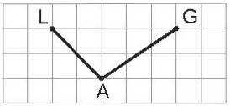  - GV nhận xét, tuyên dương.  Bài 2: Trong các hình ảnh dưới đây, em thấy hình nào có góc có số đo bằng 90o?  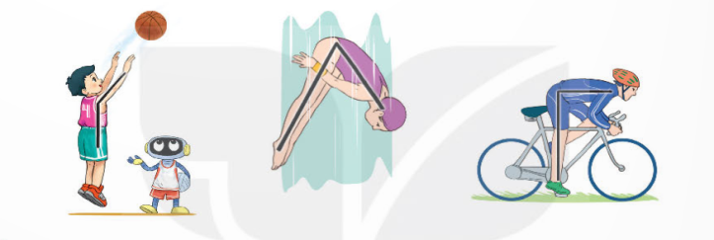  - GV cho HS quan sát tranh, nêu tên các môn thể thao có trong hình.  - GV hỏi HS vì sao xác định được hình nào có góc có số đo bằng 90o?  - GV nhận xét, chỉnh sửa nếu cần.  * Mở rộng: Hỏi HS nào có thể cho ví dụ thêm về 1 số hoạt động thể thao mình đã tham gia có tạo góc tù, góc vuông hoặc góc bẹt?  Bài 3: Dùng thước đo góc để đo các góc đỉnh G.  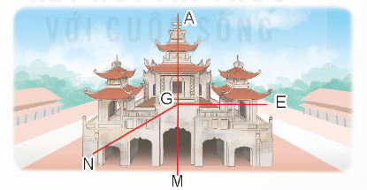  a) Cạnh GA, GN  b) Cạnh GA, GE  c) Cạnh GN, GM  - GV yêu cầu HS chỉ vào các góc đỉnh G bài yêu cầu.  - GV nhận xét, kết luận, khen ngợi.  - GV giới thiệu thêm về hình ảnh vẽ lại tòa phương đình (hoàn thành năm 1899) của nhà thờ chính tòa Phát Diệm (thường gọi là nhà thờ đá Phát Diệm) ở thị trấn Phát Diệm (ban đầu khi cụ Nguyễn Công Trứ lập nên gọi là Phát Diễm), huyện Kim Sơn, tỉnh Ninh Bình.  Bài 4. Đ, S? (Làm việc nhóm)  a) Trong hình bên có góc nhọn, góc tù, góc vuông?  b) Trong hình bên có góc bẹt?  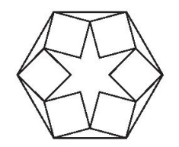  - GV tổ chức cho HS làm việc theo nhóm 4.  - GV yc 1 nhóm đại diện trình bày.  - GV kết luận, khen ngợi. | - 1 HS nêu lại kiến thức về góc tù: Góc tù lớn hơn góc vuông.  - Cả lớp vẽ vào vở. (1 số bạn yếu có thể nhìn theo mẫu).  - HS cùng bàn đổi vở cho nhau kiểm tra.  - HS lắng nghe rút kinh nghiệm.  - HS nêu tên các môn thể thao có trong hình.  - HS ước lượng bằng mắt, đưa ra kết luận.  - HS giải thích theo ý hiểu của mình.  - HS lắng nghe, ghi nhớ.  - HS có thể nêu, thực hành. (VD: Tư thế chuẩn bị chạy, tư thế đá bóng…)  - 1 HS lên chỉ các góc đỉnh G.  - 1,2 HS chỉ hình nêu kết luận bằng mắt và kiểm tra lại bằng thước. Cả lớp theo dõi, nhận xét, kết luận.  - HS theo dõi, lắng nghe.  - HS thực hành theo nhóm 4, các thành viên trong nhóm trao đổi, tranh luận để tìm ra câu trả lời đúng.  - Nhóm trình bày, các nhóm các nhận xét, bổ sung nếu có.
3. Vận dụng trải nghiệm. (5 phút)
- Cách tiến hành:
- GV tổ chức vận dụng bằng các hình thức như trò chơi, hái hoa,...sau bài học để học sinh củng cố kiến thức về các góc đã học.  - Ví dụ: GV tổ chức chơi hái hoa dân chủ, HS lên bốc thăm. Trong mỗi bông hoa sẽ có 1 hình. HS sẽ đọc tên các góc có trong hình đó.  - Nhận xét, tuyên dương. | - HS tham gia để vận dụng kiến thức đã học vào thực tiễn.  - Vài HS xung phong tham gia chơi.  - HS lắng nghe để vận dụng vào thực tiễn.
IV. ĐIỀU CHỈNH SAU BÀI DẠY (nếu có)
……………………………………………………………………………………………………………………………………………………………………………
------------------------------------------------
TIẾNG VIỆT:
Bài 8: ĐÒ NGANG (4 tiết)
Tiết 3: VIẾT
Bài: VIẾT BÁO CÁO THẢO LUẬN NHÓM.
I. YÊU CẦU CẦN ĐẠT.
1. Kiến thức,kĩ năng:
- Biết cách viết báo cáo thảo luận nhóm.
- Phát triển năng lực ngôn ngữ.
- Biết vận dụng kiến thức từ bài học để vận dụng vào thực tiễn.
2. Năng lực :
- Năng lực tự chủ, tự học: Tích cực học tập, tiếp thu kiến thức để thực hiện tốt nội dung bài học.
- Năng lực giải quyết vấn đề và sáng tạo: Nâng cao kĩ năng tìm hiểu cách viết báo cáo thảo luận nhóm theo các chủ đề.
- Năng lực giao tiếp và hợp tác: Phát triển năng lực giao tiếp trong trò chơi và hoạt động nhóm.
3. Phẩm chất.
- Phẩm chất nhân ái: Biết yêu thương chia sẻ với các bạn khó khăn qua việc viết báo cáo thảo luận nhóm ở chủ đề 1.
- Phẩm chất chăm chỉ: Có ý thức tự giác trong học tập, trò chơi và vận dụng.
- Phẩm chất trách nhiệm: Biết giữ trật tự, lắng nghe và học tập nghiêm túc.
II. ĐỒ DÙNG DẠY HỌC.
- Kế hoạch bài dạy, bài giảng Power point.
- SGK và các thiết bị, học liệu phụ vụ cho tiết dạy.
III. HOẠT ĐỘNG DẠY HỌC.
Hoạt động của giáo viên | Hoạt động của học sinh
1. Khởi động: (3 phút)
- Cách tiến hành:
- GV tổ chức trò chơiđể khởi động bài học.  + Câu 1: Em hãy nêu dàn ý cho báo cáo thảo luận nhóm.  + Câu 2: Trình bày dàn ý về: Kế hoạch quyên góp sách báo tặng các trường vùng khó.  + Câu 3: Trình bày dàn ý về: Kế hoạch tổ chức các hoạt động chào mừng Ngày Nhà giáo Việt Nam 20 tháng 11.  + Câu 4: Trình bày dàn ý về: Kế hoạch trang trí lớp học chuẩn bị cho một ngày đặc biệt của lớp.  - GV Nhận xét, tuyên dương.  - GV nêu dẫn dắt vào bài mới: Hôm trước các em đã lập được dàn ý cho báo cáo thảo luận nhóm về một chủ đề cụ thể. Tiết học hôm nay chúng ta dựa vào các dàn ý đã lập viết thành một báo cáo hoàn chỉnh qua bài: Viết báo cáo thảo luận nhóm. | - HS tham gia trò chơi  Dàn ý: Nhan đề báo cáo  Người nhận báo cáo:  - Thời gian địa điểm thảo luận.  - Chủ đề thảo luận  - Người tham gia thảo luận.  - Kết quả thảo luận.  Người viết báo cáo:  + Trả lời: 1 HS trình bày.  + Trả lời: 1 HS trình bày.  + Trả lời: 1 HS trình bày.  - HS lắng nghe.  - Học sinh nối tiếp, nhắc lại tên bài.
2. Hoạt động. (15 phút)
- Cách tiến hành:
-GV gọi HS đọc to yêu cầu đề bài:  Viết báo cáo thảo luận nhóm về một trong các chủ đề dưới đây:  Chủ đề 1: Kế hoạch quyên góp sách báo tặng các trường vùng khó khăn.  Chủ đề 2: Kế hoạch tổ chức các hoạt động chào mừng Ngày Nhà giáo Việt Nam 20 tháng 11.  Chủ đề 3: Kế hoạch trang trí lớp học chuẩn bị cho một ngày đặc biệt của lớp, của trường,..  1.GV yêu cầu HS dựa vào dàn ý đã lập trong hoạt động viết ở bài 7, viết báo cáo theo yêu cầu của đề bài.  2. GV hỗ trợ HS trong quá trình viết báo cáo.  3. Chỉnh sửa bài viết.  - Tổ chức cho HS soát bài và chỉnh sửa lỗi theo nhóm 4  - Mời đại diện các nhóm trình bày kết quả.  - GV nhận xét.  Ví dụ:Viết báo cáo cho chủ đề 1:  Báo cáo thảo luận nhóm  về Kế hoạch quyên góp sách báo  tặng các trường vùng khó khăn.  Kính gửi:Cô giáo chủ nhiệm lớp 4A  Hôm nay vào lúc 9 giờ,Ngày 25/9/2023, tại phòng học lớp 4A, nhóm 2 đã tiến hành thảo luận nhóm về: “Kế hoạch quyên góp sách báo tặng các trường vùng khó khăn”  Thành phần tham dự:  Nguyễn Văn A (chủ tọa)  Nguyễn Thị B ( Thư kí)  Trần Văn C, Võ Thị N (thành viên)  Sau khi thảo luận chủ tọa đã thống nhất ý kiến và phân công như sau:  -Vận động quyên góp: Cả 4 thành viên trong nhóm.  - Phân loại và đóng gói các loại sách: Cả 4 thành viên trong nhóm.  - Tìm hiểu các trường ở vùng khó khăn cần trao: Nguyễn Văn A , Trần Văn C  Người viết báo cáo:  Nguyễn Thị B |  | - 1 HS đọc yêu cầu bài 1. Cả lớp lắng nghe bạn đọc.  - HS viết vào vở.  - HS thực hiện theo nhóm: đọc bài từng bạn, soát bài, chỉnh sửa (nếu có)  - Đại diện nhóm trình bày  - Các nhóm nhận xét.  - Lắng nghe, rút kinh nghiệm.
3. Vận dụng trải nghiệm. (5 phút)
- Cách tiến hành:
H: Báo cáo thảo luận nhóm thường gồm mấy phần?  H: Khi thảo luận cần lưu ý ghi chép kĩ điều gì?  - Yêu cầu HS ghi nhớ các bước để vận dụng khi thực hiện báo cáo thảo luận nhóm.  - GV nhận xét tiết dạy.  - Dặn dò bài về nhà. | - HS trả lời.  -Ghi chép kĩ kết quả thảo luận.  -Nghe, thực hiện.
IV. ĐIỀU CHỈNH SAU BÀI DẠY (nếu có)
……………………………………………………………………………………………………………………………………………………………………………
------------------------------------------------
LỊCH SỬ VÀ ĐỊA LÍ:
CHỦ ĐỀ 2: TRUNG DU VÀ MIỀN NÚI BẮC BỘ
Bài 4: THIÊN NHIÊN VÙNG TRUNG DU
VÀ MIỀN NÚI BẮC BỘ (T2)
I. YÊU CẦU CẦN ĐẠT:
1. Năng lực đặc thù:
- Mô tả được một trong những đặc điểm thiên nhiên (địa hình, khí hậu, sông ngòi,…) của vùng Trung du và miền núi Bắc Bộ
- Rèn luyện kỹ năng quan sát lược đồ, tranh ảnh qua đó góp phần phát triển năng lực khoa học.
- Hình thành năng lực vận dụng kiến thức kĩ năng đã học, hìnhthành năng lực nhận thức khoa học Địa lí (thông qua việc mô tả được một trong những đặc điểm thiên nhiên của vùng Trung du và miền núi Bắc Bộ)
2. Năng lực chung.
- Năng lực tự chủ, tự học: Biết tự chủ trong thực hiện các hoạt động học tập, tự hoàn thành các yêu cầu trong học tập.
- Năng lực giải quyết vấn đề và sáng tạo: Vận dụng kiến thức đã học và giải quyết các vấn đề học tập hiệu quả, sáng tạo (liên quan thực tế)
- Năng lực giao tiếp và hợp tác: Biết tham gia các hoạt động học tập, trao đổi, góp ý cùng bạn trong hoạt động nhóm.
3. Phẩm chất.
- Phẩm chất yêu nước, yêu thiên nhiên: Biết thực hiện bảo vệ chủ quyền đất nước, bảo vệ thiên nhiên có những việc làm thiết thực để bảo vệ thiên nhiên.
- Phẩm chất chăm chỉ: Có tinh thần chăm chỉ, ham học hỏi.
- Phẩm chất trách nhiệm: Có ý thức trách nhiệm với môi trường sống xung quanh, ý thức bảo vệ môi trường, không đồng tình với những hành vi xâm hại thiên nhiên.
II. ĐỒ DÙNG DẠY HỌC
- Kế hoạch bài dạy, bài giảng Power point.
- SGK và các thiết bị, học liệu phục vụ cho tiết dạy.
III. HOẠT ĐỘNG DẠY HỌC
Hoạt động của giáo viên | Hoạt động của học sinh
1. Khởi động: (3 phút)
- Cách tiến hành:
- GV yêu cầu xác định vị trí của vùng Trung du và miền núi Bắc Bộ trên lược đồ.  - Nêu các vùng, quốc gia tiếp giáp với vùng Trung du và miền núi Bắc Bộ.  - GV nhận xét, tuyên dương và dẫn dắt vào bài học. | - Học sinh thực hiện cá nhân.  - Học sinh nêu.  - Học sinh lắng nghe.
2. Khám phá (15 phút):
- Cách tiến hành:
Hoạt động 1: Tìm hiểu về đặc điểm thiên nhiên vùng Trung du và miền núi Bắc Bộ.  a) Tìm hiểu về địa hình:  - Yêu cầu học sinh đọc thông tin và quan sát hình 2,4,5 làm việc nhóm đôi thực hiện các yêu cầu:  + Xác định trên lược đồ: dãy núi Hoàng Liên Sơn, đỉnh Phan-xi-păng và cao nguyên Mộc Châu.  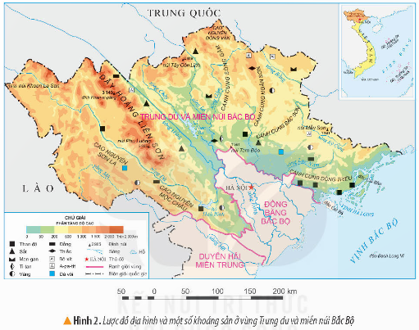  + Mô tả đặc điểm chính của địa hình ở vùng Trung du và miền núi Bắc Bộ.  (GV hướng dẫn học sinh cách khai thác lược đồ, đọc thang phân tầng độ cao để phân biệt các khu vực địa hình)  - GV nhận xét, kết luận.(Mở rộng kiến thức cho học sinh: Đỉnh Phan-xi-păng cao 3.143 m – đỉnh núi cao nhất nước ta cũng như khu vực Đông Dương, ngoài ra còn có những đỉnh núi cao trên 2.000 m, vùng Trung du và miền núi Bắc Bộ còn có các dãy núi có hình vòng cung: Sông Gâm, Ngân Sơn, Bắc sơn, Đông Triều)  - Tổ chức cho học sinh cùng xác định các dãy núi trên lược đồ.  - Tuyên dương, giáo dục học sinh. | - Đọc thông tin và quan sát hình 2,4,5 làm việc nhóm đôi thực hiện các yêu cầu.  + Xác định dãy núi Hoàng Liên Sơn, đỉnh Phan-xi-păng và cao nguyên Mộc Châu trên lược đồ.  + Vùng Trung du và miền núi Bắc Bộ có địa hình chủ yếu là đồi núi, vùng có nhiều dãy núi lớn, một số cao nguyên và trung du.  - Học sinh lắng nghe.  - Học sinh thực hiện.
b) Tìm hiểu về khí hậu:  - Tổ chức học sinh hoạt động nhóm đôi thực hiện các yêu cầu:  + Quan sát hình 6, đọc thông tin SGK.  + Nêu đặc điểm nổi bật của khí hậu vùng Trung du và miền núi Bắc Bộ.  - GV nhận xét, kết luận.  - GV cung cấp thêm cho học sinh một số hình ảnh, video về thời tiết (tuyết rơi) ở vùng Trung du và miền núi Bắc Bộ.  - Khí hậu lạnh và tuyết rơi có ảnh hưởng gì đối với đời sống và sản xuất của người dân ở Trung du và miền núi Bắc Bộ.  - GV nhận xét, kết luận, tuyên dương học sinh. | - Hoạt động nhóm đôi:  + Quan sát hình 6, đọc thông tin, trao đổi và trình bày kết quả:  + Vùng có khí hậu nhiệt đới gió mùa, với mùa đông lạnh nhất cả nước, khí hậu chịu ảnh hưởng sâu sắc bởi độ cao địa hình, ở các vùng núi cao nhiệt độ hạ thấp, đôi khi có tuyết rơi.  - HS lắng nghe.  - Học sinh lắng nghe.  - Tuyết rơi là hiện tượng tự nhiên thú vị thu hút khách du lịch, tuy nhiên nó cũng gây ảnh hưởng xấu đến đời sống và sản xuất của người dân: thiệt hại về cây trồng, gia thông,...  - Học sinh lắng nghe.
c) Tìm hiểu về sông ngòi.  - Yêu cầu học sinh đọc thông tin và quan sát hình 2, 7, 8 và thực hiện yêu cầu:  + Xác định trên lược đồ (hình 2) các sông lướn ở vùng Trung du và miền núi Bắc Bộ  - GV gọi HS xác định.  + Nêu đặc điểm chính của sông ngòi vùng Trung du và miền núi Bắc Bộ.  + Vì sao sông có nhiều thác ghềnh, nó có khả năng phát triển ngành gì?  - GV mở rộng kiến thức cho học sinh về thủy điện (qua một số hình ảnh, thông tin).  - GV nhận xét kết luận, tuyên dương HS. | - Học sinh đọc thông tin và quan sát hình 2, 7,8 và thực hiện các yêu cầu:  + Học sinh xác định trên lược đồ các sông lớn ở Trung du và miền núi Bắc Bộ: Sông Hồng, sông Đà, sông Chảy, sống Lô, sông Gâm,..  + Các sông có nhiều thác ghềnh.  + Do ảnh hưởng của địa hình (địa hình chủ yếu là đồi núi), có khả năng phát triển thủy điện.  - HS lắng nghe.
d) Tìm hiểu về khoáng sản.  - Tổ chức HS hoạt động cá nhân: Đọc thông tin , quan sát hình 2 và thực hiện các yêu cầu:  + Kể tên một số kháng sản chính ở vùng Trung du và miền núi Bắc Bộ.  + Dựa vào bảng chú giải (hình 2) xác định trên lược đồ vị trí của các khoáng sản vừa nêu.(GV hướng dẫn học sinh cách khai thác thông tin trên lược đồ)  - GV nhận xét (câu trả lời, kỹ năng khai thác bản đồ của học sinh), kết luận, tuyên dương học sinh.  - Gọi học sinh đọc nội dung mục “Em có biết?”  - GV mở rộng kiến thức cho học sinh qua mục “Em có biết ?”  - GV kết luận, nhận xét, tuyên dương học sinh. | - HS hoạt động cá nhân: Đọc thông tin , quan sát hình 2 và thực hiện các yêu cầu:  + Than, sắt, a-pa-tít, đá vôi,....  + Học sinh xác định trên lược đồ.  - HS lắng nghe, rút kinh nghiệm.  - 1- 2 Học sinh đọc.  - Học sinh lắng nghe.
3. Luyện tập (15 phút)
- Cách tiến hành:
Hoạt động 2: Vẽ sơ đồ tư duy mô tả đặc điểm tự nhiên vùng Trung du và miền núi Bắc Bộ.  -GV hướng dẫn học sinh có thể chọn một trong các yếu tố tự nhiên để thực hiện. (Khuyến khích học sinh thực hiện nhiều yếu tố tự nhiên)  -Tổ chức học sinh thực hiện.  - Tổ chức học sinh trình bày, nhận xét, góp ý (Theo một số tiêu chí)  + Thể hiện được nhiều yếu tố tự nhiên.  + Đầy đủ nội dung.  + Đảm bảo tính thẩm mỹ.  - GV nhận xét, tuyên dương học sinh. | - Lắng nghe giáo viên hướng dẫn.  - Thực hiện theo nhóm.  - Đại diện nhóm trình bày. Ví dụ:  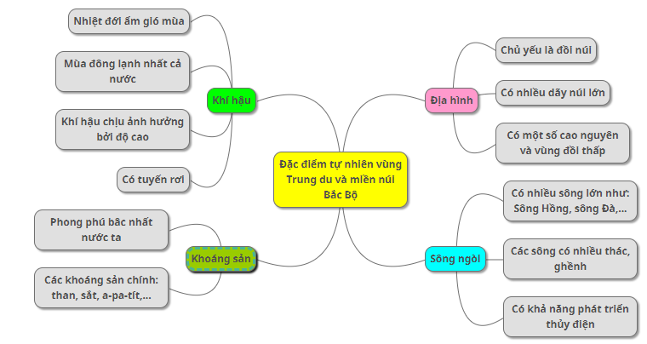  - Lắng nghe, rút kinh nghiệm. Ghi nhớ kiến thức.
4. Vận dụng trải nghiệm. (5 phút)
- Cách tiến hành:
- GV yêu cầu học sinh:  + Chia sẻ những điều em đã học được với người thân.  + Hoàn chỉnh sơ đồ về đặc điểm tự nhiên vùng Trung du và miền núi Bắc Bộ.  - Nhận xét sau tiết dạy, dặn dò về nhà. | - Học sinh lắng nghe.  - HS lắng nghe, rút kinh nghiệm.
IV. ĐIỀU CHỈNH SAU BÀI DẠY (nếu có)
………………………………………………………………………………………………………………………………………………………………………………
---------------------------------------------------
Ngày thứ : 5
Ngày soạn: 29/09/2024
Ngày giảng: 04/10/2024
TOÁN
BÀI 10: SỐ CÓ SÁU CHỮ SỐ. SỐ 1 000 000( Tiết 1)- tr 33
BỘ CHỮ SỐ BÍ ẨN- DẠY TÍCH HỢP STEM (Tiết 1)
Nội dung chủ đạo và tích hợp trong bài học:
Môn học |  | Yêu cầu cần đạt
Môn học chủ đạo | Toán | – Đọc, viết được các số có sáu chữ số.  – Nhận biết được giá trị theo vị trí của từng chữ số trong một số.
Môn học tích hợp | Mĩ thuật | – Hiểu được một số thao tác, công đoạn cơ bản để làm nên sản phẩm.  – Phối hợp được một số kĩ năng: cắt, xé, dán, vẽ, in, ghép, nặn, uốn,... trong thực hành, sáng tạo.  – Trưng bày, giới thiệu được sản phẩm, chia sẻ mục đích sử dụng.
I.YÊU CẦU CẦN ĐẠT
– Đọc, viết được các số có sáu chữ số.
– Nhận biết được giá trị theo vị trí của từng chữ số trong một số.
– Thực hành sử dụng các vật liệu đơn giản để làm sản phẩm “Bộ chữ bí ẩn”.
– Tự tin trình bày ý kiến khi thảo luận đề xuất ý tưởng và trưng bày, giới thiệu sản
phẩm của nhóm mình trước lớp.
– Hợp tác với các bạn để tạo sản phẩm và điều chỉnh, hoàn thiện sản phẩm của nhóm.
– Có cơ hội hình thành và phát triển năng lực giải quyết vấn đề sáng tạo, năng lực sử
dụng công cụ và phương tiện học toán.
II. ĐỒ DÙNG DẠY HỌC
- Chuẩn bị của giáo viên
– Phiếu học tập (mỗi HS 1 phiếu), phiếu đánh giá.
– Bìa cứng: 4 tờ khổ A4.
- Chuẩn bị của học sinh (dành cho 1 nhóm 6 HS)

STT | Thiết bị/Dụng cụ | Số lượng | Hình ảnh minh hoạ
1 | Giấy màu | 1 tập
2 | Kéo | 1 chiếc
3 | Keo dán | 1 lọ
4 | Bút màu | 1 hộp
5 | Dập ghim | 1 cái
6 | Giấy A4 | 4 tờ
III. CÁC HOẠT ĐỘNG DẠY HỌC CHỦ YẾU
Hoạt động của giáo viên | Hoạt động của học sinh
1.Khởi động (5 phút)
Hoạt động 1. Chơi trò chơi “Tìm nhanh – Viết đúng”
– GV mời HS tham gia trò chơi “Tìm nhanh – Viết đúng”
– GV giới thiệu cách chơi:  + Quản trò nêu các số có 6 chữ số.  + Người chơi viết nhanh số đó vào bảng con. | – HS theo dõi.
– Quản trò chủ trì trò chơi. | – HS chơi trò chơi.
– Kết thúc trò chơi, GV khen HS có nhiều câu trả lời đúng.
– GV nêu vấn đề với HS: Có cách nào để lập nhanh các số mà không cần viết bảng không nhỉ? | – HS trả lời theo suy nghĩ.
– GV dẫn dắt vào bài: Chúng mình cùng làm “Bộ chữ số bí ẩn” để lập nhanh các số có nhiều chữ số nhé!
“Bộ chữ số bí ẩn” đảm bảo các yêu cầu sau:
+ Sử dụng để lập các số có 6 chữ số, nhận biết giá trị theo vị của từng chữ số trong mỗi số.
+ Dễ sử dụng, đảm bảo tính thẩm mĩ và chắc chắn.
2.Hình thành kiến thức mới (30 phút)
Hoạt động 2.
a) GV yêu cầu HS hoàn thành bảng ở trang 17 sách Bài học STEM 4 vào phiếu học tập số 1. | – HS hoàn thành bảng.
– GV mời HS chia sẻ kết quả trước lớp. | – HS trả lời.
– GV mời HS khác nhận xét câu trả lời của bạn đúng chưa, nếu chưa đúng thì đọc lại cách đúng. | – HS nhận xét câu trả lời của bạn.
b) Em hãy nêu giá trị của từng chữ số trong số 234 139.  GV phát phiếu học tập số 2 và yêu cầu HS hoàn thành.  Gợi ý:  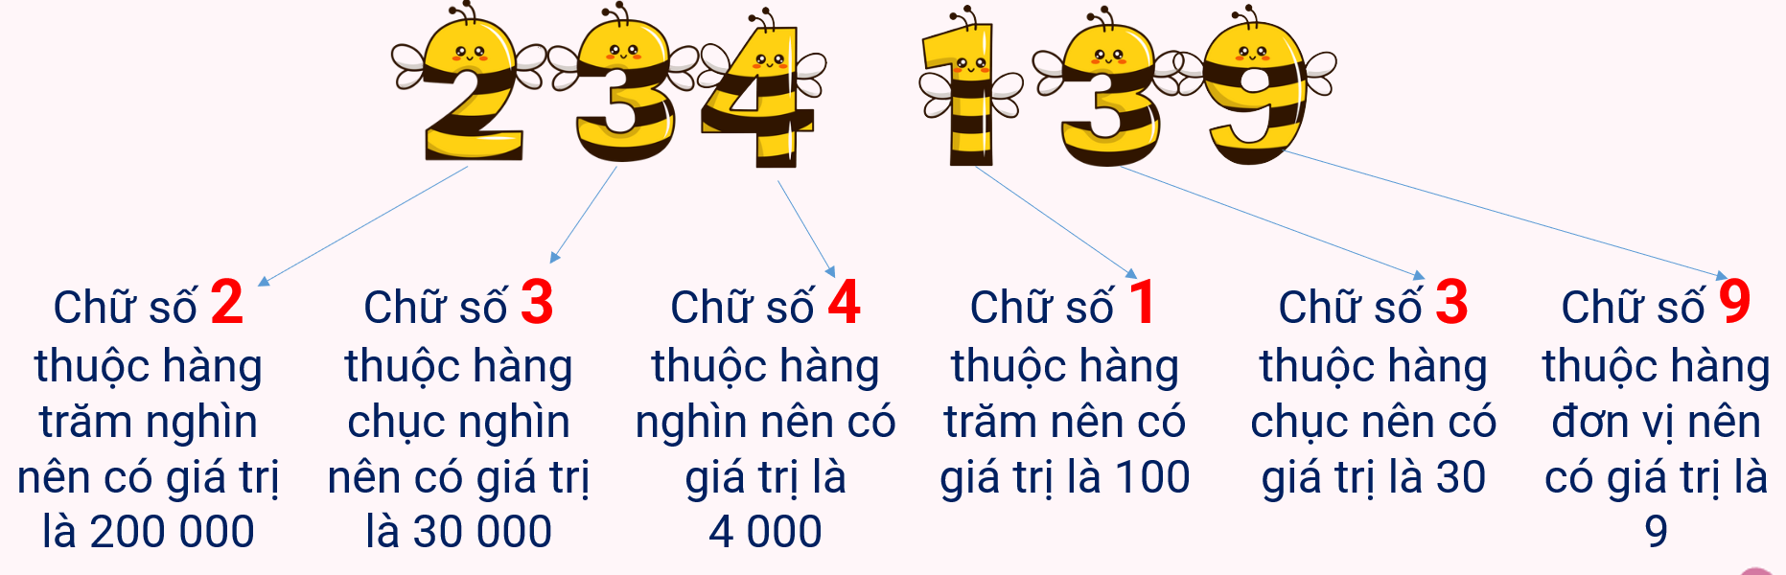 | – HS hoàn thành phiếu học tập số 2.
– Em hãy nêu giá trị của từng chữ số trong số 12 388.  Gợi ý:  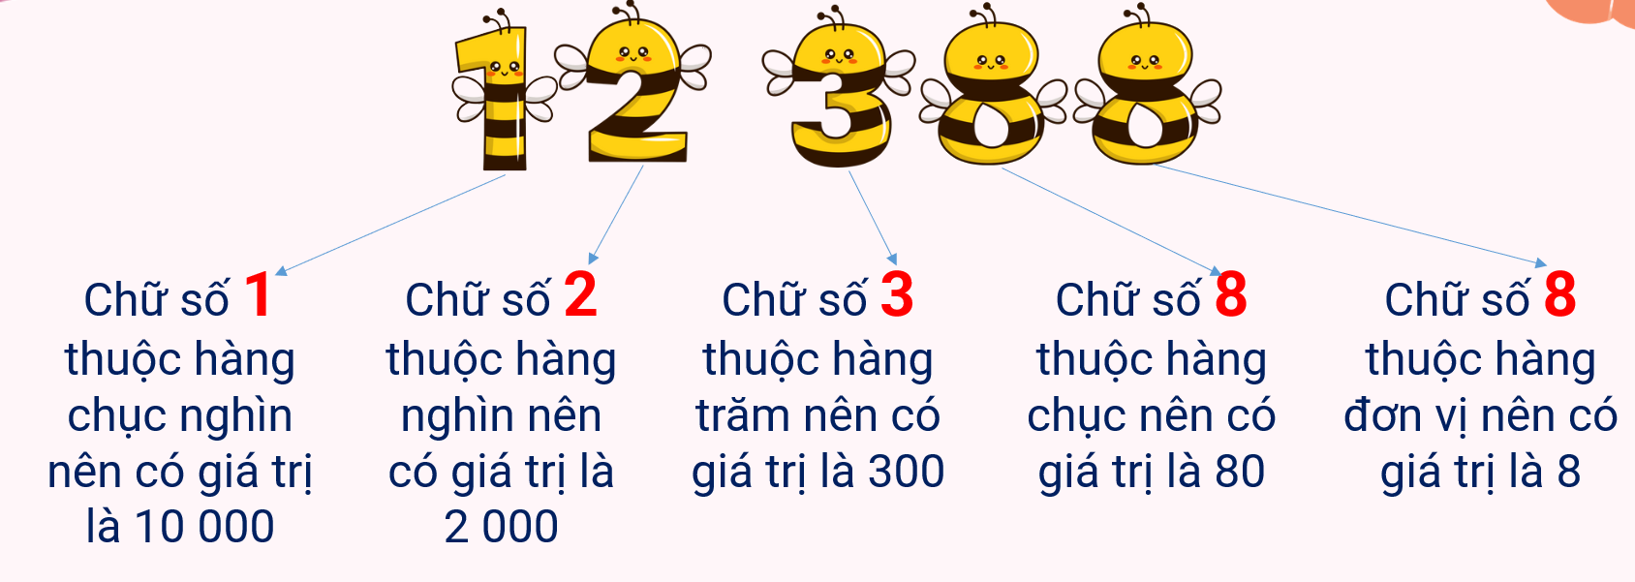 | – HS trả lời.
Hoạt động 3: Chọn câu trả lời đúng
– GV: Em hãy tìm mã khoá mở cửa kho báu nhé.
– GV nêu yêu cầu bài toán:  + Mật mã không chứa chữ số 2 ở hàng chục nghìn.  + Chữ số hàng đơn vị là số lẻ.  Số nào dưới đây là mã số mở cửa kho báu?  A. 423 789 B. 352 758  C. 253 137 D. 435 114  (Gợi ý: Số 253 137 là mã số mở cửa kho báu vì:  + “Mật mã không chứa số 2 ở hàng chục nghìn” nên loại phương án C.  + “Chữ số hàng đơn vị là số lẻ” nên loại phương án B và D.  Vậy chọn đáp án C.) | – HS trả lời.
– GV mời HS khác nhận xét. | – HS nhận xét bạn trả lời.
– GV phát phiếu học tập số 3 và yêu cầu HS hoàn thành. | – HS hoàn thành phiếu học tập số 3.
– GV mời HS lên chia sẻ kết quả trước lớp.  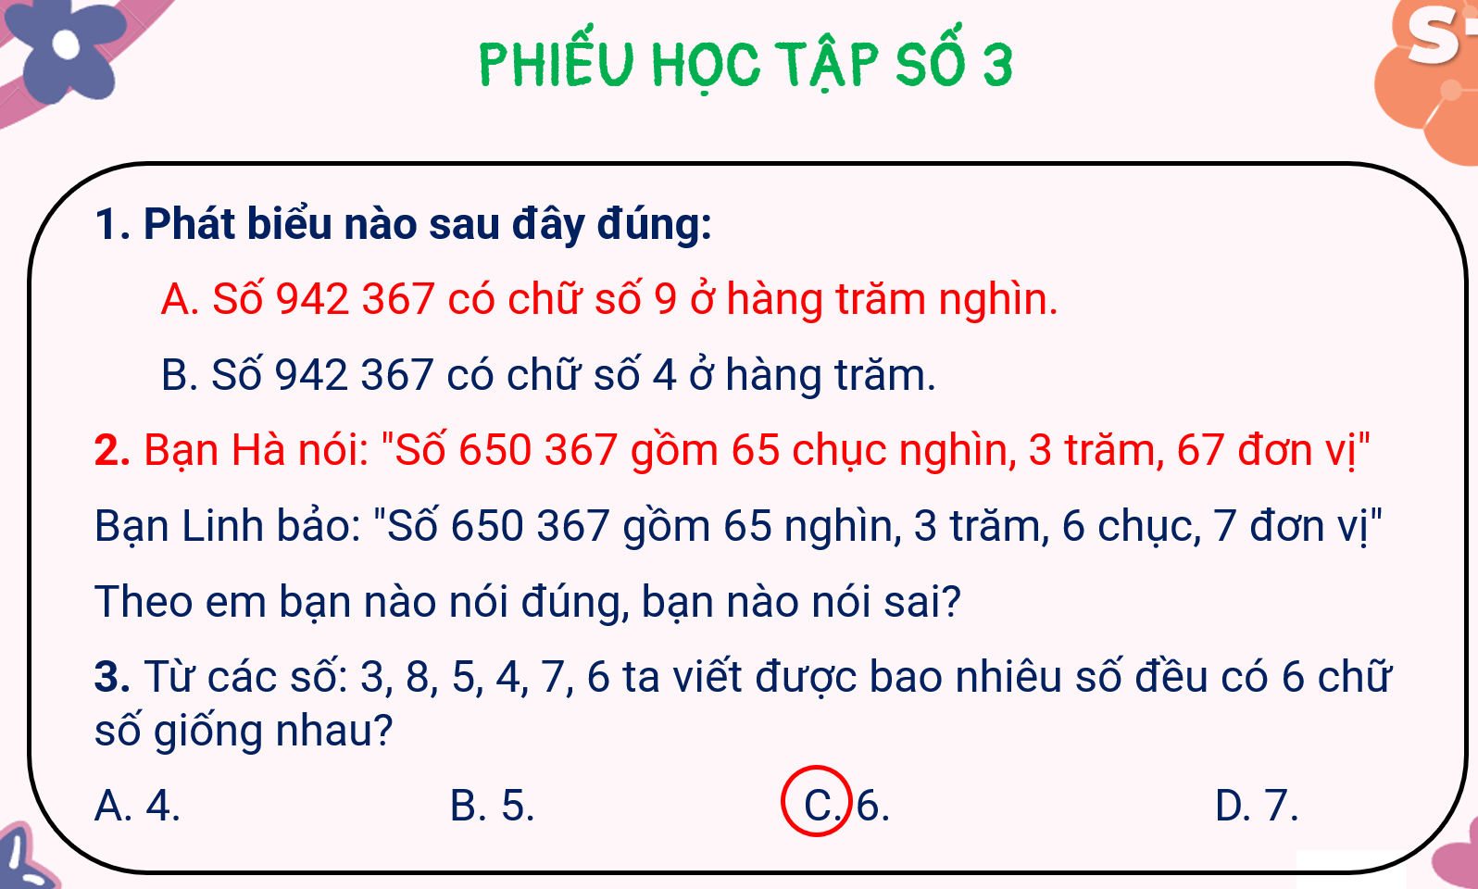 | – HS chia sẻ kết quả trước lớp.
3.Vận dụng (2 phút)  – GV mời HS nhận xét, bổ sung. | – HS nhận xét.
IV. ĐIỀU CHỈNH SAU BÀI DẠY (nếu có)
………………………………………………………………………………………………………………………………………………………………………………
----------------------------------------------------------------
HOẠT ĐỘNG TRẢI NGHIỆM:

CHỦ ĐỀ: NHẬN DIỆN BẢN THÂN
SHL: NGHĨ TÍCH CỰC, SỐNG VUI TƯƠI
I. YÊU CẦU CẦN ĐẠT:
1. Năng lực đặc thù:
- Học sinh phản hồi được kết quả rèn luyện suy nghĩ tích cực.
- Học sinh cảm nhận được niềm vui khi suy nghĩ theo hướng tích cực.
- Đánh giá kết quả hoạt động trong tuần, đề ra kế hoạch hoạt động tuần tới.
2. Năng lực chung.
- Năng lực tự chủ, tự học: Bản thân luôn vui vẻ, phấn khởi khi suy nghĩ theo hướng tích cực.
- Năng lực giải quyết vấn đề và sáng tạo: Biết suy nghĩ theo hướng tích cực những tình huống thực tế.
- Năng lực giao tiếp và hợp tác: Biết chia sẻ với bạn kết quả rèn luyện suy nghĩ tích cực.
3. Phẩm chất.
- Phẩm chất nhân ái: Tôn trọng, yêu quý và cảm thông với mọi người khi suy nghĩ theo hướng tích cực.
- Phẩm chất chăm chỉ: Có tinh thần chăm chỉ rèn luyện suy nghĩ theo hướng tích cực.
- Phẩm chất trách nhiệm: Có ý thức với lớp, tôn trọng nền nếp, nội quy lớp học.
II. ĐỒ DÙNG DẠY HỌC
- Kế hoạch bài dạy, bài giảng Power point.
- SGK và các thiết bị, học liệu phục vụ cho tiết dạy.

III. HOẠT ĐỘNG DẠY HỌC
Hoạt động của giáo viên | Hoạt động của học sinh
1. Khởi động: (3 phút)
- Cách tiến hành:
- GV cho học sinh Thể hiện một khả năng của em trước lớp.  Gợi ý: hát, kể chuyện, biểu diễn võ thuật,...để khởi động bài học.  + GV nêu câu hỏi: để học sinh cảm nhận khả năng của mình ?  + Mời học sinh trình bày.  - GV Nhận xét, tuyên dương.  - GV dẫn dắt vào bài mới. | - HS lắng nghe.  - HS trtrả lời: bài hát nói về em bé chăm chỉ giúp bà quét nhà  - HS lắng nghe.
2. Sinh hoạt cuối tuần (15 phút):
- Cách tiến hành:
* Hoạt động 1: Đánh giá kết quả cuối tuần. (Làm việc theo tổ)  - GV mời lớp trưởng điều hành phần sinh hoạt cuối tuần: Đánh giá kết quả hoạt động cuối tuần.  - Lớp trưởng lên điều hành nội dung sinh hoạt: Mời các tổ thảo luận, tự đánh giá kết quả kết quả hoạt động trong tuần:  + Sinh hoạt nền nếp.  + Thi đua của đội cờ đỏ tổ chức.  + Kết quả hoạt động các phong trào.  + Một số nội dung phát sinh trong tuần...  - Lớp trưởng mời Tổ trưởng các tổ báo cáo.  - Lớp trưởng tổng hợp kết quả và mời giáo viên chủ nhiệm nhận xét chung.  - GV nhận xét chung, tuyên dương. (Có thể khen, thưởng,...tuỳ vào kết quả trong tuần)  * Hoạt động 2: Kế hoạch tuần tới. (Làm việc nhóm 4 hoặc theo tổ)  - GV yêu cầu lớp Trưởng (hoặc lớp phó học tập) triển khai kế hoạch hoạt động tuần tới. Yêu cầu các nhóm (tổ) thảo luận, nhận xét, bổ sung các nội dung trong kế hoạch.  + Thực hiện nền nếp trong tuần.  + Thi đua học tập tốt theo chấm điểm của đội cờ đỏ.  + Thực hiện các hoạt động các phong trào.  - Lớp trưởng báo cáo kết quả thảo luận kế hoạch và mời GV nhận xét, góp ý.  - GV nhận xét chung, thống nhất, và biểu quyết hành động. | - Lớp trưởng lên điều hành phần sinh hoạt cuối tuần: Đánh giá kết quả hoạt động cuối tuần.  - Mời các nhóm thảo luận, tự đánh giá kết quả kết quả hoạt động trong tuần.  - Các tổ trưởng lần lượt báo cáo kết quả hoạt động cuối tuần.  - Lắng nghe rút kinh nghiệm.  - 1 HS nêu lại nội dung.  - Lớp Trưởng (hoặc lớp phó học tập) triển khai kế hoạt động tuần tới.  - HS thảo luận nhóm 4 hoặc tổ: Xem xét các nội dung trong tuần tới, bổ sung nếu cần.  - Một số nhóm nhận xét, bổ sung.  - Cả lớp biểu quyết hành động bằng giơ tay.
3. Sinh hoạt chủ đề. (15 phút)
- Cách tiến hành:
Hoạt động 3: Chia sẻ kết quả rèn luyện suy nghĩ tích cực của em (Làm việc nhóm đôi)  - GV mời HS chia sẻ với các bạn trong nhóm về kết quả rèn luyện suy nghĩ tích cực:  + Em đã vượt qua được cảm xúc tiêu cực, suy nghĩ tích cực hơn qua những tình huống nào?  + Em đã suy nghĩ tích cực như thế nào trong tình huống?  + Em đã thể hiện suy nghĩ ấy qua lời nói, hành động như thế nào?  + Cảm xúc của em khi đó?  - GV mời một số HS chia sẻ trước lớp.  - GV khen HS và đề nghị các HS khác chia sẻ về lợi ích của việc suy nghĩ tích cực và quyết tâm rèn luyện suy nghĩ tích cực trong tương lai.  - Kết luận: Việc rèn luyện suy nghĩ tích cực trong các tình huống thực tế rất quan trọng, giúp chúng ta có được cảm xúc và hành vi, việc làm phù hợp. | - 1 HS đọc yêu cầu.  - HS chia sẻ với các bạn trong nhóm về kết quả rèn luyện suy nghĩ tích cực:  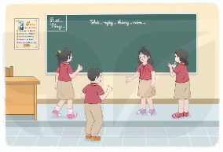  - Một số HS lên chia sẻ trước lớp.  - Cả lớp nhận xét bạn thể hiện.  - Lắng nghe, rút kinh nghiệm. 2 HS nhắc lại kết luận.
4. Vận dụng trải nghiệm. (5 phút)
- Cách tiến hành:
- GV nêu yêu cầu và hướng dẫn học sinh về nhà:  + Tiếp tục rèn luyện khả năng điều chỉnh suy nghĩ và cảm xúc của bản thân theo hướng tích cực.  - Nhận xét sau tiết dạy, dặn dò về nhà. | - Học sinh tiếp nhận thông tin và yêu cầu để về nhà ứng dụng:  - HS lắng nghe, rút kinh nghiệm
IV. ĐIỀU CHỈNH SAU BÀI DẠY (nếu có)
………………………………………………………………………………………………………………………………………………………………………………
-----------------------------------------------------------------
Ngày tháng năm 2024
Tổ trưởng

Lê Thị Hồng Hạnh

TUẦN 5:
Ngày thứ: 1
Ngày soạn: 05/10/2024
Ngày giảng: 07/10/2024
TOÁN:
CHỦ ĐỀ 3: SỐ CÓ NHIỀU CHỮ SỐ
Bài 10: SỐ CÓ 6 CHỮ SỐ. SỐ 1 000 000 (T2)

I. YÊU CẦU CẦN ĐẠT.
1.Kiến thức, kĩ năng:
- Đọc, viết được các số trong phạm vi 1 000 000.
- Nhận biết được các số tròn trăm, tròn nghìn.
- Nhận biết được cấu tạo thập phân của một số.
- Vận dụng kiến thức vào giải toán và một số trường hợp thực tiễn.
2. Năng lực :
- Năng lực tự chủ, tự học: Biết tự giác học tập, làm bài tập và các nhiệm vụ được giao.
- Năng lực giải quyết vấn đề và sáng tạo: tham gia tốt trò chơi, vận dụng.
- Năng lực giao tiếp và hợp tác: Phát triển năng lực giao tiếp trong hoạt động nhóm.
3. Phẩm chất.
- Phẩm chất nhân ái: Sẵn sàng học hỏi khi hoạt động nhóm.
- Phẩm chất chăm chỉ: Có ý thức tự giác học tập, trả lời câu hỏi; làm tốt các bài tập.
- Phẩm chất trách nhiệm: Biết giữ trật tự, lắng nghe và học tập nghiêm túc.
II. ĐỒ DÙNG DẠY HỌC.
- Kế hoạch bài dạy, bài giảng Power point.
- SGK và các thiết bị, học liệu phụ vụ cho tiết dạy.
III. HOẠT ĐỘNG DẠY HỌC.
Hoạt động của giáo viên | Hoạt động của học sinh
1. Hoạt động hình thành kiến thức mới (15 phút)
- Cách tiến hành:
- GV chiếu 1 hình lập phương nhỏ.  - GV chiếu 1 khối lập phương được tạo bởi 4 hình lập phương nhỏ, yêu cầu HS phát hiện.  - GV dẫn: Bạn Nam đang cầm khối lập phương được tạo từ bao nhiêu hình lập phương nhỏ như thế?  - GV nhận xét.  - GV hỏi: Bạn Mai có khối lập phương được tạo bởi bao nhiêu hình lập phương như thế?  - Khối lập phương của bạn Mai gấp mấy lần khối lập phương của bạn Nam?  - GV giới thiệu: Khối lập phương của Rô - bốt gấp 10 lần khối lập phương của bạn Mai và gấp 100 lần khối lập phương của bạn Nam. Bạn Rô - bốt có khối lập phương gồm bao nhiêu hình lập phương như thế?  - GV nhận xét, giới thiệu số 1 000 000.  - GV giới thiệu cách đọc, viết số 1 000 000. Hỏi: Theo con, số 1 000 000 là số liền sau số nào?  - GV nhận xét, chiếu tia số lên màn hình.  - GV dẫn vào bài. | - HS quan sát.  - HS phát hiện khối lập phương được tạo bởi 4 hình lập phương nhỏ.  - 1, 2 HS trả lời.  - HS lắng nghe.  - 1, 2 HS trả lời.  - HS trả lời.  - 1,2 HS trả lời.  - 1,2 HS trả lời.  - HS theo dõi, ghi nhớ.
2. Hoạt động thực hành, luyện tập: (15 phút)
- Cách tiến hành
Bài 1. Số?  - GV yêu cầu HS nhận xét các số đã có trên tia số?  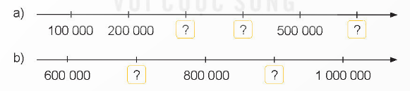  - GV nhận xét, tuyên dương.  Bài 2: Số?  - Để củng cố cách đọc các số trong phạm vi 1 000 000, ngoài những số theo mẫu trong SGK, GV chọn thêm 1 vài số và tổ chức thành trò chơi (VD: Hái táo trên cây)  - GV cho HS tham gia chơi, nhận xét, tuyên dương HS nhanh và đúng. | - 1 vài HS nêu nhận định của mình (gồm các số tròn trăm nghìn)  - HS điền vào SGK.  - HS đổi sách cho nhau để kiểm tra.  - HS đọc lại các số tròn trăm nghìn trên tia số.  - 1 vài HS tham gia chơi. Mỗi quả táo sẽ là một số trong phạm vi 1 000 000. Nhiệm vụ của HS là đọc thật to số đó lên và điền lên bảng. HS cả lớp sẽ là trọng tài.
IV. ĐIỀU CHỈNH SAU BÀI DẠY (nếu có)
……………………………………………………………………………………………
............................................................................................................................................
----------------------------------------------------------
Ngày thứ: 2
Ngày soạn: 05/10/2024
Ngày giảng: 08/10/2024
TOÁN:
CHỦ ĐỀ 3: SỐ CÓ NHIỀU CHỮ SỐ
Bài 10: SỐ CÓ 6 CHỮ SỐ. SỐ 1 000 000 (T3)
I. YÊU CẦU CẦN ĐẠT.
1. Kiến thức, kĩ năng:
- Đọc, viết được các số trong phạm vi 1 000 000.
- Nhận biết được các số tròn trăm, tròn nghìn.
- Nhận biết được cấu tạo thập phân của một số.
- Vận dụng kiến thức vào giải toán và một số trường hợp thực tiễn.
2. Năng lực :
- Năng lực tự chủ, tự học: Biết tự giác học tập, làm bài tập và các nhiệm vụ được giao.
- Năng lực giải quyết vấn đề và sáng tạo: tham gia tốt trò chơi, vận dụng.
- Năng lực giao tiếp và hợp tác: Phát triển năng lực giao tiếp trong hoạt động nhóm.
3. Phẩm chất.
- Phẩm chất nhân ái: Sẵn sàng học hỏi khi hoạt động nhóm.
- Phẩm chất chăm chỉ: Có ý thức tự giác học tập, trả lời câu hỏi; làm tốt các bài tập.
- Phẩm chất trách nhiệm: Biết giữ trật tự, lắng nghe và học tập nghiêm túc.
II. ĐỒ DÙNG DẠY HỌC.
- Kế hoạch bài dạy, bài giảng Power point.
- SGK và các thiết bị, học liệu phụ vụ cho tiết dạy.
III. HOẠT ĐỘNG DẠY HỌC.
Hoạt động của giáo viên | Hoạt động của học sinh
1. HĐ khám phá (15 phút)
- Cách tiến hành:
- GV chiếu 1 hình lập phương nhỏ.  - GV chiếu 1 khối lập phương được tạo bởi 4 hình lập phương nhỏ, yêu cầu HS phát hiện.  - GV dẫn: Bạn Nam đang cầm khối lập phương được tạo từ bao nhiêu hình lập phương nhỏ như thế?  - GV nhận xét.  - GV hỏi: Bạn Mai có khối lập phương được tạo bởi bao nhiêu hình lập phương như thế?  - Khối lập phương của bạn Mai gấp mấy lần khối lập phương của bạn Nam?  - GV giới thiệu: Khối lập phương của Rô - bốt gấp 10 lần khối lập phương của bạn Mai và gấp 100 lần khối lập phương của bạn Nam. Bạn Rô - bốt có khối lập phương gồm bao nhiêu hình lập phương như thế?  - GV nhận xét, giới thiệu số 1 000 000.  - GV giới thiệu cách đọc, viết số 1 000 000. Hỏi: Theo con, số 1 000 000 là số liền sau số nào?  - GV nhận xét, chiếu tia số lên màn hình.  - GV dẫn vào bài. | - HS quan sát.  - HS phát hiện khối lập phương được tạo bởi 4 hình lập phương nhỏ.  - 1, 2 HS trả lời.  - HS lắng nghe.  - 1, 2 HS trả lời.  - HS trả lời.  - 1,2 HS trả lời.  - 1,2 HS trả lời.  - HS theo dõi, ghi nhớ.
2. Luyện tập. (15 phút)
- Cách tiến hành:
Bài 1: Số?  - GV yêu cầu HS thực hành cá nhân bằng bút chì vào nháp.  - GV nhận xét, điều chỉnh. Hỏi thêm về cấu tạo số. (VD: Số 882 936 gồm những gì?)  Bài 2:  - GV chuẩn bị một vòng quay may mắn với 6 số trong phạm vi 1 000 000.  - GV hỏi: Con hãy nêu các sự kiện có thể xảy ra.  - GV tổ chức cho HS quay thực hành.  - GV nhận xét, kết luận.  Bài 3:  - GV cử 1 bạn làm quản trò. Quản trò đưa ra các số: 3; 0; 0; 4; 7; 5. Yêu cầu 1 nhóm lập các số chẵn có 6 chữ số; 1 nhóm lập các số lẻ có sáu chữ số. Trong vòng 1 phút, nhóm nào lập được nhiều và chính xác, nhóm đó chiến thắng.  - GV theo dõi, nhận xét, tuyên dương HS. | - HS làm bài.  - 1,2 HS trình bày bài làm của mình. Các HS khác lắng nghe, nhận xét.  - HS trả lời, lắng nghe, ghi nhớ.  - HS quan sát.  - 1,2 HS trả lời.  - HS quay vòng quay may mắn, đọc các số mà mình quay được.  - Các tổ cử ra 3 đại diện cho tổ mình, lập thành 2 nhóm, tham gia trò chơi. Các thành viên khác sẽ thực hiện ra nháp và có thể bổ sung cho đội mình sau khi quản trò đưa ra hiệu lệnh kết thúc trò chơi.  - HS cả lớp tham gia.
IV. ĐIỀU CHỈNH SAU BÀI DẠY (nếu có)
……………………………………………………………………………………………
............................................................................................................................................
----------------------------------------------------------
ĐẠO ĐỨC:
CHỦ ĐỀ 2: CẢM THÔNG GIÚP ĐỠ NGƯỜI KHÓ KHĂN
Bài 2: CẢM THÔNG GIÚP ĐỠ NGƯỜI KHÓ KHĂN (T1)
I. YÊU CẦU CẦN ĐẠT:
1. Năng lực đặc thù:
- Nêu được một số biểu hiện của sự cảm thông, giúp đỡ người gặp khó khăn.
- Biết vì sao phải cảm thông, giúp đỡ người gặp khó khăn.
- Vận dụng kiến thức đã học vào thực tiễn qua việc thể hiện được sự cảm thông, giúp đỡ người gặp khó khăn bằng lời nói, việc làm cụ thể phù hợp với lứa tuổi. Nhắc nhở bạn bè, người thân có hành vi, thái độ thể hiện sự cảm thông, giúp đỡ người khó khăn.
2. Năng lực chung.
- Năng lực tự chủ, tự học: Biết tự chủ tự học, tự điều chỉnh hành vi, thái độ lời nói và việc làm thể hiện sự cảm thông, giúp đỡ người khó khăn.
- Năng lực giải quyết vấn đề và sáng tạo: Biết tìm hiểu và tham gia những hoạt động thể hiện thể hiện sự cảm thông, giúp đỡ người khó khăn phù hợp với bản thân.
- Năng lực giao tiếp và hợp tác: Biết trao đổi, góp ý cùng bạn trong hoạt động nhóm.
3. Phẩm chất.
- Phẩm chất nhân ái: Yêu thương, cảm thông, giúp đỡ người gặp khó khăn trong cuộc sống.
- Phẩm chất chăm chỉ: Có tinh thần chăm chỉ rèn luyện để nắm vững nội dung yêu cầu cần đạt của bài học.
- Phẩm chất trách nhiệm: Có ý thức trách nhiệm với lớp, tôn trọng tập thể.
II. ĐỒ DÙNG DẠY HỌC
- Kế hoạch bài dạy, bài giảng Power point.
- SGK và các thiết bị, học liệu phục vụ cho tiết dạy.
III. HOẠT ĐỘNG DẠY HỌC
Hoạt động của giáo viên | Hoạt động của học sinh
1. Khởi động: (5 phút)
- Cách tiến hành:
- GV tổ chức múa hát bài “Bầu và bí” – Nhạc Phạm Tuyên, lời: Ca dao cổ để khởi động bài học.  + GV Cùng trao đổi với HS về nội dung bài hát: Bài hát nhắn nhủ chúng ta điều gì?  - GV nhận xét, tuyên dương và dẫn dắt vào bài mới: Bầu và bí là hai giống cây khác nhau nhưng thường được người nông dân trồng chung ở bờ ao, góc vườn; chúng thường leo chung trên một giàn. Vì thế “bầu và bí” trở nên gần gũi, thân thiết. Cùng chung một điều kiện sống, cùng chung số phận, cho nên bầu và bí không nên vì lí do gì mà xa rời nhau. Bài hát nhắn nhủ chúng ta là những người dân của nước Việt Nam hãy giữ vững truyền thống thương yêu, đùm bọc lẫn nhau trong cuộc sống.  Ông cha ta đã cho con cháu một lời khuyên chân thành, kín đáo mà thiết tha, tế nhị: sống ở trên đời, không ai giống ai. Mối người có một nguồn gốc, hoàn cảnh, điều kiện sống riêng. Tuy vậy, mọi người vẫn có những điểm giống nhau. Anh em ruột thịt có chung cha mẹ. Bạn bè cùng chung trường, chung lớp, chung thầy cô. Hàng xóm láng giềng có chung đường đi, lối lại. Dù có khác nhau về điều kiện kinh tế, lứa tuổi, ngành nghề, nhưng tất cả đều chung quê hương, đất nước. Những cảnh ngộ chung, những nét giống nhau đã làm nên mối quan hệ ràng buộc, gắn bó, là cơ sở để gần gũi, cảm thông. Chính vì cái chung ấy mà mỗi người cần biết thương yêu, đùm bọc, nhường nhịn, sẻ chia để công việc chung được giữ vững. Không ai có thể sống riêng lẻ, tách biệt vì tình thương yêu làm cho con người gắn bó với nhau hơn và cuộc sống của mỗi người sẽ tốt đẹp hơn. |  | - Một số HS lên trước lớp thực hiện. Cả lớp cùng múa hát theo nhịp điều bài hát.  - HS chia sẻ những nghề nghiệp mà em nghe thấy trong bài hát.  - HS trả lời theo suy nghĩ và ước mơ của mình.  - HS lắng nghe.
2. Hoạt động (25 phút):
- Cách tiến hành:
Hoạt động 1: Tìm hiểu m ột số biểu hiện của sự cảm thông, giúp đỡ người có hoàn cảnh khó khăn. (Làm việc chung cả lớp)  - GV mời 1 HS đọc yêu cầu.  a) GV chiếu tranh lên bảng để HS quan sát, đồng thời hướng dẫn HS quan sát 4 bức tranh.  - GV yêu cầu HS thảo luận nhóm đôi để trả lời câu hỏi:  + Những người trong tranh gặp phải khó khăn gì?  + Em còn biết những hoàn cảnh khó khăn nào khác?  - Đại diện các nhóm trình bày, các nhóm khác nhận xét, bổ sung.  - GV nhận xét, tuyên dương.  b) GV yêu cầu HS làm việc cá nhân quan sát các tranh ở mục b để nêu những biểu hiện của sự cảm thông, giúp đỡ người có hoàn cảnh khó khăn.  - GV mời HS trả lời.  - GV mời cả lớp nhận xét, bổ sung.  - GV nhận xét, kết luận: Các bức tranh thể hiện sự cảm thông, giúp đỡ người có hoàn cảnh khó khăn với các hình thức như: nấu cơm tặng cho những người có hoàn cảnh khó khăn; làm nhà tình nghĩa tặng người nghèo; giúp đỡ bạn bị khuyết tật; lau dọn nhà cửa giúp cụ già neo đơn; ủng hộ quần áo, sách vở cho học sinh vùng bị lũ lụt; quan tâm động viên khi bạn gặp chuyện buồn.  - GV tiếp tục dùng kĩ thuật Tia chớp để HS trả lời nhanh câu hỏi:  + Em còn biết những việc làm nào khác thể hiện sự cảm thông, giúp đỡ người có hoàn cảnh khó khăn?  - Mời HS khác nhận xét.  - GV nhận xét, tuyên dương, kết luận: Ngoài những cách trên để thể hiện sự cảm thông, giúp đỡ người có hoàn cảnh khó khăn thì còn có những cách khác như đưa ra lời khuyên cho những người đang gặp khó khăn; an ủi họ và bảo vệ những người đang sợ hãi; trò chuyện gửi thư động viên người gặp hoàn cảnh khó khăn; làm các công việc tình nguyện tại trại trẻ mồ côi hay nhà tình thương; dạy học cho trẻ vô gia cư; tặng đồ chơi cho trẻ em nghèo; tạo ra một quỹ từ thiện để giúp trẻ em nghèo có thể đi học,…. |  | - 1 HS đọc yêu cầu bài.  - HS quan sát 4 bức tranh.  - HS thảo luận nhóm đôi để trả lời câu hỏi.  + Những người trong tranh gặp khó khăn về thị lực (tranh 1), về sức khỏe (tranh 2), về điều kiện kinh tế (tranh 3), về hoàn cảnh sống bị lũ lụt cuốn trôi làm ướt, hỏng sách vở (tranh 4).  + Ngoài ra, trong xã hội còn nhiều người gặp hoàn cảnh khó khăn khác như khó khăn do dịch bệnh, tai nạn, cháy nổ, già yếu,…  - Cả lớp nhận xét, bổ sung.  - HS lắng nghe, rút kinh nghiệm.  - HS trả lời theo hiểu biết của mình.  + Tranh 1: Mở quán ăn từ thiện cho những người có hoàn cảnh khó khăn.  + Tranh 2: Trao tặng ngôi nhà cho người già không nơi nương tựa.  + Tranh 3: Giúp bạn qua đường khi bạn không thể đứng dậy được.  + Tranh 4: Dọn dẹp nhà cửa giúp đỡ bà cụ khi bà ở một mình.  + Tranh 5: Quyên góp, ủng hộ quần áo, sách vở cho đồng bào bị ảnh hưởng thiên tai, lũ lụt.  + Tranh 6: Hai bạn nhỏ đang khuyên nhủ, động viên bạn vượt qua khó khăn.  + Những việc làm khác thể hiện sự cảm thông giúp đỡ người có hoàn cảnh khỏ khăn: hành động khích lệ, động viên, an ủi khi bạn bè, người thân găọ khó khăn đã thể hiện sự quan tâm, cảm thông, chia sẻ.  - HS lắng nghe, rút kinh nghiệm
3. Luyện tập, thực hành. (5 phút)  Bài tập 1. Kể về một người có hoàn cảnh khó khăn theo gợi ý:  - GV hướng dẫn HS làm việc cá nhân, nhớ lại về một người có hoàn cảnh khó khăn mà em biết để kể lại cho bạn bên cạnh nghe theo gợi ý:  + Tên của người đó;  + Nơi họ sống;  + Những khó khăn mà họ đang gặp phải;  + Những việc mà em có thể làm giúp họ.  - GV mời một số HS kể theo gợi ý, các HS khác nhận xét, bổ sung.  - GV khen ngợi và động viên HS đã biết cảm thoong, giúp đỡ người gặp khó khăn. |  | - HS chú ý lắng nghe và trả lời.  + Ví dụ: Hòa có mẹ bị ốm nặng nên khó khăn trong sinh hoạt. Gia đình nguồn kinh tế chính dựa vào lương làm công nhân của mẹ. Hàng ngày, ngoài giờ học, Hòa phải dọn dẹp nhà cửa và chăm sóc mẹ. Cuộc sống vô cùng khó khăn. Sau khi em biết hoàn cảnh của Hòa, em cùng các bạn động viên, an ủi bạn trong thời gian này và quyên góp một ít tiền tiết kiệm, đồ dùng hàng ngày cho Hòa.  - HS kể theo gợi ý.  - HS lắng nghe rút kinh nghiệm
4. Vận dụng trải nghiệm. (5 phút)
- Cách tiến hành:
- GV tổ chức cho HS chơi trò “Phóng viên nhí”, chia sẻ một số việc bản thân đã làm để thể hiện sự cảm thông, giúp đỡ người có hoàn cảnh khó khăn.  - GV chọn một HS xung phong làm phóng viên, lần lượt hỏi các bạn trong lớp:  + Bạn đã làm gì để thể hiện sự cảm thông, giúp đỡ người có hoàn cảnh khó khăn?  + Có khi nào bạn chứng kiến những lời nói, việc làm chưa thể hiện sự cảm thông, giúp đỡ người có hoàn cảnh khó khăn?  + Bạn có suy nghĩ gì về điều đó?  - GV nhận xét tiết học, tuyên dương HS học tích cực.  - GV nhận xét tiết học.  - Dặn dò về nhà. | - HS tham gia chơi.  - 1HS làm phóng viên và hỏi cả lớp.  - 3-5 HS trả lời theo suy nghĩ của bản thân
IV. ĐIỀU CHỈNH SAU BÀI DẠY (nếu có)
……………………………………………………………………………………………
............................................................................................................................................
----------------------------------------------------------
TIẾNG VIỆT:
Bài 09: BẦU TRỜI TRONG QUẢ TRỨNG (3 tiết)
Tiết 2: LUYỆN TỪ VÀ CÂU
Bài: ĐỘNG TỪ
I. YÊU CẦU CẦN ĐẠT.
1. Kiến thức,kĩ năng:
- Biết động từ là từ chỉ hoạt động, trạng thái của sự vật.
- Tìm được động từ trong các câu tục ngữ và quan sát các sự vật xung quanh.
- Phát triển năng lực ngôn ngữ; Đặt được câu có chứa động từ phù hợp.
- Biết vận dụng bài học vào thực tiễn cuộc sống.
2. Năng lực :
- Năng lực tự chủ, tự học: Tích cực học tập, tiếp thu kiến thức để thực hiện tốt nội dung bài học.
- Năng lực giải quyết vấn đề và sáng tạo: Nâng cao kĩ năng tìm hiểu động từ, vận dụng bài đọc vào thực tiễn.
- Năng lực giao tiếp và hợp tác: Phát triển năng lực giao tiếp trong trò chơi và hoạt động nhóm.
3. Phẩm chất.
- Phẩm chất nhân ái: Thông qua bài học, biết yêu quý bạn bè và đoàn kết trong học tập.
- Phẩm chất chăm chỉ: Có ý thức tự giác trong học tập, trò chơi và vận dụng.
- Phẩm chất trách nhiệm: Biết giữ trật tự, lắng nghe và học tập nghiêm túc.
II. ĐỒ DÙNG DẠY HỌC.
- Kế hoạch bài dạy, bài giảng Power point.
- SGK và các thiết bị, học liệu phụ vụ cho tiết dạy.
III. HOẠT ĐỘNG DẠY HỌC.
Hoạt động của giáo viên | Hoạt động của học sinh
1. Khởi động: (5 phút)
- Cách tiến hành:
- GV tổ chức cho HS hát bài: “Hổng dám đâu”.  - Y/c HS tìm các từ chỉ hoạt động, trạng thái trong bài hát trên.  - GV giới thiệu: Những từ ngữ các con vừa tìm được là Động từ. Vậy động từ là những từ như thế nào? Chúng ta cùng nhau tìm hiểu. | - HS tham gia  - HS trả lời: đá bóng, đá cầu, nhảy dây, bắn bi, trốn tìm.  - HS lắng nghe.  - Học sinh thực hiện.
2. Khám phá. (15 phút)
- Cách tiến hành:
* Tìm hiểu về động từ.  Bài 1: Tìm từ chỉ hoạt động thích hợp với người và vật trong tranh.  - GV mời 1 HS đọc yêu cầu và nội dung:  - GV yêu cầu HS quan sát thật kĩ tranh và các sự vật trong tranh.  - GV có thể viết lên bảng: cá – bơi; học sinh - cười …. Và yêu cầu HS làm việc theo nhóm 4.  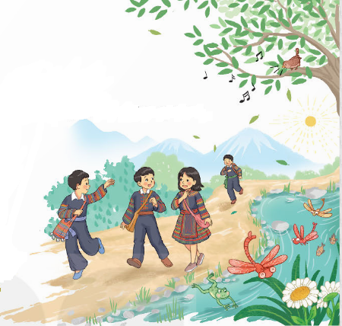  - GV mời các nhóm trình bày.  - Mời các nhóm khác nhận xét, bổ sung.  - GV nhận xét kết luận và tuyên dương.  - GV mời 1 vài HS lên diễn tả 1 vài hành động.  - GV dẫn vào bài 2: Động từ không chỉ sử dụng để miêu tả những hoạt động bên ngoài, nhìn thấy được, biểu hiện được. ĐT còn dùng để diễn tả những cảm xúc bên trong.  Bài 2. Các từ in đậm trong đoạn thơ dưới đây có điểm gì chung?  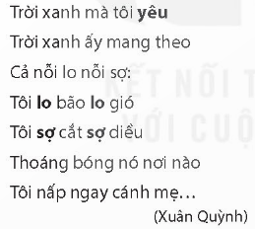  - GV giải thích: Đó đều là những động từ chỉ trạng thái cảm xúc.  - Qua 2 bài tập HS đã thực hiện, GV gợi ý cho HS đưa ra ghi nhớ: Động từ là từ chỉ hoạt động, trạng thái của sự vật.  - GV có thể mời 1 vài HS nêu 1 số động từ và nhận xét. |  | - 1 HS đọc yêu cầu bài 1. Cả lớp lắng nghe bạn đọc.  - HS thảo luận nhóm 4, nói về những con người và con vật trong tranh, cùng hoạt động tương ứng, lựa chọn từ ngữ thích hợp. Sau đó, đại diện nhóm lên trình bày.  - Người: bạn nam (trên cùng, bên trái) – vẫy; các bạn – cười, nói; bạn nữ - đi, bạn ở sau cùng – chạy.  - Con vật: chuồn chuồn – đậu, bay; cá – bơi; chim – hót...  - Đại diện các nhóm trình bày.  - Các nhóm khác nhận xét, bổ sung.  - Lắng nghe rút kinh nghiệm.  - 1 vài HS ở dưới đoán hành động mà bạn thực hiện.  - HS lắng nghe cách chơi và luật chơi.  - HS nêu các từ in đậm trong đoạn thơ, phát hiện đó đều là những từ thể hiện cảm xúc của chú gà con: yêu, lo, sợ.  - 3 - 4 HS đọc lại ghi nhớ  - 1 vài HS nêu ví dụ 1 số động từ: chạy, nhảy, đi, đứng, ghét, …..
3. Luyện tập. (15 phút)
- Cách tiến hành:
Bài 3. Tìm động từ trong các câu tục ngữ.  - GV mời HS đọc yêu cầu của bài.  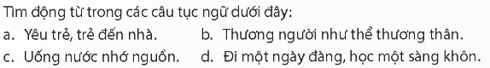  - GV mời 1 vài HS nêu ý hiểu của mình về các câu tục ngữ trên.  - GV bổ sung, giải thích nếu cần.  - GV hướng dẫn HS viết các động từ tìm được theo 2 nhóm: Động từ chỉ hoạt động và động từ chỉ cảm xúc.  - GV nhận xét, tuyên dương. |  | - 1 HS đọc yêu cầu bài tập 3.  - 1,2 HS đọc các câu tục ngữ.  - HS nêu ý hiểu của mình về các câu tục ngữ.  - HS thực hiện cá nhân và phát biểu ý kiến.  - 1 vài HS nhận xét.
Bài tập 4: Dựa vào tranh của BT1, đặt câu có chứa 1 – 2 động từ.  - GV mời HS đọc yêu cầu của bài.  - GV mời HS đọc câu.  - GV nhắc nhỏ 1 số lỗi sai thường mắc (nếu có) và yêu cầu HS làm bài vào vở.  - GV thu vở chấm một số bài, nhận xét, sửa sai và tuyên dương học sinh.  - GV nhận xét, tuyên dương chung. |  | - 1 HS đọc yêu cầu bài tập 4.  - 1 vài HS phát biểu câu định đặt.  + HS làm bài vào vở.  VD:  - Các bạn học sinh đi học.  - Chú chuồn chuồn đậu trên bông hoa.  + HS lắng nghe, rút kinh nghiệm.
4. Vận dụng trải nghiệm. (3 phút)
- Cách tiến hành:
- GV tổ chức vận dụng bằng trò chơi “Ai nhanh – Ai đúng”.  + GV chuẩn bị một số từ ngữ trong đó có danh từ và các từ khác như động từ, tính từ để lẫn lộn trong hộp.  + Chia lớp thành 2 nhóm, của một số đại diện tham gia (nhất là những em còn yếu)  + Yêu cầu các nhóm cùng nhau tìm những từ ngữ nào là danh từ (chỉ người, vật,….) có trong hộp đưa lên dán trên bảng. Đội nào tìm được nhiều hơn sẽ thắng cuộc.  - Nhận xét, tuyên dương. (có thể trao quà,..)  - GV nhận xét tiết dạy.  - Dặn dò bài về nhà. | - HS tham gia để vận dụng kiến thức đã học vào thực tiễn.  - Các nhóm tham gia trò chơi vận dụng.  - HS lắng nghe, rút kinh nghiệm.
IV. ĐIỀU CHỈNH SAU BÀI DẠY (nếu có)
……………………………………………………………………………………………
............................................................................................................................................
----------------------------------------------------------
TIẾNG VIỆT:
Bài 09: BẦU TRỜI TRONG QUẢ TRỨNG (3 tiết)
Tiết 3: VIẾT
Bài: TÌM HIỂU CÁCH VIẾT BÀI VĂN THUẬT LẠI MỘT SỰ VIỆC.
I. YÊU CẦU CẦN ĐẠT.
1. Kiến thức, kĩ năng:
- Biết được cách viết bài văn thuật lại một sự việc (cấu tạo bài văn, cách thuật lại các hoạt động theo trình tự, ….).
- Phát triển năng lực ngôn ngữ.
- Biết vận dụng kiến thức từ bài học để vận dụng vào thực tiễn: Biết thuật lại với người thân, bạn bè về một sự việc.
2. Năng lực:
- Năng lực tự chủ, tự học: Tích cực học tập, tiếp thu kiến thức để thực hiện tốt nội dung bài học.
- Năng lực giải quyết vấn đề và sáng tạo: Nâng cao kĩ năng tìm hiểu đặc điểm và câu chủ đề trong đoạn văn, vận dụng bài đọc vào thực tiễn.
- Năng lực giao tiếp và hợp tác: Phát triển năng lực giao tiếp trong trò chơi và hoạt động nhóm.
3. Phẩm chất.
- Phẩm chất nhân ái: Thông qua bài học, biết yêu thích, tìm tòi, khám phá, trải nghiệm những điều mới mẻ, thú vị trong cuộc sống.
- Phẩm chất chăm chỉ: Có ý thức tự giác trong học tập, trò chơi và vận dụng.
- Phẩm chất trách nhiệm: Biết giữ trật tự, lắng nghe và học tập nghiêm túc.
II. ĐỒ DÙNG DẠY HỌC.
- Kế hoạch bài dạy, bài giảng Power point.
- SGK và các thiết bị, học liệu phụ vụ cho tiết dạy.
III. HOẠT ĐỘNG DẠY HỌC.
Hoạt động của giáo viên | Hoạt động của học sinh
1. Khởi động: (5 phút)
- Cách tiến hành:
- GV tổ chức cho HS múa hát bài: Em đi chơi thuyền để dẫn dắt vào bài học.  - GV hỏi: Ở bài hát này, bạn nhỏ được đi đâu và làm gì?  - GV dẫn dắt: Bạn nhỏ đã kể lại về một ngày đi chơi vui vẻ của bạn. Trong cuộc sống, đôi khi chúng ta cần thuật lại một sự việc nào đó. Vậy thì cần kể lại như thế nào cho đầy đủ và chính xác, chúng ta cùng Tìm hiểu cách viết bài văn thuật lại sự việc trong bài học hôm nay nhé! | - HS tham gia múa hát.  - 1 vài HS trả lời.  - HS lắng nghe, ghi vở.
2. Khám phá. ( 15 phút)
- Cách tiến hành:
Bài 1. Đọc bài văn dưới đây và trả lời câu hỏi:  a. Bài văn trên có mấy phần? Đó là những phần nào?  b. Phần mở bài giới thiệu những gì?  c. Phần thân bài gồm mấy đoạn? Ý chính của mỗi đoạn là gì?  d. Nêu những hoạt động được thuật lại ở thân bài theo đúng trình tự.  e. Những từ ngữ nào giúp em nhận biết các hoạt động được thuật lại theo trình tự?  g. Phần kết bài chia sẻ suy nghĩ, cảm xúc gì về kết quả của hoạt động?  - GV mời 1 học sinh đọc yêu cầu.  - GV 1 HS trả lời câu hỏi a.  - GV nhận xét.  - GV mời 1 HS đọc to đoạn mở bài.  - GV mời HS hoạt động theo nhóm 2 để trả lời câu hỏi c.  - GV mời 2 nhóm HS trình bày.  - GV nêu: Những hoạt động được nêu ở thân bài đã theo đúng trình tự. GV giới thiệu gợi ý. Mời HS làm việc theo nhóm 4, viết vào phiếu học tập dự vào gợi ý các hoạt động đó.  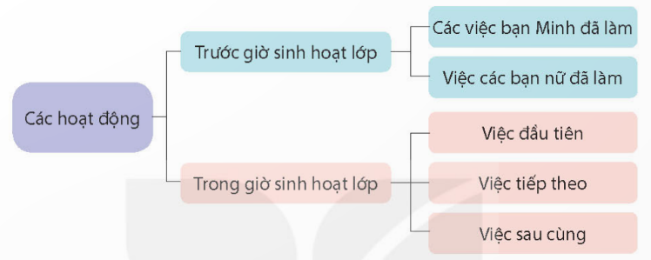  - GV nhận xét chung  - GV hỏi: Những từ ngữ nào giúp em nhận biết được các hoạt động đó được thuật lại theo trình tự?  - GV yêu cầu HS gạch chân lưu ý những từ ngữ đó.  - GV hỏi: Còn phần kết bài chia sẻ suy nghĩ, cảm xúc gì về kết quả hoạt động?  - GV nhận xét, bổ sung nếu cần.  Qua bài tập 1, các con đã được làm quen với cách viết bài văn thuật lại một sự việc. Khi viết bài văn đó chúng ta cần phải lưu ý những gì? Hãy cùng tìm hiểu ở bài tập tiếp theo.  Bài 2. Trao đổi về những điểm cần lưu ý khi viết bài văn thuật lại một sự việc đã chứng kiến hoặc tham gia.  - GV gợi ý: Có thể lưu ý về:  + Bố cục của bài viết (mở bài, thân bài, kết bài).  + Cách sắp xếp các hoạt động.  + Cách bộc lộ suy nghĩ, cảm xúc về sự việc.  - GV cho HS thảo luận nhóm 4.  - GV nhận xét, kết luận.  - GV mời HS nêu ghi nhớ của bài.  + Bài văn thuật lại một sự việc thường gồm 3 phần:  - Mở bài: Giới thiệu sự việc được chứng kiến hoặc tham gia.  - Thân bài: Thuật lại các hoạt động, việc làm chính theo trình tự thời gian hoặc phạm vi không gian bằng một hoặc nhiều đoạn văn.  - Kết bài: Nêu suy nghĩ, cảm xúc về sự việc được chứng kiến hoặc tham gia.  - GV nhận xét chung. |  | - 1 HS đọc yêu cầu bài 1. Cả lớp lắng nghe bạn đọc.  - Bài văn trên gồm 3 phần:  + Mở bài: Trong buổi sinh hoạt lớp chiều nay, lớp tôi tổ chức lễ phát động xây dựng thư viện lớp.  + Thân bài: Trước giờ sinh hoạt .... tủ sách của lớp.  + Kết bài: Buổi sinh hoạt lớp kết thúc. Cô giáo và lớp tôi vui lắm. Sắp tới, chúng tôi sẽ tha hồ đọc sách, đọc truyện ngay tại lớp mình.  - 1 HS đọc đoạn mở bài, nêu nội dung.  VD: Phần mở bài giới thiệu địa điểm, thời gian tổ chức lễ phát động xây dựng thư viện lớp 4B.  - HS thảo luận nhóm 2.  - Phần thân bài gồm 4 đoạn. Ý chính của mỗi đoạn là:  + Đoạn 1: Các hoạt động chuẩn bị  + Đoạn 2: Phát biểu khai mạc của cô chủ nhiệm.  + Đoạn 3: Lớp trưởng phát động phong trào và thảo luận về cách thức thực hiện.  + Đoạn 4: Phân công nhiệm vụ.  - Đại diện các nhóm trình bày; Các nhóm khác lắng nghe, bổ sung nếu cần.  - HS làm việc theo nhóm 4.  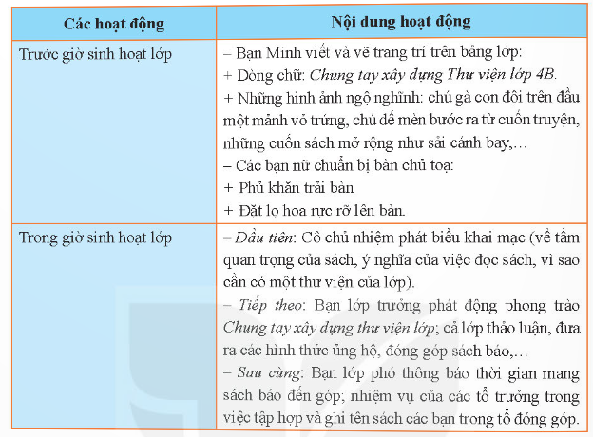  - Một số nhóm trình bày trước lớp.  - Các nhóm nhận xét, bổ sung.  - 1 vài HS trả lời. VD:  + Trước giờ sinh hoạt lớp.  + Trong giờ sinh hoạt lớp; đầu tiên; tiếp theo; sau cùng.  - HS lắng nghe.  - 1 vài HS trả lời. VD:  + Nêu kết quả/ hoạt động công việc.  + Cảm nghĩ của người tham gia hoạt động.  - 1 - 3 HS đọc ghi nhớ.  - HS đọc đề bài.  - HS thảo luận nhóm 4, viết kết quả ra bảng nhóm.  - Bài văn thuật lại một sự việc thường gồm 3 phần:  + Mở bài: Giới thiệu sự việc được chứng kiến hoặc tham gia.  + Thân bài: Thuật lại các hoạt động, việc làm chính theo trình tự thời gian hoặc phạm vi không gian bằng một hoặc nhiều đoạn văn.  + Kết bài: Nêu suy nghĩ, cảm xúc về sự việc được chứng kiến hoặc tham gia.  - Các hoạt động được sắp xếp theo thứ tự thời gian.  - Đại diện nhóm phát biểu.  - 1 vài HS nêu ghi nhớ.
3. Luyện tập. (15 phút)
- Cách tiến hành:
* Ghi lại trình tự các hoạt động trong buổi sinh hoạt lớp của lớp em.  - GV mời 1 HS đọc yêu cầu bài tập.  - GV có thể hướng dẫn HS nêu 1 số hoạt động trong buổi SHL, gợi ý HS sắp xếp theo trình tự đúng.  - GV nhận xét, tuyên dương |  |  | - 1 HS đọc yêu cầu bài tập. Cả lớp lắng nghe.  - 1 vài HS phát biểu.  - HS lắng nghe, ghi nhớ.
4. Vận dụng trải nghiệm. (3 phút)
- Cách tiến hành:
- GV tổ chức vận dụng bằng trò chơi “Ai nhanh ai đúng”.  + GV chuẩn bị một đoạn văn thuật lại chuyến dã ngoại trải nghiệm mà lớp vừa tham gia. Các câu văn trong đoạn sắp xếp lộn xộn.  + Chia lớp thành 4 đội (tùy số lượng HS)  + Giao cho mỗi đội các câu văn đã được tách ra. Nhiệm vụ của mỗi đội là đính các câu văn thành đoạn văn hoàn chỉnh. Đội nào nhanh nhất sẽ chiến thắng.  - GV nhận xét tiết dạy.  - Dặn dò bài về nhà. | - HS tham gia để vận dụng kiến thức đã học vào thực tiễn.  - Các nhóm tham gia trò chơi vận dụng.  - HS lắng nghe, rút kinh nghiệm.
IV. ĐIỀU CHỈNH SAU BÀI DẠY (nếu có)
……………………………………………………………………………………………
............................................................................................................................................
----------------------------------------------------------
Ngày thứ : 3
Ngày soạn: 05/10/2024
Ngày giảng: 09/10/2024
TOÁN:
CHỦ ĐỀ 3: SỐ CÓ NHIỀU CHỮ SỐ
Bài 11: HÀNG VÀ LỚP (T1)
I. YÊU CẦU CẦN ĐẠT.
1. Kiến thức, kĩ năng:
- Đọc, viết được các số trong phạm vi số có 6 chữ số.
- Nhận biết được lớp nghìn, lớp đơn vị;
- Nhận biết được các hàng tương ứng trong mỗi lớp.
- Vận dụng kiến thức vào giải toán và một số trường hợp thực tiễn.
2. Năng lực :
- Năng lực tự chủ, tự học: Biết tự giác học tập, làm bài tập và các nhiệm vụ được giao.
- Năng lực giải quyết vấn đề và sáng tạo: tham gia tốt trò chơi, vận dụng.
- Năng lực giao tiếp và hợp tác: Phát triển năng lực giao tiếp trong hoạt động nhóm.
3. Phẩm chất.
- Phẩm chất nhân ái: Tích cực giúp đỡ, hỗ trợ bạn khi tham gia hoạt động nhóm.
- Phẩm chất chăm chỉ: Có ý thức tự giác học tập, trả lời câu hỏi; làm tốt các bài tập.
- Phẩm chất trách nhiệm: Biết giữ trật tự, lắng nghe và học tập nghiêm túc.
II. ĐỒ DÙNG DẠY HỌC.
- Kế hoạch bài dạy, bài giảng Power point.
- SGK và các thiết bị, học liệu phụ vụ cho tiết dạy.
III. HOẠT ĐỘNG DẠY HỌC.
Hoạt động của giáo viên | Hoạt động của học sinh
1. Khám phá: (15 phút)
- Cách tiến hành:
- GV yêu cầu 1 HS nêu 1 số có 6 chữ số bất kì và viết số đó lên bảng.  - GV hỏi về cấu tạo của số đó.  - GV giới thiệu về lớp nghìn và lớp đơn vị. Yêu cầu HS phát hiện lớp đơn vị gồm những hàng nào, lớp nghìn gồm những hàng nào.  - GV đưa ra thêm 1 vài số yêu cầu HS xác định lớp nghìn, lớp đơn vị.  - GV dẫn vào bài. | - 1 HS nêu và viết, cả lớp lắng nghe, quan sát.  - 1,2 HS trả lời. HS khác nhận xét.  - HS phát biểu ý kiến.  - HS thực hiện theo yêu cầu.  - HS theo dõi, ghi nhớ.
2. Hoạt động: (15 phút)
- Cách tiến hành:
Bài 1. Hoàn thành bảng sau:  - GV yêu cầu HS hoàn thành bảng vào sách.  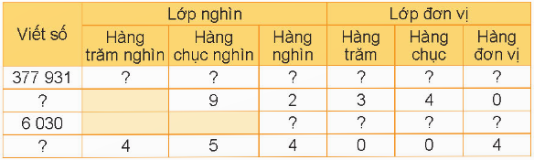  - GV nhận xét, tuyên dương.  Bài 2: Đọc các số sau và cho biết chữ số 3 ở mỗi số thuộc hàng nào, lớp nào?  - GV chuẩn bị các thẻ số, ngoài những số như SGK có thể thêm 1 vài số. Yêu cầu HS lên bốc thăm, đọc số mình bốc được, viết lên bảng và trả lời câu hỏi.  - GV nhận xét, tuyên dương. Chọn 1 số bất kì, yêu cầu HS nêu lại về các hàng, các lớp của số đó.  Bài 3: Tìm giá trị theo vị trí của chữ số được gạch chân ở mỗi số (theo mẫu)  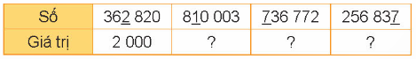  - GV nhận xét, kết luận. Mời thêm 1,2 HS đưa ra số bất kì và đố bạn tìm giá trị theo vị trí của chữ số mà mình yêu cầu. | - HS làm theo yêu cầu.  - 1 HS trình bày bài làm của mình.  - HS cả lớp lắng nghe, nhận xét, bổ sung.  - 1 vài HS thực hiện theo yêu cầu. HS cả lớp theo dõi, nhận xét, bổ sung (nếu có).  - HS hoàn thành vào sách bằng bút chì, sau đó đổi chéo sách để kiểm tra.  - HS tham gia thực hiện.
3. Vận dụng trải nghiệm. (5 phút)
- Cách tiến hành:
- GV tổ chức trò chơi: Rung chuông vàng.  + GV chuẩn bị một số câu hỏi liên quan đến những nội dung đã học.  - GV quan sát, khen ngợi HS. | - HS tham gia chơi, chọn đáp án bằng hình thức giơ thẻ.  - HS lắng nghe, ghi nhớ.
IV. ĐIỀU CHỈNH SAU BÀI DẠY (nếu có)
……………………………………………………………………………………………
............................................................................................................................................
----------------------------------------------------------
TIẾNG VIỆT:
Bài 10: TIẾNG NÓI CỦA CỎ CÂY (4 tiết)
Tiết 1+2: ĐỌC
I. YÊU CẦU CẦN ĐẠT.
1. Kiến thức, kĩ năng:
- Đọc đúng từ ngữ, câu, đoạn và toàn bộ câu chuyện Tiếng nói của cỏ cây.
- Biết đọc diễn cảm phù hợp với lời đối thoại giữa các nhân vật, nhấn giọng đúng từ ngữ. Thể hiện được cảm xúc, suy nghĩ của nhân vật qua giọng đọc.
- Nhận biết được trình tự các sự việc gắn với thời gian, địa điểm cụ thể; nhận xét được đặc điểm, sự thay đổi của sự vật theo thời gian và cảm xúc, suy nghĩ, băn khoăn của nhân vật trước sự thay đổi.
- Biết dựa vào nội dung câu chuyện để tập lí giải/ giải thích sự thay đổi của nhân vật.
- Có ý thức quan sát, tìm hiểu thế giới xung quanh; ham học hỏi, có mong muốn mở mang hiểu biết và chia sẻ hiểu biết của mình với người thân và bạn bè.
- Phát triển năng lực ngôn ngữ, giao tiếp.
2. Năng lực :
- Năng lực tự chủ, tự học: Tích cực tập đọc, cố gắng luyện đọc đúng, luyện đọc diễn cảm tốt.
- Năng lực giải quyết vấn đề và sáng tạo: Nâng cao kĩ năng tìm hiểu ý nghĩa nội dung bài đọc và vận dụng vào thực tiễn.
- Năng lực giao tiếp và hợp tác: Phát triển năng lực giao tiếp trong trả lời các câu hỏi và hoạt động nhóm.
3. Phẩm chất.
- Phẩm chất yêu nước: Thông qua bài văn, thích tham gia các hoạt động trải nghiệm khám phá.
- Phẩm chất chăm chỉ: Có ý thức tự giác luyện đọc, trả lời các câu hỏi.
- Phẩm chất trách nhiệm: Biết giữ trật tự, lắng nghe và học tập nghiêm túc.
II. ĐỒ DÙNG DẠY HỌC.
- Kế hoạch bài dạy, bài giảng Powerpoint.
- SGK và các thiết bị, học liệu phụ vụ cho tiết dạy.
III. HOẠT ĐỘNG DẠY HỌC.
Hoạt động của giáo viên | Hoạt động của học sinh
1. Khởi động: (5 phút)
- Cách tiến hành:
- GV tổ chức cho HS chơi trò chơi: Bé trồng cây.  + GV chuẩn bị 1 vài câu hỏi, có thể liên quan đến bài trước. Trả lời đúng 1 câu hỏi, bé sẽ làm được 1 việc có ích cho cây (VD: bắt sâu, tỉa lá, tưới cây….)  - GV dẫn vào bài mới: Ở nhà, các bạn có chăm sóc cho cây cối không?  - Thế giới cây cỏ có muôn vàn những điều thú vị. Bài học hôm nay sẽ giúp các em có thêm những hiểu biết về thế giới cỏ cây nói riêng và thiên nhiên quanh ta nói chung. | - HS tham gia chơi.  - HS quan sát, suy nghĩ, trả lời.  - 1 vài HS trả lời.  - Học sinh lắng nghe.
2. Khám phá. (30 phút)
- Cách tiến hành:
2.1. Hoạt động 1: Đọc đúng.  - GV đọc mẫu lần 1: Đọc diễn cảm nhấn giọng ở những từ ngữ tình tiết bất ngờ hoặc những từ ngữ thể hiện tâm trạng cảm xúc của nhân vật trong câu chuyện.  - GV HD đọc: Đọc trôi chảy toàn bài, ngắt nghỉ câu đúng, chú ý câu dài. Đọc diễn cảm các từ ngữ thể hiện tâm trạng cảm xúc của nhân vật trong câu chuyện.  - Gọi 1 HS đọc toàn bài.  - GV chia đoạn: 3 đoạn theo thứ tự:  + Đoạn 1: từ đầu đến trồng cạnh cây hoa hồng.  + Đoạn 2: tiếp theo đến trong truyện cổ tích.  + Đoạn 3: đoạn còn lại.  - GV gọi 3 HS đọc nối tiếp theo đoạn.  - GV hướng dẫn luyện đọc từ khó: chưa hài lòng, ló rạng, nàng tiên trong truyện cổ tích,…  - GV hướng dẫn luyện đọc câu:  Thấy khóm hoa hồng bạch có vẻ chật chỗ,/ cô bé liền bứng một cây nhỏ nhất/ trồng vào chỗ đất trống dưới cửa sổ; Ngắm nghía một hồi,/ cảm thấy chưa hài lòng,/ cô đến bên khóm huệ,/ chọn một cây/ đem trồng cạnh cây hoa hồng….  - GV mời học sinh luyện đọc theo nhóm 2.  - GV nhận xét sửa sai. |  | - Hs lắng nghe cách đọc.  - HS lắng nghe giáo viên hướng dẫn cách đọc.  - 1 HS đọc toàn bài.  - HS quan sát  - 3 HS đọc nối tiếp theo đoạn.  - HS đọc từ khó.  - 2-3 HS đọc câu.  - 2 học sinh trong bàn đọc nối tiếp.  - HS lắng nghe, rút kinh nghiệm.
2.2. Hoạt động 2: Đọc diễn cảm.  - GV đọc mẫu lần 2: Đọc diễn cảm toàn bài, nhấn giọng vào những từ ngữ thể hiện cảm xúc như: Kì lạ thay, trội, trắng muốt, đẹp như một nàng tiên,…  - Đọc diễn cảm thể hiện cảm xúc nhân vật: Ô kìa! Bụi hoa hồng được chuyển chỗ mới đẹp làm sao!  - Mời 3 HS đọc diễn cảm nối tiếp đoạn.  - GV cho HS luyện đọc theo nhóm bàn (mỗi học sinh đọc 1 đoạn và nối tiếp nhau cho đến hết).  - GV theo dõi sửa sai.  - Thi đọc diễn cảm trước lớp:  + GV tổ chức cho mỗi tổ cử đại diện tham gia thi đọc diễn cảm trước lớp.  + GV nhận xét tuyên dương |  | - HS lắng nghe cách đọc diễn cảm.  - 3 HS đọc diễn cảm nối tiếp theo đoạn.  - HS luyện đọc diễn cảm theo nhóm bàn.  - HS lắng nghe rút kinh nghiệm.  + Mỗi tổ cử đại diện tham gia thi đọc diễn cảm trước lớp.  + HS lắng nghe, học tập lẫn nhau.
3. Luyện tập. (35 phút)
- Cách tiến hành:
3.1. Tìm hiểu bài.  - GV mời 1 HS đọc toàn bài.  - GV mời 1 HS đọc phần giải nghĩa từ  + Bứng (cây) : đào cây cùng bầu đất xung quanh rễ để chuyển đi trồng nơi khác.  + Mơ hồ: không rõ ràng, không xác thực.  - GV gọi HS đọc và trả lời lần lượt các câu hỏi trong sgk. Đồng thời vận dụng linh hoạt các hoạt động nhóm bàn, hoạt động chung cả lớp, hoạt động cá nhân,…  - GV hỗ trợ HS gặp khó khăn, lưu ý rèn cách trả lời đầy đủ câu.  + Câu 1: Chi tiết nào cho thấy Ta-nhi-a cảm thấy thoải mái trong những ngày hè ở nhà ông bà?  Câu 2: Nêu công việc Ta-nhi-a đã làm trong vườn nhà ông bà theo các ý sau: Việc đã làm -> Lí do.  (Gv có thể gợi ý HS trả lời bằng chia nhỏ câu hỏi: Ta-nhi-a đã làm gì? Vì sao cô bé làm những việc đó?  Câu 3: Nhờ việc làm của Ta-nhi-a, cây hồng và cây huệ, huệ nở hoa đẹp như thế nào?  Câu 4: Trong câu chuyện, Ta-nhi-a đã suy đoán nguyên nhân biến đổi của cây hồng và cây huệ là gì? (GV cho HS thảo luận nhóm 4, cùng trao đổi để biết được suy đoán của Ta-nhi-a)  Câu 5: Theo em, Ta-nhi-a đã có thêm những trải nghiệm gì trong mùa hè?  - GV nhận xét, tuyên dương  - GV mời HS nêu nội dung bài. |  | - Cả lớp lắng nghe.  - 1 HS đọc phần giải nghĩa từ  - HS trả lời lần lượt các câu hỏi:  + Chi tiết cho thấy Ta-nhi-a cảm thấy thoải mái trong những ngày hè ở nhà ông bà: Ta- nhi-a được thỏa thích chạy nhảy trong vườn, được ngắm vườn hoa và có thể tự ý trồng cây, chuyển cây theo ý của mình.  Việc đã làm Lí do  - Bứng một cây nhỏ nhất trồng vào chỗ đất trống dưới cửa sổ. - Chọn một khóm huệ đem trồng cạnh cây hoa hồng. - Thấy khóm hoa hồng bạch có vẻ chật chỗ. - Ngắm nghía một hồi, cảm thấy chưa hài lòng.  + Nhờ việc làm của Ta-nhi-a, cây hồng nở ra những bông hoa màu trắng dịu, cánh hoa trong suốt lung linh. Hoa nở nhiều đến nỗi cả bụi như phủ đầy tuyết trắng. Và cây hoa huệ cũng đẹp trội hơn hẳn những cây mà nó sống cạnh trước kia. Những bông huệ trắng muốt, đẹp như một nàng tiên trong truyện cổ tích.  + Trong câu chuyện, Ta-nhi-a đã suy đoán nguyên nhân biến đổi của cây hồng và hoa huệ là chỗ ở mới của chúng thoáng hơn, không bị rễ của cây khác tranh chất màu dưới đất.  + HS trả lời theo ý hiểu của mình, các câu trả lời có thể khác nhau. VD: Theo em, Ta-nhi-a đã có thêm những trải nghiệm trồng hoa và những kiến thức mới trong cách chăm sóc cây trồng để cây có thể sinh trưởng tốt nhất.  - HS lắng nghe.  - HS nhắc lại nội dung bài học.
3.2. Luyện đọc lại.  - GV Hướng dẫn lại cách đọc diễn cảm.  - Mời một số học sinh đọc nối tiếp.  - GV nhận xét, tuyên dương. |  | - HS lắng nghe lại cách đọc diễn cảm.  - HS đọc nối tiếp theo đoạn. Đọc một số lượt.  - HS lắng nghe rút kinh nghiệm.
3.3. Luyện tập theo văn bản.  1. GV mời 1 HS đọc yêu cầu bài 1: Xếp các từ dưới đây vào nhóm thích hợp:  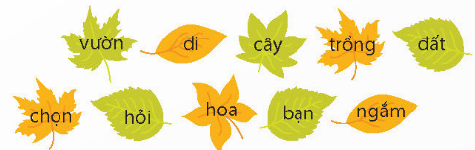  - Mời học sinh làm việc nhóm 2.  - Mời đại diện các nhóm trình bày.  - Mời các nhóm khác nhận xét.  - GV nhận xét chung, tuyên dương.  2. GV mời 1 HS đọc yêu cầu bài 2: Đóng vai cây hoa hồng hoặc cây hoa huệ trong câu chuyện Tiếng nói của cỏ cây, đặt câu nêu cảm xúc của cây khi trở nên đẹp hơn trước. Tìm động từ chỉ cảm xúc trong câu em đặt.  - GV mời cả lớp làm việc cá nhân, viết bài vào vở.  - Mời một số HS trình bày kết quả (hoặc thu vở chấm một số em)  - GV nhận xét, tuyên dương |  | - 1 HS đọc yêu cầu bài 1.  - HS làm việc theo nhóm đôi, sắp xếp các từ vào các nhóm từ: danh từ, động từ.  - Đại diện nhóm phát biểu ý kiến.  - Các nhóm khác bổ sung.  - HS lắng nghe, ghi nhớ.  - 1 HS đọc yêu cầu bài 2.  - Cả lớp làm việc cá nhân, viết bài vào vở.  - Lắng nghe, rút kinh nghiệm.
4. Vận dụng trải nghiệm. (5 phút)
- Cách tiến hành:
- GV tổ chức vận dụng bằng hình thức trò chơi Đố vui. GV chọn 1 bạn HS làm quản trò, chuẩn bị sẵn các câu hỏi về cuộc sống xung quanh (VD: Vì sao Trái Đất lại quay, Vì sao có….)  - Nhận xét, tuyên dương.  - GV nhận xét tiết dạy.  - Dặn dò bài về nhà. | - HS tham gia để vận dụng kiến thức đã học vào thực tiễn.
IV. ĐIỀU CHỈNH SAU BÀI DẠY (nếu có)
……………………………………………………………………………………………
............................................................................................................................................
----------------------------------------------------------
HOẠT ĐỘNG TRẢI NGHIỆM:
CHỦ ĐỀ: NẾP SỐNG VÀ TƯ DUY KHOA HỌC
Sinh hoạt theo chủ đề: NỀN NẾP SINH HOẠT
I. YÊU CẦU CẦN ĐẠT:
1. Năng lực đặc thù:
- Thực hiện được nền nếp sinh hoạt. Bước đầu hình thành được thói quen tư duy khoa học trong sinh hoạt và học tập.
- Học sinh biết cách sắp xếp thời gian biểu khoa học và hợp lý.
- Học sinh xây dựng thời gian biểu đảm bảo nền nếp sinh hoạt.
- Rèn luyện và phát triển kĩ năng nghe – nói góp phần phát triển năng lực ngôn ngữ.
- Tự rèn luyện kĩ năng hoạt động làm hoa, qua đó góp phần phát triển năng lực thẩm mỹ.
2. Năng lực chung.
- Năng lực tự chủ, tự học: Biết hình thành thói quen tốt trong sinh hoạt của bản thân, tự tin về bản thân trước tập thể.
- Năng lực giải quyết vấn đề và sáng tạo: Biết xây dựng cho mình thời gian biểu khoa học, hợp lý trong sinh hoạt.
- Năng lực giao tiếp và hợp tác: Biết trao đổi, góp ý cùng bạn trong giao tiếp.
3. Phẩm chất.
- Phẩm chất nhân ái: Tôn trọng bạn, yêu quý và cảm thông về hình ảnh của bạn.
- Phẩm chất chăm chỉ: Có tinh thần chăm chỉ rèn luyện để xây dựng nền nếp của bản thân trước tập thể.
- Phẩm chất trách nhiệm: Có ý thức tôn trọng, bảo vệ hình ảnh của bạn trong lớp.
II. ĐỒ DÙNG DẠY HỌC
- Kế hoạch bài dạy, bài giảng Power point.
- SGK và các thiết bị, học liệu phục vụ cho tiết dạy.
III. HOẠT ĐỘNG DẠY HỌC
Hoạt động của giáo viên | Hoạt động của học sinh
1. Khởi động: (5 phút)
- Cách tiến hành:
- GV tổ chức trò chơi “Giờ này tôi làm gì”  -GV tung bóng và đề nghị học sinh nói ngắn gọn việc mình làm vào thời điểm được nêu. GV cho phép học sinh không thưa gửi mà cứ bắt được bóng thì nói ngay cụm từ: VD  - GV hô “6 giờ chiều hàng ngày”  - GV hô “9 giờ sáng chủ nhật”  - Sau khi GV đưa ra 5-6 mốc thời gian nghe HS trả lời GV mời học sinh giơ tay xem những ai có hoạt động giống nhau ở mốc thời gian nhất định, hỏi HS vì sao lại thực hiện hoạt động đó vào giờ đó.  - GV nhận xét, tuyên dương và dẫn dắt vào bài mới. |  | - Một số HS lên trước lớp thực hiện. Cả lớp cỗ vũ cho bạn.  - HS chia sẻ nhưỡng việc bản thân mình làm trước lớp.  -HS bắt bóng và đáp “tắm gội”  -HS bắt bóng và đáp “Vẫn còn ngủ ạ”  - HS lắng nghe và thực hiện theo yêu cầu của GV.
2. Khám phá (15 phút):
- Cách tiến hành:
1. Chia sẻ với bạn về những điều em làm trong một ngày.  - GV đề nghị HS liệt kê những công việc em thường làm trong một ngày và phân loại công việc đó theo nhóm.  -Các việc phục vụ cho học tập.  -Các việc liên quan đến việc nhà.  -Các việc sinh hoạt cá nhân.  -Các việc giải trí theo sở thích riêng.  -GV kết luận:Thời gian trong ngày của mỗi người có giới hạn nên việc lựa chọn làm những việc gì trong một ngày là rất quan trọng, cần xác định nhóm việc nào cần ưu tiên, nhóm việc nào có thể rút gọn.  - GV Nhận xét, tuyên dương. |  | - HS lắng nghe.  - HS thảo luận nhóm và thực hiện theo yêu cầu của GV.  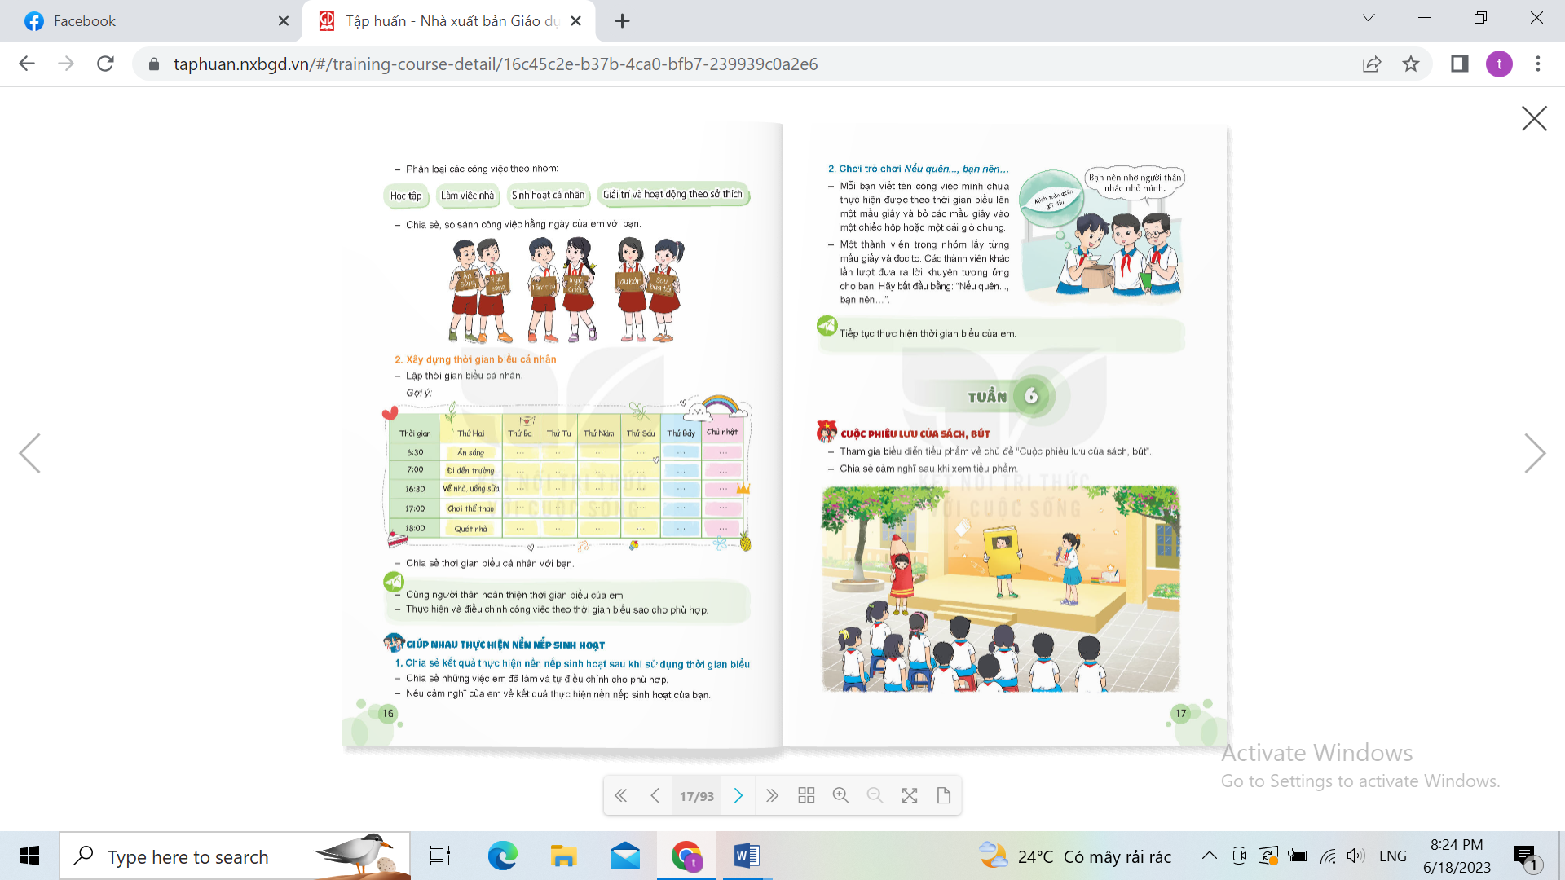  -Chia sẻ, so sánh công việc hàng ngày của em với bạn.  -HS so sánh với nhau số lượng công việc trong từng nhóm và thời gian thực hiện, lý giải nguyên nhân khác nhau giữa các bạn.  - HS chia sẻ kinh nghiệm để thực hiện được nhiều việc với thời gian hợp lý.  - Tìm những bạn có công việc và thời gian như nhau để bắt tay nhau.  - HS lắng nghe.
3. Luyện tập. (15 phút)
- Cách tiến hành:
* Hoạt động 1: Xây dựng thời gian biểu cá nhân. (làm việc cá nhân)  - GV mời học sinh nêu yêu cầu hoạt động.  - GV đề nghị HS xây dựng thời gian biểu cá nhân trong một tuần.  - GV mời HS làm việc cá nhân, mỗi người lập một thời gian biểu cho mình.  + Lưu ý HS có thể dùng màu để phân loại nhóm công việc trong thời gian biểu..  + GV cho HS trao đổi thời gian biểu cá nhân theo cặp đôi, nhận xét, góp ý hoặc đề nghị giải thích về việc sắp xếp thời gian biểu của bạn. | - Học sinh đọc yêu cầu bài.  -Học sinh xây dựng thời gian biểu trong một tuần, chú ý các đầu việc, thời điểm thực hiện và lượng thời gian cần thiết.  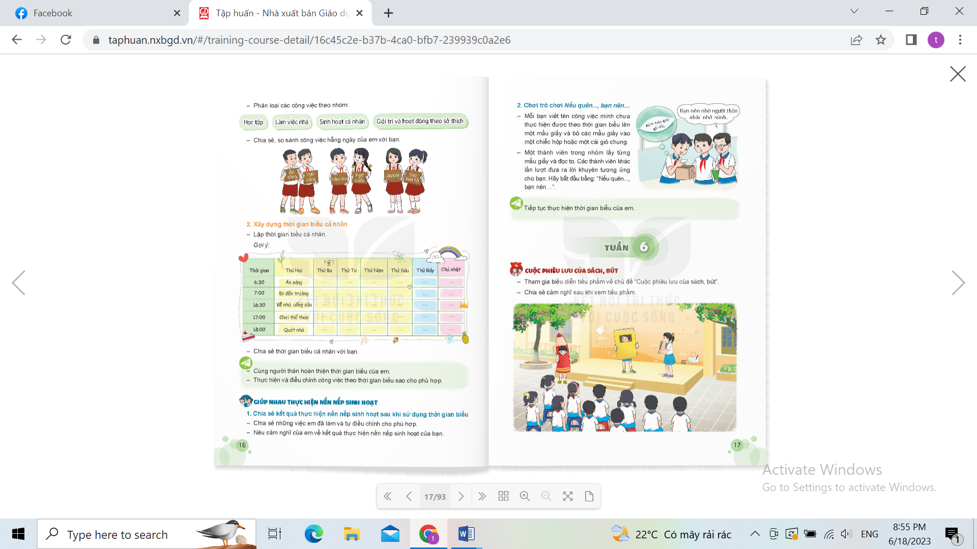  -HS suy nghĩ về những nhận xét của bạn, tiếp thu chỉnh sửa thời gian biểu của mình.
4. Vận dụng trải nghiệm. (5 phút)
- Cách tiến hành:
- GV nêu yêu cầu và hướng dẫn học sinh về nhà cùng với người thân: Cùng người thân hoàn thiện thời gian biểu của em. Thực hiện điều chỉnh công việc theo thời gian biểu sao cho phù hợp.  - Nhận xét sau tiết dạy, dặn dò về nhà. | - Học sinh tiếp nhận thông tin và yêu cầu để về nhà ứng dụng.  - HS lắng nghe, rút kinh nghiệm
IV. ĐIỀU CHỈNH SAU BÀI DẠY (nếu có)
……………………………………………………………………………………………
............................................................................................................................................
----------------------------------------------------------
Ngày thứ: 4
Ngày soạn: 06/10/2024
Ngày giảng: 10/10/2024
TOÁN:
CHỦ ĐỀ 3: SỐ CÓ NHIỀU CHỮ SỐ
Bài 11: HÀNG VÀ LỚP (T2)
I. YÊU CẦU CẦN ĐẠT.
1. Kiến thức, kĩ năng:
- Đọc, viết được các số trong phạm vi số có 9 chữ số. (Số tròn triệu, tròn chục triệu, tròn trăm triệu).
- Nhận biết được lớp triệu, lớp nghìn, lớp đơn vị;
- Nhận biết được các hàng tương ứng trong mỗi lớp.
- Vận dụng kiến thức vào giải toán và một số trường hợp thực tiễn.
2. Năng lực :
- Năng lực tự chủ, tự học: Tự giác tham gia các hoạt động theo nhóm và cá nhân.
- Năng lực giải quyết vấn đề và sáng tạo: tham gia tốt trò chơi, vận dụng.
- Năng lực giao tiếp và hợp tác: Phát triển năng lực giao tiếp trong hoạt động nhóm.
3. Phẩm chất.
- Phẩm chất nhân ái: Tích cực giúp đỡ, hỗ trợ bạn khi tham gia hoạt động nhóm.
- Phẩm chất chăm chỉ: Có ý thức tự giác học tập, trả lời câu hỏi; làm tốt các bài tập.
- Phẩm chất trách nhiệm: Biết giữ trật tự, lắng nghe và học tập nghiêm túc.
II. ĐỒ DÙNG DẠY HỌC.
- Kế hoạch bài dạy, bài giảng Power point.
- SGK và các thiết bị, học liệu phụ vụ cho tiết dạy.
III. HOẠT ĐỘNG DẠY HỌC.
Hoạt động của giáo viên | Hoạt động của học sinh
1. Khám phá: (15 phút)
- Cách tiến hành:
- GV trình chiếu tranh trong SGK.  - GV yêu cầu HS viết số liệu dân số của Việt Nam và Hy Lạp năm 2022 ra nháp.  - GV viết lên bảng để HS theo dõi, kiểm tra đối chiếu.  - GV giới thiệu cho HS về số tròn chục triệu, tròn trăm triệu.  - GV yêu cầu HS phát hiện lớp triệu gồm những hàng nào?  - GV nhận xét.  - GV nêu: Rô - bốt lập số 531 000 000. Yêu cầu HS đọc số, nêu giá trị các chữ số. | - 1 HS đọc. Cả lớp quan sát.  - HS thực hiện.  - HS đối chiếu bài làm của mình với bài của GV, chỉnh sửa nếu cần.  - HS quan sát.  - 1 vài HS nêu ý kiến của mình.  - 1,2 HS đọc và làm theo yêu cầu, cả lớp quan sát, nhận xét.
2. Hoạt động: (15 phút)
- Cách tiến hành:
Bài 1. Đọc giá tiền của mỗi đồ vật sau:  - GV chiếu tranh các đồ vật: Xe máy, ô tô, máy tính và các giá tiền.  - GV có thể yêu cầu HS nối giá tiền với đồ vật tương ứng sao cho phù hợp.    - GV nhận xét, tuyên dương.  - GV yêu cầu 1 vài HS nêu các số tròn trăm triệu bất kì.  Bài 2: Số?  - GV chiếu tranh SGK, yêu cầu HS phát hiện quy luật ở mỗi tranh.  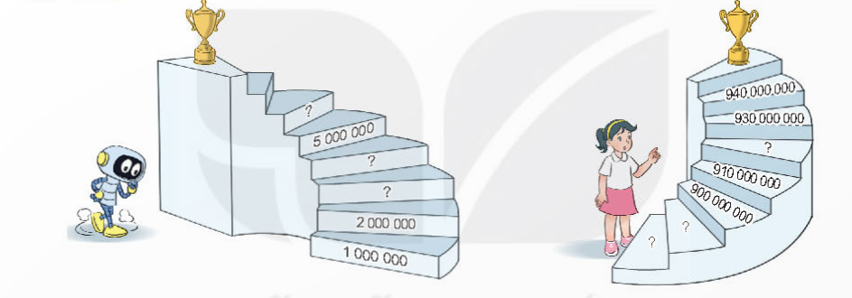  - GV nhận xét, tuyên dương.  Bài 3: Chữ số 2 ở mỗi số sau thuộc hàng nào, lớp nào?  - GV nhận xét, kết luận. | - HS làm theo yêu cầu.  - 1 HS trình bày bài làm của mình.  - HS cả lớp lắng nghe, nhận xét, bổ sung.  - HS đọc nối tiếp.  - HS phát hiện: Bạn Rô - bốt muốn nhận cúp thì phải điền các số tròn triệu liên tiếp.  - Bạn Mai muốn nhận cúp thì phải điền được các số tròn chục triệu liên tiếp.  - HS thực hiện bằng bút chì vào sách, đổi chéo sách kiểm tra.  - HS trả lời miệng, các HS khác lắng nghe, nhận xét, bổ sung (nếu có).  - HS lắng nghe, ghi nhớ.
3. Vận dụng trải nghiệm. (5 phút)
- Cách tiến hành:
- GV tổ chức trò chơi: Tìm bạn  - GV chuẩn bị 1 số thẻ (khoảng 20 thẻ) có nội dung: thẻ các số tròn chục triệu, tròn trăm triệu; thẻ các chữ số có giá trị khác nhau (VD: Chữ số 3 thuộc hàng chục triệu, lớp triệu….); Nhiệm vụ của các bạn HS là trong thời gian 15s phải tìm được đồng đội để bắt cặp chính xác.  - GV nhận xét. | - HS tham gia chơi.  - HS lắng nghe, ghi nhớ.
IV. ĐIỀU CHỈNH SAU BÀI DẠY (nếu có)
……………………………………………………………………………………………
............................................................................................................................................
----------------------------------------------------------
TIẾNG VIỆT:
Bài 10: TIẾNG NÓI CỦA CỎ CÂY (4 tiết)
Tiết 3: VIẾT
Bài: LẬP DÀN Ý CHO BÀI VĂN THUẬT LẠI SỰ VIỆC.
I. YÊU CẦU CẦN ĐẠT.
1. Kiến thức, kĩ năng:
- Lập được dàn ý cho bài văn thuật lại một sự việc theo đúng yêu cầu của kiểu bài.
- Phát triển năng lực ngôn ngữ.
- Biết vận dụng kiến thức từ bài học để vận dụng vào thực tiễn: Biết quan sát, tìm hiểu về thế giới xung quanh.
2. Năng lực :
- Năng lực tự chủ, tự học: Tích cực học tập, tiếp thu kiến thức để thực hiện tốt nội dung bài học.
- Năng lực giải quyết vấn đề và sáng tạo: Nâng cao kĩ năng tìm hiểu đặc điểm và câu chủ đề trong đoạn văn, vận dụng bài đọc vào thực tiễn.
- Năng lực giao tiếp và hợp tác: Phát triển năng lực giao tiếp trong trò chơi và hoạt động nhóm.
3. Phẩm chất.
- Phẩm chất yêu nước: Thông qua bài học, có mong muốn tìm hiểu thêm nhiều về thế giới xung quanh, muốn mở mang hiểu biết và chia sẻ hiểu biết đó với người thân, bạn bè.
- Phẩm chất chăm chỉ: Có ý thức tự giác trong học tập, trò chơi và vận dụng.
- Phẩm chất trách nhiệm: Biết giữ trật tự, lắng nghe và học tập nghiêm túc.
II. ĐỒ DÙNG DẠY HỌC.
- Kế hoạch bài dạy, bài giảng Powerpoint.
- SGK và các thiết bị, học liệu phụ vụ cho tiết dạy.
III. HOẠT ĐỘNG DẠY HỌC.
Hoạt động của giáo viên |  | Hoạt động của học sinh
1. Khởi động: (5 phút)
- Cách tiến hành:
- GV tổ chức cho HS hát bài: Những lá thuyền ước mơ.  - GV dẫn dắt vào bài mới. |  | - HS hát.  - HS lắng nghe.
2. Hoạt động. (15 phút)
- Cách tiến hành:
a. Chuẩn bị:  - GV tổ chức cho HS chia sẻ về những hoạt động trải nghiệm đã được tham gia, hướng HS đến hoạt động trải nghiệm ý nghĩa nhất trong số đó.  - GV mời 1 vài HS trình bày cụ thể về hoạt động của mình đã lựa chọn.  - Khi HS trình bày, GV kết hợp giúp HS liệt kê các việc đã làm và sắp xếp trình tự hợp lí.  b. Lập dàn ý:  - Dựa vào nội dung HS đã phát biểu, chuẩn bị, GV hướng dẫn cho HS lập dàn ý.  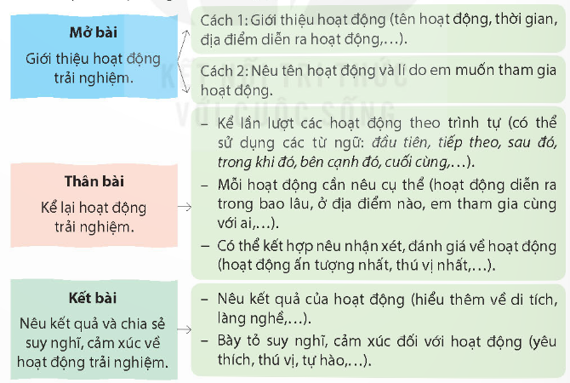  - GV tổ chức cho HS làm việc theo nhóm 2, đọc lại dàn ý mà mình đã viết cho bạn, cùng nhau góp ý theo:  + Cách mở bài, kết bài.  + Trình tự thuật việc (mở đầu – diễn biến – kết thúc).  - Mời cả lớp nhận xét nhận xét. GV nhận xét chung và chốt nội dung.  - GV nhận xét chung. | - HS chia sẻ, phát biểu ý kiến.  - 1 vài HS trình bày.  - HS chia sẻ cho cả lớp về các việc mình đã làm trong hoạt động đó. VD: Hoạt động Vui Tết Trung thu cổ truyền.  - HS lập dàn ý.  - HS làm việc theo nhóm 2.  - 1 vài bạn chia sẻ dàn ý của mình.  - Cả lớp lắng nghe, góp ý.  - HS lắng nghe.
3. Vận dụng trải nghiệm. (5 phút)
- Cách tiến hành:
- GV tổ chức vận dụng bằng trò chơi “Ai tinh mắt”.  + GV chuẩn bị một vài câu thuật lại về hoạt động đã trải qua, tuy nhiên câu có lỗi về ngữ pháp hoặc nội dung. (CD: Câu thiếu dấu phẩy, câu dùng từ chưa hợp lí). Yêu cầu HS phát hiện thật nhanh lỗi của câu.  + Chia lớp nhiều nhóm (tùy số lượng HS)  - GV nhận xét tiết dạy.  - Dặn dò bài về nhà. |  | - HS tham gia để vận dụng kiến thức đã học vào thực tiễn.  - Các nhóm tham vận dụng.  - HS lắng nghe, rút kinh nghiệm.
IV. ĐIỀU CHỈNH SAU BÀI DẠY (nếu có)
……………………………………………………………………………………………
............................................................................................................................................
----------------------------------------------------------
LỊCH SỬ & ĐỊA LÍ:
CHỦ ĐỀ 2: TRUNG DU VÀ MIỀN NÚI BẮC BỘ
Bài 5: DÂN CƯ VÀ HOẠT ĐỘNG SẢN XUẤT
Ở VÙNG TRUNG DU VÀ MIỀN NÚI BẮC BỘ (T1)
I. YÊU CẦU CẦN ĐẠT:
1. Năng lực đặc thù:
- Kể được tên một số dân tộc sinh sống ở vùng Trung du và miền núi Bắc Bộ.
- Nhận xét được một cách đơn giản về sự phân bố dân cư ở vùng Trung du và miền núi Bắc Bộ thông qua lược đồ phân bố dân cư.
- Hình thành năng lực nhận thức, tìm hiểu khoa học địa lí thông qua việ kể tên một số dân tộc, sự phân bố dân cư ở vùng Trung du và miền núi Bắc Bộ trên lược đồ.
2. Năng lực chung.
- Năng lực tự chủ, tự học: Biết tự chủ trong thực hiện các hoạt động học tập, tự hoàn thành các yêu cầu trong học tập.
- Năng lực giải quyết vấn đề và sáng tạo: Vận dụng kiến thức đã học và giải quyết các vấn đề học tập hiệu quả, sáng tạo.
- Năng lực giao tiếp và hợp tác: Biết tham gia các hoạt động học tập, trao đổi, góp ý cùng bạn trong hoạt động cá nhân, cặp đôi, nhóm.
3. Phẩm chất.
- Phẩm chất nhân ái: Biết tôn trọng sự khác biệt giữa các dân tộc.
- Phẩm chất chăm chỉ: Có tinh thần chăm chỉ, ham học hỏi.
- Phẩm chất trách nhiệm: Có ý thức trách nhiệm với bản thân, lớp.
II. ĐỒ DÙNG DẠY HỌC
- Kế hoạch bài dạy, bài giảng Power point.
- SGK và các thiết bị, học liệu phục vụ cho tiết dạy.
III. HOẠT ĐỘNG DẠY HỌC
Hoạt động của giáo viên | Hoạt động của học sinh
1. Khởi động: (5 phút)
- Cách tiến hành:
- Cho học sinh xem 1 đoạn video giới thiệu về vùng Trung du và miền núi Bắc Bộ (https://youtu.be/3Vjp8dzCTv0) Nguồn: Sưu tầm internet)  - Qua đoạn video và những hiểu biết em hãy nêu những điều mà em biết về con người và hạt động sản xuất ở vùng Trung du và miền núi Bắc bộ.  - GV nhận xét, tuyên dương. Dẫn dắt giới thiệu vào bài học. |  | - Học sinh theo dõi.  - Học sinh nêu ý kiến cá nhân.  - Học sinh lắng nghe.
2. Khám phá (15 phút):
- Cách tiến hành:
Hoạt động 1: Tìm hiểu về Dân cư.  a) Một số dân tộc ở vùng dân tộc sinh sống ở vùng Trung du và miền núi Bắc Bộ.  - Gọi học sinh đọc đọc thông tin, quan sát hình 1, 2 và thực hiện yêu cầu:  + Hãy kể tên một số dân tộc sinh sống ở vùng Trung du và miền núi Bắc Bộ.  + Bằng sự hiểu biết của mình em hãy nêu những điều mà em biết về một (hay nhiều) dân tộc vừa nêu trên.  + Em có nhận xét gì về mỗi dân tộc sinh sống ở vùng Trung du và miền núi Bắc Bộ.  - GV nhận xét, kết luận, tuyên dương học sinh. Giáo dục học sinh (Tôn trọng sự khác biệt giữa mỗi dân tộc) |  | - Đọc thông tin, quan sát hình 1, 2 và thực hiện theo yêu cầu:  + Một số dân tộc sinh sống ở vùng Trung du và miền núi Bắc Bộ: Mường, Thái, Dao, Mông, Tày, Nùng, Kinh,…  + Học sinh nêu theo ý kiến cá nhân và sự hiểu biết của mình.  + Mỗi dân tộc đều có tiếng nói riêng, tập quán sinh hoạt và trang phục truyền thống riêng, tạo nên sự đa dạng về văn hóa của vùng.  - Học sinh lắng nghe.
b) Sự phân bố dân cư ở vùng Trung du và miền núi Bắc Bộ.  - Yêu cầu học sinh quan sát hình 3, hoàn thành phiếu học tập.  (GV giải thích cho học sinh khái niệm về mật độ dân số và hướng dẫn học sinh dựa vào bảng chú giải để khai thác thông tin lược đồ hình 2)  Mật độ dân số Tỉnh  Dưới 100 người/km²  Trên 400 người/km²  Từ 200 đến 400 người/km²  Từ 100 đến dưới 200 người/km²  - GV nhận xét, kết luận, tuyên dương HS.  - Từ kết quả trên em có nhận xét gì về dân cư, sự phân bố dân cư ở vùng Trung du và miền núi Bắc Bộ.  - GV nhận xét. Kết luận kiến thức cho học sinh. |  | - Hoạt động nhóm đôi, quan sát hình 3 và hoàn thành phiếu học tập.  Mật độ dân số Tỉnh  Dưới 100 người/km² Sơn La, Điện Biên, Lai Châu, Bắc Kạn, Cao Bằng, Lạng Sơn  Trên 400 người/km² Phú Thọ, Bắc Giang.  Từ 200 đến 400 người/km² Thái Nguyên, Quảng Ninh.  Từ 100 đến dưới 200 người/km² Yên Bái, Lào Cai, Hà Giang, Tuyên Quang, Hòa Bình.  - Học sinh trình bày kết quả.  - Trung du và miền núi Bắc Bộ là vùng dân cư thưa thớt, phân bố không đều giữa các tỉnh, giữa khu vực miền núi và khu vực trung du.  - Học sinh lắng nghe.
3. Luyện tập (15 phút)
- Cách tiến hành:
Hoạt động 2: Kể tên một số dân tộc, xác định khu vực (tỉnh) phân bố mật độ dân số vùng Trung du và miền núi Bắc Bộ trên lược đồ.  - Gọi học sinh kể tên một số dân tộc sinh sống ở vùng Trung du và miền núi Bắc Bộ.  - Giáo viên sử dụng lược đồ (Hình 3) gọi học sinh xác định trên lược đồ vị trí của các tỉnh có mật độ dân số theo phần chú giải của lược đồ (Hình 3)  - GV nhận xét, tuyên dương học sinh. |  | - Học sinh kể tên.  - Lắng nghe giáo viên hướng dẫn.  - Thực hiện cá nhân.  - Lắng nghe, rút kinh nghiệm.
4. Vận dụng trải nghiệm. (5 phút)
- Cách tiến hành:
- GV yêu cầu học sinh:  + Chia sẻ những điều em đã học được với người thân.  + Sưu tầm tranh, ảnh, thông tin về một số dân tộc sinh sống ở vừng Trung du và miền núi Bắc Bộ và chia sẻ với bạn.  - Nhận xét sau tiết dạy, dặn dò về nhà. | - Học sinh lắng nghe và thực hiện.  - HS lắng nghe.
IV. ĐIỀU CHỈNH SAU BÀI DẠY (nếu có)
……………………………………………………………………………………………
............................................................................................................................................
----------------------------------------------------------
Ngày thứ: 5
Ngày soạn: 06/10/2024
Ngày giảng: 11/10/2024
TOÁN:
CHỦ ĐỀ 3: SỐ CÓ NHIỀU CHỮ SỐ
BÀI 11: HÀNG VÀ LỚP (T3)
I. YÊU CẦU CẦN ĐẠT.
1. Kiến thức, kĩ năng:
- Luyện tập, củng cố về hàng và lớp.
- Luyện tập,củng cố các hàng tương ứng trong mỗi lớp.
- Củng cố các đọc, cách viết các số tròn chục triệu, tròn trăm triệu.
- Vận dụng bài học vào thực tiễn.
2. Năng lực :
- Thông qua hoạt động quan sát tranh, hình vẽ,..., HS sử dụng ngôn ngữ toán học kết hợp với ngộ ngữ thông thường để biểu đạt, giải thích các nội dung toán học ở những tình huống đơn giản nhằm phát triển năng lực giải quyết vấn đề, năng lực giao tiếp toán học.
- Thông qua hoạt động ước lượng giá trị đồ vật, HS bước luyện tập thao tác ước lượng rồi tính để kiểm tra ước lượng, qua đó phát triển năng lực tư duy, lập luận toán học,...
3. Phẩm chất.
- Phẩm chất nhân ái: Có ý thức giúp đỡ lẫn nhau trong hoạt động nhóm để hoàn thành nhiệm vụ.
- Phẩm chất chăm chỉ: Có ý thức tự giác học tập, trả lời câu hỏi; làm tốt các bài tập.
- Phẩm chất trách nhiệm: Biết giữ trật tự, lắng nghe và học tập nghiêm túc.
II. ĐỒ DÙNG DẠY HỌC.
- Kế hoạch bài dạy, bài giảng Power point.
- SGK và các thiết bị, học liệu phụ vụ cho tiết dạy.
III. HOẠT ĐỘNG DẠY HỌC.
Hoạt động của giáo viên | Hoạt động của học sinh
1. Khởi động: (5 phút)
- Cách tiến hành:
- GV tổ chức cho HS chơi TC Hộp quà bí ẩn, 3 hộp quà có các số:  +172953; 165333; 503000000  - GV nhận xét, khen ngợi HS  - GV giới thiệu vào bài. (nêu mục tiêu bài học) | - HS tham gia trò chơi: HS mở hộp quà, đọc số, nêu giá trị chữ số 5  -HS Trả lời:  + Một trăm bảy mươi hai triệu chín trăm năm mươi ba nghìn. Chữ số 5 có giá trị 50  + Một trăm sáu mươi lăm nghìn ba trăm ba mươi ba. Chữ số 5 có giá trị 5000  + Năm trăm linh ba triệu. Chữ số 5 cosgias trị 500000000  - HS lắng nghe.
2. Luyện tập: (30 phút)
- Cách tiến hành:
Bài 1: Đọc số và xác định hàng và lớp của chữ số  - GV chiếu đề bài, 1 HS đọc  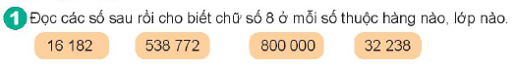  - Bài yêu cầu gì?  - Y/cầu HS làm miệng cá nhân.  - Gọi HS đọc và trả lời miệng.  -GVNX, khen học sinh  -GV YC HS nêu các lớp, các hàng trong mỗi lớp đã học  - GV chốt: Thông qua bài 1 cô và trò chúng mình đã được ôn lại cách đọc các số và gái trị của chữ số. Nắm vững cấu tạo số, các hàng và lớp để đọc, viết và nhận biết giá trị số được chính xác. | - HS đọc và xác định yêu cầu bài.  -HS TL  - HS làm miệng cá nhân  - HS trả lời miệng,  + Mười sáu nghìn một trăm tám mươi hai. Chữ số 8 thuộc hàng chục lớp đơn vị  + Năm trăm ba mươi tám nghìn bảy trăm bảy mươi hai. Chữ số 8 thuộc hàng nghìn lớp nghìn  + Tám trăm nghìn, chữ số 8 thuộc hàng trăm nghìn lớp nghìn.  + Ba mươi hia nghìn ba trăm hai mươi tám. Chữ số 8 thuộc hàng đơn vị, lớp đơn vị.  - HSNX bổ sung, nếu có.  - HS nghe  -HS TL: Lớp đơn vị : Hàng đơn vị, chục, trăm. Lớp nghìn:hàng nghìn, chục nghìn, trăm nghìn. Lớp triệu: hàng triệu, chục triệu, trăm triệu  - HS nghe
Bài 2: Chọn câu trả lời đúng  - GV chiếu đề bài, 1 HS đọc  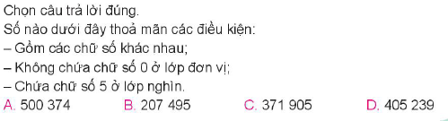  - HDHS xác định yêu cầu bài tập. Lưu ý HS: số tìm được phải thỏa mãn cả 3 điều kiện đề bài  - GV cho HS khoanh vào SGK và giơ thẻ chọn đáp án đúng  -GV nhận xét, thồng nhất đáp án: D  - GV hỏi:  +Vì sao chọn đáp án D?  +Cón số nào khác trong các sô còn lại có các chữ số khác nha?  +Nêu giá trị chữ số 5 trong các số còn lại  * GV chốt: Qua bài tập 2, các con sử dụng phương pháp loại trừ để lựa chọn phương án đúng với các điều kiện số cần tìm đề bài đưa ra. | - 1HS đọc và xác định yêu cầu bài 2.  -HS xác đinh YC đề bài  -HS làm bài và giơ thẻ chọn đáp án  - HS TL:  +Thỏa mãn 3 điều kiện  +B, C  +A: 500000, B, C: 5 đơn vị  -HS nghe
Bài 3: Số?  - GV cho HS đọc yêu cầu bài 3.  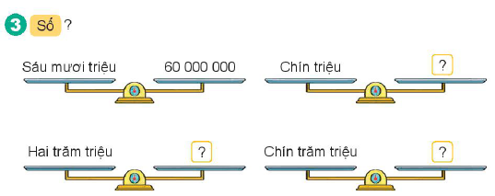  - HDHS xác định yêu cầu bài tập.  - GV cho HS làm việc cá nhân, viết số và SGK bằng bút chì  -GV chiếu bài làm của HS, cho HS NX bài  - GV hỏi  +Chỉ vào từng số hỏi sau chục triệu là số gì? 9 triệu là số gì?, 9 trăm triệu là số gì?  +Số tròn chục triệu, tròn trăm triệu có đặc điểm gì?  +Nêu sự giống nhau và khác nhau của số tròn triệu, tròn chục triệu và tròn trăm triệu  -GV NX, khen HS  * Chốt: Gv lưu ý HS nắm vững các hàng các lớp của số tự nhiên để đọc viết chính xác và nhẫn biết đúng giá trị các số. | - 1 HS đọc và xác định yêu cầu bài 3.  -HS nêu YC  - HS làm việc cá nhân viết số vào SGK bằng bút chì  - 1HS đọc bài làm, HS NX bố sung.  9000000; 200000000; 900000000  - HS TL:  +Số tròn chục triệu, số tròn triệu, số tròn trăm triệu  +Tròn triệu: 7 chữ sô, hàng triệu khác 0, các hàng còn lại bằng 0  Tròn chục triệu: có 8 chữ hàng chục triệu khác 0, các hàng còn lại bằng 0  Tròn trăm triệu: có 9 chữ hàng trăm triệu khác 0, các hàng còn lại bằng 0  -Giống: có 3 lớp, các lớp đợn vị, lớp nghìn đều bằng 0  Khác: Lớp triệu có đến hàng triệu(7 chữ số)/chục triệu(8 chữ số)/ trăm triệu (9 chữ số)  - HS lắng nghe.
Bài 4: Mỗi giở quà có giá bao nhiêu tiền?  - GV cho HS đọc yêu cầu bài 4.  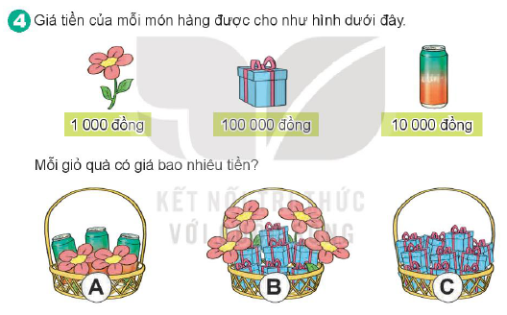  - HDHS xác định yêu cầu bài tập.  +GV cho HS nhắc lại giá trị từng vật  +3 bông hoa có giá bào nhiêu tiền? vì sao?  +6 gói quà có giá bao nhiêu tiền? vìa sao?  - GV yêu cầu HS làm việc nhóm 2, Các con hãy quan sát các giở quà, xác định giá trị các vật trong giở quà và tính tổng giá trị giở quà, ghi vào SGK bằng bút chì  -GV chiếu bài HS, cho HS đọc bài làm  -GV NX, chốt đáp án, khen HS  -GV hỏi:  +Làm thế nào tính được giá mỗi giở quà?  +Giỏ quà nào đắt nhất?  +Cô muốn đặt giở quà có giá bằng giở B những có cả 3 loại quà thì xếp giở quà gồm những gì?  -GV NX, khen HS  - GV chốt ý: Như vậy các con đã biết quan sát, xác định giá trị và tổng hợp giá chính xác các giỏ quà BT 4. Các con cần lưu ý nắm vững cấu tạo số và gia trị các hàng, các lớp. | - 1 HS đọc và xác định yêu cầu bài 4.  -HS nêu và TL câu hỏi  - HS làm việc nhóm 2, quan sát tranh và thảo luận xác định giá trị rồi ghi vào SGK bằng bút chì  - 2 cặp Đại diện các nhóm báo cáo kết quả.  A: 32000 đồng  B: 704000000 đồng  C: 100000000 đồng  - HS NX, bổ sung.  -HS TL:  +Tính giá từng loại hàng rồi tính tổng giá  +Giỏ C  +HS tự nêu, VD: 6 hộp quà, 10 lon nước, 4 bông hoa/ ...
Bài 5: Lập số theo yêu cầu  - GV cho HS đọc yêu cầu bài 5.  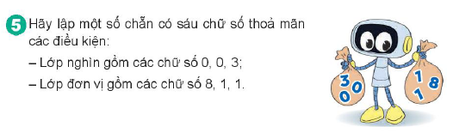  - HDHS xác định yêu cầu bài tập.  +Số cần lập có mấy chữ số?  +Sử dụng những chữ số nào để lập số?  +Nêu điều kiện lập số đề bài cho  -GV cho HS làm vở cá nhân  -GV chiếu bài HS  -GV chốt đáp án, khen, hỏi HS:  +Nêu cấu tạo số có 6 chữ số?  +Vì sao chọn hàng trăm nghìn là 3?  +Lập số khi thêm điều kiện số lẻ  +Lập số thêm điều kiện số chẵn  - GV chốt ý: qua BT5 cô khen các con đã biết lập số theo điều kiện cho trước và nắm vững cấu tạo số, các hàng các lớp của số tự nhiên | - 1 HS đọc và xác định yêu cầu bài 5.  -HS nêu và TL câu hỏi  +6 chữ số  +3,0,0/ 1,8,1  +Lớp nghìn: 3,0,0  Lớp đơn vị: 1,8,1  - HS làm vở cá nhân  -HS đọc bài làm: 300118; 300181, 300811  HS NX, bổ sung  -HS lắng nghen trả lời:  +Lớp đơn vị: Hàng đơn vị, chục, trăm; lớp nghìn: nghìn, chục nghìn, trăm nghìn  +Số có 6 chữ số hàng trăm nghìn khác 0  +300811, 300181  +300118  -HS nghe
3. Vận dụng trải nghiệm. (5 phút)
- Cách tiến hành:
- GV cho HS chơi trò chơi cùng cố: Ai nhanh Ai đúng. Viết đáp án vào bảng con  CH1: Nêu giá trị chữ số 3 trong số: 528772  CH2: Số 8000000 có hàng cao nhất là hàng nào?  CH3: Nêu các chữ số thuộc lớp đơn vị trong số 118300  -GV nhận xét, khen HS  - Con cảm thấy tiết ngày hôm nay thế nào?  -Nêu điều con nhớ nhất trong tiết học  - GV nhận xét tiết học và dặn dò. | HS chơi trò chơi  -Hs nêu  -Hs nêu  -Hs lắng nghe
IV. ĐIỀU CHỈNH SAU BÀI DẠY (nếu có)
……………………………………………………………………………………………
............................................................................................................................................
----------------------------------------------------------
HOẠT ĐỘNG TRẢI NGHIỆM
CHỦ ĐỀ: NẾP SỐNG VÀ TƯ DUY KHOA HỌC
SHL: GIÚP NHAU THỰC HIỆN NỀN NẾP SINH HOẠT
I. YÊU CẦU CẦN ĐẠT:
1. Năng lực đặc thù:
- Học sinh chia sẻ cảm xúc, suy nghĩ sau khi bắt đầu thực hiện thời gian biểu đã điều chỉnh.
- Học sinh cảm nhận diện được niềm tự hào khi mình và bạn có nhiều khả năng tham gia được nhiều việc.
- Đánh giá kết quả hoạt động trong tuần, đề ra kế hoạch hoạt động tuần tới.
2. Năng lực chung.
- Năng lực tự chủ, tự học: Bản thân tự tin chia sẻ khả năng có nhiều những việc làm của mình cùng gia đình trước tập thể.
- Năng lực giải quyết vấn đề và sáng tạo: Biết tự hào về những việc làm của mình.
- Năng lực giao tiếp và hợp tác: Biết chia sẻ với bạn niềm vui khi cùng gia đình làm những công việc mà mình yêu thích.
3. Phẩm chất.
- Phẩm chất nhân ái: Tôn trọng, yêu quý và cảm thông với bạn trước sự thể hiện khả năng bản thân.
- Phẩm chất chăm chỉ: Có tinh thần chăm chỉ rèn luyện để xây dựng hình ảnh bản thân trước tập thể.
- Phẩm chất trách nhiệm: Có ý thức với lớp, tôn trọng nền nếp, nội quy lớp học.
II. ĐỒ DÙNG DẠY HỌC
- Kế hoạch bài dạy, bài giảng Power point.
- SGK và các thiết bị, học liệu phục vụ cho tiết dạy.
III. HOẠT ĐỘNG DẠY HỌC
Hoạt động của giáo viên | Hoạt động của học sinh
1. Khởi động: (5 phút)
- Cách tiến hành:
- GV cho học sinh khởi động với bài hát “Cô dạy em bài thể dục buổi sáng”  + GV nêu câu hỏi: để có sức khỏe tốt, hàng ngày chúng ta cần phải làm gì?  + Mời học sinh trình bày.  - GV Nhận xét, tuyên dương.  - GV dẫn dắt vào bài mới. | - HS lắng nghe.  - HS trả lời: Biết chăm sóc bản thân và thường xuyên tập thể dục.  - HS lắng nghe.
2. Sinh hoạt cuối tuần (15 phút):
- Cách tiến hành:
* Hoạt động 1: Đánh giá kết quả cuối tuần. (Làm việc theo tổ)  - GV mời lớp trưởng điều hành phần sinh hoạt cuối tuần: Đánh giá kết quả hoạt động cuối tuần.  - Lớp trưởng lên điều hành nội dung sinh hoạt: Mời các tổ thảo luận, tự đánh giá kết quả kết quả hoạt động trong tuần:  + Sinh hoạt nền nếp.  + Thi đua của đội cờ đỏ tổ chức.  + Kết quả hoạt động các phong trào.  + Một số nội dung phát sinh trong tuần...  - Lớp trưởng mời Tổ trưởng các tổ báo cáo.  - Lớp trưởng tổng hợp kết quả và mời giáo viên chủ nhiệm nhận xét chung.  - GV nhận xét chung, tuyên dương. (Có thể khen, thưởng,...tuỳ vào kết quả trong tuần)  * Hoạt động 2: Kế hoạch tuần tới. (Làm việc nhóm 4 hoặc theo tổ)  - GV yêu cầu lớp Trưởng (hoặc lớp phó học tập) triển khai kế hoạch hoạt động tuần tới. Yêu cầu các nhóm (tổ) thảo luận, nhận xét, bổ sung các nội dung trong kế hoạch.  + Thực hiện nền nếp trong tuần.  + Thi đua học tập tốt theo chấm điểm của đội cờ đỏ.  + Thực hiện các hoạt động các phong trào.  - Lớp trưởng báo cáo kết quả thảo luận kế hoạch và mời GV nhận xét, góp ý.  - GV nhận xét chung, thống nhất, và biểu quyết hành động. | - Lớp trưởng lên điều hành phần sinh hoạt cuối tuần: Đánh giá kết quả hoạt động cuối tuần.  - Mời các nhóm thảo luận, tự đánh giá kết quả kết quả hoạt động trong tuần.  - Các tổ trưởng lần lượt báo cáo kết quả hoạt động cuối tuần.  - Lắng nghe rút kinh nghiệm.  - 1 HS nêu lại nội dung.  - Lớp Trưởng (hoặc lớp phó học tập) triển khai kế hoạt động tuần tới.  - HS thảo luận nhóm 4 hoặc tổ: Xem xét các nội dung trong tuần tới, bổ sung nếu cần.  - Một số nhóm nhận xét, bổ sung.  - Cả lớp biểu quyết hành động bằng giơ tay.
3. Sinh hoạt chủ đề. (15 phút)
- Cách tiến hành:
Hoạt động 3: Chia sẻ thu hoạch sau trải nghiệm (Làm việc chung cả lớp)  - Chia sẻ kết quả thực hiện nền nếp sinh hoạt sau khi sử dụng thời gian biểu.  - GV mời HS chia sẻ những việc em đã làm và tự điều chỉnh cho phù hợp.  - Nêu cảm nghĩ của em về kết quả thực hiện nền nếp sinh hoạt của bạn.  - GV mời đại diện các nhóm chia sẻ trước lớp.…  - GV mời cả lớp nhận xét.  - GV nhận xét chung, tuyên dương khả năng quan sát tinh tế của các nhóm.  Hoạt động 4: Chơi trò chơi “Nếu quên....bạn nên”  -GV mời học sinh hoạt động theo nhóm mỗi HS viết một công việc mình chưa thực hiện được theo đúng thời gian biểu lên tờ giấy và thả vào một chiếc hộp hoặc giỏ chung. Sau đó một thành viên trong nhóm sẽ lần lượt bắt thăm từng tờ, đọc to nội dung và đề nghị các bạn khác đưa lời khuyên tương ứng.  -GV mời các nhóm ghi lại lời khuyên mình đưa ra một cách ngắn gọn hài hước để đọc to lên trước lớp bắt đầu bằng “Nếu quên...bạn nên”  VD: Nếu bạn quên gội đầu, bạn nên nhờ người thân nhắc nhở.  Nếu bạn quên sắp quần áo trước khi đi ngủ, bạn nên dán tờ giấy nhớ vào tủ.  GV kết luận: HS có thể tin tưởng chia sẻ với bạn bè trong lớp những vấn đề mình băn khoăn để nhận được sự hỗ trợ, phương án giải quyết. Việc thực hiện thời gian biểu thường phải có điều chỉnh nếu không thể thực hiện việc nào đó đúng giờ, ta có thể điều chỉnh lại thời gian thực hiện cho phù hợp hơn với mình. | - 1 HS đọc yêu cầu.  - HS lắng nghe và chia sẻ trước lớp.  + Nêu những việc đã làm được đúng theo thời gian biểu.  + Nêu những điểm chưa hợp lí khi xây dựng thời gian biểu dẫn đến những hoạt động chưa thể làm đúng theo thời gian biểu.  -Một số HS lên thể hiện trước lớp.  - Cả lớp nhận xét bạn thể hiện.  - Lắng nghe, rút kinh nghiệm.  -HS theo dõi GVphổ biến luật chơi.  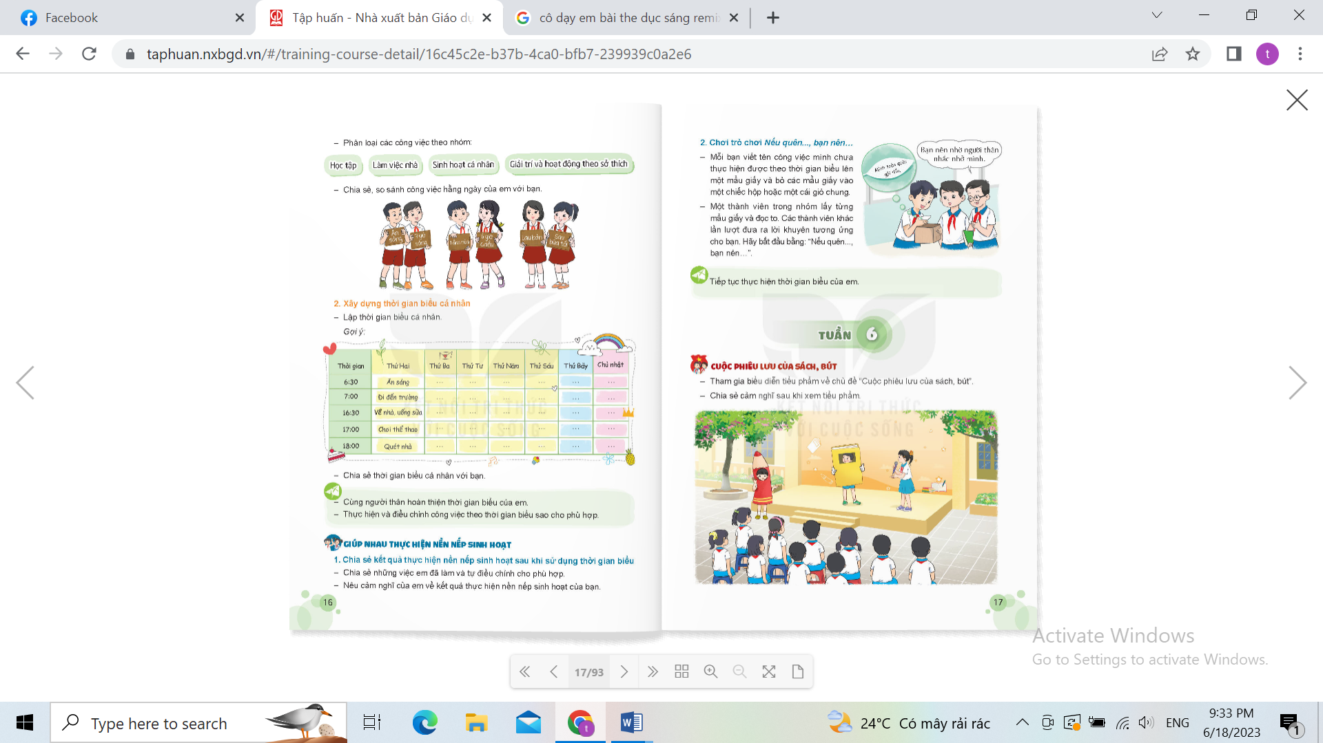  -Các thành viên trong nhóm thảo luận để đưa ra lời khuyên thuyết phục nhất, thành viên được khuyên ghi lại lời khuyên từ các bạn để thực hiện và sẽ phản hồi sau.  - HS lắng nghe.
4. Vận dụng trải nghiệm. (5 phút)
- Cách tiến hành:
- GV nêu yêu cầu và hướng dẫn học sinh về nhà cùng với người thân:  + Nhắc HS tiếp tục thực hiện thời gian biểu đã điều chỉnh, thực hiện lời khuyên đã nhận được từ bạn.  + Chuẩn bị câu đố cho hoạt động tuần sau.  - Nhận xét sau tiết dạy, dặn dò về nhà. | - Học sinh tiếp nhận thông tin và yêu cầu để về nhà ứng dụng với các thành viên trong gia đình.  - HS lắng nghe, rút kinh nghiệm
IV. ĐIỀU CHỈNH SAU BÀI DẠY (nếu có)
……………………………………………………………………………………………
............................................................................................................................................
----------------------------------------------------------
Ngày tháng năm 2024
Tổ trưởng

Lê Thị Hồng Hạnh

TUẦN 6:
Ngày thứ: 1
Ngày soạn: 12/10/2024
Ngày giảng: 14/10/2024
TOÁN:
CHỦ ĐỀ 3: SỐ CÓ NHIỀU CHỮ SỐ
BÀI 12: CÁC SỐ TRONG PHẠM VI LỚP TRIỆU (T1)
I. YÊU CẦU CẦN ĐẠT.
1.Kiến thức, kĩ năng:
- Biết cách phân tích cấu tạo số, cách đọc số, cách viết các số trong phạm vi lớp triệu.
- Củng cố kiến thức về hàng, lớp.
- Vận dụng bài học vào thực tiễn.
2. Năng lực :
- Năng lực giải quyết vấn đề thông qua việc vận dụng kiến thức hoàn thành các bài tập, năng lực giao tiếp toán học thông qua rèn kĩ năng đọc và viết số
- Năng lực tư duy khi tìm ra các số theo yêu cầu cho trước, năng lực lập luận toán học thông qua hoạt động sử dụng biểu tượng các cột hàng, lớp với những vòng biểu diễn chữ số.
3. Phẩm chất.
- Phẩm chất nhân ái: Có ý thức giúp đỡ lẫn nhau trong hoạt động nhóm để hoàn thành nhiệm vụ.
- Phẩm chất chăm chỉ: Có ý thức tự giác học tập, trả lời câu hỏi; làm tốt các bài tập.
- Phẩm chất trách nhiệm: Biết giữ trật tự, lắng nghe và học tập nghiêm túc.
II. ĐỒ DÙNG DẠY HỌC.
- Kế hoạch bài dạy, bài giảng Power point.
- SGK và các thiết bị, học liệu phụ vụ cho tiết dạy.
III. HOẠT ĐỘNG DẠY HỌC.
Hoạt động của giáo viên | Hoạt động của học sinh
1. Khởi động: (5 phút)
- Cách tiến hành:
- GV tổ chức cho HS ôn bài bằng trò chơi: Hỏi nhanh, đáp đúng.  - GV đưa cho hai đội chơi hai phiếu ghi số (hoặc cấu tạo số). Nhiệm vụ hai đội oẳn tù tì giành lượt chơi trước. Một đội nêu số hoặc cấu tạo số, đội kia phải nêu nhanh cấu tạo số (hoặc số). Nếu trả lời đúng được quyền đổi lượt. Kết thúc đội nào trả lời đúng nhiều sẽ chiến thắng.  -GV nhận định thắng thua, khen HS  - GV giới thiệu vào bài. (nêu mục tiêu bài học), ghi tên bài | * Lớp hát tập thể một bài.  - HS chơi trò chơi.  - HS nghe  -HS nhắc tên bài, ghi vở.
2. Khám phá: (15 phút)
- Cách tiến hành:
-GV chiếu hình ảnh SGK,  +YC HS mô tả hình ảnh trong tranh  +? Trái đất cách mặt trời khoảng bao nhiêu ki-lo-mét?  -GV chiếu số đo và hỏi:  +Số đo ước lượng khoảng từ trái đất đến mặt trời gồm mấy trăm triệu?mấy chục triệu?  +Số đó có chữ số hàng triệu là chữ số nào?  +Số đó có chữ số nào thuộc lớp triệu?  +Nêu cấu tạo của số đó  -GV chiếu bảng cấu tạo, cho HS nhắc lại cấu tạo số, đọc số.  -GV hỏi:  +Số có hàng cao nhất là trăm triệu có mấy chữ số, hàng cao nhất chục triệu có mấy chữ sô?, hàng cao nhất triệu có mấy chữ số?  +Nêu các hàng, lớp số có 9 chữ số  +Nêu cách đọc, cách viết số có đến lớp triệu?  -GV đưa thêm thông tin cho HS đọc:  +Khoảng cách xa nhất Trái đất đến sao Hỏa khoảng: 401000000 km  +Khoảng cách gần nhất từ Trái đất đến sao Kim khoảng: 38200000 km | -HS quan sát tranh và TL câu hỏi:  +Có tàu du hành vũ trụ, mặt trời và trái đất  +149597876 km  -HS NX, bổ sung  +1 trăm triệu, 4 chục triệu  +9  +1,4,9  +Số 149597876 gồm: Một trăm triệu, bốn chục triệu, chín triệu, năm trăm nghìn, năm trăm nghìn, chín chục nghìn, bảy nghìn, tám trăm, 7 chục và 6 đơn vị.  -2,3 HS nhắc cấu tạo số. 2-3 HS đọc số  -HS TL:  +9 chữ số, 8 chữ số, 7 chữ sô  +Lớp đơn vị: đơn vị, chục, trăm  Lớp nghìn: nghìn, chục nghìn, trăm nghìn  Lớp triệu: triệu, chục triệu, trăm triệu  +Đọc, viết từ trái sang phải (từ hàng lớn đến hàng bé/ lớp triệu-nghìn-đơn vị)  -HS đọc khoảng cách:  +Bốn trăm linh một triệu ki-lô-mét  +Ba mươi tám triệu hai trăm nghìn ki-lô-mét
3. Luyện tập: (15 phút)
- Cách tiến hành:
Bài 1: Đọc số dân các nước năm 2019  - GV cho HS đọc đề bài 1.  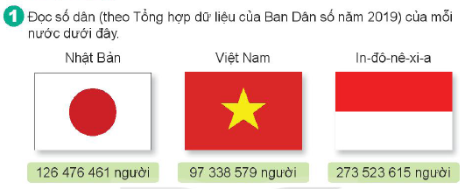  - HDHS xác định yêu cầu bài tập.  - GV cho HS làm vở cá nhân  -GV chiếu bài HS  -GV nhận xét, chốt đáp án  -GV cho HS nêu cách đọc số  -GV đưa thêm số dân cho HS đọc:  +Lào:7575298 người  +Cam-pu-chia: 17374081 người  - GV chốt: Đọc các số trong phạm vi lớp triệu đọc từ trái sáng phải lớp triệu, lớp, lớp nghìn, lớp đơn vị | - 1 hs đọc đề bài  - HS nêu YC  - HS làm việc cá nhân, viết tên nước, số dân, cách đọc vào vở  -HS đọc bài làm  +Nhật Bản: 126476461 ngưởi : Một trăm hai mươi sáu triệu bốn trăm bảy mươi sáu nghìn bốn trăm sáu mươi mốt người  +Việt Nam:97338579 người: chín mươi bảy triệu ba trăm ba mươi tám nghìn năm trăm bảy mươi chín người  +In-đô-nê-xi-a: 273523615 người: hai trăm bảy mươi ba triệu năm trăm hai mươi ba nghìn sáu trăm mười lăm  HS khác NX bổ sung  -HS nghe  - HS trả lời  -HS đọc  +Lào: bảy triệu năm trăm bảy mươi lăm nghìn hai trăm chín mươi tám người  +Cam: Mười bảy triệu ba trăm bảy mươi tư nghìn không trăm tám mươi mốt người  HS nhận xét, điều hcinhr nếu có  -HS nghe
Bài 2. Viết số thành tổng (theo mẫu):  - GV cho HS đọc đề bài 2.  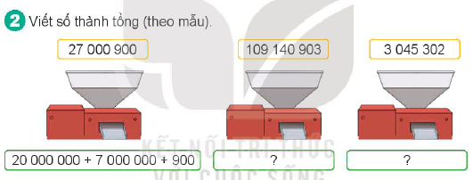  - HDHS xác định yêu cầu bài tập.  - GV cho HS quan sát tranh, đọc mẫu, phân tích cách làm  - GV cho HS làm vở  - GV chiếu bài HS  - GV nhận xét, chốt đáp án  -GV hỏi:  +Khi viết số thành tổng mà số có hàng bằng 0 cần chú ý điều gì?  +Dự vào đâu để viết số thành tổng các hàng?  -GV cho HS đổi vở KT bài làm lớp  - GV chốt: Cần ghi nhớ cấu tạo các hàng, lớp cảu số tự nhiên để nắm vững cấu tạo số | - 1 HS đọc đề bài  - HS nêu YC bài  - HS nêu cách làm: viết số thành tổng các hàng  - HS làm cá nhân vào vở  -HS đọc bài:  109140903 = 100000000 + 9000000+ 100000 +40000 +900 +3  3045302 = 3000000 + 40000 + 5000 + 300 + 2  -HS nhận xét, chữa bài  - HS TL:  +Không cộng các hàng = 0  +Cấu tạo số, chữ số đứng ở hàng nào có giá trị của hàng đó.  -HS cùng bàn đổi vở kiểm tra bài làm  -HS nghe
Bài 3. Các chữ số được gạch chân thuộc hàng nào? lớp nào?  - GV cho HS đọc đề bài  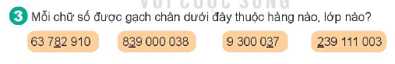  -GV cho HS nêu YC  - Gv cho HS thảo luận nhóm đôi làm vào sgk bằng bút chì  - GV cho HS nêu kết quả thảo luận nhóm  -GV NX, chốt câu trả lời  -GV hỏi:  +Chữ số 2 đứng ở hàng trăm triệu có giá trị bằng bao nhiêu?  +Nêu cách nhận biết các chữ số?  +Dựa vào kiến thức nào em làm được bài này?  +YC nêu các hàng, lớp đã học  - GV chốt: Qua BT các con được củng cố về cấu tạo số, hàng và lớp của số tự nhiên | - 1HS đọc đề bài 3  -HS nêu YC bài  - HS làm việc nhóm đôi ghi kết quả vào SGK bằng bút chì  -Đại diện nhóm trình bày kết quả và giải thích vì sao  +chữ số 8 ở hàng chục nghìn, lớp nghìn (đứng thứ 5 từ phải sang/ đứng trước hàng nghìn)  +Chữ số 3 thuộc hàng chục triệu, lớp triệu (đứng thứ 7 từ phải sang/ đứng trước hàng triệu)  +Chữ số 3 thuộc hàng chục, lớp đơn vị (đứng thứ 2 từ phải sang/ đứng trước hàng đơn vị)  +Chữ số 2 thuộc hàng trăm triệu, lớp triệu (đứng thứ 9 từ phải sang/ đứng trước hàng chục triệu)  Nhóm khác NX, chữa nếu có  -HS trả lời:  + 200000000  +Vị trí các chữ số  +Cấu tạo số  +Lớp đơn vị: đơn vị, chục, trăm/ Lớp nghìn: nghìn, chục nghìn, trăm nghìn / Lớp triệu: triệu, chục triệu, trăm triệu  - HS nghe
3. Vận dụng trải nghiệm. (5 phút)
- Cách tiến hành:
- GV cho HS chơi trò chơi cùng cố: Ai nhanh Ai đúng. Giơ thẻ chọn đáp án  CH1: Chữ số 3 trong số: 47538915 thuộc hàng nào, lớp nào?  CH2: Số 709832456 có những chữ số nào thuộc lớp nghìn?  CH3: Cho số: 95555505 Cách đọc nào đúng?  -GV nhận xét, khen HS  - Con cảm thấy tiết ngày hôm nay thế nào?  - Nêu điều con nhớ nhất trong tiết học  - GV nhận xét tiết học và dặn dò. | HS chơi trò chơi  -Hs nêu  -Hs nêu  -Hs lắng nghe
IV. ĐIỀU CHỈNH SAU BÀI DẠY (nếu có)
……………………………………………………………………………………………
............................................................................................................................................
---------------------------------------------------------------------
Ngày thứ: 2
Ngày soạn: 12/10/2024
Ngày giảng: 15/10/2024
TOÁN:
CHỦ ĐỀ 3: SỐ CÓ NHIỀU CHỮ SỐ
BÀI 12: CÁC SỐ TRONG PHẠM VI LỚP TRIỆU (T2)
I. YÊU CẦU CẦN ĐẠT.
1. Kiến thức, kĩ năng:
- Luyện tập, củng cố cách đọc và viết số trong phạm vi lớp triệu.
- Củng cố kiến thức về hàng và lớp cũng như cấu tạo số của các số trong phạm vi lớp triệu.
- Vận dụng bài học vào thực tiễn.
2. Năng lực
- Năng lực giải quyết vấn đề thông qua việc vận dụng kiến thức hoàn thành các bài tập, năng lực giao tiếp toán học thông qua rèn kĩ năng đọc và viết số
- Năng lực tư duy khi tìm ra các số theo yêu cầu cho trước, năng lực lập luận toán học thông qua hoạt động sử dụng biểu tượng các cột hàng, lớp với những vòng biểu diễn chữ số. Năng lực hình học qua quan sát, so sánh và ghép hình.
3. Phẩm chất.
- Phẩm chất nhân ái: Có ý thức giúp đỡ lẫn nhau trong hoạt động nhóm để hoàn thành nhiệm vụ.
- Phẩm chất chăm chỉ: Có ý thức tự giác học tập, trả lời câu hỏi; làm tốt các bài tập.
- Phẩm chất trách nhiệm: Biết giữ trật tự, lắng nghe và học tập nghiêm túc.
II. ĐỒ DÙNG DẠY HỌC.
- Kế hoạch bài dạy, bài giảng Power point.
- SGK và các thiết bị, học liệu phụ vụ cho tiết dạy.
III. HOẠT ĐỘNG DẠY HỌC.
Hoạt động của giáo viên | Hoạt động của học sinh
1. Khởi động: (5 phút)
- Cách tiến hành:
- GV tổ chức cho HS chơi TC Hộp quà bí ẩn, đọc số và cho biết chữ số 4 thuộc hàng nào lớp nào?:  +14151515;  +8127354;  +205415095  -GV nhận xét, khen ngợi HS  - GV giới thiệu vào bài (nêu mục tiêu bài học), ghi bảng bài | *Lớp hát tập thể  - HS mở hộp quà, đọc số, trả lời  +Mười bốn triệu một trăm năm mươi mốt nghìn năm trăm năm mươi lăm. Chữ số 4 thuộc hàng triệu, lớp triệu  +Tám triệu một trăm hai mươi bảy nghìn ba trăm năm mươi tư. Chữ số 4 thuộc hàng đơn vị, lớp đơn vị  +Hai trăm linh năm triệu bốn trăm mười lăm nghìn không trăm chín mươi lăm. Chữ số 4 thuộc hàng trăm nghìn , lớp nghìn  -HS nhận xét  - HS nghe, ghi vở
2. Luyện tập: (30 phút)
- Cách tiến hành:
Bài 1: Đ, S?  - GV chiếu đề bài, 1 HS đọc  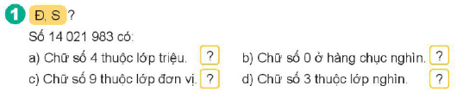  - Bài yêu cầu gì?  - Y/cầu HS làm cá nhân.  - Gọi HS đọc và trả lời miệng.  -GVNX, khen học sinh  -GV hỏi khai thác trong các phần:  +a. Lớp triệu gồm hàng nào?  +b.Chữ số O thuộc hàng nào? vì sao  +c. Chữ số 9 thuộc hàng nào?  +d. Chữ số 3 thuộc hàng, lớp nào? Lớp đó có những hàng nào?  +Nêu các hàng, lớp của số tự nhiên đã học  - GV chốt: Thông qua bài 1 cô và trò chúng mình đã được ôn lại cách đọc , nắm vững cấu tạo số, các hàng và lớp để đọc, viết và nhận biết giá trị số được chính xác. | - HS đọc đề bài  -HSTL: đúng ghi Đ, sai ghi S  - HS làm bút chì vào SGK  - HS trả lời miệng,  a. Đ b. S  c. Đ d. S  - HSNX, điều chỉnh nếu có.  -HS TL:  +Triệu, chục triệu, trăm triệu  +Hàng trăm nghìn, lớp nghìn vì nó là chữ số thứ 6 từ phải sang  +Hàng trăm  +Hàng đơn vị, lớp đơn vị Lớp đơn vị có: hàn đơn vị, chục, trăm  +Lớp đơn vị : Hàng đơn vị, chục, trăm. Lớp nghìn:hàng nghìn, chục nghìn, trăm nghìn. Lớp triệu: hàng triệu, chục triệu, trăm triệu  - HS nghe
Bài 2: Số?  - GV chiếu đề bài, YC HS đọc  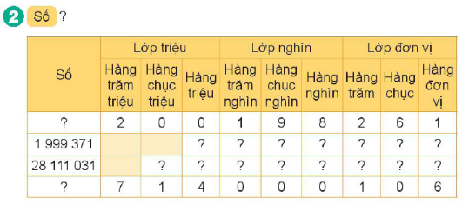  - HDHS xác định yêu cầu bài tập.  - GV cho HS điền vào SGK bằng bút chì  -GV chiếu bài làm của HS  -GV nhận xét, khen HS  * GV chốt: Qua bài tập 2, các con được củng cố cấu tạo số, các hàng, lớp của số tự nhiên | - 1HS đọc đề bài  -HS xác đinh YC đề bài: điền số vào bảng theo đúng cấu tạo số đã cho  -HS làm SGK bằng bút chì  -1-2 HS đọc bài làm  HS khác NX, chỉnh sưa nếu có  -HS nghe
Bài 3: Ghép các mảnh giấy nhỏ và cho biết số ghi trên các mảnh giấy ban đầu là số nào  - GV chiếu và cho HS đọc đề bài  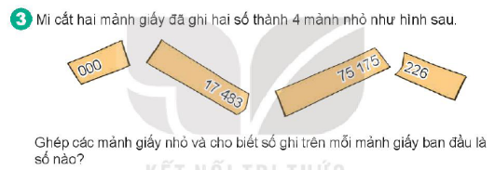  - HDHS xác định yêu cầu bài tập.  -GV cho HS làm việc cá nhân, ghi số vào vở  -GV chiếu vở, cho HS trình bày bài làm  -GV NX, chốt đáp án  - GV hỏi  +Để tìm được mảnh ghép đúng cần làm gì?  +Cho HS đọc lại các số ghép được  -GV NX, khen HS  * Chốt: Các con đã biết quan sát so sánh và phán đoán hình rất tốt để tìm ra số đúng. | - 1 HS đọc  -HS nêu YC: tìm mảnh ghép phù hợp ghép lại và viết số  -HS làm vở cá nhân  - HS trình bày kết quả  17483226  75175000  HS NX, điều chỉnh nếu có  - HS TL  +Quan sát mảnh ghép, tìm dấu cắt phù hợp, ghép và ghi số  - 2-3 HS đọc số  - HS lắng nghe.
Bài 4: Giải ô chữ  - GV chiếu và cho HS đọc đề bài  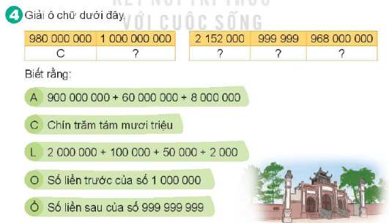  - HDHS xác định yêu cầu bài tập.  -GV cho HS làm việc nhóm 4, gắn thẻ chữ vào bảng nhóm  -GV cho HS trình bày bài làm  -GV NX, chốt đáp án, khen HS, hỏi khai thác:  +Tìm số liền trước làm thế nào?  +Tìm số liền sau làm thế nào?  - GV chiếu clip giới thiệu thành Cổ Loa  * Chốt: Cần nắm vững các hàng các lớp, câu tạo và vị trí trên tia số của số tự nhiên. | - 1 HS đọc  -HS nêu YC: tìm chữ phù hợp với số theo dữ kiện đã cho trên thẻ chữ. Tìm từ khóa bí ẩn và nêu hiểu biết của mình về từ tìm được  -HS thảo luận nhóm 4 hoàn thành bài  - Đại diện 1-2 nhóm trình bày kết : CỔ LOA  Nhóm khác NX, điều chỉnh nếu có  - HS lắng nghe, TL  +Trừ đi 1  +Cộng thêm 1  -HS xem  - HS lắng nghe.
3. Vận dụng trải nghiệm. (5 phút)
- Cách tiến hành:
- GV cho HS chơi trò chơi cùng cố: Ai nhanh Ai đúng. Giơ thẻ chọn đáp án  CH1: Chọn cách đọc đúng số: 150263704  CH2: Viết số: Chín mươi triệu không trăm ba mươi lăm nghìn không trăm tám mươi mốt  CH3: Chữ số 2 trong số 92305176 thuộc hàng, lớp nào?  - GV nhận xét, khen HS  - Con cảm thấy tiết ngày hôm nay thế nào?  - Nêu điều con nhớ nhất trong tiết học  - GV nhận xét tiết học và dặn dò. | HS chơi trò chơi  -HS nghe  -HS nêu  -HS nêu  -HS lắng nghe
IV. ĐIỀU CHỈNH SAU BÀI DẠY (nếu có)
……………………………………………………………………………………………
............................................................................................................................................
---------------------------------------------------------------------
ĐẠO ĐỨC:
CHỦ ĐỀ 2: CẢM THÔNG GIÚP ĐỠ NGƯỜI KHÓ KHĂN
Bài 2: CẢM THÔNG GIÚP ĐỠ NGƯỜI KHÓ KHĂN (T2)
I. YÊU CẦU CẦN ĐẠT:
1. Năng lực đặc thù:
- Biết vì sao phải cảm thông, giúp đỡ người gặp khó khăn
- Vận dụng kiến thức đã học vào thực tiễn qua việc tham gia hoạt động kinh tế, xã hội phù hợp với bản thân.
2. Năng lực chung.
- Năng lực tự chủ, tự học: Biết tự chủ tự học, tự điều chỉnh hành vi, thái độ lời nói và việc làm thể hiện sự cảm thông, giúp đỡ người khó khăn.
- Năng lực giải quyết vấn đề và sáng tạo: Biết tìm hiểu và tham gia những hoạt động thể hiện thể hiện sự cảm thông, giúp đỡ người khó khăn phù hợp với bản thân.
- Năng lực giao tiếp và hợp tác: Biết trao đổi, góp ý cùng bạn trong hoạt động nhóm.
3. Phẩm chất.
- Phẩm chất nhân ái: Yêu thương, cảm thông, giúp đỡ người gặp khó khăn trong cuộc sống.
- Phẩm chất chăm chỉ: Có tinh thần chăm chỉ rèn luyện để nắm vững nội dung yêu cầu cần đạt của bài học.
- Phẩm chất trách nhiệm: Có ý thức trách nhiệm với lớp, tôn trọng tập thể.
II. ĐỒ DÙNG DẠY HỌC
- Kế hoạch bài dạy, bài giảng Power point.
- SGK và các thiết bị, học liệu phục vụ cho tiết dạy.
III. HOẠT ĐỘNG DẠY HỌC
Hoạt động của giáo viên | Hoạt động của học sinh
1. Khởi động: (5 phút)
- Cách tiến hành:
- GV tổ chức trò chơi “Ai nhanh, ai đúng” để khởi động bài học.  + GV đưa ra 4 câu hỏi cho HS trảlời:  + Câu 1: Em hãy nêu một số hoàn cảnh khó khăn trong cuộc sống?  + Câu 2: Em hãy nêu vài biểu hiện của sự cảm thông, giúp người có hoàn cảnh khó khăn?  + Câu 3: Em đã từng gặp người có hoàn cảnh khó khăn chưa? Em đã làm gì để thể hiện sự cảm thông, giúp đỡ họ?  + Câu 4: Em hãy hát bài hát: Bầu và bí nhạc Phạm Tuyên, lời: ca dao cổ  - GV nhận xét, tuyên dương và dẫn dắt vào bài mới. |  | - HS lắng nghe luật chơi.  - HS tham gia chơi bằng cách xung phong.  + Câu 1: Trong xã hội có nhiều người gặp hoàn cảnh khó khăn như khó khăn do dịch bệnh, tai nạn, cháy nổ, già yếu,…  + Câu 2: Vài biểu hiện của sự cảm thông, giúp đỡ người có hoàn cảnh khó khăn như: nấu cơm tặng cho những người có hoàn cảnh khó khăn; làm nhà tình nghĩa tặng người nghèo; giúp đỡ bạn bị khuyết tật; lau dọn nhà cửa giúp cụ già neo đơn; ủng hộ quần áo, sách vở cho học sinh vùng bị lũ lụt; quan tâm động viên khi bạn gặp chuyện buồn.  + Câu 3: HS trả lời.  + Câu 4: HS hát.  - HS lắng nghe.
2. Hoạt động (30 phút)
- Cách tiến hành:
Hoạt động 1: Khám phá vì sao phải cảm thông, giúp đỡ người có hoàn cảnh khó khăn . (Làm việc chung cả lớp)  - GV yêu cầu HS đọc yêu cầu bài.  - GV yêu cầu HS đọc câu chuyện Giúp bạn  - GV yêu cầu HS thảo luận theo nhóm 4 trả lời các câu hỏi sau:  + Khỉ con đã làm gì để giúp dê con? Khi được giúp đỡ dê con cảm thấy thế nào?  + Em sẽ làm gì nếu những người xung quanh em gặp khó khăn?  + Theo em, sự cảm thông, giúp đỡ có ý nghĩa như thế nào với những người đang gặp khó khăn?  - HS thảo luận nhóm, GV quan sát và gợi mở , giúp đỡ các nhóm khi cần thiết.  - GV mời đại diện các nhóm chia sẻ kết quả thảo luận, các nhóm khác lắng nghe, nhận xét, bổ sung.  - GV động viên, khen ngợi các nhóm đã tích cực thảo luận và có câu trả lời đúng. |  | - 1 HS đọc yêu cầu bài.  - 1 HS đọc câu chuyện.  - HS thảo luận theo nhóm 4 trả lời các câu hỏi sau:  + Khỉ con đã chủ động mời dê con đến nhà mình, khỉ kể chuyện của gia đình dê con với mẹ và xin phép mẹ tặng dê con một số sách vở, quần áo, đồ chơi và vật dụng sinh hoạt, khỉ con còn nói những lời động viên dê con. Nếu khỉ con không cảm thông, giúp đỡ dê con thì có thể sẽ bị đói, không có quần áo để mặc, không có sách vở để học, … Khi được giúp đỡ, dê con rất cảm động, thấy ấm áp và biết ơn cả nhà khỉ con.  + Nếu những người xung quanh em gặp khó khăn, em cần biết thể hiện sự quan tâm, cảm thông, chia sẻ bằng lời nói và việc làm phù hợp với khả năng để giúp họ vơi bớt những khó khăn trong cuộc sống.  + Đối với những người đang gặp khó khăn, sự cảm thông, giúp đỡ sẽ giúp họ vượt qua những nghịch cảnh của cuộc sống, góp phần làm vơi đi những mất mát hay tổn thương. Đối với mối quan hệ giữa con người với con người, nhờ có sự đồng cảm và sẻ chia, con người sẽ xích lại gần nhau hơn. Khi ta trao đi yêu thương, ta sẽ là một con người hoàn thiện về nhân cách, được mọi người xung quanh yêu mến, kính trọng. Và khi ta biết sẻ chia, cuộc sống của chúng ta ngày càng tốt đẹp, bình yên và thanh thản.  - HS thảo luận nhóm.  - Đại diện các nhóm trình bày. Các nhóm khác nhận xét.  - HS lắng nghe, rút kinh nghiệm.
Hoạt động 2: Kể về một người có hoàn cảnh khó khăn mà em biết (tiếp theo). (Sinh hoạt cả lớp)  - GV mời 1 HS đọc yêu cầu.  - GV mời HS kể lại một người có hoàn cảnh khó khăn mà em biết theo các gợi ý của tiết học trước.  - GV nhận xét, tuyên dương. |  | - 1 HS đọc yêu cầu.  - 3 HS kể. HS khác lắng nghe, nhận xét bổ sung.  - HS lắng nghe, rút kinh nghiệm.
4. Vận dụng trải nghiệm. (5 phút)
- Cách tiến hành:
- GV tổ chức trò chơi: Ai nhanh – Ai đúng: thi tìm nhanh những câu ca dao, tục ngữ, bài thơ, bài hát,... nói về sự cảm thông, giúp đỡ con người. Ai tìm được nhiều hơn sẽ được tuyên dương.  + GV mời HS tham gia trò chơi.  + GV nhận xét, tuyên dương  - Nhận xét sau tiết dạy.  - Dặn dò về nhà. | - Học sinh lắng nghe yêu cầu để thực hiện.  + Một miếng khi đói bằng một gói khi no.  + Thương người như thể thương thân.  + Lá lành đùm lá rách.  + Nhường cơm sẻ áo.....  - HS tham gia trò chơi.  - HS lắng nghe, rút kinh nghiệm.
IV. ĐIỀU CHỈNH SAU BÀI DẠY (nếu có)
……………………………………………………………………………………………
............................................................................................................................................
--------------------------------------------------------------------
TIẾNG VIỆT:
CHỦ ĐỀ 2: TRẢI NGHIỆM VÀ KHÁM PHÁ
Bài 11: TẬP LÀM VĂN (3 tiết)
Tiết 2: LUYỆN TẬP VỀ ĐỘNG TỪ
I. YÊU CẦU CẦN ĐẠT.
1. Kiến thức, kĩ năng:
- Nhận biết được động từ chỉ hoạt động nói chung và động từ chỉ hoạt động di chuyển nói riêng, tìm được động từ thích hợp với hoạt động được thể hiện trong tranh, đặt được câu với động từ chỉ hoạt động.
- Phát triển năng lực ngôn ngữ.
- Biết vận dụng bài học vào thực tiễn cuộc sống.
2. Năng lực :
- Năng lực tự chủ, tự học: Tích cực học tập, tiếp thu kiến thức để thực hiện tốt nội dung bài học.
- Năng lực giải quyết vấn đề và sáng tạo: Nâng cao kĩ năng tìm hiểu danh từ, vận dụng bài đọc vào thực tiễn.
- Năng lực giao tiếp và hợp tác: Phát triển năng lực giao tiếp trong trò chơi và hoạt động nhóm.
3. Phẩm chất.
- Phẩm chất nhân ái: Thông qua bài học, biết yêu quý bạn bè và đoàn kết trong học tập.
- Phẩm chất chăm chỉ: Có ý thức tự giác trong học tập, trò chơi và vận dụng.
- Phẩm chất trách nhiệm: Biết giữ trật tự, lắng nghe và học tập nghiêm túc.
II. ĐỒ DÙNG DẠY HỌC.
- Kế hoạch bài dạy, bài giảng Power point.
- SGK và các thiết bị, học liệu phụ vụ cho tiết dạy.
III. HOẠT ĐỘNG DẠY HỌC.
Hoạt động của giáo viên | Hoạt động của học sinh
1. Khởi động: (5 phút)
- Cách tiến hành:
- GV tổ chức trò chơi để khởi động bài học: Đuổi hình bắt chữ. GV đưa 4 tranh cho HS đoán động từ  + Câu 1: viết  + Câu 2: ăn  + Câu 3: vẫy  + Câu 4: chạy  - GV Nhận xét, tuyên dương.  - GV dùng tranh minh họa và từ chạy để giới thiệu vào bài mới. Ghi bảng | - HS tham gia trò chơi  + Trả lời viết  + Trả lời ăn  + Trả lời vẫy  + Trả lời cười  - HS lắng nghe, ghi bài.
2. Luyện tập. (30 phút)
- Cách tiến hành:
Bài 1. Tìm động từ trong ngoặc đơn thay cho bông hoa  - GV nêu yêu cầu của bài tập 1, hướng dẫn HS làm bài:  + Làm lần lượt bài a rồi đến bài b  + Đọc từ ngữ cho sẵn dưới mỗi đoạn văn  + Đọc đoạn văn  + Lựa chọn động từ phù hợp thay cho mỗi bông hoa trong từng đoạn  - GV có thể làm mẫu 1 từ để HS nắm được phương pháp (thử đặt từ vào vị trí từng bông hoa để biết từ đó thích hợp với bông hoa ở vị trí nào trong đoạn).  -GV cho HS thảo luận nhóm 2  - GV mời các nhóm trình bày.  - GV mời các nhóm nhận xét.  - GV nhận xét, tuyên dương  - GV động viên HS: Các em còn được luyện tập nhiều về động từ, sẽ ngày càng hiểu rõ và sử dụng thành thạo hơn từ loại này. |  | - 1 HS đọc yêu cầu bài tập 1.  -HS làm theo HD  - Các nhóm tiến hành thảo luận  - Các nhóm trình bày kết quả thảo luận.  Đáp án:  + Đoạn 1: vỗ - gáy – gáy – kêu – vọng  + Đoạn 2: hót – kêu – hót – nhảy – tìm  - Các nhóm khác nhận xét.
Bài tập 2: Tìm động từ phù hợp với hoạt động được thể hiện trong tranh  - GV mời HS đọc yêu cầu của bài.  - GV hướng dẫn HS cách thực hiện. Quan sát kĩ từng bức tranh để dựa vào đó, suy đoán người hoặc vật trong tranh đang làm gì để tìm động từ phù hợp.  -Làm mẫu: GV nêu câu hỏi và mời HS trả lời dựa vào 1 tranh.  + Tranh 1 vẽ gì?  + Người được vẽ trong tranh đang làm gì?  - GV gọi HS nêu câu trả lời, lưu ý HS Với mỗi tranh, các em có thể tìm ra những từ ngữ khác nhau, miễn là những từ ngữ đó phù hợp với hoạt động được thể hiện trong tranh.  -GV hỏi:  +Các động từ tìm được ở tranh 1,3,4 có đặc điểm chung gì?  +Tìm thêm các động từ chỉ hoạt động di chuyển khác  - GV nhận xét, tuyên dương  - GV chốt động từ chỉ hoạt động di chuyển có thể gồm di chuyển trên mặt đất, trên không, dưới nước |  | - 1-21 HS đọc yêu cầu bài.  -HS nghe  -HS đoán từ trnanh 1  -HS TL  +(Người leo núi/ Hoạt động thuộc môn thể thao leo núi/...)  +(leo núi/chống gậy/ đi trên dốc núi/...)  -HS trình bày  1. đi/leo (núi)/ trèo (đèo)/ vượt (dốc)/...  2. cắm (lều trại)/ dựng (lều vải)/....  3. câu (cá)/ giật (cần câu)/....  4. bay, lượn, dang (cánh)/ vỗ (cánh)/...  5. bơi/ lặn/ khám phá (đại dương)/....  -HS TL:  + động từ chỉ hoạt động di chuyển  + VD: đi, chạy, nhảy, bơi, lội, bước,...  -HS NX, bổ sung
Bài tập 3: Ghi lại các động từ chỉ hoạt động di chuyển tìm được ở bài 2 và đặt câu với các từ đó  - GV mời HS đọc yêu cầu của bài.  - GV cho HS nêu lưu ý khi viết câu  - GV YC HS làm cá nhân vào vở.  - GV cho trình bày bài  - GV nhận xét, tuyên dương chung. |  | - 1-21 HS đọc yêu cầu bài.  -HS TL: câu đủ bộ phận, hợp với nghĩa từ, trìn bày đúng đầu câu viết hoa cuối câu có dấu câu  -HS làm vở  -HS đọc câu  -HS NX, chữa bài
4. Vận dụng trải nghiệm. (5 phút)
- Cách tiến hành:
- GV tổ chức vận dụng bằng trò chơi Vua Tiếng Việt.  + GV chuẩn bị một số thẻ từ, bút dạ  + Chia lớp thành 2 nhóm, của một số đại diện tham gia (nhất là những em còn yếu)  + Yêu cầu các nhóm cùng nhau tìm những từ ngữ chỉ hoạt động thực hiện trong ngày ở trường và ở nhà.  - Nhận xét, tuyên dương. (có thể trao quà,..)  - GV nhận xét tiết dạy.  - Dặn dò bài về nhà. | - HS tham gia để vận dụng kiến thức đã học vào thực tiễn.  - Các nhóm tham gia trò chơi vận dụng.  - HS lắng nghe, rút kinh nghiệm.
IV. ĐIỀU CHỈNH SAU BÀI DẠY (nếu có)
……………………………………………………………………………………………
............................................................................................................................................
---------------------------------------------------------------------
TIẾNG VIỆT:
CHỦ ĐỀ 2: TRẢI NGHIỆM VÀ KHÁM PHÁ
Bài 11: TẬP LÀM VĂN (3 tiết)
Tiết 3: VIẾT BÀI VĂN THUẬT LẠI SỰ VIỆC
I. YÊU CẦU CẦN ĐẠT.
1. Kiến thức, kĩ năng:
- Viết được bài văn thuật lại một sự việc đã chứng kiến hoặc tham gia, biết kể những việc đã trải nghiệm và trình bày suy nghĩ cảm xúc về những việc đó.
- Phát triển năng lực ngôn ngữ.
- Biết vận dụng kiến thức từ bài học để vận dụng vào thực tiễn: biết quan sát, ghi nhớ và bộc lộ suy nghĩ và cảm xúc với những trải nghiệm rieng trong cuộc sống.
2. Năng lực :
- Năng lực tự chủ, tự học: Tích cực học tập, tiếp thu kiến thức để thực hiện tốt nội dung bài học.
- Năng lực giải quyết vấn đề và sáng tạo: Nâng cao kĩ năng tìm hiểu đặc điểm và câu chủ đề trong đoạn văn, vận dụng bài đọc vào thực tiễn.
- Năng lực giao tiếp và hợp tác: Phát triển năng lực giao tiếp trong trò chơi và hoạt động nhóm.
3. Phẩm chất.
- Phẩm chất nhân ái: Thông qua bài học, biết yêu thương mọi người xung quanh mình.
- Phẩm chất chăm chỉ: Có ý thức tự giác trong học tập, trò chơi và vận dụng.
- Phẩm chất trách nhiệm: Biết giữ trật tự, lắng nghe và học tập nghiêm túc.
II. ĐỒ DÙNG DẠY HỌC.
- Kế hoạch bài dạy, bài giảng Power point.
- SGK và các thiết bị, học liệu phụ vụ cho tiết dạy.
III. HOẠT ĐỘNG DẠY HỌC.
Hoạt động của giáo viên | Hoạt động của học sinh
1. Khởi động: (5 phút)
- Cách tiến hành:
- GV Cho HS chơi trò chơi hộp quà may mắn  +CH1: Kể một số trải nghiệm thú vị đã tham gia  +CH2: Nêu cấu tạo của bài văn thuật lại hoạt động trải nghiệm đã tham gia.  +CH3: Khi kể có thể dũng từ ngữ nào để thể hiện trình tự các hoạt động  - GV Nhận xét, tuyên dương  -GV KT dàn ý HS đã chỉnh sửa sau giờ học trước  - GV giới thiệu tên bài, ghi bảng | - HS tham gia TC  +HS tự nêu  +HS trình bày theo SGK tr46  +đầu tiên, tiếp theo, sau đó…/trong khí đó, tiếp theo đó, cuối cùng  - HS lắng nghe.  - HS đưa dang ý  - Học sinh nghe, ghi vở
2. Khám phá. (15 phút)
- Cách tiến hành:
* Chỉnh sửa dàn ý  - GV mời HS đọc lại đề bài.  -GV cho Đọc lại dàn ý đã lập và lưu ý HS:  + Sự việc cần thuật lại theo trình tự hợp lí, trong đó mỗi hoạt động cần nêu cụ thể thời gian, địa điểm, người tham gia, kết quả,...  + Chú ý đảm bảo thời gian viết bài và đọc soát bài văn.  -GV cho HS làm việc nhóm đôi, nghe bạn trình bày dàn ý và góp ý cho bạn chỉnh sửa dàn ý  - GV cho HS trình bày dàn ý trước lớp  - GV nhận xét chung.  GV nhắc HS:  + Viết bài dựa vào dàn ý (đảm bảo bài văn có đủ 3 phần). |  | - 2-3 HS đọc  -HS nghe  -HS làm việc nhóm đôi  - HS lắng nghe.  -2-3 HS trình bày  HS NX, góp ý  HS làm cá nhân  Một số HS trình bày trước lớp.  - 1-3 HS đọc ghi nhớ:
3. Luyện tập. (15 phút)
- Cách tiến hành:
Bài 1. Dựa vào dàn ý đã lập viết bài văn theo YC của đề bài.  - GV nêu YC viết cá nhân vào vở  -GV nhắc HS:  + Viết bài dựa vào dàn ý (đảm bảo bài văn có đủ 3 phần).  +Trình bày sạch, đúng yeu cầu đoạn văn  +Viết câu đủ ý, dùng từ hợp lí, viết đúng chính tả  - GV quan sát HS, có thể hỗ trợ khi HS đề đạt yêu cầu hoặc hỗ trợ những em có những hạn chế về kĩ năng viết. |  |  | -HS nghe  -HS nghe  - HS viết bài vào vở
Bài tập 2: Đọc soát và chỉnh sửa bài viết  - GV nêu yêu cầu đọc và tự chỉnh sửa bài viết  - GV ghi chép NX bài làm của một số HS.  - GV nhận xét, tuyên dương chung. |  |  | - HS đọc lại bài, tự rà soát, phát hiện lỗi theo hướng dẫn của SHS.  - HS sửa lỗi hoặc ghi chép lỗi cần sửa.  - HS lắng nghe, rút kinh nghiệm.
Bài tập 3: HS nghe GV nhận xét bài làm  - GV nhận xét chung bài làm của cả lớp  - GV đưa một số bài cần chỉnh sửa YC HS phát hiện lỗi và chỉnh sửa: chính tả, chữ viết, cấu tạo, diễn đạt (từ và câu)  -GV cho HS đọc 1 số bài viết hay, TLCH  +Thích điều gì trong bài viết của bạn  +Học tập được điều gì  - GV nhận xét, tuyên dương chung. |  |  | - HS nghe  -HS quan sát, NX, góp ý  -HS nghe, trình bày ý kiến bản thân  - HS nghe
4. Vận dụng trải nghiệm. (5 phút)
- Cách tiến hành:
- GV tổ chức HS đọc và soát lỗi cho bài của bạn  - GV nhận xét tiết dạy.  - Dặn dò bài về nhà. | - HS làm việc nhóm đôi  - HS lắng nghe, rút kinh nghiệm.
IV. ĐIỀU CHỈNH SAU BÀI DẠY (nếu có)
……………………………………………………………………………………………
............................................................................................................................................
---------------------------------------------------------------------
Ngày thứ: 3
Ngày soạn: 12/10/2024
Ngày giảng: 16/10/2024
TOÁN:
CHỦ ĐỀ 3: SỐ CÓ NHIỀU CHỮ SỐ
BÀI 12: CÁC SỐ TRONG PHẠM VI LỚP TRIỆU (T3)
I. YÊU CẦU CẦN ĐẠT.
1.Kiến thức, kĩ năng:
- Luyện tập, củng cố cách đọc và viết số trong phạm vi lớp triệu.
- Củng cố kiến thức về hàng và lớp cũng như cấu tạo số của các số trong phạm vi lớp triệu.
- Vận dụng bài học vào thực tiễn.
2. Năng lực :
- Năng lực giải quyết vấn đề thông qua việc vận dụng kiến thức hoàn thành các bài tập, năng lực giao tiếp toán học thông qua rèn kĩ năng đọc và viết số
- Năng lực tư duy khi tìm ra các số theo yêu cầu cho trước, năng lực lập luận toán học thông qua hoạt động sử dụng biểu tượng các cột hàng, lớp với những vòng biểu diễn chữ số. Năng lực hình học qua quan sát, so sánh và ghép hình.
3. Phẩm chất.
- Phẩm chất nhân ái: Có ý thức giúp đỡ lẫn nhau trong hoạt động nhóm để hoàn thành nhiệm vụ.
- Phẩm chất chăm chỉ: Có ý thức tự giác học tập, trả lời câu hỏi; làm tốt các bài tập.
- Phẩm chất trách nhiệm: Biết giữ trật tự, lắng nghe và học tập nghiêm túc.
II. ĐỒ DÙNG DẠY HỌC.
- Kế hoạch bài dạy, bài giảng Power point.
- SGK và các thiết bị, học liệu phụ vụ cho tiết dạy.
III. HOẠT ĐỘNG DẠY HỌC.
Hoạt động của giáo viên | Hoạt động của học sinh
1. Khởi động (5 phút):
- Cách tiến hành:
- GV tổ chức cho HS chơi TC Ai nhanh Ai đúng, viết số ra bảng con  +Hai mươi bốn triệu một trăm ba mươi mốt nghìn năm trăm sáu mươi lăm.  +Hai triệu năm trăm hai mươi chín nghìn bốn trăm năm mươi.  +Hai trăm triệu không trăm linh năm nghìn không trăm chín mươi lăm.  -GV nhận xét, khen ngợi HS  - GV giới thiệu vào bài (nêu mục tiêu bài học), ghi bảng bài | *Lớp hát tập thể  - HS viết câu trả lời vào bảng con  +24131565  +2529450  200005095  - HS nghe, ghi vở
2. Luyện tập (30 phút):
- Cách tiến hành:
Bài 1: Số?  - GV chiếu đề bài, 1 HS đọc  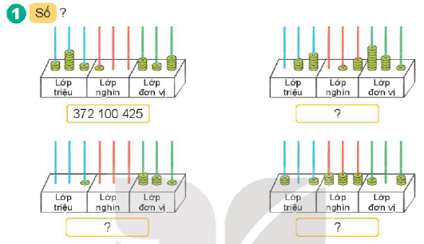  - Bài yêu cầu gì?  -Cho HS đọc số mẫu, phân tích mẫu:  +Quan sát lớp triệu thấy gì?  +Vì sao lớp nghìn lại viết các chữ số: 1,0,0  +Nêu giá trị mỗi hàng ở lớp đơn vị  +Làm thế nào để viết được số?  - Y/cầu HS làm cá nhân.  - Chiếu SGK HS, YC HS trình bày kết quả và giải thích cách viết số  -GVNX, khen học sinh  - GV chốt: Thông qua bài 1 cô và trò chúng mình đã được luyện tập cách xác định giá trị các hàng theo cấu tạo số, các hàng và lớp để tạo số từ các hàng và lớp cho trước. | - HS đọc đề bài  -HSTL: quan sát, điền số vào ô trống  -HS đọc sô mẫu và TL:  +thấy 3 cột ứng với các hàng trăm triệu là 3, chục triệulà 7, triệu là 2, lớp triệu gồm ba trăm triệu bảy chục triệu và hai triệu  +Vì ở ô lớp nghìn có 3 cột chỉ có hàng trăm nghìn có 1 là 1 trăm nghìn còn hàng chục nghìn và nghìn bằng 0  +Hàng trăm là 4, hàng chục là 2, hàng đơn vị là 5  + ở mỗi ô lớp có các hàng của lớp đó, quan sát, xác định giá trị từng hàng để tạo số đúng và điền vào ô trống  - HS làm bút chì vào SGK  - HS đọc số và nêu cách làm: 46014951; 1000431; 302444203  - HSNX, điều chỉnh nếu có.  - HS nghe
Bài 2: Mỗi chữ số được gạch chân thuộc hàng và lớp nào?  - GV chiếu đề bài, YC HS đọc  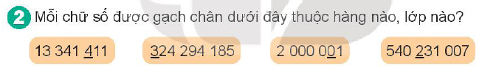  - HDHS xác định yêu cầu bài tập.  - GV cho HS làm vở  -GV chiếu bài làm của HS, hỏi khai thác:  +13341411: Chữ số 4 được gạch chân có giá trị là bao nhiêu?  Chữ số 4 còn lại thuộc hàng nào lớp nào? Nêu giá trị của chữ số 4 đó  +Nêu các hàng, lớp số tự nhiên đã học  -GV nhận xét, khen HS  * GV chốt: Qua bài tập 2, các con được củng cố cấu tạo số, các hàng, lớp của số tự nhiên. Tùy vị trí của chữ số mà nó thuộc hàng, lớp tương ứng. Chữ số đứng ở hàng nào có giá trị của hàng đó | - 1HS đọc đề bài  -HS xác đinh YC đề bài: xác định hàng và lớp của các chữ số được gạch chân  -HS làm bài vào vở:  -HS trình bày bài và TL  +400  +hàng chục nghìn lớp nghìn, có giá trị 40000  +HS nêu  HS NX, chỉnh sửa nếu có  -HS nghe
Bài 3: Chọn câu trả lời đúng  - GV chiếu và cho HS đọc đề bài  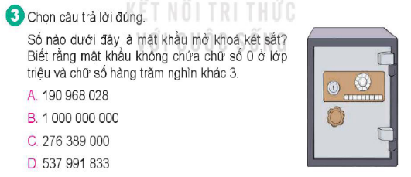  - HDHS xác định yêu cầu bài tập.  -GV cho HS thảo luận nhóm đôi, khoanh đáp án đúng vào SGK bằng bút chì  -GV cho HS trình bày KQ, giải thích lựa chọn  -GV NX, chốt đáp án  * Chốt: Các con đã biết tư duy dựa trên thông tin dã có, phán đoán và lựa chọn rất tốt để tìm ra số đúng. | - 1 HS đọc  -HS nêu YC: dựa vào thồn tin về mật mã đã cho loiaj trừ mật mã sai và chọn mật mã đúng-HS thảo luân nhóm đôi chọn đáp án đúng  - 1-2 nhóm trình bày: đáp án D  HS NX, điều chỉnh nếu có  - HS lắng nghe.
Bài 4: Mảnh ghép nào gồm các chữ số ở lớp triệu, ở lớp nghìn, ở lớp đơn vị?  - GV chiếu và cho HS đọc đề bài  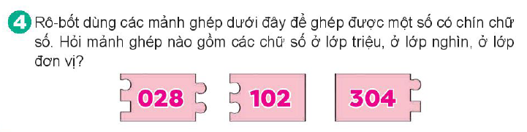  - HDHS xác định yêu cầu bài tập.  -GV cho HS thảo luận nhóm 4, viết kết quả vào vở cá nhân  -GV chiếu vở, cho HS trình bày bài làm  -GV NX, chốt đáp án  - GV hỏi  +Để tìm được mảnh ghép đúng cần làm gì?  +Cho HS đọc lại số ghép được từ mảnh ghép  -GV NX, khen HS  * Chốt: Các con đã biết quan sát so sánh và phán đoán hình rất tốt để tìm ra số đúng. | - 1 HS đọc  -HS nêu YC  -HS thảo luận nhóm và ghi kết quả vào vở cá nhân  - HS trình bày kết quả  +Lớp triệu: 304  +Lớp nghìn: 028  +Lớp đơn vị: 102  HS NX, điều chỉnh nếu có  - HS TL  +Quan sát mảnh ghép: lớp triệu được ghi ở mảnh ghép ngoài cùng bên trái; lớp nghìn được ghi ở mảnh ghép giữa, lớp đơn vị ghi ở mảnh ngoài cùng bên phải  - 2-3 HS đọc số: 304028102  - HS lắng nghe.
3. Vận dụng trải nghiệm. (3 phút)
- Cách tiến hành:
- GV cho HS chơi trò chơi cùng cố: Ai nhanh Ai đúng. Giơ thẻ chọn đáp án  CH1: Chọn cách đọc đúng số: 34500200  CH2: Số nào là số liền su của số 5000000  CH3: Những chữ số nào thuộc lớp triệu trong số: 30216741  - GV nhận xét, khen HS  - Con cảm thấy tiết ngày hôm nay thế nào?  - Nêu điều con nhớ nhất trong tiết học  - GV nhận xét tiết học và dặn dò. | HS chơi trò chơi  -HS nghe  -HS nêu  -HS nêu  -HS lắng nghe
IV. ĐIỀU CHỈNH SAU BÀI DẠY (nếu có)
……………………………………………………………………………………………
……………………………………………………………………………………………
---------------------------------------------------------------------
TIẾNG VIỆT:
CHỦ ĐỀ 2: TRẢI NGHIỆM VÀ KHÁM PHÁ
Bài 12: NHÀ PHÁT MINH 6 TUỔI (4 tiết)
Tiết 1-2: ĐỌC
I. YÊU CẦU CẦN ĐẠT.
1. Kiến thức, kĩ năng:
- Đọc đúng từ ngữ, câu, đoạn và toàn bộ câu chuyện Nhà phát minh 6 tuổi.
- Biết đọc lời người dẫn chuyện, lời của nhân vật trong câu chuyện (cha của Ma – ri – a) với giọng điệu phù hợp.
- Nhận biết được đặc điểm của nhân vật thể hiện qua điệu bộ, hành động, suy nghĩ, lời nói.
- Hiểu điều tác giả muốn nói qua câu chuyện. Những trải nghiệm và khám phá sẽ đem lại niềm vui cho mỗi người.
- Phát triển năng lực ngôn ngữ.
- Biết vận dụng bài học vào thực tiễn cuộc sống: Biết chia sẻ suy nghĩ, nhận thức cách đánh giá của mình về bản thân và bạn bè. Biết quan sát khám phá các hiện tượng trong cuộc sống.
2. Năng lực :
- Năng lực tự chủ, tự học: Tích cực tập đọc, cố gắng luyện đọc đúng, luyện đọc diễn cảm tốt.
- Năng lực giải quyết vấn đề và sáng tạo: Nâng cao kĩ năng tìm hiểu ý nghĩa nội dung bài đọc và vận dụng vào thực tiễn.
- Năng lực giao tiếp và hợp tác: Phát triển năng lực giao tiếp trong trả lời các câu hỏi và hoạt động nhóm.
3. Phẩm chất.
- Phẩm chất nhân ái: Thông qua bài văn, biết yêu quý và trân trọng bạn bè.
- Phẩm chất chăm chỉ: Có ý thức tự giác luyện đọc, trả lời các câu hỏi.
- Phẩm chất trách nhiệm: Biết giữ trật tự, lắng nghe và học tập nghiêm túc.
II. ĐỒ DÙNG DẠY HỌC.
- Kế hoạch bài dạy, bài giảng Power point.
- SGK và các thiết bị, học liệu phụ vụ cho tiết dạy.
III. HOẠT ĐỘNG DẠY HỌC.
Hoạt động của giáo viên |  | Hoạt động của học sinh
1. Khởi động: (5 phút)
- Cách tiến hành:
- GV giao nhiệm vụ:  + Làm việc theo nhóm: Chia sẻ với bạn câu chuyện về thời niên thiếu của một nhà bác học mà em đã được đọc hoặc được nghe kể. +GV khích lệ HS nói được suy nghĩ riêng của mình.  - GV NX, khen HS  - GV dẫn sang bài đọc Nhà phát minh 6 tuổi (VD: Vừa rồi các em đã chia sẻ với bạn câu chuyện về thời niên thiếu của những nhà bác học. Bài đọc Nhà phát minh 6 tuổi sẽ cho các em biết thêm về một câu chuyện thú vị về thời niên thiếu của nhà bác học Ma – ri – a. Sau đây, chúng ta cùng tìm hiểu câu chuyện nhé.)  - GV giới thiệu bài, ghi bảng |  | -HS nghe  + HS làm việc theo hướng dẫn của nhóm trưởng.  + 2-3 HS đại diện nhóm chia sẻ với bạn câu chuyện về những thần đồng hoặc thời niên thiếu của những nhà bác học mà em đã được đọc hoặc được nghe kể.  + Đại diện nhóm trình bày trước lớp.  - HS nhận xét, góp ý.  - Học sinh lắng nghe.  -HS nghe, ghi vở
2. Khám phá. (20 phút)
- Cách tiến hành:
2.1. Hoạt động 1: Đọc đúng.  - GV đọc mẫu lần 1: GV đọc cả bài, đọc diễn cảm, nhấn giọng ở những từ ngữ thể hiện tình tiết quan trọng thể hiện rõ suy nghĩ, cảm xúc của các nhân vật trong câu chuyện, đặc biệt là cô bé Ma – ri – a, nhân vật chính trong câu chuyện (VD: Cô bé rất thích quan sát; Ma – ri – a nghĩ mãi mà vẫn không hiểu tại sao;...)  - GV HD đọc: Đọc trôi chảy toàn bài, ngắt nghỉ câu đúng, chú ý câu dài. Đọc diễn cảm các từ ngữ thể hiện tâm trạng cảm xúc của nhân vật trong câu chuyện.  - Gọi 1 HS đọc toàn bài.  - GV chia đoạn: 3 đoạn theo thứ tự:  + Đoạn 1: từ đầu đến phòng khách.  + Đoạn 2: Cô bé đến gia tộc tôi  + Đoạn 3: tiếp theo cho đến hết.  - GV gọi 3HS đọc nối tiếp theo đoạn.  - GV hướng dẫn luyện đọc từ khó: Ma – ri – a, trượt trong đĩa, rớt trong đĩa,..  - GV hướng dẫn luyện đọc câu:  +Nhưng khi nước trà rớt ra đĩa/ thì những tách trà kia/ bỗng nhiên dừng chuyển động,/ cứ như bị cái gì đó ngăn lại.  +Ông nâng bổng cô con gái nhỏ lên vai,/ đi thẳng ra phòng khách,/ hân hoan nói/: “ Đây sẽ là giáo sư thứ bảy của gia tộc tôi!”;...  - GV mời học sinh luyện đọc theo nhóm 3.  -GV mời 2 nhóm đọc trước lớp  - GV nhận xét sửa sai. | - Hs lắng nghe cách đọc.  - HS lắng nghe giáo viên hướng dẫn cách đọc.  - 1 HS đọc toàn bài.  - HS quan sát  - 3 HS đọc nối tiếp theo đoạn.  - HS đọc từ khó.  - 2-3 HS đọc câu.  - HS đọc nối tiếp nhóm 3.  -2 nhóm HS đọc trước lớp  HS NX, góp ý  - HS lắng nghe, rút kinh nghiệm.
2.2. Hoạt động 2: Đọc toàn bài  - GV cho HS luyện đọc cá nhân toàn bài  - GV cho HS đọc trước lớp  - GV nhận xét tuyên dương | - HS đọc thầm toàn bài.  -2-3 HS đọc cả bài  HS NX, góp ý  - HS lắng nghe rút kinh nghiệm.
3. Luyện tập. (35 phút)
- Cách tiến hành:
3.1. Tìm hiểu bài.  - GV mời 1 HS đọc toàn bài.  - GV mời 1 HS đọc phần giải nghĩa từ  + Giáo sư: chức danh khoa học cao nhất ở trường đại học, viên nghiên cứu,..  + Thí nghiệm: tạo ra một hiện tượng, một sự biến đổi nào đó trong điều kiện xác định để nghiên cứu, kiểm tra hay chứng minh.  + Gia nhân: Người giúp việc theo cách gọi từ xưa.  - GV gọi HS đọc và trả lời lần lượt các câu hỏi trong sgk. Đồng thời vận dụng linh hoạt các hoạt động nhóm bàn, hoạt động chung cả lớp, hoạt động cá nhân,…  - GV hỗ trợ HS gặp khó khăn, lưu ý rèn cách trả lời đầy đủ câu.  + Câu 1: Điều lạ mà cô bé Ma – ri – a quan sát được khi gia nhân bưng trà lên là gì?  +Câu 2: Tìm trong bài đọc các thông tin về việc làm thí nghiệm của Ma – ri – a  Địa điểm  Dụng cụ  Mục đích  +Câu 3: Câu trả lời Ma – ri – a tìm được sau thí nghiệm là gì?  +Câu 4: Câu nói của người cha: “ Đây sẽ là giáo sư thứ bảy của gia tộc tôi!” thể hiện điều gì?  → GV chốt giúp hiểu được ý nghĩa câu nói của người cha về Ma-ri-a là câu nói đầy tự hào của người cha về cô con gái giỏi giang của mình.  +Câu 5: Nêu cảm nghĩ của em về nhân vật Ma-ri-a.  - GV nhận xét, tuyên dương  - GV mời HS nêu nội dung bài.  - GV nhận xét và chốt: Khi quan sát, tìm tòi những hiện tượng quanh có thể phát hiện những điều lí thú. Những trải nghiệm và khám phá sẽ đem lại niềm vui cho mỗi người. | - 1HS đọc bài  Cả lớp lắng nghe.  - 1 HS đọc phần giải nghĩa từ  - HS trả lời lần lượt các câu hỏi:  + Câu chuyện có năm nhân vật: thầy Vàng Anh, ve sầu, gà trống, dế và họa mi. Những nhân vật đó có điểm giống nhau là yêu âm nhạc, say mê chơi nhạc biểu diễn hết mình.  + Địa điểm làm thí nghiệm: bếp  Dụng cụ làm thí nghiệm: bộ đồ trà  Mục đích làm thí nghiệm: để lí giải hiện tượng tại sao khi nước trà rớt ra đĩa thì những tách trà bỗng nhiên dừng chuyển động.  + Khi giữa tách trà và đĩa có một chút nước thì tách trà sẽ đứng yên.  +HS nêu ý kiến cá nhân (chẳng hạn: đây là câu khen ngợi Ma-ri-a của người cha; đây là câu nói người cha đánh giá cao khả năng nghiên cứu của Ma-ri-a; đây là câu dự đoán của người cha về cô con gái giỏi giang của mình có khả năng phát huy truyền thống của gia tộc,…)  HS nghe  +HS nêu ý kiến cá nhân. nhau (VD: Tớ thích nhân vật Ma-ri-a về cô ấy là người say mê nghiên cứu khoa học.;Tớ thích Ma-ri-a có nhiều điểm giống tớ: thích quan sát, thích chia sẻ với bố,…)  - HS lắng nghe.  - HS nêu nội dung bài theo sự hiểu biết của mình.  - HS nhắc lại nội dung bài học.
3.2. Luyện đọc lại.  - GV đọc mẫu lần 2: Đọc nhấn giọng vào những từ ngữ thể hiện hoạt động, suy nghĩ, cảm xúc,... của nhân vật: nghĩ mãi, mà vẫn lặng lẽ, hết sức, nâng bổng, đi thẳng, hân hoan...  -GV nêu YC đọc phân vai nhóm 3: lời người dẫn chuyện, lời của nhân vật trong câu chuyện (cha của Ma – ri – a) với giọng điệu phù hợp.  -GV cho HS thi đọc trước lớp  - GV nhận xét, tuyên dương. | - HS lắng nghe lại cách đọc diễn cảm.  - HS đọc phân vai nhóm 3  - 2 nhóm đại diện tổ thi đọc  HS NX, góp ý, bình chọn  - HS lắng nghe rút kinh nghiệm.
3.3. Luyện tập theo văn bản.  1. GV cho HS đọc đề bài 1: Tìm trong bài đọc Nhà phát minh 6 tuổi những từ có chứa tiếng “gia”, nêu nghĩa của từ đó.  - Mời học sinh làm việc nhóm 4.  - Mời đại diện các nhóm trình bày.  - Mời các nhóm khác nhận xét.  - GV nhận xét chung, tuyên dương.  2. GV mời 1 HS đọc yêu cầu bài 2: Chuyển câu sử dụng dấu ngoặc kép thành câu sử dụng dấu gạch ngang.  - GV làm bài cá nhân vào vở.  - Mời một số HS trình bày kết quả  -GV chốt đáp án, hỏi khai thác:  -? Dấu gạch ngang và dấu ngoặc kép dùng để làm gì?  ?Dùng dấu gạch ngang và dấu ngoặc kép có gì khác nhau khi trình bày?  - GV nhận xét, tuyên dương | - 1 HS đọc yêu cầu bài 1.  - Các nhóm tiền hành thảo luận.  -Đại diện nhóm trình bày Đáp án: Những từ có chứa tiếng “gia” trong bài Nhà phát minh 6 tuổi là: gia đình, gia tộc, gia nhân.  Nghĩa của từng từ đó như sau:  + Gia đình: là tập hợpngười sống chung và gắn bó với nhau bằng quan hệ hôn nhân, quan hệ huyết thống.  + Gia nhân: người giúp việc theo cách gọi thời xưa.  + Gia tộc: tập hợp nhiều gia đình có cùng huyết thống.  - Các nhóm khác nhận xét.  - Lắng nghe, rút kinh nghiệm.  - 1 HS đọc yêu cầu bài 2.  - Cả lớp làm việc cá nhân, viết vở.  -2-3 HS trình bày  HS NX, góp ý  +Trích dẫn lời nói trực tiếp của nhân vật  +Dấu gạch ngang cần xuống dòng  - Lắng nghe, rút kinh nghiệm.
4. Vận dụng trải nghiệm. (3 phút)
- Cách tiến hành:
- GV giới thiệu thêm về Maria Goeppert Mayer: sinh năm 1906 tại TP Kattowitz (nay là Katowice), Ba Lan (khi đó là một phần của Đức). Bà xuất thân từ một gia đình có bề dày học thức. Xét về phía cha, Mayer là thế hệ giáo sư đại học thứ bảy liên tiếp trong nhà, theo Nobel Prize organisation. Cha bà, Friedrich Goeppert - giáo sư nhi khoa tại Đại học Göttingen, mẹ bà, Maria Wolff - con gái của một giáo sư toán học.  - Nhận xét, tuyên dương.  - GV nhận xét tiết dạy.  - Dặn dò bài về nhà. |  | - HS lắng nghe  - HS lắng nghe
IV. ĐIỀU CHỈNH SAU BÀI DẠY (nếu có)
……………………………………………………………………………………………
……………………………………………………………………………………………
---------------------------------------------------------------------
HOẠT ĐỘNG TRẢI NGHIỆM:
CHỦ ĐỀ: NẾP SỐNG VÀ TƯ DUY KHOA HỌC
Sinh hoạt theo chủ đề: KĨ NĂNG ĐẶT CÂU HỎI ĐỂ TÌM HIỂU THÔNG TIN
I. YÊU CẦU CẦN ĐẠT:
1. Năng lực đặc thù:
- Học sinh biết sử dụng câu hỏi 5W1H để khai thác và tổ chức quản lí thông tin về sự vật hiện tượng đang tìm hiểu.
- Học sinh biết cách thiết kế và sử dụng sơ đồ tư duy như công cụ tìm hiểu và công cụ hỗ trợ khi trình bày, qua đó thể hiện rõ các ý trong kết quả tư duy(thời gian, nhân quả, chính phụ, ....)
- Rèn luyện và phát triển kĩ năng nghe – nói góp phần phát triển năng lực ngôn ngữ.
2. Năng lực chung.
- Năng lực tự chủ, tự học: Biết điều chỉnh cảm xúc và suy nghĩ của bản thân, tự tin về bản thân trước tập thể.
- Năng lực giải quyết vấn đề và sáng tạo: Biết đặt câu hỏi phù hợp, sáng tạo nhằm để thu thập thông tin, phát hiện ra vấn đề cần tìm hiểu.
- Năng lực giao tiếp và hợp tác: Biết trao đổi, góp ý cùng bạn trong giao tiếp.
3. Phẩm chất.
- Phẩm chất chăm chỉ: Có tinh thần chăm chỉ, tích cực trong việc tìm hiểu thông tin.
- Phẩm chất trách nhiệm: Có trách nhiệm trong việc thảo luận nhóm, chia sẻ ý kiến và hoàn thành sản phẩm học tập.
II. ĐỒ DÙNG DẠY HỌC
- Kế hoạch bài dạy, bài giảng Power point.
- SGK và các thiết bị, học liệu phục vụ cho tiết dạy.
III. HOẠT ĐỘNG DẠY HỌC
Hoạt động của giáo viên | Hoạt động của học sinh
1. Khởi động: (5 phút)
- Cách tiến hành:
- GV tổ chức trò chơi: Đố vui.  - GV đưa ra câu hỏi để HS cùng đoán về sự vật hiện tượng.  - GV mời một số HS đưa ra câu đố của mình và mời bạn giải câu đố.  - GV nhận xét, tuyên dương và dẫn dắt vào bài mới. |  | - HS thực hiện  -HS xung phong đưa ra câu đố. Có thể là câu đố sưu tầm được, câu đố dân gian hoặc tự sáng tác ra câu đố của mình.  VD: Con gì đuôi ngắn tai dài. Mắt hồng lông mượt có tài chạy nhanh. (con thỏ)  Con gì dài nhất trên đời (con đường),..  - HS lắng nghe.
2. Khám phá:Chơi trò chơi Động não, luyện trí. (10 phút)
- Cách tiến hành:
- Giáo viên chia học sinh theo 2 nhóm để chơi. Mỗi thành viên trong nhóm quan sát các đồ vật trong lớp và chọn một số đồ vật để ghi vào tấm bìa (hoặc bảng con) của mình, úp xuống bàn giữ bí mật.  Mỗi thành viên trong nhóm lần lượt rút một tấm bìa, trả lời câu hỏi tìm hiểu thông tin của các thành viên khác.Ai? cái gì? Ở đâu? Khi nào? Vì sao? Như thế nào? Để thành viên đó đoán được đồ vật được ghi trong tấm bìa.  - GV Nhận xét trò chơi, tuyên dương.  Kết luận: 5W1H được sử dụng khi đặt câu hỏi tìm hiểu thông tin về con người, sự vật, sự kiện, hiện tượng. Chúng ta có thể dùng câu hỏi để hỏi người khác nhưng cũng có thể tự đặt câu hỏi cho mình để từ đó phán đoán, tìm hiểu được thông tin. |  | - HS lắng nghe.  - Các nhóm thực hiện  Ví dụ: Tấm bảng  H: Đồ vật đó được làm bằng gì? (bằng gỗ)  H: Ai có thể sử dụng đồ vật đó?(thầy cô và học sinh)  H: Đồ vật đó được sử dụng vào những lúc nào?(Những khi cần ghi thông tin để tất cả mọi người cùng nhìn)  H: Đồ vật đó được treo ở đâu? (treo trên tường)  H: Đồ vật đó được sử dụng như thế nào? (dùng phấn hoặc bút viết lên)  -Các thành viên tổng kết số câu hỏi đã dùng để khám phá từng đồ vật.  Bạn nào đặt ít câu hỏi mà nhận được nhiều thông tin, đoán đúng đồ vật là người chiến thắng cuộc chơi.  - HS lắng nghe.
3. Luyện tập: (15 phút) Trình bày thông tin tìm hiểu được bằng hình thức sơ đồ tư duy.
- Cách tiến hành:
* Vẽ sơ đồ tư duy (làm việc nhóm)  - GV yêu cầu mỗi nhóm lựa chọn một đồ vật để vẽ sơ đồ tư duy trình bày những thông tin đã tìm hiểu được qua trò chơi trên.  + Tên đồ vật ở giữa, có các đường nhánh, nhánh phụ tỏa ra thể hiện sự phân loại.  + Xác định các nhánh chính dựa trên câu hỏi  Lưu ý: Có thể điền thông tin bằng cách vẽ trang trí hình ảnh để dễ nhớ thông tin  -GV nhận xét, tuyên dương nhóm vẽ tốt.  - GV khuyến khích HS vẽ sơ đồ tư duy để hệ thống thông tin cho dễ nhớ. | -Các nhóm thực hiện vẽ sơ đồ tư duy theo yêu cầu.  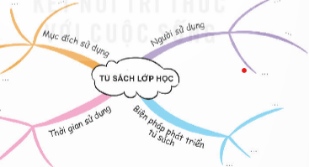  -Đại diện nhóm chia sẻ sơ đồ tư duy của nhóm mình trước lớp, trả lời câu hỏi của nhóm bạn  - Các nhóm khác nhận xét, đặt câu hỏi.  - Lắng nghe, rút kinh nghiệm bổ sung.
4. Vận dụng trải nghiệm. (5 phút)
- Cách tiến hành:
- GV yêu cầu học sinh lựa chọn một sự vật, hiện tượng mà em quan tâm để vẽ sơ đồ tư duy. (Thực hiện ở nhà)  - Nhận xét sau tiết dạy, dặn dò về nhà. | - Học sinh tiếp nhận thông tin và yêu cầu để về nhà ứng dụng.  - HS lắng nghe, rút kinh nghiệm
IV. ĐIỀU CHỈNH SAU BÀI DẠY (nếu có)
……………………………………………………………………………………………
……………………………………………………………………………………………
---------------------------------------------------------------------
Ngày thứ: 4
Ngày soạn: 13/10/2024
Ngày giảng: 17/10/2024
TOÁN:
CHỦ ĐỀ 3: SỐ CÓ NHIỀU CHỮ SỐ
BÀI 13: LÀM TRÒN SỐ ĐẾN HÀNG TRĂM NGHÌN (TIẾT 1)
I. YÊU CẦU CẦN ĐẠT.
1. Kiến thức, kĩ năng:
- Biết làm tròn và áp dụng được để làm tròn được số đến hàng trăm nghìn.
- Vận dụng bài học vào thực tiễn.
2. Năng lực :
- Năng lực giải quyết vấn đề thông qua việc vận dụng kiến thức hoàn thành các bài tập, ước lượng giải quyết các bài toán thực tế; năng lực giao tiếp toán học thông qua rèn kĩ năng đọc và viết số
- Năng lực ước lượng thông qua các bài toán ước lượng số.
3. Phẩm chất.
- Phẩm chất nhân ái: Có ý thức giúp đỡ lẫn nhau trong hoạt động nhóm để hoàn thành nhiệm vụ.
- Phẩm chất chăm chỉ: Có ý thức tự giác học tập, trả lời câu hỏi; làm tốt các bài tập.
- Phẩm chất trách nhiệm: Biết giữ trật tự, lắng nghe và học tập nghiêm túc.
II. ĐỒ DÙNG DẠY HỌC.
- Kế hoạch bài dạy, bài giảng Power point.
- SGK và các thiết bị, học liệu phụ vụ cho tiết dạy.
III. HOẠT ĐỘNG DẠY HỌC.
Hoạt động của giáo viên | Hoạt động của học sinh
1. Khởi động: (5 phút)
- Cách tiến hành:
- GV tổ chức cho HS ôn bài bằng trò chơi: Hỏi nhanh, đáp đúng.  - GV đưa ra 5 phiếu ghi số phiếu ghi số. Nhiệm vụ hai đội oẳn tù tì giành lượt chơi trước. Đội thắng bốc thẻ số, làm tròn đến hàng nghìn Nếu trả lời đúng được ghi 1 điểm. Kết thúc đội nào trả lời đúng nhiều sẽ chiến thắng.  -GV nhận định thắng thua, khen HS  +GV cho HS nhắc lại cách làm tròn đến hàng chục nghìn  - GV giới thiệu vào bài. (nêu mục tiêu bài học), ghi tên bài | * Lớp hát tập thể một bài.  - HS chơi trò chơi.  - HS nghe và nêu cách làm tròn:  So sánh hàng nghìn của số cần làm tròn với 5, hàng nghìn < 5 thì làm tròn xuống, bằng hay > 5 thì làm tròn lên  -HS nhắc tên bài, ghi vở.
2. Khám phá: (15 phút)
- Cách tiến hành:
-GV chiếu hình ảnh SGK,  +YC HS mô tả hình ảnh trong tranh  +? Số lượng xe máy bán ra của công ty A khoảng bao nhiêu?  +? Số lượng xe máy bán ra của công ty A chính xác là bao nhiêu?  -GV chiếu tia số và hỏi:  +Số 2712615 gần số 2700000 hơn hay gần số 2800000 hơn?  +Khi chúng ta ko nói chính xác số thì số 2700000 hay 2800000 gần đúng hơn?  +Số 2700000 là số gì?  +Thế nào là số tròn trăm nghìn?  +So sánh 2700000 với 2712615  +Vậy trường hợp này là làm tròn gì?  -GV chốt: khi làm tròn số 2712615 đến hàng trăm nghìn thì được số 2700000  -GV đưa thêm VD cho HS làm tròn (để VD trên tia số)  -GV cho HS nêu cách làm tròn dựa vào cách làm tròn đến hàng nghìn  -GV chốt nêu quy tắc làm tròn, cho HS đọc lại:  “Khi làm tròn số đến hàng trăm nghìn, ta so sánh chữ số hàng chục nghìn với 5. Nếu chữ số hàng chục nghìn < 5 thì làm tròn xuống, còn lại thì làm tròn lên” | -HS quan sát tranh và TL câu hỏi:  +Tranh chụp ảnh cửa hàng bán xe máy và giới thiệu số lượng xe bán năm 2020  +Khoảng 2700000 xe  +Chính xác: 2712615 xe  -HS NX, bổ sung  -HS TL:  +2700000  +2700000 gần đúng hơn  +số tròn trăm nghìn  +Có hàng nghìn, trăm, chục, đơn vị là 0  +2700000<2712615  +Làm tròn xống đến hàng trăm nghìn  -HS nghe  -3-4HS làm tròn số  -HS nêu  HS NX, bổ sung  -HS đọc quy tắc làm tròn
3. Hoạt động: (15 phút)
- Cách tiến hành:
Bài 1: Làm tròn giá ghi các mặt hàng đến hàng trăm nghìn  - GV cho HS đọc đề bài 1.  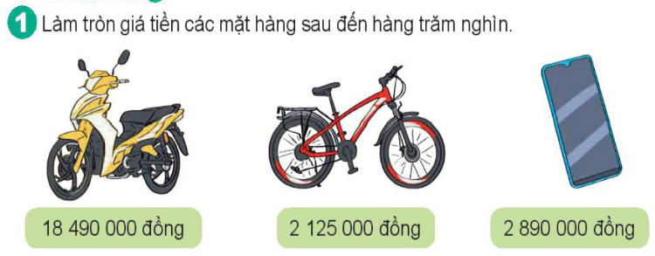  - HDHS xác định yêu cầu bài tập.  - GV cho HS thảo luận nhóm đôi làm miệng  -GV gọi HS nêu giá làm tròn đến hàng chục nghìn cho từng sản phẩm  +Xe máy:  ?Giá xe máy làm tròn thế nào?  ?Thế nào là làm tròn lên đến hàng trăm nghìn?  +Xe đạp:  ?Giá xe đạp làm tròn thế nào?  ?Vì sao làm tròn xuống?  ?Thế nào là làm tròn xuống đến hàng trăm nghìn?  +Điện thoại:  ?Nêu cách làm tròn giá điện thoại  -GV nhận xét, chốt đáp án  -GV cho HS nêu cách làm tròn lên, cách làm tròn xuống  - GV chốt: BT1 các con được luyện kĩ năng làm tròn để ứng dụng thực tế khi báo giá sản phẩm. Cần nắm vững quy tắc để báo làm tròn giá sát với giá thực tế nhất | - 1 hs đọc đề bài  - HS nêu YC  - HS làm việc nhóm đôi nêu số làm tròn  -HS đọc kết quả  +Xe máy: 18500000 đồng  Hàng chục nghìn là 9 thì ta làm tròn lên  Hàng trăm nghìn tăng thêm 1 đơn vị các hàng bé hơn trăm nghìn bằng 0  +Xe đạp: 2100000 đồng  Làm tròn xuống  Hàng chục nghìn là 2<5  Hàng trăm nghìn giữ nguyên các bé hơn trăm nghìn thành 0  +Điện thoại: 2900000 đồng  So sánh hàng chục nghìn là 8 > 5 nên ta làm tròn lên thành 2900000  HS khác NX bổ sung  - 2-3 HS nêu  -HS nghe
Bài 2.  a. Chữ số 5 ở mỗi số thuộc hàng nào, lớp nào?  b. Làm tròn các số đến hàng chục nghìn  - GV cho HS đọc đề bài 2.  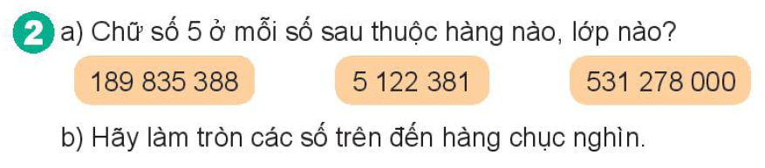  - HDHS xác định yêu cầu bài tập 2 phần a.  - GV cho HS trả lời miệng  -GV NX, khen HS  -GV cho HS nhắc lại các hàng, lớp của số tự nhiên đã học  +?Để xác định đúng hàng lớp của chữ số cần dựa vào đâu?  - HDHS xác định yêu cầu bài tập 2 phần b.  - GV cho HS làm miệng nêu kết quả  - GV nhận xét, chốt đáp án  -GV YC HS nhắc lại cách làm tròn số đến hàng chục nghìn  -GV KT bài làm lớp  - GV chốt: Cần ghi nhớ cách làm tròn và hàng lớp của số tự nhiên để thực hiện thành thạo kĩ năng làm tròn số | - 1 HS đọc đề bài  - HS nêu YC bài 2a  -HS đưa đáp án  189835388: Chữ số 5 thuộc hàng nghìn, lớp nghìn  5122381: chữ số 5 thuộc hàng triệu lớp triệu  531278000: chữ số 5 thuộc hàng trăm triệu, lớp triệu  HS NX, chữa bài nếu cần  - 2-3 HS nhắc lại  +HSTL: dựa vào vị trí chữ số trong số đó  HS làm cá nhân vào vở  -HS nêu: làm tròn các số đến hàng chục nghìn  -HS nêu kết quả:  +189835388 làm tròn đến hàng chục nghìn là: 189840000  +5122381 làm tròn đến hàng chục nghìn là: 5120000  +531278000 làm tròn đến hàng chục nghìn là: 512130000  -HS nhận xét, chữa bài  -2-3 HS nhắc  - HS giơ tay  -HS nghe
Bài 3. Làm tròn số xe máy bán ra đến hàng trăm nghìn  - GV cho HS đọc đề bài  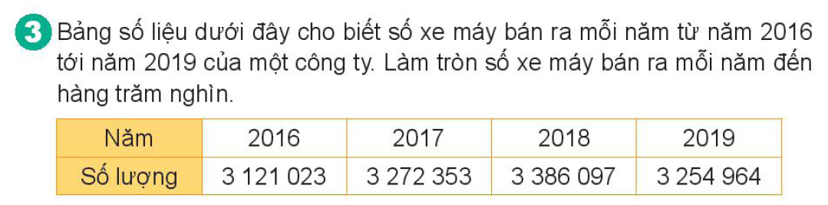  - GV cho HS nêu YC  - GV cho HS làm cá nhân ghi số làm tròn vào SGK bằng bút chì  - GV chiếu SGK, cho HS trình bày bài làm, nêu cách làm  -GV NX, chốt câu trả lời  -GV hỏi:  +Số xe bán năm nào làm tròn lên? Số xe bán năm nào làm tròn xuống? Vì sao  +Năm nào có số xe bán gần bằng nhau?  +Năm nào bán nhiều xe nhất?  +Nêu cách làm tròn đến hàng trăm nghìn  - GV chốt: BT3 các con được luyện kĩ năng làm tròn để ứng dụng thực tế khi thống kê số lượng sản phẩm bán hàng năm. Cần nắm vững quy tắc để báo cáo làm tròn sát với thực tế nhất. | - 1HS đọc đề bài 3  - HS nêu YC bài  - HS làm cá nhân ghi kết quả vào SGK bằng bút chì  -HS kết quả và giải thích cách làm  +Năm 2016 bán khoảng: 3100000 xe  +Năm 2017 bán khoảng: 3300000 xe  +Năm 2018 bán khoảng: 3400000 xe  +Năm 2019 bán khoảng: 3300000 xe  Nhóm khác NX, chữa nếu có  -HS trả lời:  + năm 2016 làm tròn xuống vì hàng chục nghìn là 2<5, các năm còn lại làm tròn lên vì hàng chục nghìn đều >5  +2017 và 2019  +2018  +2-3 HS nhắc lại  - HS nghe
3. Vận dụng trải nghiệm. (3 phút)
- Cách tiến hành:
- GV nhặc lại nội dung bài và cach làm tròn số đến hàng trăm nghìn  - GV nhận xét, khen HS  - Con cảm thấy tiết ngày hôm nay thế nào?  - Nêu điều con nhớ nhất trong tiết học  - GV nhận xét tiết học và dặn dò. | -HS nêu  -HS nêu  -HS nêu  -Hs lắng nghe
IV. ĐIỀU CHỈNH SAU BÀI DẠY (nếu có)
……………………………………………………………………………………………
……………………………………………………………………………………………
---------------------------------------------------------------------
TIẾNG VIỆT:
CHỦ ĐỀ 2: TRẢI NGHIỆM VÀ KHÁM PHÁ
Bài 12: NHÀ PHÁT MINH 6 TUỔI (4 tiết)
Tiết 3: VIẾT
TÌM HIỂU CÁCH VIẾT BÀI VĂN KỂ LẠI MỘT CÂU CHUYỆN
I. YÊU CẦU CẦN ĐẠT.
1. Kiến thức, kĩ năng:
- Tìm hiểu cách viết bài văn kể lại một câu chuyện.
- Phát triển năng lực ngôn ngữ.
- Biết vận dụng kiến thức từ bài học để vận dụng vào thực tiễn: Biết sử dụng câu văn đúng, hay và phù hợp kể lại một câu chuyện.
2. Năng lực:
- Năng lực tự chủ, tự học: Tích cực học tập, tiếp thu kiến thức để thực hiện tốt nội dung bài học.
- Năng lực giải quyết vấn đề và sáng tạo: Nâng cao kĩ năng tìm hiểu đặc điểm và câu chủ đề trong đoạn văn, vận dụng bài đọc vào thực tiễn.
- Năng lực giao tiếp và hợp tác: Phát triển năng lực giao tiếp trong trò chơi và hoạt động nhóm.
3. Phẩm chất.
- Phẩm chất nhân ái: Thông qua bài học, biết lắng nghe ý kiến của bạn nêu để xem xét và thống nhất.
- Phẩm chất chăm chỉ: Có ý thức tự giác trong học tập, trò chơi và vận dụng.
- Phẩm chất trách nhiệm: Biết giữ trật tự, lắng nghe và học tập nghiêm túc.
II. ĐỒ DÙNG DẠY HỌC.
- Kế hoạch bài dạy, bài giảng Power point.
- SGK và các thiết bị, học liệu phụ vụ cho tiết dạy.
III. HOẠT ĐỘNG DẠY HỌC.
Hoạt động của giáo viên | Hoạt động của học sinh
1. Khởi động: (5 phút)
- Cách tiến hành:
- GV cho HS nêu tên những bài đọc là câu chuyện đã học từ đầu năm  - GV Nhận xét, tuyên dương.  - GV dẫn dắt vào bài mới: Để kể lại những câu chuyện thật hay, đủ ý và hấp dẫn chúng ta sẽ cùngđi tìm hiểu cách viết bài văn kể lại một câu chuyện | - HS nêu  + Trả lời….  - HS lắng nghe.
2. Khám phá. (30 phút)
- Cách tiến hành:
Bài 1. Đọc các đoạn văn dưới đây và thực hiện yêu cầu  - GV mời 2 học sinh đọc yêu cầu và nội dung bài.  -GV nêu câu hỏi a  +a. Tìm phần mở bài, thân bài, kết bài của bài văn trên và cho biết nội dung của mỗi phần  +GV mời HS trả lời  +GV NX, chốt, đua cấu tạo bài văn kể chuyện: Mở bài, thân bài, kết bài  - GV cho HS đọc câu b  +Dựa vào câu chuyện được kể trong phần thân bài, nói tiếp diễn biến của các sự việc dưới đây  +GV cho HS thảo luận nhóm 2  + GV mời HS trình bày từng sự việc  + GV nhận xét, tuyên dương HS  - GV nêu câu c:  + Trong bài văn, câu chuyện được kể theo cách nào?  +GV mời HS trả lời  +GV chốt: Câu chuyện được kể theo sự việc được diễn ra trong câu chuyện là kể chuyện theo trình tự thời gian  -GV cho HS đọc câu d: Những từ ngữ in đậm trong bài văn có tác dụng gì?  +GV cho HS đọc lại các từ in đậm  +GV mời HS trả lời  - GV nhận xét chung và chốt nội dung.  - GV nhận xét chung, đưa ra cấu tạo bài văn kể chuyện, YC HS nhắc lại  +Mở bài: giới thiệu câu chuyện  +Thân bài: kể toàn bộ các diễn biến câu chuyện từ đầu đến kết thúc  +Kết bài: Nêu suy ngĩ cảm nhận về câu chuyện |  | -1 HS đọc bài đọc, 1 HS đọc các YC  Lớp đọc thầm  +HS nghe  +HS TL:  Mở bài: đoạn đầu tiên của bài văn; thân bài: 3 đoạn tiếp theo; kết bài: đoạn cuối. Nội dung chính của từng phần:  Mở bài: Giới thiêu về câu chuyện (tên câu chuyện, lý do biết câu chuyện hoặc nêu ấn tượng về câu chuyện,...).  Thân bài: Kể lại câu chuyện theo trình tự diễn ra các sự việc (chú ý bối cảnh và diễn biến của sự việc).  Kết bài: Nêu suy nghĩ, cảm xúc về câu chuyện, mong muốn sau khi đọc câu chuyện hoặc bài học rút ra từ câu chuyện.  +HS NX, bổ sung  +1 HS đọc  +HS kể tiếp các sự kiện trong nhóm 2  +Đại diện nhóm trình bày từng sự việc  Sự việc 1  - Bối cảnh: Khi mẹ Lọ Lem mất.  - Diễn biến: Bố Lọ Lem lấy vợ mới. Người vợ mới có hai cô con gái riêng  Sự việc 2  - Bối cảnh: Khi bố Lọ Lem qua đời.  - Diễn biến: Lọ Lem sống rất khổ cực.  Sự việc 3  - Bối cảnh: Khi vua tổ chức lễ hội.  - Diễn biến: Mẹ kế và hai cô con gái đi dự hội, bắt Lọ Lem ở nhà ở nhà nhặt đậu lẫn trong đống tro khiến Lọ Lem khóc nức nở.  Sự việc 4  - Bối cảnh : Khi Lọ Lem khóc vì không được đi dự hội.  - Diễn biến:  + Bà tiên xuất hiện giúp cô nhặt đậu, hóa phép cho cô váy dạ hội cùng đôi giày thủy tinh tuyệt đẹp để Lọ Lem đi dự hội. Bà tiên còn biến quả bí ngô thành cỗ xe ngựa đưa Lọ Lem đi dự hội.  + Bà tiên dặn Lọ Lem về trước 12 giờ đêm vì phép thuật sẽ tan biến sau 12 giờ.  Sự việc 5  - Bối cảnh: khi Lọ Lem đi dự hội.  - Diễn biến:  + Hoàng tử chỉ khiêu vũ với một mình Lọ Lem vì Lọ Lem xinh đẹp.  + Đến 12 giờ đêm,vì vội về, Lọ Lem đánh rôi một chiếc giày.  Sự việc 6  - Bối cảnh: Khi Hoàng tử sai người đi tìm chủ nhân của chiếc giày.  - Diễn biến:  + Hai cô chị con của người mẹ kế thử giày nhưng không vừa.  + Lọ Lem thử thì vừa như in.  + Hoàng tử đón Lọ Lem về cung, sống hạnh phúc suốt đời.  Nhóm khác NX, bổ sung  +1 HS đọc  +HSTL: câu chuyện được kể lại theo sự việc được diễn ra trong câu chuyện.  +HS nhận xét  - HS lắng nghe.  +1HS đọc  +1-2 HS đọc  + 1 số HS TL: chuyện kể rằng: dẫn dắt, đánh dấu các sự việc xảy ra ở đầu câu chuyện; không lâu sau, thế rồi: dẫn dắt, đánh dấu các sự việc xảy ra tiếp theo; từ đó (hoặc cuối cùng): dẫn dắt, đánh dấu các sự việc xảy ra ở cuối câu chuyện, là kết quả của câu chuyện)  Ngoài ra, các từ ngữ in đậm còn có tác dụng kết nối (liên kết) các sự việc, để câu chuyện được kể một cách logic, lành mạnh.  +HS NX, góp ý  - HS lắng nghe  -2-3 HS nhắc lại cấu tạo bài văn kể chuyện
Bài 2. Trao đổi những điểm cần lưu ý khi viết bài văn kể lại một câu chuyện  - GV mời 1 học sinh đọc yêu cầu.  - GV nêu YC thảo luận nhóm 4, hướng dẫn HS cách chuẩn bị ý kiến để trao đổi. Đọc hoặc nhớ lại các câu trả lời ở bài tập 1, tìm thêm những điểm cần lưu ý, cần biết, cần thể hiện trong bài văn kể chuyện.  - Mời đại diện các nhóm trình bày kết quả.  - GV NX, có thể chốt các ý HS cần nhớ khi viết bài văn kể lại câu chuyện.  - GV yêu cầu HS đọc lại phần Ghi nhớ trong SHS hoặc trình chiếu phần ghi nhớ lên bảng để HS đọc lại. |  | - 1 HS đọc yêu cầu bài 2.  Cả lớp đọc thầm.  - Lớp làm việc theo nhóm 4.  - Đại diện các nhóm trình bày:  + Bố cục của bài văn có ba phần (mở bài, thân bài, kết bài).  + Trình tự của các sự việc theo thời gian.  + Từ ngữ dẫn dắt và kết nối các sự việc: Cần có những từ ngữ dẫn dắt, kết nối các sự việc trong câu chuyện, để câu chuyện được kể một cách logic, mạnh mẽ.  - Các nhóm nhận xét.  - Lắng nghe, rút kinh nghiệm.  -HS đọc ghi nhớ
3. Vận dụng trải nghiệm. (3 phút)
- Cách tiến hành:
- GV tổ chức vận dụng bằng trò chơi “Ai nhanh ai đúng”. HS giơ thẻ chọn đáp án đúng  + CH1: Bài văn kể lại một câu chuyện gồm mấy phần đó là những phần nào?  CH2: Nội dung phần Kết bài trong Bài văn kể lại một câu chuyện là gì?  CH3: Nội dung câu chuyện trong bài văn kể lại một câu chuyện được kể theo trình tự nào?  - GV nhận xét tiết dạy.  - Dặn dò bài về nhà. | - HS tham gia trò chơi  - HS lắng nghe, rút kinh nghiệm.
IV. ĐIỀU CHỈNH SAU BÀI DẠY (nếu có)
……………………………………………………………………………………………
……………………………………………………………………………………………
---------------------------------------------------------------------
LỊCH SỬ & ĐỊA LÍ:
CHỦ ĐỀ 2: TRUNG DU VÀ MIỀN NÚI BẮC BỘ
Bài 5: DÂN CƯ VÀ HOẠT ĐỘNG SẢN XUẤT
Ở VÙNG TRUNG DU VÀ MIỀN NÚI BẮC BỘ (T3)
I. YÊU CẦU CẦN ĐẠT:
1. Năng lực đặc thù:
- Mô tả được cách thức khai thác tự nhiên (khai thác khoáng sản), vẽ được sơ đồ tư duy thể hiện một số cách thức khai thác tự nhiên ở vùng Trung du và miền núi Bắc Bộ.
- Hình thành năng lực nhận thức khoa học Địa lí thông qua việc tìm hiểu một số cách thức khai thác tự nhiên ở vùng Trung du và miền núi Bắc Bộ.
2. Năng lực chung.
- Năng lực tự chủ, tự học: Biết tự chủ trong thực hiện các hoạt động học tập, tự hoàn thành các yêu cầu trong học tập.
- Năng lực giải quyết vấn đề và sáng tạo: Vận dụng kiến thức đã học và giải quyết các vấn đề học tập hiệu quả, sáng tạo.
- Năng lực giao tiếp và hợp tác: Biết tham gia các hoạt động học tập, trao đổi, góp ý cùng bạn trong hoạt động cá nhân, cặp đôi, nhóm.
3. Phẩm chất.
- Phẩm chất yêu nước, yêu thiên nhiên: Biết bảo vệ thiên nhiên và môi trường.
- Phẩm chất chăm chỉ: Có tinh thần chăm chỉ, ham học hỏi.
- Phẩm chất trách nhiệm: Có ý thức trách nhiệm với bản thân, lớp.
II. ĐỒ DÙNG DẠY HỌC
- Kế hoạch bài dạy, bài giảng Power point.
- SGK và các thiết bị, học liệu phục vụ cho tiết dạy.
III. HOẠT ĐỘNG DẠY HỌC
Hoạt động của giáo viên | Hoạt động của học sinh
1. Khởi động: (3 phút)
- Cách tiến hành:
- GV tổ chức cho học sinh trao đổi, chia sẻ hình ảnh sưu tầm được về ruộng bậc thang, các nhà máy thủy điện ở vùng Trung du và miền núi Bắc Bộ (kết hợp ôn lại kiến thức của bài cũ). Ví dụ: Một học sinh đưa ra hình ảnh về ruộng bậc thang và đặt các câu hỏi để trao đổi:  + Đây là hình ảnh gì?  + Điều kiện nào để có thể làm được ruộng bậc thang? Cách làm ruộng bậc thang như thế nào?  + Vai trò mà ruộng bậc thang mang lại.  - GV nhận xét tuyên dương học sinh, dẫn dắt giới thiệu vào bài mới. |  | - Học sinh tham gia trao đổi, chia sẻ theo hướng dẫn của giáo viên.  - HS lắng nghe.
2. Khám phá (10 phút):
- Cách tiến hành:
Hoạt động 1: Một số cách thức khai thác thiên nhiên: Khai thác khoáng sản.  - Yêu cầu học sinh quan sát hình 6.  + Kể tên một số loại khoáng sản có ở vùng Trung du và miền núi Bắc Bộ.  + Xác định (chỉ) trên lược đồ (Hình 6) một số mỏ khoáng sản ở vùng Trung du và miền núi Bắc Bộ.  - Gọi 1-2 học sinh đọc nội dung thông tin và kể tên một số sản phẩm có nguồn gốc từ khoáng sản của vùng Trung du và miền núi Bắc Bộ.  - Khai thác khoáng sản có vai trò như thế nào đối với vùng Trung du và miền núi Bắc Bộ ?  - GV nhận xét, kết luận, tuyên dương HS.  - GV liên hệ giáo dục học sinh bảo vệ môi trường và tài nguyên thiên nhiên. |  | - Quan sát hình 6 SGK và nêu:  + Một số khoáng sản như: than đá, sắt, a-pa-tít, đồng, thiết,.......  - Học sinh thực hiện theo yêu cầu.  - Học sinh đọc nội dung thông tin và nêu: điện (từ than), phân lân (từ a-pa-tít),…….  - Khai thác khoáng sản là hoạt động kinh tế quan trọng của vùng Trung du và miền núi Bắc Bộ.  - Học sinh lắng nghe, vận dụng.
3. Luyện tập (15 phút)
- Cách tiến hành:
Hoạt động 2: Vẽ sơ đồ tư duy thể hiện một số cách thức khai thác tự nhiên ở vùng Trung du và miền núi Bắc Bộ  - Gọi học sinh đọc và xác định yêu cầu.  - Hướng dẫn và tổ chức cho học sinh cách thực hiện.  - Tổ chức học sinh trình bày, nhận xét, góp ý.  - GV nhận xét, tuyên dương học sinh. |  | - Đọc, xác định yêu cầu: vẽ sơ đồ tư duy thể hiện một số cách thức khai thác tự nhiên ở vùng Trung du và miền núi Bắc Bộ (vai trò, phân bố)  - Nghe GV hướng dẫn và thực hành vẽ sơ đồ tư duy (cá nhân)  - Ví dụ:  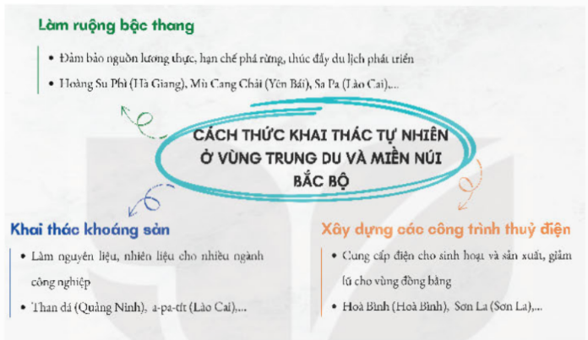  - HS lắng nghe, rút kinh nghiệm.
4. Vận dụng trải nghiệm. (3 phút)
- Cách tiến hành:
- GV yêu cầu học sinh:  + Chia sẻ những điều em đã học được với người thân.  + Sưu tầm hình ảnh về một số dân tộc vùng Trung du và miền núi Bắc Bộ và chia sẻ với các bạn.  - Nhận xét sau tiết dạy, dặn dò về nhà. | - Học sinh lắng nghe và thực hiện.  - HS lắng nghe.
IV. ĐIỀU CHỈNH SAU BÀI DẠY (nếu có)
……………………………………………………………………………………………
……………………………………………………………………………………………
---------------------------------------------------------------------
Ngày thứ: 5
Ngày soạn: 13/10/2024
Ngày giảng: 18/10/2024
TOÁN:
CHỦ ĐỀ 3: SỐ CÓ NHIỀU CHỮ SỐ
BÀI 13: LÀM TRÒN SỐ ĐẾN HÀNG TRĂM NGHÌN ( TIẾT 2)
I. YÊU CẦU CẦN ĐẠT.
1. Kiến thức, kĩ năng:
- Biết làm tròn và áp dụng được để làm tròn được số đến hàng trăm nghìn.
- Vận dụng bài học vào thực tiễn.
2. Năng lực :
- Năng lực giải quyết vấn đề thông qua việc vận dụng kiến thức hoàn thành các bài tập, ước lượng giải quyết các bài toán thực tế; năng lực giao tiếp toán học thông qua rèn kĩ năng đọc và viết số
- Năng lực ước lượng thông qua các bài toán ước lượng số.
3. Phẩm chất.
- Phẩm chất nhân ái: Có ý thức giúp đỡ lẫn nhau trong hoạt động nhóm để hoàn thành nhiệm vụ.
- Phẩm chất chăm chỉ: Có ý thức tự giác học tập, trả lời câu hỏi; làm tốt các bài tập.
- Phẩm chất trách nhiệm: Biết giữ trật tự, lắng nghe và học tập nghiêm túc.
II. ĐỒ DÙNG DẠY HỌC.
- Kế hoạch bài dạy, bài giảng Power point.
- SGK và các thiết bị, học liệu phụ vụ cho tiết dạy.
III. HOẠT ĐỘNG DẠY HỌC.
Hoạt động của giáo viên | Hoạt động của học sinh
1. Khởi động: (5 phút)
- Cách tiến hành:
- GV tổ chức cho HS ôn bài bằng trò chơi: Hỏi nhanh, đáp đúng.  - GV đưa ra 5 phiếu ghi số phiếu ghi số. Nhiệm vụ hai đội oẳn tù tì giành lượt chơi trước. Đội thắng bốc thẻ số, làm tròn đến hàng nghìn Nếu trả lời đúng được ghi 1 điểm. Kết thúc đội nào trả lời đúng nhiều sẽ chiến thắng.  -GV nhận định thắng thua, khen HS  +GV cho HS nhắc lại cách làm tròn đến hàng chục nghìn  - GV giới thiệu vào bài. (nêu mục tiêu bài học), ghi tên bài | * Lớp hát tập thể một bài.  - HS chơi trò chơi.  - HS nghe và nêu cách làm tròn:  So sánh hàng nghìn của số cần làm tròn với 5, hàng nghìn < 5 thì làm tròn xuống, bằng hay > 5 thì làm tròn lên  -HS nhắc tên bài, ghi vở.
2. Luyện tập: (30 phút)
- Cách tiến hành:
Bài 1: Làm tròn số dân của các tỉnh đến hàng trăm nghìn  - GV cho HS đọc đề bài 1.  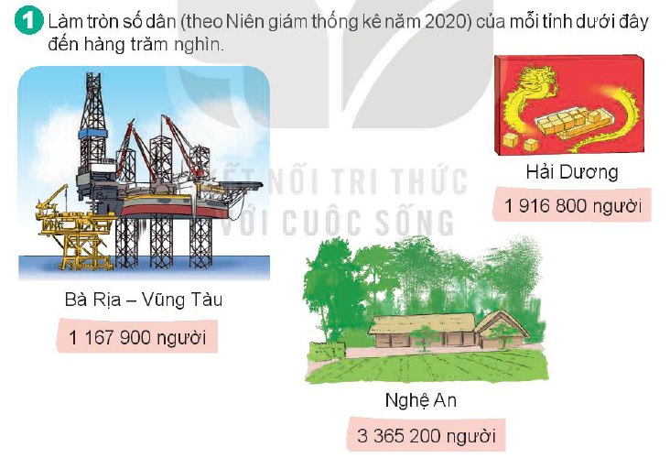  - HDHS xác định yêu cầu bài tập.  - GV cho HS làm vở cá nhân  -GV chiếu vở  +Bà Rịa – Vũng Tàu:  ?Số dân Bà Rịa – Vũng Tàu làm tròn thế nào? vì sao?  ?Thế nào là làm tròn lên đến hàng trăm nghìn?  +Hải Dương:  ?Số dân ở Hải Dương làm tròn thế nào?  ?Vì sao làm tròn xuống?  ?Thế nào là làm tròn xuống đến hàng trăm nghìn?  +Nghệ An:  ?Nêu cách làm tròn số dân ở Nghệ An  -GV nhận xét, chốt đáp án  -GV cho HS nêu cách làm tròn lên, cách làm tròn xuống  -GV cho HS đổi vở KT  -GV cho HS xem một số thông tin về 3 tỉnh trong bài  - GV chốt: BT1 các con được luyện kĩ năng làm tròn để ứng dụng thực tế khi liên quan đến một số lượng lớn đối tượng. Việc làm tròn đến hàng trăm nghìn giúp cho so sánh và thống kê dữ liệu dễ dàng hơn. | - 1 hs đọc đề bài  - HS nêu YC  - HS vở cá nhân  -HS đọc kết quả số dân từng tỉnh làm tròn đến hàng trăm nghìn.  + Bà Rịa – Vũng Tàu: 1200000 người  Làm tròn lên vì hàng chục nghìn là 5  Hàng trăm nghìn tăng thêm 1 đơn vị các hàng bé hơn trăm nghìn bằng 0  +Hải Dương: 1900000 người  Làm tròn xuống  Hàng chục nghìn là 1<5  Hàng trăm nghìn giữ nguyên các bé hơn trăm nghìn thành 0  +Nghệ An: 3400000 người  So sánh hàng chục nghìn là 6 > 5 nên ta làm tròn lên thành 3400000  HS khác NX bổ sung  - 2-3 HS nêu  -HS đổi vở KT  -HS nghe  -HS nghe
Bài 2. Làm tròn số xe máy bán ra đến hàng trăm nghìn  - GV cho HS đọc đề bài  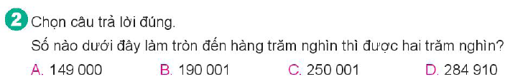  - GV cho HS nêu YC  - GV cho HS làm cá nhân khoanh tròn vào SGK bằng bút chì  - GV cho HS nêu đáp án và giải thích vì sao  -GV NX, chốt câu trả lời  - GV chốt: BT2 các con được luyện kĩ năng làm tròn số đến hàng trăm nghìn, cần nắm vững kĩ năng làm tròn lên và làm tròn xuống. | - 1HS đọc đề bài 3  - HS nêu YC bài  - HS làm cá nhân khoanh kết quả vào SGK bằng bút chì  -HS nêu kết quả và giải thích:  Đáp án B vì hàng chụ nghìn là 9> 5 phải làm tròn lên, hàng trăm nghìn tăng thêm 1, các hàng nhỏ hơn trăm nghìn thành 0 là số: 200000  -HS NX, điều chỉnh  - HS nghe
3. Vận dụng trải nghiệm. (3 phút)
- Cách tiến hành:
- GV nhặc lại nội dung bài và cach làm tròn số đến hàng trăm nghìn  - GV nhận xét, khen HS  - Con cảm thấy tiết ngày hôm nay thế nào?  - Nêu điều con nhớ nhất trong tiết học  - GV nhận xét tiết học và dặn dò. | -HS nêu  -HS nêu  -HS nêu  -Hs lắng nghe
IV. ĐIỀU CHỈNH SAU BÀI DẠY (nếu có)
……………………………………………………………………………………………
……………………………………………………………………………………………
---------------------------------------------------------------------
HOẠT ĐỘNG TRAI NGHIỆM:
CHỦ ĐỀ: NẾP SỐNG VÀ TƯ DUY KHOA HỌC
SHL: RÈN LUYỆN TƯ DUY KHOA HỌC
I. YÊU CẦU CẦN ĐẠT:
1. Năng lực đặc thù:
- Học sinh chia sẻ về cách thiết kế và và sử dụng sơ đồ tư duy trong sinh hoạt học tập.
- Đánh giá kết quả hoạt động trong tuần, đề ra kế hoạch hoạt động tuần tới.
2. Năng lực chung.
- Năng lực tự chủ, tự học: Bản thân tự tin, chủ động chia sẻ những hiểu biết của mình trong việc thiết kế và sử dụng sơ đồ tư duy để thuyết trình một vấn đề trước lớp.
- Năng lực giải quyết vấn đề và sáng tạo: Nâng cao kĩ năng tổng hợp kiến thức trọng tâm và thể hiện nội dung đó một cách ngắn gọn, dễ hiểu, dễ nhớ, khoa học bằng sơ đồ tư duy.
- Năng lực giao tiếp và hợp tác: Biết chia sẻ, trao đổi, hỏi và trả lời với bạn trong làm việc nhóm và trình bày sản phẩm học tập.
3. Phẩm chất.
- Phẩm chất nhân ái: Tôn trọng, yêu quý và cảm thông với bạn trước sự thể hiện khả năng bản thân.
- Phẩm chất trách nhiệm: Có ý thức với lớp, tôn trọng nền nếp, nội quy lớp học. Nhiệt tình chia sẻ ý kiến và đóng góp ý kiến cho bạn cho tập thể lớp.
II. ĐỒ DÙNG DẠY HỌC
- Kế hoạch bài dạy, bài giảng Power point.
- SGK và các thiết bị, học liệu phục vụ cho tiết dạy.
III. HOẠT ĐỘNG DẠY HỌC
Hoạt động của giáo viên | Hoạt động của học sinh
1. Khởi động: (3 phút)
- Cách tiến hành:
- GV cho lớp hát bài: Lớp chúng ta đoàn kết của nhạc sĩ Mộng Lân  GV kiểm tra việc vẽ sơ đồ tư duy của HS ở nhà mà GV đã dặn ở tiết học trước.  - GVnhận xét, tuyên dương về việc chuẩn bị bài ở nhà của HS. Cho HS cất bài vẽ.  - GV dẫn dắt vào tiết học mới, ghi đề lên bảng. | - HS vỗ tay, hát  - HS để sơ đồ đã vẽ ở nhà lên bàn.  - 2 HS cùng bàn kiểm tra lẫn nhau, báo cáo.  - HS lắng nghe.
2. Sinh hoạt cuối tuần (10 phút):
- Cách tiến hành:
* Hoạt động 1: Đánh giá kết quả cuối tuần. (Làm việc theo tổ)  - GV mời lớp trưởng điều hành phần sinh hoạt cuối tuần: Đánh giá kết quả hoạt động cuối tuần.  - Lớp trưởng lên điều hành nội dung sinh hoạt: Mời các tổ thảo luận, tự đánh giá kết quả kết quả hoạt động trong tuần:  + Sinh hoạt nền nếp.  + Thi đua của đội cờ đỏ tổ chức.  + Kết quả hoạt động các phong trào.  + Một số nội dung phát sinh trong tuần...  - Lớp trưởng mời Tổ trưởng các tổ báo cáo.  - Lớp trưởng tổng hợp kết quả và mời giáo viên chủ nhiệm nhận xét chung.  - GV nhận xét chung, tuyên dương. (Có thể khen, thưởng,...tuỳ vào kết quả trong tuần)  * Hoạt động 2: Kế hoạch tuần tới. (Làm việc theo tổ)  - GV yêu cầu lớp Trưởng (hoặc lớp phó học tập) triển khai kế hoạch hoạt động tuần tới. Yêu cầu các tổ thảo luận, nhận xét, bổ sung các nội dung trong kế hoạch.  + Thực hiện nền nếp trong tuần.  + Thi đua học tập tốt theo chấm điểm của đội cờ đỏ.  + Thực hiện các hoạt động các phong trào.  - Lớp trưởng báo cáo kết quả thảo luận kế hoạch và mời GV nhận xét, góp ý.  - GV nhận xét chung, thống nhất, và biểu quyết hành động. | - Lớp trưởng lên điều hành phần sinh hoạt cuối tuần: Đánh giá kết quả hoạt động cuối tuần.  - Mời các nhóm thảo luận, tự đánh giá kết quả kết quả hoạt động trong tuần.  - Các tổ trưởng lần lượt báo cáo kết quả hoạt động cuối tuần.  - Lắng nghe rút kinh nghiệm.  - 1 HS nêu lại nội dung.  - Lớp Trưởng (hoặc lớp phó học tập) triển khai kế hoạt động tuần tới.  - HS thảo luận trong tổ: Xem xét các nội dung trong tuần tới, bổ sung nếu cần.  - Một số nhóm nhận xét, bổ sung.  - Cả lớp biểu quyết hành động bằng giơ tay.
3. Sinh hoạt chủ đề. (15 phút)
- Cách tiến hành:
Hoạt động 3: Chia sẻ sơ đồ tư duy (Làm việc theo nhóm)  -GV hướng dẫn học sinh tổ chức triển lãm sơ đồ tư duy đã chuẩn bị ở nhà về sự vật, hiện tượng mà mình qua tâm.  - GV chia lớp thành 4 nhóm, mỗi nhóm trưng bày sơ đồ tư duy ở góc của nhóm mình.  - Yêu cầu từng thành viên trong nhóm trình bày nội dung sơ đồ tư duy của mình.  Các bạn khác đặt câu hỏi để tìm hiểu sâu thêm về vấn đề được trình bày.  - GV nhận xét chung, tuyên dương khả năng trình bày của HS.  - Cho cả lớp tham quan sơ đồ tư duy của các nhóm. Bình chọn sơ đồ tư duy được trình bày thú vị, mạch lạc, khoa học nhất bằng cách mỗi HS để lại một logo khen ngợi như mặt cười, trái tim, .. lên góc sơ đồ mình thấy tâm đắc.  - GV yêu cầu HS chia sẻ suy nghĩ sau khi xem sơ đồ của các bạn.  H: Theo em, chúng ta nên sử dụng sơ đồ tư duy vào những công việc gì?  -GV nhận xét. | - HS lắng nghe GV hướng dẫn  -Các nhóm trưng bày.  - Từng HS trình bày trước lớp.  - Cả lớp nhận xét, đặt câu hỏi.  - HS trả lời thắc mắc của bạn.  - Lắng nghe, rút kinh nghiệm.  -Cả lớp thực hiện(đi 1 vòng)  -Về ngồi vào vị trí.  -HS chia sẻ: bản thân học thêm được điều gì? Gặp khó khăn gì khi đặt câu hỏi 5W1H và lựa chọn nhánh cho sơ đồ?....  - HS trả lời: sử dụng để thực hiện tổng thể, khái quát vấn đề, xâu chuỗi vấn đề một cách hệ thống, khoa học để người xem dễ hiểu, dễ nhớ.
4 Vận dụng trải nghiệm. (5 phút)
- Cách tiến hành:
- GV yêu cầu và hướng dẫn học sinh về nhà chia sẻ với người thân về kinh nghiệm sử dụng các câu hỏi 5W1H và sơ đồ tư duy trong sinh hoạt và học tập.  - Nhận xét sau tiết dạy, dặn dò về nhà. | - Học sinh tiếp nhận thông tin và yêu cầu để về nhà ứng dụng với các thành viên trong gia đình.  - HS lắng nghe, rút kinh nghiệm
IV. ĐIỀU CHỈNH SAU BÀI DẠY (nếu có)
……………………………………………………………………………………………
……………………………………………………………………………………………
---------------------------------------------------------------------
Ngày tháng năm 2024
Tổ trưởng

Lê Thị Hồng Hạnh

TUẦN 7:
Ngày thứ: 1
Ngày soạn: 19/10/2024
Ngày giảng: 21/10/2024
TOÁN:
CHỦ ĐỀ 3: SỐ CÓ NHIỀU CHỮ SỐ
Bài 14: SO SÁNH CÁC SỐ CÓ NHIỀU CHỮ SỐ (tiết 1)
I. YÊU CẦU CẦN ĐẠT.
1. Kiến thức, kĩ năng:
- Nhận biết được cách so sánh hai số và so sánh được hai số có nhiều chữ số.
- Xác định được số lớn nhất hoặc bé nhất trong một nhóm các số.
- Thực hiện được việc sắp xếp các số theo thứ tự (từ bé đến lớn hoặc ngược lại) trong một nhóm các số.
- Phát triển năng lực tư duy và lập luận toán học.
- Vận dụng bài học vào thực tiễn.
2. Năng lực :
- Năng lực tự chủ, tự học: Biết tự giác học tập, làm bài tập và các nhiệm vụ được giao; giải quyết được các bài tập liên quan.
- Năng lực giải quyết vấn đề và sáng tạo: Thực hiện được thao tác tư duy ở mức đọ đơn giản, tham gia tốt trò chơi, vận dụng.
- Năng lực giao tiếp và hợp tác: Phát triển năng lực giao tiếp trong hoạt động nhóm.

3. Phẩm chất.
- Phẩm chất nhân ái: Có ý thức giúp đỡ lẫn nhau trong hoạt động nhóm để hoàn thành nhiệm vụ.
- Phẩm chất chăm chỉ: Có ý thức tự giác học tập, trả lời câu hỏi; làm tốt các bài tập.
- Phẩm chất trách nhiệm: Biết giữ trật tự, lắng nghe và học tập nghiêm túc.
II. ĐỒ DÙNG DẠY HỌC.
- Kế hoạch bài dạy, bài giảng Power point.
- SGK và các thiết bị, học liệu phục vụ cho tiết dạy.
III. HOẠT ĐỘNG DẠY HỌC.
Hoạt động của giáo viên |  | Hoạt động của học sinh
1. Khởi động: (5 phút)
- Cách tiến hành:
- GV tổ chức trò chơi “ Hái xoài: - Gv hướng dẫn cách chơi.  Gv chiếu 1 cây xoài có 4 quả, mỗi quả mang 1 biển số, mỗi số ứng với 1 bài tập  Câu 1: Số 32 562 123 chữ số 6 thuộc lớp chục nghìn đúng hay sai?  Câu 2: Làm tròn số sau đến hàng trăm nghìn: 19 590 000  Câu 3: Chữ số 5 số sau thuộc hàng lớp nào:  5 232 461  Câu 4: Chọn câu trả lời đúng: Số nào dưới đây làm tròn đến hàng trăm nghìn thì được ba trăm nghìn?  A. 149 000 B. 190 001  C. 250 001 D. 298 910  - GV dẫn dắt vào bài mới |  | - HS tham gia trò chơi theo yêu cầu.  -Câu 1: S ( Hàng chục nghìn, lớp nghìn)  -Câu 2: 19 600 000  -Câu 3: Hàng triệu, lớp triệu  -Câu 4: D  - HS lắng nghe.
2. Khám phá: (15 phút)
- Cách tiến hành:
GV hỏi: Em có biết trong hệ mặt trời có bao nhiêu hành tinh?  - ? Kể tên một số hành tinh trong hệ mặt trời?  -Gv chiếu phần khám phá cho HS quan sát cho biết Sao Kim, sao Hoả cách mặt trời khoảng bao nhiêu km? Em hãy so sánh sao nào cách xa mặt trời hơn?  -GV cho HS nhắc lại cách so sánh các số trong phạm vi 100 000  -GV mở rộng: Một số hành tinh sao Mộc 778 000 000 km, sao Kim cách mặt trời 108 000 000 km để HS so sánh  - GV chốt cho HS nhắc lại |  | - 8 hành tinh  - Sao Thủy, Sao Kim, Trái Đất, Sao Hỏa, Sao Mộc, Sao Thổ, Sao Thiên Vương, Sao Hải Vương  - HS nêu  -HS nêu:  + Số nào có nhiều chữ số hơn thì lớn hơn.  + Nếu hai số có cùng số chữ số thì so sánh từng cặp chữ số ở cùng một hàng kể từ trái sang phải.  -HS so sánh
3. Hoạt động: (15 phút)
Tiến hành:
Bài 1: > < = (Làm việc cá nhân).  - GV yêu cầu HS viết lại dữ kiện và thực hiện so sánh vào vở  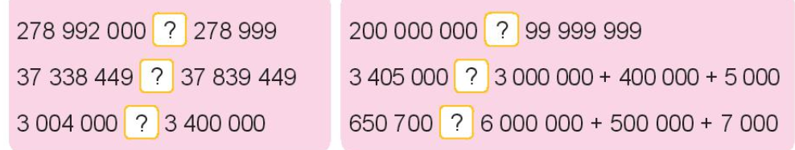  - Cho HS chia sẻ trước lớp  - GV nhận xét, tuyên dương.  Củng cố: Quy tắc so sánh hai số có nhiều chữ số, có sự kết hợp với cấu tạo số.  Bài 2: Quan sát tranh (Làm việc nhóm 2)  - GV gọi HS nêu giá tiền hai căn nhà của bác Ba và chú Sáu  - GV chia nhóm 2, các nhóm so sánh và cho biết giá tiền của căn nhà nào lớn hơn?  - Nhóm trình bày.  - GV Nhận xét, tuyên dương.  (Gv mở rộng: Có thể)  Bài 3: Cá nhân – Đọc và suy nghĩ  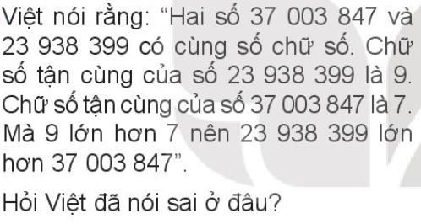  - GV mời Hs xung phong trình bày.  - Mời HS khác nhận xét  - GV nhận xét chung, tuyên dương.  - GV yêu cầu Hs nêu lại quy tắc so sánh hai số có nhiều chữ số. | - HS đọc yêu cầu viết dữ kiện và làm bài vào vở  - HS chia sẻ trước lớp  - HS lắng nghe rút kinh nghiệm.  - HS nêu  - 2HS nêu  - Nhóm thảo luận và chia sẻ trước lớp  - HS lắng nghe rút kinh nghiệm.  - Hs đọc và suy nghĩ nêu cách trả lời  - HS xung phong trình bày: Việt nói sai ở chỗ: Khi hai số có cùng số chữ số thì so sánh từng cặp chữ số ở cùng một hàng, kể từ trái sang phải.  - HS khác nhận xét.  - Lắng nghe, rút kinh nghiệm.  - 3HS nêu
3. Vận dụng trải nghiệm. (3 phút)
- Cách tiến hành:
- GV tổ chức vận dụng bằng các hình thức như trò chơi hái hoa,...sau bài học để học sinh nhận biết số liền trước, số liều sau, đọc số, viết số...  - Ví dụ: GV viết 2 cặp số bất kì như:  48 752 và 39 597;  100 001 và 99 899  Mời 2 học sinh tham gia trải nghiệm. Ai trả lời đúng sẽ được tuyên dương.  - Nhận xét, tuyên dương. |  | - HS tham gia để vận dụng kiến thức đã học vào thực tiễn.  - 2 HS xung phong tham gia chơi.  - HS lắng nghe để vận dụng vào thực tiễn.
IV. ĐIỀU CHỈNH SAU BÀI DẠY (nếu có)
……………………………………………………………………………………………
……………………………………………………………………………………………
---------------------------------------------------------------------
Ngày thứ: 2
Ngày soạn: 19/10/2024
Ngày giảng: 22/10/2024
TOÁN:
Bài 14: SO SÁNH CÁC SỐ CÓ NHIỀU CHỮ SỐ (tiết 2)
LUYỆN TẬP
I. YÊU CẦU CẦN ĐẠT:
1. Kiến thức, kĩ năng:
- Củng cố và hoàn thiện được cách so sánh hai số và so sánh được hai số có nhiều chữ số.
- Xác định được số lớn nhất hoặc bé nhất trong một nhóm các số.
- Phát triển năng lực tư duy và lập luận toán học.
- Vận dụng bài học vào thực tiễn.
2. Năng lực :
- Năng lực tự chủ, tự học: Biết tự giác học tập, làm bài tập và các nhiệm vụ được giao; giải quyết được các bài tập liên quan.
- Năng lực giải quyết vấn đề và sáng tạo: Thực hiện được thao tác tư duy ở mức độ đơn giản, tham gia tốt trò chơi vận dụng.
- Năng lực giao tiếp và hợp tác: Phát triển năng lực giao tiếp trong hoạt động nhóm.
3. Phẩm chất.
- Phẩm chất nhân ái: Có ý thức giúp đỡ lẫn nhau trong hoạt động nhóm để hoàn thành nhiệm vụ.
- Phẩm chất chăm chỉ: Có ý thức tự giác học tập, trả lời câu hỏi; làm tốt các bài tập.
- Phẩm chất trách nhiệm: Biết giữ trật tự, lắng nghe và học tập nghiêm túc.
II. ĐỒ DÙNG DẠY HỌC.
- Kế hoạch bài dạy, bài giảng Power point.
- SGK và các thiết bị, học liệu phục vụ cho tiết dạy.
III. HOẠT ĐỘNG DẠY HỌC
Hoạt động của giáo viên | Hoạt động của học sinh
1. Khởi động: (5 phút)
- GV tổ chức trò chơi để khởi động bài học: Tìm nhà cho thỏ. ( GV nêu luật chơi)  Câu 1: Nêu cách đọc số sau: 123 215 000  Câu 2: Làm tròn hàng trăm nghìn số:  130 254  Câu 3: So sánh số sau:  23 257 235 .... 23257 435  - GV Nhận xét, tuyên dương.  - GV dẫn dắt vào bài mới | - HS tham gia trò chơi  + HS trả lời thì sẽ giúp thỏ tìm được nhà của mình.  - HS lắng nghe.
2. Luyện tập (30 phút):
- Cách tiến hành:
Bài 1. (Làm việc cá nhân) HS đọc dữ liệu  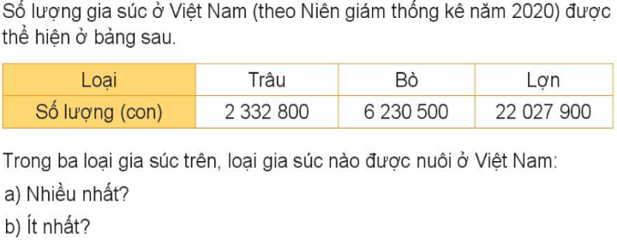  - GV hướng dẫn cho HS nhận xét câu a,  - GV nhận xét, tuyên dương.  Bài 2: (Làm việc nhóm 2) Chọn câu trả lời đúng:  - GV chia nhóm 2, các nhóm quan sát các số ghi trên đầu tàu và toa tàu thực hiện trả lời câu hỏi.  - Các nhóm trình bày kết quả, nhận xét lẫn nhau.  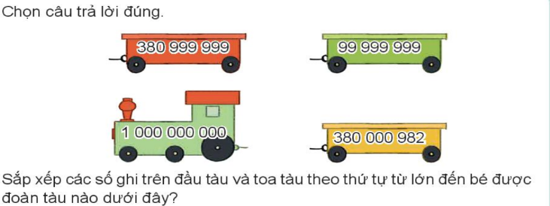  GV yêu cầu HS viết các số đã cho trong bài vào vở theo thứ tự từ lớn đến bé. Từ đó nêu kết luận được đoàn tàu thích hợp  - GV Nhận xét, tuyên dương.  Bài 3: (Làm việc nhóm 4) Số?  - GV chia nhóm 4, các nhóm làm việc vào phiếu học tập nhóm.  - Các nhóm trình bày kết quả, nhận xét lẫn nhau.  Rô bốt có 9 tấm thẻ như sau: 8 ; 0 ; 0 ; 9 ; 1 ; 7 ; 0 ; 3 ; 8  - Hãy lập số lớn nhất có chín chữ số.  - Hãy lập số bé nhất có chín chữ số.  - GV nhận xét, tuyên dương.  - Gv cho HS củng cố cách lập số:  Nếu từ các tấm thẻ cho trước để xếp được số lớn nhất thì cần cho các chữ số lớn nhất ở bên trái. Không thể đặt tấm bìa chữ chữ số 0 ở ngoài cùng bên trái.  Bài 4. (Làm việc cá nhân)  - GV cho HS đọc và làm vào vở  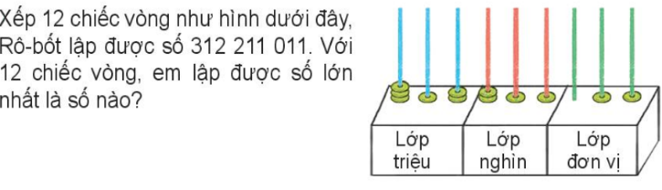  - GV cho HS trình bày vở.  - Gọi HS nêu kết quả, HS nhận xét lẫn nhau.  - Củng cố về hàng, lớp, so sánh số  - GV Nhận xét, tuyên dương. | - HS đọc và lần lượt làm miệng:  a.Trong số lượng của ba loại gia súc thì số lớn nhất là số 22 027 900 nên trong ba loại gia súc đã cho thì lợn là loại gia súc được nuôi ở Việt Nam nhiều nhất.  a.Trong số lượng của ba loại gia súc thì số bé nhất là số 2 332 800 nên trong ba loại gia súc đã cho thì trâu là loại gia súc được nuôi ở Việt Nam ít nhất.  - HS làm việc theo nhóm sau đó cá nhân viết vào vở  -Nhóm thảo luận  - HS đại diện nhóm trình bày: ý B  HS thảo luận nhóm sau đó trình bày  -HS nêu được:  - Số lập được: 989 731 000.  - Số lập được: 100 037 889  -HS đọc và làm vào vở  -HS trình bày:  Số lớn nhất: 930 000 000
3. Vận dụng. (3 phút)
- Cách tiến hành:
- GV tổ chức vận dụng bằng các hình thức như trò chơi: Ai nhanh, ai đúng?  GV chiếu lên bảng các số. HS đọc thầm và sắp xếp theo thứ tự lớn dần:  1000 000 000; 650 210 000; 450 325 125;  99 000 000 ; 352 252 000  - Nhận xét, tuyên dương | - HS tham gia để vận dụng kiến thức đã học vào thực tiễn.  + HS trả lời:.....
IV. ĐIỀU CHỈNH SAU BÀI DẠY (nếu có)
……………………………………………………………………………………………
……………………………………………………………………………………………
---------------------------------------------------------------------
ĐẠO ĐỨC:
CHỦ ĐỀ 2: CẢM THÔNG GIÚP ĐỠ NGƯỜI KHÓ KHĂN
Bài 2: CẢM THÔNG GIÚP ĐỠ NGƯỜI KHÓ KHĂN (T3)
I. YÊU CẦU CẦN ĐẠT:
1. Năng lực đặc thù:
- Biết tỏ thái độ đồng tình hay không đồng tình với các tình huống trong SGK.
- Có khả năng ứng xử phù hợp thể hiện sự cảm thông, giúp đỡ người có hoàn cảnh khó khăn.
- Vận dụng kiến thức đã học vào thực tiễn qua việc tham gia hoạt động kinh tế, xã hội phù hợp với bản thân.
2. Năng lực chung.
- Năng lực tự chủ, tự học: Biết tự chủ tự học, nắm bắt nội dung, chia sẻ trong học tập.
- Năng lực giải quyết vấn đề và sáng tạo: Thực hiện tốt và có sáng tạo trong thực hiện các hoạt động của bài học để vận dụng vào thực tiễn.
- Năng lực giao tiếp và hợp tác: Biết trao đổi, góp ý cùng bạn trong hoạt động nhóm.
3. Phẩm chất.
- Phẩm chất nhân ái: Có suy nghĩ, hành động thể hiện sự cảm thông, giúp đỡ người có hoàn cảnh khó khăn.
- Phẩm chất chăm chỉ: Có tinh thần chăm chỉ rèn luyện để năm vững nội dung yêu cầu cần đạt của bài học.
- Phẩm chất trách nhiệm: Có ý thức trách nhiệm với lớp, tôn trọng tập thể.
II. ĐỒ DÙNG DẠY HỌC
- Kế hoạch bài dạy, bài giảng Power point.
- SGK và các thiết bị, học liệu phục vụ cho tiết dạy.
III. HOẠT ĐỘNG DẠY HỌC
Hoạt động của giáo viên | Hoạt động của học sinh
1. Khởi động: (5 phút)
- Cách tiến hành:
- GV tổ chức trò chơi “Ai nhanh, ai đúng” để khởi động bài học.  - GV đưa ra 4 câu hỏi cho HS trả lời:  + Câu 1: Em sẽ làm gì nếu những người xung quanh em gặp khó khăn?  + Câu 2: Sự cảm thông, giúp đỡ có ý nghĩa như thế nào đối vói những người đang gặp khó khăn?  + Câu 3: Em hãy hát một bài hát thể hiện sự cảm thông, giúp đỡ con người.  + Câu 4: Em hãy đọc 3 câu ca dao, tục ngữ thể hiện sự cảm thông, giúp đỡ con người.  - GV nhận xét, tuyên dương và dẫn dắt vào bài mới. |  | - HS lắng nghe luật chơi.  - HS tham gia chơi bằng cách xung phong.  + Câu 1: Nếu những người xung quanh em gặp khó khăn, em cần biết thể hiện sự quan tâm, cảm thông, chia sẻ bằng lời nói và việc làm phù hợp với khả năng để giúp họ vơi bớt những khó khăn trong cuộc sống.  + Câu 2: Đối với những người đang gặp khó khăn, sự cảm thông, giúp đỡ sẽ giúp họ vượt qua những nghịch cảnh của cuộc sống, góp phần làm vơi đi những mất mát hay tổn thương. Và khi ta biết sẻ chia, cuộc sống của chúng ta ngày càng tốt đẹp, bình yên và thanh thản.  + Câu 3: HS hát theo yêu cầu.  + Câu 4: HS trả lời.  - HS lắng nghe.
2. Hoạt động luyện tập (30 phút):
- Cách tiến hành:
Hoạt động 1: Bày tỏ ý kiến. (Sinh hoạt nhóm 2)  - GV mời 1 HS đọc yêu cầu.  - GV mời HS thảo luận nhóm 2, cùng nhau trao đổi và đưa ra ý kiến đồng tình hay không đồng tình với ý kiến nào dưới đây? Vì sao?  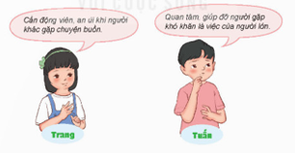  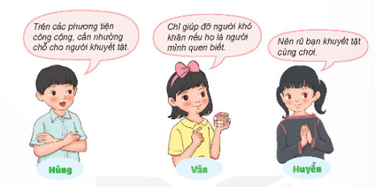  - GV mời các nhóm báo cáo kết quả.  - GV mời các nhóm khác nhận xét, bổ sung.  - GV nhận xét chung, tuyên dương: Đồng tình với ý kiến của bạn Trang, bạn Hùng, Huyền đó là: động viên, an ủi khi người khác gặp chuyện buồn; nhường chỗ cho người khuyết tật trên các phương tiện công cộng; rủ bạn khuyết tật cùng chơi. Vì đó là những việc làm thể hiện sự cảm thông, giúp đỡ người gặp hoàn cảnh khó khăn. Không đồng tình với ý kiến của bạn Tuấn: “Quan tâm, giúp đỡ người gặp khó khăn là việc của người lớn” vì trẻ em cũng cần quan tâm, cảm thông giúp đỡ người gặp khó khăn bằng lời nói, hành động phù hợp với lứa tuổi. Không đồng tình với ý kiến của bạn Vân: “Chỉ giúp đỡ người khó khăn nếu họ là người mình quen biết” vì chúng ta cần thể hiện sự cảm thông, giúp đỡ với tất cả người gặp hoàn cảnh khó khăn xung quanh mình, đó là một truyền thống tốt đẹp của dân tộc Việt Nam.  Quan tâm, giúp đỡ người gặp khó khăn là hành động có giá trị nhân vân cao đẹp và khi hành động đó được thực hiện một cách tự nguyện nó sẽ hình thành lối sống, nếp sống đẹp cho mỗi người cũng như trong qua trình phát triển nhân cách. Giúp đỡ người khác không chỉ làm cho người được giúp cảm thấy được chia sẻ, đồng cảm mà còn mang lại niềm vui cho bản thân người giúp đỡ. |  | - 1 HS đọc yêu cầu.  - HS thảo luận nhóm 2, cùng nhau trao đổi và đưa ra ý kiến đồng tình hay không đồng tình với với ý kiến nào dưới đây? Vì sao?  + Em đồng tình với ý kiến của Trang vì bất kì ai khi đang gặp chuyện gì đó không vui thì người biết chuyện sẽ động viên, an ủi để họ có niềm tin, động lực vượt qua mọi khó khăn.  + Em không đồng tính với ý kiến của Tuấn vì khi ai gặp khó khăn thì bất kể người lớn hay trẻ em vẫn có thể quan tâm, giúp đỡ họ bằng những hành động nhỏ nhất, phù hợp với lứa tuổi.  + Em đồng tình với ý kiến của bạn Hùng vì các phương tiện công cộng đều có quy định “nhường chỗ cho người già, phụ nữ có thai, người tàn tật, trẻ em,….  + Em đồng tình với ý kiến của Huyền vì chúng ta không nên kì thị người khuyết tật phải luôn giúp đỡ họ để họ có thể hòa nhập với môi trường.  - Các nhóm báo cáo kết quả.  - Các nhóm khác nhận xét, bổ sung.  - HS lắng nghe, rút kinh nghiệm.
Hoạt động 2: Lựa chọn thái độ, hành vi thể hiện sự cảm thông, giúp đỡ. (Sinh hoạt nhóm 4)  - GV mời 1 HS đọc đề bài.  - GV mời HS thảo luận nhóm 4, cùng nhau trao đổi để xác định những thái độ hành vi thể hiện sự cảm thông với người gặp khó khăn.  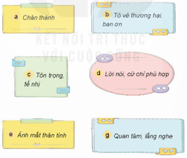  - GV mời các nhóm báo cáo kết quả.  - GV mời các nhóm khác nhận xét, bổ sung.  - GV nhận xét chung, tuyên dương: Khi thể hiện sự cảm thông với người gặp hoàn cảnh khó khăn ta cần có thái độ chân thành, lời nói cử chỉ phù hợp, ánh mắt thân tình, tôn trọng, tế nhị, quan tâm, lắng nghe họ giãi bày; cần tránh thái độ, hành vi tỏ vẻ thương hại, ban ơn. |  | - 1 HS đọc tình huống.  - HS thảo luận nhóm 4, cùng nhau trao đổi để xác định những thái độ hành vi thể hiện sự cảm thông với người gặp khó khăn.  + Những thái độ hành vi thể hiện sự cảm thông với người gặp khó khăn là: Chân thành, tôn trọng, tế nhị; Lời nói, cử chỉ phù hợp; Ánh mắt thân tình; Quan tâm, lắng nghe.  + Những thái độ hành vi không thể hiện sự cảm thông với người gặp khó khăn là: Tỏ vẻ thương hại ban ơn.  - Các nhóm báo cáo kết quả.  - Các nhóm khác nhận xét, bổ sung.  - HS lắng nghe, rút kinh nghiệm.
4. Vận dụng trải nghiệm. ( 3 phút)
- Cách tiến hành:
- GV yêu cầu cả lớp làm việc theo cặp: hai bạn chia sẻ với nhau về một người có hoàn cảnh khó khăn trong lớp, trường em.  + GV mời các cặp trình bày.  + GV nhận xét, tuyên dương  - Nhận xét sau tiết dạy.  - Dặn dò về nhà. | - Học sinh lắng nghe yêu cầu để thực hiện.  - Các cặp trình bày  - HS lắng nghe, rút kinh nghiệm.
IV. ĐIỀU CHỈNH SAU BÀI DẠY (nếu có)
……………………………………………………………………………………………
……………………………………………………………………………………………
---------------------------------------------------------------------
TIẾNG VIỆT:
BÀI 13: CON VẸT XANH (3 tiết)
Tiết 2: LUYỆN TỪ VÀ CÂU
Bài: LUYỆN TẬP VỀ ĐỘNG TỪ
I. YÊU CẦU CẦN ĐẠT.
1. Kiến thức, kĩ năng:
- Luyện tập về động từ, nhận diện một số động từ theo đặc điểm về nghĩa.
- HS hiểu hơn về nhóm động từ chỉ trạng thái.
- Phát triển năng lực ngôn ngữ.
- Biết vận dụng bài học vào thực tiễn cuộc sống.
2. Năng lực :
- Năng lực tự chủ, tự học: Tích cực học tập, tiếp thu kiến thức để thực hiện tốt nội dung bài học.
- Năng lực giải quyết vấn đề và sáng tạo: Nâng cao kĩ năng tìm hiểu đặc điểm về nghĩa của các động từ vận dụng bài đọc vào thực tiễn.
- Năng lực giao tiếp và hợp tác: Phát triển năng lực giao tiếp trong trò chơi và hoạt động nhóm.
3. Phẩm chất.
- Phẩm chất nhân ái: Thông qua bài học, biết yêu quý bạn bè và đoàn kết trong học tập.
- Phẩm chất chăm chỉ: Có ý thức tự giác trong học tập, trò chơi và vận dụng.
- Phẩm chất trách nhiệm: Biết giữ trật tự, lắng nghe và học tập nghiêm túc.
II. ĐỒ DÙNG DẠY HỌC.
- Kế hoạch bài dạy, bài giảng Power point.
- SGK và các thiết bị, học liệu phục vụ cho tiết dạy.
III. HOẠT ĐỘNG DẠY HỌC.
Hoạt động của giáo viên | Hoạt động của học sinh
1. Khởi động: (5 phút)
- Cách tiến hành:
- GV tổ chức trò chơi để khởi động bài học.  + Câu 1: Dưới đây là hoạt động mà một bạn gái thường làm ở nhà, con hãy nêu các động từ chỉ hoạt động ấy:  Đánh răng, rửa mặt, quét nhà, nhặt rau, tưới cây, nấu cơm, làm bài tập, xem ti vi, đọc truyện  + Câu 2: Gạch chân dưới động từ trong các từ in nghiêng ở cặp câu dưới đây:  a.Cô ấy đang suy nghĩ  b. Những suy nghĩ của cô ấy rất sâu sắc.  + Câu 3: Dưới đây là hoạt động mà một bạn gái thường làm ở trường, con hãy bấm chọn vào những động từ chỉ hoạt động ấy:  Chào cờ, nghe giảng, lau bảng, phát biểu ý kiến, đọc sách, học bài, làm bài tập, chăm sóc bồn hoa.  - GV Nhận xét, tuyên dương.  - GV dựa vào trò chơi để khởi động vào bài mới. | - HS tham gia trò chơi  + Trả lời: Đánh, rửa, quét, nhặt, tưới, nấu, làm, xem, đọc  + Trả lời: a. Cô ấy đang suy nghĩ  + Trả lời: Chào, nghe, lau, phát biểu, đọc , học, làm, chăm sóc.  - HS lắng nghe.  - Học sinh thực hiện.
2. Luyện tập. (30 phút)
- Cách tiến hành:
* Tìm hiểu về danh từ.  Bài 1: Tìm các động từ theo mẫu  - GV mời 1 HS đọc yêu cầu và nội dung:  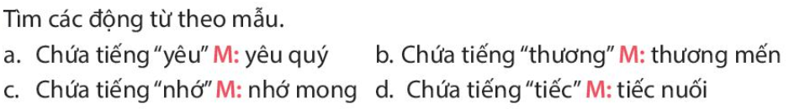  - GV mời HS làm việc theo nhóm đôi  - GV mời các nhóm trình bày.  - Mời các nhóm khác nhận xét, bổ sung.  - GV nhận xét kết luận và tuyên dương.  Bài 2. Trò chơi “Hái hoa”.  - GV nêu cách chơi và luật chơi.  - Gv chiếu bài tập  - GV tổ chức cho HS lên hái hoa, mỗi bông hoa gắn 1 con số thứ tự. Hái bông hoa số nào thì tìm động từ thể hiện tình cảm, cảm xúc thay cho bông hoa  - GV nhận xét, tuyên dương các nhóm. |  | - 1 HS đọc yêu cầu bài 1. Cả lớp lắng nghe bạn đọc.  - Nhóm đôi thảo luận  - Đại diện nhóm trình bày  + yêu thương, yêu mến, kính yêu, yêu thích, thương yêu, yêu quý...  + nhớ thương, nhớ mong, nhớ nhung...  - HS làm việc nhóm, đọc suy nghĩ  - HS lắng nghe cách chơi và luật chơi.  - Các nhóm tham gia chơi theo yêu cầu của giáo viên.  Thứ tự cần tìm các động từ: nhớ, thương, khâm phục, biết ơn, chán, dỗi, thích, yêu  - Các nhóm lắng nghe, rút kinh nghiệm.
Bài 3. Sử dụng động từ dưới đây để đặt câu phù hợp.  - GV mời HS đọc yêu cầu của bài.  - GV mời HS làm việc theo nhóm 4  - GV mời các nhóm trình bày.  - GV mời các nhóm nhận xét bình chọn những câu hay nhất cho mỗi tranh  - GV nhận xét, tuyên dương |  | - 1 HS đọc yêu cầu bài tập 3.  - Các nhóm tiến hành cá nhân quan sát tranh, chọn từ phù hợp với trạng thái của người trong tranh để đặt câu viết ào vở sau đó đọc trước nhóm.  - Các nhóm trình bày kết quả thảo luận.  - Hs bình chọn  - Nghe, rút kinh nghiệm
3. Vận dụng trải nghiệm. (3 phút)
- Cách tiến hành:
- GV tổ chức vận dụng bằng trò chơi “Ai nhanh – Ai đúng”.  + GV chuẩn bị một số từ ngữ trong đó động từ chỉ các mức độ khác nhau, tìm ra những động từ chỉ trạng thái.  + Chia lớp thành 2 nhóm, của một số đại diện tham gia (nhất là những em còn yếu)  + Yêu cầu các nhóm cùng nhau tìm những từ ngữ nào là tìm ra những động từ chỉ trạng thái.  có trong hộp đưa lên dán trên bảng. Đội nào tìm được nhiều hơn sẽ thắng cuộc.  - Nhận xét, tuyên dương. (có thể trao quà,..)  - GV nhận xét tiết dạy.  - Dặn dò bài về nhà. | - HS tham gia để vận dụng kiến thức đã học vào thực tiễn.  - Các nhóm tham gia trò chơi vận dụng.  - HS lắng nghe, rút kinh nghiệm.
IV. ĐIỀU CHỈNH SAU BÀI DẠY (nếu có)
……………………………………………………………………………………………
……………………………………………………………………………………………
---------------------------------------------------------------------
TIẾNG VIỆT:
BÀI 13: CON VẸT XANH (3 tiết)
Tiết 3: VIẾT
Bài: LUYỆN VIẾT MỞ BÀI, KẾT BÀI CHO BÀI VĂN
KỂ LẠI MỘT CÂU CHUYỆN.
I. YÊU CẦU CẦN ĐẠT.
1. Kiến thức, kĩ năng:
- Bài viết mở bài trực tiếp, mở bài gián tiếp, kết bài mở rộng và kết bài không mở rộng cho bài văn kể lại một câu chuyện.
- Phát triển năng lực ngôn ngữ.
- Biết vận dụng kiến thức từ bài học để vận dụng vào thực tiễn: Biết trao đổi với người thân về cách viết mở bài, kết bài cho một bài văn thêm sinh động, gợi cảm.
2. Năng lực:
- Năng lực tự chủ, tự học: Tích cực học tập, tiếp thu kiến thức để thực hiện tốt nội dung bài học.
- Năng lực giải quyết vấn đề và sáng tạo: Nâng cao kĩ năng tìm hiểu cách viết mở bài, kết bài để vận dụng bài đọc vào thực tiễn.
- Năng lực giao tiếp và hợp tác: Phát triển năng lực giao tiếp trong trò chơi và hoạt động nhóm.
3. Phẩm chất.
- Phẩm chất nhân ái: Thông qua bài học, biết yêu quý bạn bè và đoàn kết trong học tập.
- Phẩm chất chăm chỉ: Có ý thức tự giác trong học tập, trò chơi và vận dụng.
- Phẩm chất trách nhiệm: Biết giữ trật tự, lắng nghe và học tập nghiêm túc.
II. ĐỒ DÙNG DẠY HỌC.
- Kế hoạch bài dạy, bài giảng Power point.
- SGK và các thiết bị, học liệu phục vụ cho tiết dạy.
III. HOẠT ĐỘNG DẠY HỌC.
Hoạt động của giáo viên | Hoạt động của học sinh
1. Khởi động: (5 phút)
- Cách tiến hành:
- GV tổ chức trò chơi để khởi động bài học.  + Kể một câu chuyện mà em đã nghe, đã đọc  + Vì sao em thích câu chuyện đó?  - GV Nhận xét, tuyên dương.  - GV dựa vào câu chuyện Hs kể để khởi động vào bài mới. | - HS tham gia trò chơi  + Hs xung phong kể….  + Trả lời….  - HS lắng nghe.  - Học sinh thực hiện.
2. Khám phá. (30 phút)
- Cách tiến hành:
Bài 1: Đọc các đoạn văn và thực hiện yêu cầu: xếp các mở bài dưới đây vào nhóm thích hợp  - GV mời 1 học sinh đọc yêu cầu.  - GV mời cả lớp làm việc chung:  - Gv chiếu bài tập lên bảng  - GV mời một số HS trình bày.  - Mời cả lớp nhận xét nhận xét. GV nhận xét chung và chốt nội dung  - GV nhận xét chung. | - 1 HS đọc yêu cầu bài 1. Cả lớp lắng nghe bạn đọc.  - Cả lớp làm việc nhóm, cùng suy nghĩ để trả lời từng ý thống nhất đáp án, nêu nội dung trong các đoạn mở bài  Mở bài trực tiếp Mở bài gián tiếp  Đoạn 1: “Cô bé lọ lem” là câu chuyện cổ tích nổi tiếng mà trẻ em trên khắp thế giới đều đã từng được nghe kể. - Đoạn 2: Em được mẹ tặng cuốn sách có nhan đề “ 100 truyện cổ tích hay nhất thế giới”. Đối với em, thú vị nhất là câu chuyện “ Cô bé lọ lem” - Đoạn 3: Tối nào cũng vạy, bằng giọng ấm áp, bà lại kể cho em nghe một câu chuẹn cổ tích từ ngày xửa ngày xưa. Trong những câu chuyện bà kể, em nhớ mãi câu chuyện “ Cô bé lọ lem” với bao nhiêu phép biến hoá nhiệm màu.  - Một số HS trình bày trước lớp.  - HS lắng nghe
Bài 2. Xác định kiểu kết bài của mỗi đoạn dưới đây:  - GV mời 1 HS đọc yêu cầu bài tập 2  a.Em rất thích câu chuyện Cô bé lọ lem.  b.Em rất thích câu chuyện này vì cái kết thật có hậu. Cô bé Lọ lem xứng đáng là một trong những câu chuyện cổ tích hay nhất thế giới.  c. Câu chuyện Cô bé Lọ lem dù đã kết thúc nhưng thế gioié của những hoàng tử, công chúa, những bà tiên với phép màu kì diệu vẫn khiến em thao thức mãi. Ước gì trong giấc mơ, em được bước vào thế giới thần tiên ấy.  - GV mời HS làm việc theo nhóm 4  - GV mời các nhóm trình bày.  - GV mời các nhóm nhận xét.  - GV nhận xét, tuyên dương  - Gv cho HS chốt: | - 1 HS đọc yêu cầu bài tập 2. Cả lớp lắng nghe.  - Cả lớp làm việc nhóm, cùng suy nghĩ để trả lời từng ý thống nhất đáp án, nêu nội dung trong các đoạn kết bài  Kết bài mở rộng Kết bài không mở rộng  b.Em rất thích câu chuyện này vì cái kết thật có hậu. Cô bé Lọ lem xứng đáng là một trong những câu chuyện cổ tích hay nhất thế giới. c. Câu chuyện Cô bé Lọ lem dù đã kết thúc nhưng thế gioié của những hoàng tử, công chúa, những bà tiên với phép màu kì diệu vẫn khiến em thao thức mãi. Ước gì trong giấc mơ, em được bước vào thế giới thần tiên ấy. a.Em rất thích câu chuyện Cô bé lọ lem.  - Các nhóm tiến hành thảo luận và đưa ra phương án trả lời:  - Các nhóm trình bày kết quả.  - Các nhóm khác nhận xét.  - HS nêu hai cách mở bài và hai cách kết bài
Bài tập 3: Viết mở bài gián tiếp và kết bài mở rộng cho bài Cô bé Lọ Lem.  - GV mời HS đọc yêu cầu của bài.  - Gv hướng dẫn  - GV mời HS làm việc cá nhân, viết vào vở mở bài gián tiếp và kết bài mở rộng cho bài kể chuyện Cô bé Lọ Lem  - GV thu vở chấm một số bài, nhận xét, sửa sai và tuyên dương học sinh.  - GV nhận xét, tuyên dương chung.  - Gv cho Hs đọc ghi nhớ về bài văn kể lại một câu chuyện | - 1 HS đọc yêu cầu bài tập 3.  - Nghe Gv hướng dẫn  + HS làm bài vào vở.  + HS lắng nghe, rút kinh nghiệm.  -2 -3 HS xung phong đọc
4. Vận dụng trải nghiệm. (3 phút)
- Cách tiến hành:
- GV tổ chức vận dụng bằng trò chơi “Ai là người sáng tạo”.  + GV chuẩn bị một số tờ giấy A0 (tùy theo số lượng nhóm).  + Chia lớp thành 4 nhóm (tùy số lượng HS)  + Giao cho mỗi nhóm một vật như: các loại quả hay các loại đồ dùng,… nhóm có nhiệm vụ thảo luận và viết Viết mở bài gián tiếp hoặc kết bài mở rộng về một câu chuyện em đã nghe, đã đọc. Nhóm nào làm đúng (đạt trên 50%) thì sẽ được nhận vật đó luôn.  - GV nhận xét tiết dạy.  - Dặn dò bài về nhà. | - HS tham gia để vận dụng kiến thức đã học vào thực tiễn.  - Các nhóm tham gia trò chơi vận dụng.  - HS lắng nghe, rút kinh nghiệm.
IV. ĐIỀU CHỈNH SAU BÀI DẠY (nếu có)
……………………………………………………………………………………………
……………………………………………………………………………………………
---------------------------------------------------------------------
Ngày thứ: 3
Ngày soạn: 19/10/2024
Ngày giảng: 23/10/2024
TOÁN:
Bài 15: LÀM QUEN VỚI DÃY SỐ TỰ NHIÊN. (tiết 1)
I.YÊU CẦU CẦN ĐẠT.
1. Kiến thức, kĩ năng:
- Nhận biết được số tự nhiên và dãy số tự nhiên.
- Hiểu được một số đặc điểm của dãy số tự nhiên.
- Qua quan sát, nhận xét khi làm bài giúp HS phát triển năng lực tư duy và lập luận toán học.
- Vận dụng bài học vào thực tiễn.
2. Năng lực :
- Năng lực tự chủ, tự học: Biết tự giác học tập, làm bài tập và các nhiệm vụ được giao; giải quyết được các bài tập liên quan.
- Năng lực giải quyết vấn đề và sáng tạo: Thực hiện được thao tác tư duy ở mức độ đơn giản, tham gia tốt trò chơi vận dụng.
- Năng lực giao tiếp và hợp tác: Phát triển năng lực giao tiếp trong hoạt động nhóm.
3. Phẩm chất.
- Phẩm chất nhân ái: Có ý thức giúp đỡ lẫn nhau trong hoạt động nhóm để hoàn thành nhiệm vụ.
- Phẩm chất chăm chỉ: Có ý thức tự giác học tập, trả lời câu hỏi; làm tốt các bài tập.
- Phẩm chất trách nhiệm: Biết giữ trật tự, lắng nghe và học tập nghiêm túc.
II. ĐỒ DÙNG DẠY HỌC.
- Kế hoạch bài dạy, bài giảng Power point.
- SGK và các thiết bị, học liệu phục vụ cho tiết dạy.
III. HOẠT ĐỘNG DẠY HỌC.
Hoạt động của giáo viên |  | Hoạt động của học sinh
1. Khởi động: (5 phút)
- Cách tiến hành:
- GV tổ chức trò chơi “Ai nhanh hơn” để khởi động bài học.  + Câu 1: Đọc một số có 4 chữ số bất kì.  + Câu 2: Lập một số có 5 chữ số mà số hàng chục nghìn là 9  - GV Nhận xét, tuyên dương.  - GV dẫn dắt vào bài mới |  | - HS tham gia trò chơi  + HS đọc  + Trả lời:  - HS lắng nghe.
2. Khám phá: (15 phút)
- Cách tiến hành:
-GV yêu cầu HS đưa ra các số xuất hiện trong tự nhiên  -Gv dẫn dắt và chiếu phần khám phá cho HS quan sát cho Hs mô tả bức tranh?  -GV hỏi: Bạn nào xung phong trả lời câu hỏi của Việt? của Mai?  -GV? Theo em còn số nào nữa không? ….  - GV chốt cho HS nhắc lại:  + Các số tự nhiên sắp xếp theo thứ tự từ bé đén lớn tạo thành dãy số tự nhiên.  + Số tự nhiên bé nhất là 0. Không có số tự nhiên lớn nhất.  + Trong dãy số tự nhiên, hai số tự nhiên liên tiếp hơn kém nhau 1 đơn vị. |  | - Hs nêu  - HS nêu được: Các bạn Việt, Mai và Rô – bốt có các tấm thẻ ghi số. Các bạn ấy đang sắp xếp các tấm thẻ lên bảng.  - HS nêu  -Hs nêu  - HS nhắc lại
3. Hoạt động: (15 phút)
-Tiến hành:
Bài 1. Đ, S (Làm việc nhóm đôi).  - GV yêu cầu HS thảo luận nhóm đôi thống nhất kết quả - Trình bày trước lớp.  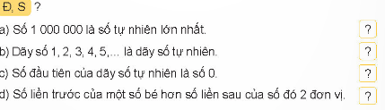  - Cho HS chia sẻ trước lớp  - GV nhận xét, tuyên dương.  Bài 2: Quan sát tranh (Làm việc cá nhân)  - Cho HS quan sát, đọc và làm vào vở. Tìm số liền trước, liền sau:  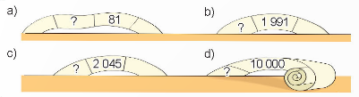  - Hs trình bày trước lớp.  - GV cho Hs nêu được thế nào là số liền sau, số ở giữa…  - GV Nhận xét, tuyên dương.  Bài 3: Cá nhân – Đọc và suy nghĩ  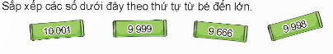  - GV mời Hs xung phong trình bày, số còn lại làm vào vở  - Mời HS khác nhận xét  - GV nhận xét chung, tuyên dương. | - HS đọc yêu cầu viết dữ kiện và làm bài vào vở  a. Số 1 000 000 là số tự nhiên lớn nhất (S)  b. Dãy số 1,2,3,4,5… là dãy số tự nhiên (S) vì thiếu số 0  c. Số đầu tiên của dạy số tự nhiên là số 0 (Đ)  d. Số liền trước của một số bé hơn số liền sau của số đó 2 đơn vị (Đ)  - HS chia sẻ trước lớp  - HS lắng nghe rút kinh nghiệm.  - HS quan sát và làm vở  - 2 HS nêu:  a) Cho số 81; số liền trước 80 , số liền sau 82 ; b) Cho số 1991 só liền trước 1990; số liền sau 1992  c) Cho số 2045; số liền trước 2044; số liền sau 2046  d) cho số 10 000 số liền trước 99 99; số liền sau 10 001  - HS nêu.  - HS đọc và thực hiện vào vở, 1 em lên bảng chữa bài  Hs sắp xếp được: 9 666; 9 998; 9999; 10 001  - HS lắng nghe rút kinh nghiệm.
3. Vận dụng trải nghiệm. (3 phút)
- Cách tiến hành:
- GV tổ chức vận dụng bằng các hình thức như trò chơi:  GV nêu: +Khúc tre ghi số 9 999; 9 666; 99 88 khi lật ngược lại ta được số nào?  + Sắp xếp lại các khúc tre theo thứ tự từ bé đến lớn.  Mời 2 học sinh tham gia trải nghiệm. Ai trả lời đúng sẽ được tuyên dương.  - Nhận xét, tuyên dương. |  | - HS tham gia để vận dụng kiến thức đã học vào thực tiễn.  - 2 HS xung phong tham gia chơi. Cả lớp cổ vũ  - HS lắng nghe để vận dụng vào thực tiễn.
IV. ĐIỀU CHỈNH SAU BÀI DẠY (nếu có)
……………………………………………………………………………………………
……………………………………………………………………………………………
---------------------------------------------------------------------
TIẾNG VIỆT:
BÀI 14: CHÂN TRỜI CUỐI PHỐ (4 tiết)
Tiết 1+2: ĐỌC: CHÂN TRỜI CUỐI PHỐ.
I. YÊU CẦU CẦN ĐẠT.
1. Kiến thức, kĩ năng:
- Đọc đúng từ ngữ, câu, đoạn và toàn bộ câu chuyện Chân trời cuối phố
- Biết đọc diễn cảm phù hợp với lời kể,tả trong bài
- Nhận biết được các sự việc xảy ra trong câu chuyện.
- Hiểu được suy nghĩ, cảm xúc của nhân vật dựa vào hành động và suy nghĩ của nhân vật.
- Hiểu điều tác giả muốn nói qua câu chuyện: Cuộc sống xung quanh chúng ta có rất nhiều điều mà chúng ta chưa biết, giống như những chân trời mở ra vô tận. Chỉ cần chúng ta có khao khát khám phá, chúng ta sẽ được trải nghiệm rất nhiều điều thú vị quanh mình.
- Phát triển năng lực ngôn ngữ.
- Biết vận dụng bài học vào thực tiễn cuộc sống: Biết chia sẻ suy nghĩ, nhận thức, có ý thức quan sát, chú ý đến những sự việc xảy ra quanh mình, có mong muốn trả nghiệm và khám phá thế giới xung quanh.
2. Năng lực:
- Năng lực tự chủ, tự học: Tích cực tập đọc, cố gắng luyện đọc đúng, luyện đọc diễn cảm tốt.
- Năng lực giải quyết vấn đề và sáng tạo: Nâng cao kĩ năng tìm hiểu ý nghĩa nội dung bài đọc và vận dụng vào thực tiễn.
- Năng lực giao tiếp và hợp tác: Phát triển năng lực giao tiếp trong trả lời các câu hỏi và hoạt động nhóm.
3. Phẩm chất.
- Phẩm chất nhân ái: Thông qua bài văn biết suy nghĩ, cảm xúc của nhân vật dựa vào hành động và suy nghĩ của nhân vật.
- Phẩm chất chăm chỉ: Có ý thức tự giác luyện đọc, trả lời các câu hỏi.
- Phẩm chất trách nhiệm: Biết giữ trật tự, lắng nghe và học tập nghiêm túc.
II. ĐỒ DÙNG DẠY HỌC.
- Kế hoạch bài dạy, bài giảng Power point.
- SGK và các thiết bị, học liệu phục vụ cho tiết dạy.
III. HOẠT ĐỘNG DẠY HỌC.
Hoạt động của giáo viên | Hoạt động của học sinh
1. Khởi động: (5 phút)
- Cách tiến hành:
- GV cho HS chia sẻ để khởi động bài học.  - Em hãy nói về lần đầu tiên của em được đến một nơi nào đó và chia sẻ cảm xúc của em khi đó cho cho các bạn cùng nghe. Theo gợi ý: Đó là nơi nào? Em đến đó khi nào? Em đến đó với ai? Em thấy gì ở đó? Em cảm thấy thế nào khi đến đó?  - Em có cảm nhận gì khi được bạn chia sẻ?  - Gv dẫn dắt cho Hs quan sát tranh và nêu nội dung bức tranh, sau đó Gv giới thiệu bài: day là câu chuyện về một chú chó nhỏ chưa bao giờ được đi ra khỏi nha. Chú rất tò mò về thế giói bên ngoài và muốn được khám phá xung quanh. Các em hãy cùng đọc bài để biết chú chó đã khám phá khu phố của chú như thế nào? | - HS lắng nghe bài hát.  + 2- 3 Hs chia sẻ  - 2 -3 Hs nêu  - Học sinh lắng nghe.
2. Khám phá. (20 phút)
- Cách tiến hành:
2.1. Hoạt động 1: Đọc đúng.  - GV đọc mẫu lần 1: Đọc diễn cảm nhấn giọng ở những từ ngữ giàu sức gợi tả, gợi cảm.  - GV HD đọc: Đọc trôi chảy toàn bài, ngắt nghỉ câu đúng, chú ý câu dài. Đọc diễn cảm các từ ngữ giàu sức gợi tả, gợi cảm.  - Gọi 1 HS đọc toàn bài.  - GV chia đoạn: 3 đoạn theo thứ tự:  + Đoạn 1: từ đầu đến “ Cún vào nhà!”  + Đoạn 2: tiếp theo cho đến ngẩng lên nhìn  + Đoạn 3: đoạn còn lại.  - GV gọi 5 HS đọc nối tiếp theo đoạn.  - GV hướng dẫn luyện đọc từ khó: cũ kĩ, lầy lội, đến nỗi, ngẩng lên, bãi bờ…  - GV hướng dẫn luyện đọc câu dài:  Từ cổng nhà/ cún nhìn thấy dãy phố với những mái tôn cũ kĩ và con đường lầy lội mùa mưa. Trước mặt,/ dọc bờ sông bên kia. Làng quê với những bãi bờ., / cây cối, / nhà cửa…  - GV mời học sinh luyện đọc theo nhóm 2.  - GV nhận xét sửa sai. | - Hs lắng nghe cách đọc.  - HS lắng nghe giáo viên hướng dẫn cách đọc.  - 1 HS đọc toàn bài.  - HS quan sát  - 5 HS đọc nối tiếp theo đoạn.  - HS đọc từ khó.  - 2-3 HS đọc câu  - 2 học sinh trong bàn đọc nối tiếp.  - HS lắng nghe, rút kinh nghiệm.
2.2. Hoạt động 2: Đọc diễn cảm.  - GV đọc mẫu lần 2: Đọc diễn cảm toàn bài, nhấn giọng vào những từ ngữ thể hiện cảm xúc của các nhân vật.  - Mời 3 HS đọc diễn cảm nối tiếp đoạn.  - GV cho HS luyện đọc theo nhóm bàn (mỗi học sinh đọc 1 đoạn và nối tiếp nhau cho đến hết).  - GV theo dõi sửa sai.  - Thi đọc diễn cảm trước lớp:  + GV tổ chức cho mỗi tổ cử đại diện tham gia thi đọc diễn cảm trước lớp.  + GV nhận xét tuyên dương | - HS lắng nghe cách đọc diễn cảm.  - 3 HS đọc diễn cảm nối tiếp theo đoạn.  - HS luyện đọc diễn cảm theo nhóm bàn.  - HS lắng nghe rút kinh nghiệm.  + Mỗi tổ cử đại diện tham gia thi đọc diễn cảm trước lớp.  + HS lắng nghe, học tập lẫn nhau.
3. Luyện tập. (40 phút)
- Cách tiến hành:
3.1. Tìm hiểu bài.  - GV mời 1 HS đọc toàn bài.  - GV gọi HS đọc và trả lời lần lượt các câu hỏi trong sgk. Đồng thời vận dụng linh hoạt các hoạt động nhóm đôi, hoạt động chung cả lớp, hòa động cá nhân,…  - GV hỗ trợ HS gặp khó khăn, lưu ý rèn cách trả lời đầy đủ câu.  + Câu 1: Tìm thông tin về nhân vật cún trong câu chuyện theo gợi ý: Tên, nơi ở, hình dáng, tinh cách, tiếng kêu.  Câu 2: Những chi tiết nào cho thấy Cún rất tò mò muốn biết về dãy phố bên ngoài?  Câu 3: Khi có dịp chạy hết dãy phố, những cảnh vật hiện ra trước mắt đã giúp cún nhận ra điều gì?  Gv mở rộng: ……..  Câu 4: Tìm những từ ngữ chỉ cảm xúc của Cún và giải thích vì sao Cún có những cảm xúc đó?  Câu 5: Hãy tưởng tượng em cùng cún đi trên dãy phố trong bài đọc, em sẽ thấy những gì?  - GV nhận xét, tuyên dương  - GV mời HS nêu nội dung bài.  - GV nhận xét và chốt: Cuộc sống xung quanh chúng ta có rất nhiều điều mà chúng ta chưa biết, giống như những chân trời mở ra vô tận. Chỉ cần chúng ta có khao khát khám phá, chúng ta sẽ được trải nghiệm rất nhiều điều thú vị quanh mình. | - Cả lớp lắng nghe.  - HS đại diện 2 -3 nhóm trả lời lần lượt các câu hỏi:  Câu 1: Tên: cún  Nơi ở: Ngôi nhà nhỏ  Hình dáng: nhỏ  Tính cách: tò mò, thích khám phá  Tiếng kêu: ăng ẳng  + HS trả lời: cún đã vài lần định ra cổng khám phá dãy phố bên ngaoì nhưng người lớn không cho ra. Cún nghĩ “ Ở cuối phố có gì nhỉ?”. Cún tò mò rồi tò mò chuyển thành bực mình, bực đến nỗi đang nằm yên cún bỗng ngẩng cổ lên sủa “ Ăng! Ăng”  + những cảnh vật mở ra trước mắt khi chạy hết dãy phố đã giúp Cún nhận ra: hết phố này sẽ đến phố khác, hết song này sẽ đến sông khác, hết làng ngày sẽ đến làng khác, cuối dãy phố của Cún là những chân trời mở ra vô tận.  - Những từ ngữ chỉ cảm xúc của Cún:  + Bực mình ( vì tò mò muốn biết về cuối dãy phố mà lại không được ra ngoài)  + mừng rỡ: ( vì được người nhà mở cổng cho ra ngoài chạy đi khám phá dãy phố.)  - Nhìn: con đường, nhà, mái tôn, con đò, bãi bồi, cây cối, nhà cửa...  Nghe: tiếng gió thổi, tiếng nước chảy, tiếng cây cối xào xạc...  Ngửi: mùig nước từ sông, mùi bùn đất khô trên đường....  Cảm xúc: vuivẻ, khoan khoái, thích thú, hài lòng, khó chịu, chật chội, buòn tẻ....  - HS lắng nghe.  - HS lắng nghe.  - HS nêu nội dung bài theo sự hiểu biết của mình.  - HS nhắc lại nội dung bài học.
3.2. Luyện đọc lại.  - GV Hướng dẫn lại cách đọc diễn cảm.  - Mời một số học sinh đọc nối tiếp.  - GV nhận xét, tuyên dương. | - HS lắng nghe lại cách đọc diễn cảm.  - HS đọc nối tiếp theo đoạn. Đọc một số lượt.  - HS lắng nghe rút kinh nghiệm.
3.3. Luyện tập theo văn bản.  1. GV mời 1 HS đọc yêu cầu bài 1: Tìm các câu văn có sử dụng dấu hai chấm trong bài đọc và cho biết công dụng của các dấu hai chấm đó.  - Mời học sinh làm việc nhóm 4.  - Mời đại diện các nhóm trình bày.  - Mời các nhóm khác nhận xét.  - GV nhận xét chung, tuyên dương.  2. GV mời 1 HS đọc yêu cầu bài 2: Tìm từ ngữ có thể thay thế cho các từ mừng rỡ, yên ắng.  - GV mời cả lớp làm việc cá nhân, viết bài vào vở.  - Mời một số HS trình bày kết quả (hoặc thu vở chấm một số em)  - GV nhận xét, tuyên dương | - 1 HS đọc yêu cầu bài 1.  Câu có dấu hai chấm Công dụng của dấu hai chấm  Mỗi lần cha định ra mở cổng là người lớn trong nhà lại nhắc: “ Cún, vào nhà!” Đánh dấu lời nói của nhân vật.  Nằm cuộn tròn trên chiếc chổi rơm đầu hè, cún nghĩ “ Ở cuối dãy phố có gì nhỉ?” Đánh dấu lời nói của nhân vật.  Bực đến nỗi, đang yên con cún bỗng ngẩng cổ lên sủa: - Ăng! Ăng!... Đánh dấu lời nói của nhân vật.  Trước mặt, dọc bờ sông bên kia: làng quê với những bài bờ, cây cối, nhà cửa Đánh dấu phần giải thích, thuyết trình cho phần trước đó.  - Các nhóm tiền hành thảo luận.  - Đại diện các nhóm trình bày.  - Các nhóm khác nhận xét.  - Lắng nghe, rút kinh nghiệm.  - 1 HS đọc yêu cầu bài 2.  - Cả lớp làm việc cá nhân, viết bài vào vở.  Tìm từ ngữ có thể thay thế cho các từ mừng rỡ: mừng vui, vui vẻ, vui mừng  yên ắng: yên tĩnh, yên lặng, im lặng, lặng yên.  - Lắng nghe, rút kinh nghiệm.
4. Vận dụng trải nghiệm. (3 phút)
- Cách tiến hành:
- GV tổ chức vận dụng bằng các hình thức như trò chơi: “Thi đọc tiếp sức”sau bài học để học sinh thi đọc diễn cảm bài văn.  - Nhận xét, tuyên dương.  - GV nhận xét tiết dạy.  - Dặn dò bài về nhà. | - HS tham gia để vận dụng kiến thức đã học vào thực tiễn.  - Một số HS tham gia thi đọc
IV. ĐIỀU CHỈNH SAU BÀI DẠY (nếu có)
……………………………………………………………………………………………
……………………………………………………………………………………………
---------------------------------------------------------------------
HOẠT ĐỘNG TRẢI NGHIỆM:
CHỦ ĐỀ: NẾP SỐNG VÀ TƯ DUY KHOA HỌC
Sinh hoạt theo chủ đề: PHÂN LOẠI VÀ SẮP XẾP HOẠT ĐỘNG CÁ NHÂN
I. YÊU CẦU CẦN ĐẠT:
1. Năng lực đặc thù:
- Biết phân loại được một vấn đề, sự vật, sự việc theo các tiêu chí khác nhau.
- Biết viết, vẽ và trình bày được kế hoạch hoạt động bản thân thông qua sơ đồ tư duy.
- Rèn luyện và phát triển kĩ năng nghe – nói góp phần phát triển năng lực ngôn ngữ.
- Tự rèn luyện kĩ năng hoạt động làm viết, vẽ, qua đó góp phần phát triển năng lực thẩm mỹ.
2. Năng lực chung.
- Năng lực tự chủ, tự học: Biết điều chỉnh cảm xúc và suy nghĩ của bản thân, tự tin về bản thân trước tập thể.
- Năng lực giải quyết vấn đề và sáng tạo: Biết xây dựng cho mình các sơ đồ tư duy khác nhau để ứng dụng vào thực tiễn, mục đích sắp xếp các hoạt động cá nhân khoa học.
- Năng lực giao tiếp và hợp tác: Biết trao đổi, góp ý cùng bạn trong giao tiếp.
3. Phẩm chất.
- Phẩm chất nhân ái: Thông qua việc xây dựng nếp sống khoa học, học sinh biết cách chia sẻ công việc với các thành viên trong gia đình.
- Phẩm chất chăm chỉ: Có tinh thần chăm chỉ rèn luyện để xây dựng nếp sống và tư duy hoạt động một cách khoa học.
- Phẩm chất trách nhiệm: Có ý thức thực hiện nếp sống khoa học.
II. ĐỒ DÙNG DẠY HỌC
- Kế hoạch bài dạy, bài giảng Power point.
- SGK và các thiết bị, học liệu phục vụ cho tiết dạy.
III. HOẠT ĐỘNG DẠY HỌC
Hoạt động của giáo viên | Hoạt động của học sinh
1. Khởi động: (5 phút)
- Cách tiến hành:
- GV tổ chức múa hát bài “Tiếng thời gian” –để khởi động bài học.  - GV Cùng trao đổi với HS về nội dung bài hát và các hoạt động múa, hát mà các bạn thể hiện trước lớp: Thời gian luôn trôi đi, không quay trở lại. Do đó, ta cần sử dụng thời gian hiệu quả. Chúng ta cùng đi vào bài học hôm nay: Phân loại và sắp xếp hoạt động cá nhân. |  | - Một số HS lên trước lớp thực hiện. Cả lớp cùng múa hát theo nhịp điều bài hát.  - HS chia sẻ nhận xét về các bạn thể hiện múa hát trước lớp.  - HS lắng nghe.
2. Khám phá (15 phút):
- Cách tiến hành:
- GV yêu cầu HS đọc nhiệm vụ – SGK tr.20 cho cả lớp nghe và kiểm tra việc hiểu nhiệm vụ của HS.  - GV nêu nhiệm vụ: Em hãy liệt kê các hoạt động trong ngày.  - GV gọi 2 – 3 HS liệt kê các hoạt động trong ngày.  - GV yêu cầu HS thảo luận theo cặp và thực hiện nhiệm vụ: Em hãy thảo luận về cách phân loại hoạt động trong ngày theo những tiêu chí khác nhau:  + Theo dạng hoạt động.  + Theo thời gian trong ngày.  + Theo địa điểm.  - GV gọi 3 – 4 nhóm chia sẻ kết quả phân loại hoạt động trước lớp với các bạn.  - GV nhận xét, đánh giá và kết luận:  + Phân loại sự vật, sự việc, hiện tượng cần dựa theo một tiêu chí nhất định.  + Với các hoạt động hằng ngày, dù em lựa chọn phân loại theo cách nào cũng cần quan tâm đủ các thông tin:  Công việc cần thực hiện.  Thời điểm và thời gian cần thiết để thực hiện.  Địa điểm thực hiện. |  | - HS lắng nghe.  - HS lắng nghe nhiệm vụ.  - HS trả lời: Các hoạt động trong ngày: Tập thể dục, vệ sinh cá nhân, ăn sáng, đi học, ăn trưa, tham gia CLB đá bóng, giúp mẹ nấu cơm, ăn tối, rửa bát với chị gái, làm bài tập về nhà, xem phim với gia đình, đi ngủ.  - HS thảo luận theo cặp.  - HS chia sẻ:  + Theo dạng hoạt động:  Học tập: đi học, làm BTVN.  Sinh hoạt cá nhân: tập thể dục, vệ sinh cá nhân, ăn sáng, ăn trưa, giúp mẹ nấu cơm, ăn tối, rửa bát, đi ngủ.  Giải trí: tham gia CLB đá bóng, xem phim với gia đình.  + Theo thời gian trong ngày.  Sáng: tập thể dục, vệ sinh cá nhân, ăn sáng, đi học.  Trưa: ăn trưa.  Chiều: tham gia CLB đá bóng, giúp mẹ nấu cơm.  Tối: ăn tối, rửa bát với chị gái, học bài, xem phim với gia đình, đi ngủ.  + Theo địa điểm.  Ở nhà: tập thể dục, vệ sinh cá nhân, ăn sáng, ăn trưa, giúp mẹ nấu cơm, ăn tối, rửa bát, học bài, xem phim, đi ngủ.  Ở trường: đi học, tham gia CLB đá bóng.  - HS lắng nghe và ghi nhớ.
3. Luyện tập. (15 phút)
- Cách tiến hành:
* Hoạt động 1: Vẽ sơ đồ tư duy (làm việc nhóm 4)  - GV mời học sinh nêu yêu cầu hoạt động.  - Làm một sơ đồ tư duy bằng cách viết, hoặc vẽ để xây dựng sơ đồ tư duy về thời gian biểu theo tiêu chí phân loại.  - GV mời mỗi nhóm lựa chọn một tiêu chí để phân loại công việc trong thời gian biểu.  - GV mời HS làm việc theo nhóm.  - GV theo dõi, quan sát, giúp đỡ các nhóm nếu cần. | - Học sinh đọc yêu cầu bài.  - 1 vài nhóm phát biểu ý tưởng của nhóm.  - HS tiến hành viết, vẽ sơ đồ tư duy theo nhóm. Lưu ý: HS có thể sáng tạo bằng cách sử dụng nhiều màu sắc, thay đổi sơ đồ tư duy cơ bản thành các hình dạng đặc biệt để sinh động hơn.
Hoạt động 2. Chia sẻ với cả lớp về sơ đồ của nhóm mình  - GV mời đại diện các nhóm lên trình bày, cùng nhau chia sẻ với lớp về sơ đồ tư duy của nhóm, có thể giải thích thêm về các kí hiệu.  - GV nhận xét chung, tuyên dương. | - Đại diện nhóm tiến hành trình bày, chia sẻ.  - Lắng nghe, rút kinh nghiệm bổ sung.
4. Vận dụng trải nghiệm. (3 phút)
- Cách tiến hành:
- GV nêu yêu cầu và hướng dẫn học sinh về nhà cùng với người thân: Thực hành thời gian biểu mà mình đã xây dựng bằng sơ đồ tư duy và áp dụng thêm vào những công việc khác nữa.  - Nhận xét sau tiết dạy, dặn dò về nhà. | - Học sinh tiếp nhận thông tin và yêu cầu để về nhà ứng dụng.  - HS lắng nghe, rút kinh nghiệm
IV. ĐIỀU CHỈNH SAU BÀI DẠY (nếu có)
……………………………………………………………………………………………
……………………………………………………………………………………………
---------------------------------------------------------------------
Ngày thứ: 4
Ngày soạn: 20/10/2024
Ngày giảng: 24/10/2024
TOÁN:
Bài 15: LÀM QUEN VỚI DÃY SỐ TỰ NHIÊN. (tiết 2)
LUYỆN TẬP
I.YÊU CẦU CẦN ĐẠT.
1. Kiến thức, kĩ năng:
- Nhận biết được số tự nhiên và dãy số tự nhiên.
- Biết được số liền trước, liền sau.
- Biết được khái niệm 3 số tự nhiên liên tiếp.
- Làm quen với một số dạng dãy số khác nhau như dãy số chẵn, số lẻ, cách đều 5
- Vận dụng bài học vào thực tiễn.
2. Năng lực :
- Năng lực tự chủ, tự học: Biết tự giác học tập, làm bài tập và các nhiệm vụ được giao; giải quyết được các bài tập liên quan.
- Năng lực giải quyết vấn đề và sáng tạo: Thực hiện được thao tác tư duy ở mức độ đơn giản, tham gia tốt trò chơi vận dụng.
- Năng lực giao tiếp và hợp tác: Phát triển năng lực giao tiếp trong hoạt động nhóm.
3. Phẩm chất.
- Phẩm chất nhân ái: Có ý thức giúp đỡ lẫn nhau trong hoạt động nhóm để hoàn thành nhiệm vụ.
- Phẩm chất chăm chỉ: Có ý thức tự giác học tập, trả lời câu hỏi; làm tốt các bài tập.
- Phẩm chất trách nhiệm: Biết giữ trật tự, lắng nghe và học tập nghiêm túc.
II. ĐỒ DÙNG DẠY HỌC.
- Kế hoạch bài dạy, bài giảng Power point.
- SGK và các thiết bị, học liệu phục vụ cho tiết dạy.
III. HOẠT ĐỘNG DẠY HỌC.
Hoạt động của giáo viên |  | Hoạt động của học sinh
1. Khởi động: (5 phút)
- Cách tiến hành:
- GV tổ chức trò chơi “Ai là triệu phú” để khởi động bài học.  + Câu 1: Viết số liền sau số: 12 345  + Câu 2: Viết số liền trước số 1 000 000 000  + Câu 3: Nêu tiếp 3 số các đều trong dãy sau: 3; 6; 9; 12 ; .....; .....; ......  + Sắp xếp các số sau theo thứ tự từ lớn đến bé:  123 215 000; 234 215 000; 34 215 000  - GV Nhận xét, tuyên dương.  - GV dẫn dắt vào bài mới |  | - HS tham gia trò chơi  + HS đọc  + Trả lời:  - HS lắng nghe.
2. Luyện tập (30 phút):
- Cách tiến hành:
Bài 1. (Làm việc nhóm đôi) Tìm số liền sau của mỗi số  - GV yêu cầu HS thảo luận nhóm đôi thống nhất kết quả - Trình bày trước lớp.  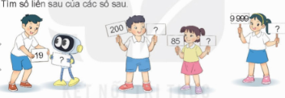  - Cho HS chia sẻ trước lớp  - GV nhận xét, tuyên dương.  Bài 2: (Làm việc cá nhân) Tìm số thích hợp để được ba số tự nhiên liên tiếp  - Cho HS đọc và làm vào vở.  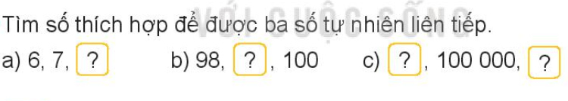  - Hs trình bày trước lớp.  - GV Nhận xét, tuyên dương.  Bài 3: Số (Cả lớp – nhóm)  – Đọc và suy nghĩ  GV cho HS đọc sau đó chia lớp thành 4 nhóm, mỗi nhóm 1 ý  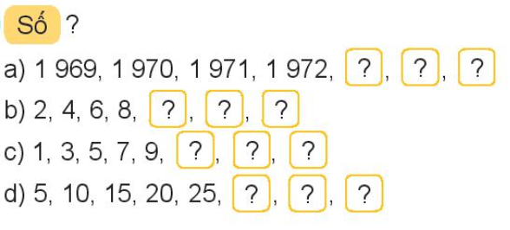  - GV mời đại diện nhóm trình bày  - Mời HS nhận xét, giúp HS hiểu được dãy số tự nhiên liên tiếp, dãy số chẵn, số lẻ, cách đều 5  - GV nhận xét chung, tuyên dương.  Bài 4: Nhóm – Nhận thẻ thực hành  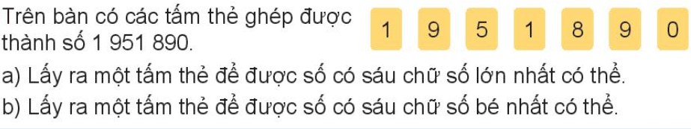  - GV cho nhóm thảo luận trình bày.  - GV cho HS giải thích cách tìm số có 6 chữ số bé nhất | - HS đọc yêu cầu thảo luận nhóm đôi và hoàn thành vở:  + Số liền sau số 19 là 20  + Số liền sau số 200 là 201  + Số liền sau 85 là 86  + Số liền sau 9999 là 10 000  - HS chia sẻ trước lớp  - HS lắng nghe rút kinh nghiệm.  - HS đọc và làm vào vở  - 3 HS trình bày lên bảng, lớp theo dõi nhận xét. Kết quả:  a) 8 b) 99 c) 99999, …., 100 001  - HS đọc, suy nghĩ 2 phút  - Nhóm thảo luận, thống nhất kết quả:  a) ….1973, 1974, 1975  b) …. 10, 12, 14  c) …. 11, 13, 15  d) …. 30; 35, 40  - HS lắng nghe rút kinh nghiệm.  - 2 Hs nêu  -Nhóm thảo luận, thống nhất, trình bày trước lớp. KQ:  a) số lấy được lớn nhất có 6 chữ số là:  951 890  b) Số có 6 chữ số bé nhất lấy được là:  - 80  -HS nêu được: Số bé nhất thì các chữ số phía bên trái phải bé nhất có thể
3. Vận dụng trải nghiệm. (3 phút)
- Cách tiến hành:
- GV tổ chức vận dụng bằng các hình thức như trò chơi: Ai nhanh, ai đúng  GV nêu:  Câu 1: Nêu 3 số tự nhiên liên tiếp bắt đầu bằng số 1890, ……; ………; …….  Câu 2: Thêm 3 số trong dãy sau và nêu quy luật của dãy số đó  4, 8, 12, ……, ……….; ……….  - Mời học sinh xung phong tham gia trải nghiệm. Ai trả lời đúng sẽ được tuyên dương.  - Nhận xét, tuyên dương. |  | - HS tham gia để vận dụng kiến thức đã học vào thực tiễn.  - 2 HS xung phong tham gia chơi. Cả lớp cổ vũ  - HS lắng nghe để vận dụng vào thực tiễn.
IV. ĐIỀU CHỈNH SAU BÀI DẠY (nếu có)
……………………………………………………………………………………………
……………………………………………………………………………………………
---------------------------------------------------------------------
TIẾNG VIỆT:
BÀI 14: CHÂN TRỜI CUỐI PHỐ (4 tiết)
Tiết 3: VIẾT
Bài: LẬP DÀN Ý CHO BÀI VĂN KỂ LẠI MỘT CÂU CHUYỆN.
I. YÊU CẦU CẦN ĐẠT.
1. Kiến thức, kĩ năng:
- Biết lập dàn ý cho bài văn kể lại một câu chuyện.
- Phát triển năng lực ngôn ngữ.
- Biết vận dụng kiến thức từ bài học để vận dụng vào thực tiễn: Biết sử dụng câu văn đúng, hay và phù hợp với hoàn cảnh để nêu ý kiến của mình với tập thể.
2. Năng lực :
- Năng lực tự chủ, tự học: Tích cực học tập, tiếp thu kiến thức để thực hiện tốt nội dung bài học.
- Năng lực giải quyết vấn đề và sáng tạo: Nâng cao kĩ năng tìm hiểu đặc điểm và câu chủ đề trong đoạn văn, vận dụng bài đọc vào thực tiễn.
- Năng lực giao tiếp và hợp tác: Phát triển năng lực giao tiếp trong trò chơi và hoạt động nhóm.
3. Phẩm chất.
- Phẩm chất nhân ái: Thông qua bài học, biết lắng nghe ý kiến của bạn nêu để xem xét và thống nhất.
- Phẩm chất chăm chỉ: Có ý thức tự giác trong học tập, trò chơi và vận dụng.
- Phẩm chất trách nhiệm: Biết giữ trật tự, lắng nghe và học tập nghiêm túc.
II. ĐỒ DÙNG DẠY HỌC.
- Kế hoạch bài dạy, bài giảng Power point.
- SGK và các thiết bị, học liệu phục vụ cho tiết dạy.
III. HOẠT ĐỘNG DẠY HỌC.
Hoạt động của giáo viên | Hoạt động của học sinh
1. Khởi động: (5 phút)
- Cách tiến hành:
- GV tổ chức trò chơi để khởi động bài học “Vòng quay may mắn”. Gv nêu luật chơi:  + Câu 1: Đọc đoạn 1 bài “ chân trời cuối phố”  + Câu 2: Đọc đoạn 2 bài “ Chân trời cuối phố”  + Câu 3: Đọc đoạn 3 bài “ Chân trời cuối phố”  + Câu 4: Đặt câu có từ “mừng rỡ”  - GV Nhận xét, tuyên dương.  - GV nêu câu hỏi để dẫn dắt vào bài mới:  + Em hãy kể tên một câu chuyện mà em đã được học?  - GV dẫn dắt vào bài mới. | - HS tham gia trò chơi  + Trả lời: HS đọc đoạn 1  + Trả lời: HS đọc đoạn 2  + Trả lời: HS đọc đoạn 3  + Trả lời: HS đặt theo suy nghĩ…  - HS lắng nghe.  - Học sinh thực hiện.  + 1-2 HS trả lời theo suy nghĩ của mình.
2. Hoạt động. (30 phút)
- Cách tiến hành:
Chọn một trong những đề dưới đây:  Đề 1: Kể lại một câu chuyện cổ tích mà em yêu thích.  Đề 2: Kể lại một câu chuyện mà em đã đọc trong sách giáo khoa Tiếng Việt.  Đề 3: Kể lại một câu chuỵen có nhận vật chính là trẻ em.  - GV mời 1 học sinh đọc yêu cầu.  - GV hướng dẫn HS chọn 1 đề và xác định yêu cầu trọng tâm của đề bài.  - GV mời một số HS đọc yêu cầu trong SGK.  - Gv cho HS suy nghĩ, chuẩn bị ý kiến trình bày trong nhóm một cách ngắn gọn các thông tin khái quát về câu chuẹn và kể lại các sự việc diễn ra trong câu chuện theo trình tự hợp lí.  - Đại diện nhóm trình bày  - Mời cả lớp nhận xét nhận xét. GV nhận xét chung và chốt nội dung.  - GV nhận xét chung.  Bài 2. Lập dàn ý  - GV mời 1 học sinh đọc yêu cầu SGK  - GV cho HS dựa vào các ý đã nêu ở phần chuẩn bị, tự lập dàn ý cho bài làm của mình.  - GV cho HS làm bài  - GV nhận xét nhanh một số bài của Hs, khen ngợi những HS thực hiện tốt yêu cầu và hỗ trợ kịp thời những HS còn gặp khó khăn trong việc lập dàn ý.  - GV nhận xét chung, tuyên dương.  Bài 3. Góp ý chỉnh sửa dàn ý  - Cách sắp xếp ý trong dàn ý  - Cách thức trình bày dàn ý  - GV mời cả lớp thảo luận nhóm 4 để chỉnh sửa cho bạn.  -Cho HS tự chỉnh sửa dàn ý sau khi đã góp ý.  - GV mời các nhóm nhận xét.  - GV nhận xét chung, kết luận. |  | 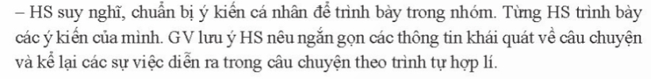  - 1 HS đọc yêu cầu bài 1. Cả lớp lắng nghe bạn đọc.  - HS xác định chọn đề và nêu đề mình chọn  -  - Một số HS trình bày trong nhóm các ý kiến của mình.  - Hs trình bày trước lớp.  - HS lắng nghe.  -Hs dựa vào phần nêu chuẩn bị và lập dàn ý vào vở nháp.  - Nghe, rút kinh nghiệm và sửa lỗi.  - Lớp thảo luận nhóm 4 và đưa ra phương án lập dàn ý cho từng bạn  - HS lắng nghe, rút kinh nghiệm và chỉnh sửa dàn ý của mình cho hoàn chỉnh.  - Đại diện nhận xét bạn trong nhóm
3. Vận dụng trải nghiệm. (3 phút)
- Cách tiến hành:
- GV tổ chức vận dụng bằng trò chơi “Ai là người sáng tạo”.  + GV chuẩn bị dàn ý một câu chuyện ngắn. Yêu cầu các nhóm đọc và viết ý kiến của nhóm mình về dàn ý câu chuyện đó (nêu ý kiến thích hoặc không thích, vì sao)  + Chia lớp nhiều nhóm (tùy số lượng HS)  + Mời các nhóm trình bày.  - GV nhận xét tiết dạy.  - Dặn dò bài về nhà. | - HS tham gia để vận dụng kiến thức đã học vào thực tiễn.  - Các nhóm tham gia vận dụng.  - Cả lớp làm trọng tài: Nhận xét nhóm nào viết đúng, hay sẽ được chọn giải nhất, nhì , ba,…  - HS lắng nghe, rút kinh nghiệm.
IV. ĐIỀU CHỈNH SAU BÀI DẠY (nếu có)
……………………………………………………………………………………………
……………………………………………………………………………………………
---------------------------------------------------------------------
LỊCH SỬ VÀ ĐỊA LÍ:
CHỦ ĐỀ 2: TRUNG DU VÀ MIỀN NÚI BẮC BỘ
Bài 6: MỘT SỐ NÉT VĂN HOÁ Ở VÙNG TRUNG DU VÀ MIỀN NÚI BẮC BỘ (T2)
I. YÊU CẦU CẦN ĐẠT:
1. Năng lực đặc thù:
- Mô tả được một số nét văn hoá của dân tộc ở vùng Trung du và miền núi Bắc Bộ(hát múa dân gian…)
- Rèn luyện kĩ năng tìm tòi khám phá thông qua việc mô tả một số nét văn hoá của dân tộc ở vùng Trung du và miền núi Bắc Bộ.
2. Năng lực chung.
- Năng lực tự chủ, tự học: Biết tự chủ thực hiện sử dụng một số phương tiện học tập môn Lịch sử và Địa lí.
- Năng lực giải quyết vấn đề và sáng tạo: Thực hiện tốt và có sáng tạo trong thực hiện các hoạt động của môn Lịch sử và địa lí.
- Năng lực giao tiếp và hợp tác: Biết trao đổi, góp ý cùng bạn trong hoạt động nhóm và thực hành.
3. Phẩm chất.
- Phẩm chất yêu nước: Biết trân trọng giá trị văn hoá truyền thống, có ý thức bảo vệ và phát huy những giá trị của văn hoá vùng cao.
- Phẩm chất chăm chỉ: Có tinh thần chăm chỉ, ham học hỏi trong tìm hiểu về Lịch sử và Địa lí.
- Phẩm chất trách nhiệm: Có ý thức trách nhiệm với lớp, tôn trọng tập thể.
II. ĐỒ DÙNG DẠY HỌC
- Kế hoạch bài dạy, bài giảng Power point.
- SGK và các thiết bị, học liệu phục vụ cho tiết dạy.
III. HOẠT ĐỘNG DẠY HỌC
Hoạt động của giáo viên | Hoạt động của học sinh
1. Khởi động: (5 phút)
- Cách tiến hành:
- GV giới thiệu video về múa Xoè để khơỉ động bài học.  - GV nêu câu hỏi:  + Múa Xoè là loại hình nghệ thuật của dân tộc nào?  + Địa phương e có những loại hình nghệ thuật nào?  - GV nhận xét, tuyên dương và dẫn dắt vào bài mới. | - HS xem video và trả lời câu hỏi.  + Múa Xoè là loại hình nghệ thuật của dân tộc Thái.  + Ca Cổ, Cải lương...  - HS lắng nghe.
2. Khám phá (15 phút):
- Cách tiến hành:
Hoạt động 1: Tìm hiểu về Hát múa dân gian.(làm việc nhóm 4)  * Tìm hiểu về Hát Then  - GV yêu cầu HS kết hợp đọc thông tin, quan sát hình 4 trang 29 và trả lời các câu hỏi:  + Giới thiệu nét cơ bản về Hát Then của các dân tộc ở vùng Trung du và miền núi Bắc Bộ.  + Thông qua làn điệu của Then, người dân mong muốn đều gì?  - GV cho đại diện các nhóm trình bày.  - GV nhận xét và tuyên dương.  - GV cho HS nghe một bài Hát Then và giải thích cho HS ý nghĩa của Hát Then: Hát Then loại hình nghệ thuật dân gian thẩm thấu đời sống, văn hoá tín ngưỡng, tâm linh của đồng bào Tày, Nùng, Thái ở vùng cao phía Bắc, những điệu Then ẩn chứa, phô diễn những giá trị lịch sử, văn hóa lâu đời của cư dân bản địa, có vai trò là cầu nối giữa con người với thế giới thần linh. Ngày 12/12/2019 của Ủy ban Liên Chính phủ Công ước 2003 về bảo vệ di sản văn hóa phi vật thể lần thứ 14 của Tổ chức Giáo dục, Khoa học và Văn hóa Liên hợp quốc (UNESCO) diễn ra tại Bogotá, Colombia, di sản Thực hành Then của người Tày, Nùng, Thái ở Việt Nam chính thức được UNESCO ghi danh tại Danh sách Di sản Văn hóa phi vật thể đại diện của nhân loại.  * Tìm hiểu về múa Xoè Thái.( làm việc nhóm 2)  - GV hướng dẫn HS đọc thông tin và quan sát các hình 5 trang 30 và thảo luận trả lời các câu hỏi:  + Xoè Thái thường được biểu diễn vào những dịp nào?  + Người Thái mong muốn điều gì qua những điều Xoè ?  - GV nhận xét và tuyên dương.  - GV cho HS xem video múa Xoè Thái và giải thích cho HS ý nghĩa của Múa Xoè Thái: Nghệ thuật Xòe Thái được ghi danh là niềm vinh dự, tự hào của cả nước nói chung, nhân dân các dân tộc 4 tỉnh Yên Bái, Sơn La, Điện Biên, Lai Châu. Được UNESCO ghi danh nghệ thuật xòe Thái vào danh mục Di sản văn hóa phi vật thể đại diện của nhân loại đã chứng minh sức sống mãnh liệt, vị trí đặc biệt quan trọng của di sản văn hóa phi vật thể này của không chỉ đồng bào người Thái, mà còn của chung cộng đồng các dân tộc Việt Nam trong dòng chảy văn hóa đất nước | - HS quan sát hình vàv đọc thông tin cùng thảo luận trả lời câu hỏi:  + Là một loại hình âm nhạc dân gian của dân tộc Tày, Nùng,.. được tổ chức vào dịp quan trọng.  + Với mong muốn được gặp nhiều điều may mắn và cuộc sống tốt lành.  - HS các nhóm trình bày kết quả thảo luận.  - HS lắng nghe.  - HS xem video, lắng nghe.  - HS quan sát tranh, đọc thông tin và thảo luận trả lời câu hỏi:  + Xoè là loại hình múa truyền thống đặc sắc của người Thái, được biều diễn trong các dịp lễ, tết, ngày vui của gia đình, dòng họ, ....  + Những điệu xoè chứa đựng ước mơ, khát vọng và là niềm tự hào của người Thái.  - HS lắng nghe rút kinh nghiệm.  - HS xem video múa Xoè Thái.  - HS chú ý lắng nghe.
3. Luyện tập (15 phút)
- Cách tiến hành:
Hoạt động 2: Biết vẽ sơ đồ tư duy thể hiện một số nét văn hoá nổi bật ở vùng trung du và miền núi Bắc Bộ. (Sinh hoạt nhóm 4)  - GV mời 1 HS đọc yêu cầu bài.  - Mời cả lớp sinh hoạt nhóm 4, cùng nhau thảo luận và vẽ sơ đồ tư duy thể hiện một số nét văn hoá nổi bật ở vùng trung du và miền núi Bắc Bộ.  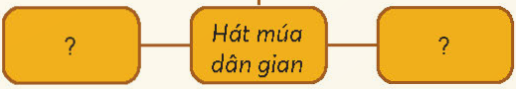  - GV mời các nhóm trưng bài kết quả lên bản lớp.  - GV mời cả lớp cùng quan sát và đánh giá kết quả.  - GV nận xét tuyên dương | - 1 HS đọc yêu cầu bài.  - Cả lớp sinh hoạt nhóm 4, cùng nhau thảo luận và vẽ sơ đồ tư duy thể hiện một số  Hát Then  Xoè Thái  - Đại diện các nhóm trưng bài kết quả lên bản lớp.  - HS lắng nghe, rút kinh nghiệm
4. Vận dụng trải nghiệm. (3 phút)
- Cách tiến hành:
- GV mời HS tham gia trò chơi “Ai nhanh – Ai đúng”  + Luật chơi: chơi theo tổ, mỗi tổ cử một số bạn tham gia chơi. Trong thời gian 1 phút mỗi tổ kể tên các loại hình nghệ thuật tiêu biểu ở trung du và miền núi Bắc Bộ. Tổ nào kể đúng và nhiều nhất là thắng cuộc.  + GV mời các tổ tham gia cùng tham gia chơi, GV làm trọng tài bấm giờ và xác định kết quả.  + Nhận xét kết quả các tổ, tuyên dương.  - Nhận xét sau tiết dạy, dặn dò về nhà. | - Học sinh lắng nghe luật trò chơi.  + Các tổ tham gia chơi.  - HS lắng nghe, rút kinh nghiệm.
IV. ĐIỀU CHỈNH SAU BÀI DẠY (nếu có)
……………………………………………………………………………………………
……………………………………………………………………………………………
---------------------------------------------------------------------
Ngày thứ: 5
Ngày soạn: 20/10/2024
Ngày giảng: 25/10/2024
TOÁN:
Bài 16: LUYỆN TẬP CHUNG (Tiết 1)
I.YÊU CẦU CẦN ĐẠT.
1. Kiến thức, kĩ năng:
- Đọc, viết được số có nhiều chữ số
- Nhận biết được lớp đơn vị, lớp nghìn, lớp triệu. Đồng thời nhận biết được các hàng tương ứng.
- Biết làm tròn số tới hàng trăm nghìn.
- Thực hiện cách so sánh hai số trong phạm vi 1 000 000 000
- Vận dụng bài học vào thực tiễn.
2. Năng lực :
- Năng lực tự chủ, tự học: Biết tự giác học tập, làm bài tập và các nhiệm vụ được giao; giải quyết được các bài tập liên quan.
- Năng lực giải quyết vấn đề và sáng tạo: Giải các bài tập có tình huống, tham gia tốt trò chơi vận dụng.
- Năng lực giao tiếp và hợp tác: Phát triển năng lực giao tiếp trong hoạt động nhóm.
3. Phẩm chất.
- Phẩm chất nhân ái: Có ý thức giúp đỡ lẫn nhau trong hoạt động nhóm để hoàn thành nhiệm vụ.
- Phẩm chất chăm chỉ: Có ý thức tự giác học tập, trả lời câu hỏi; làm tốt các bài tập.
- Phẩm chất trách nhiệm: Biết giữ trật tự, lắng nghe và học tập nghiêm túc.
II. ĐỒ DÙNG DẠY HỌC.
- Kế hoạch bài dạy, bài giảng Power point.
- SGK và các thiết bị, học liệu phục vụ cho tiết dạy.
III. HOẠT ĐỘNG DẠY HỌC.
Hoạt động của giáo viên | Hoạt động của học sinh
1. Khởi động: (5 phút)
- Cách tiến hành:
- GV tổ chức trò chơi “Hái xoài” để khởi động bài học. Gv nêu cách chơi, tiến hành chơi:  Câu 1: Nêu 3 số tự nhiên liên tiếp bắt đàu bằng số 1824, ……; ………; …….  Câu 2: Thêm 3 số trong dãy sau và nêu quy luật của dãy số đó  3, 6, 9, ……, ……….; ………  Câu 3: Chọn đáp án đúng: Số lớn nhất:  A. 123 456 123 B. 123 567 123  C. 98 456 234 D. 345 345 234  Câu 4: tràng vỗ tay  - GV Nhận xét, tuyên dương.  - GV dẫn dắt vào bài mới | - HS tham gia trò chơi  + HS đọc  + Trả lời:  - HS lắng nghe.
2. Luyện tập (30 phút):
- Cách tiến hành:
Bài 1. (Làm việc nhóm đôi) Hoàn thành bảng sau:  - GV phát phiếu, HS thảo luận nhóm thống nhất kết quả - Trình bày trước lớp.  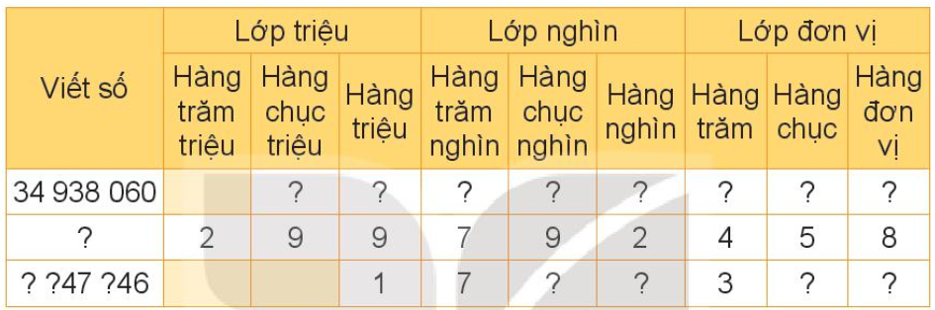  - Cho HS chia sẻ trước lớp  - GV nhận xét, tuyên dương.  Bài 2: (Làm việc cá nhân) Mỗi chữ số được gạch chân dưới đây thuộc hàng nào, lớp nào?  - Cho HS đọc và làm vào vở ghi  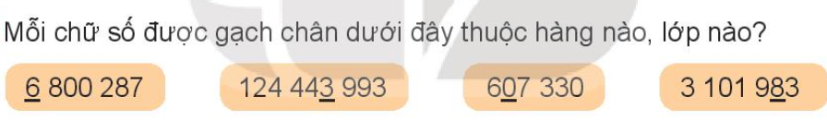  - HS trình bày.  - GV Nhận xét, tuyên dương.  Bài 3: Cả lớp – cá nhân  – Đọc và suy nghĩ  GV cho HS đọc sau đó chia lớp thành 4 nhóm, mỗi nhóm 1 ý  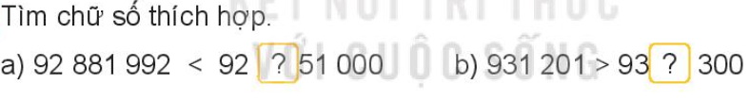  - GV mời đại diện trình bày  - GV nhận xét chung, tuyên dương.  Bài 4: Nhóm đôi – Nhận thẻ thực hành  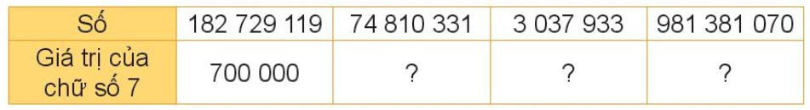  - GV cho nhóm đôi thảo luận trình bày.  - GV cho HS củng cố cấu tạo số, giá trị của các chữ số trong một số.  Bài 5: Nhóm – Tham gia trò chơi:  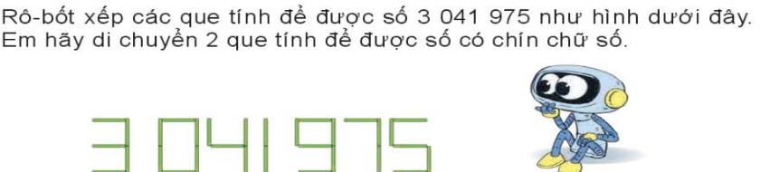  -Nhóm dùng que diêm tạo thành nhiều số khác nhau. Nhóm nào tạo được một số mới thì được cộng 1 điểm. Nhóm nào tạo được một số theo yêu cầu đề bài thì được cộng 5 điểm |  | - HS nhận phiếu thảo luận nhóm  - HS chia sẻ trước lớp  - HS lắng nghe rút kinh nghiệm.  - HS đọc và làm vào vở ghi  - 4 HS trình bày lên bảng, lớp theo dõi nhận xét. Kết quả:  - HS đọc, suy nghĩ 2 phút  - Hs xung phong trình bày, điền chữ số thích hợp  a) điền số 9  b) điền số 0  - HS lắng nghe rút kinh nghiệm.  - Thảo luận nhóm đôi, thống nhất, trình bày trước lớp. KQ:  Thứ tự điền:  70 000 000; 7 000; 70  -HS nêu  -Nhóm tham gia chơi trò chơi  - HS đại diện trình bày cách xếp:  Ta có thể lấy 2 que diêm ở số 0 để tạo ra hai số 1 cạnh nhau. Hai que lấy được ghép được số 1 rồi đặt ở vị trí ngoài cùng bên trái hoặc bên phải.  Kết quả: Di chuyển 2 que diêm để được số có 9 chữ số đó là:  131 141975 hoặc 311 419 751
3. Vận dụng trải nghiệm. (3 phút)
- Cách tiến hành:
- GV tổ chức vận dụng bằng các hình thức như trò chơi:  GV nêu: Mỗi chữ số được gạch chân dưới đây thuộc hàng nào, lớp nào?  365 234 127 345 768 129 23 456 789  - Mời học sinh xung phong tham gia trải nghiệm. Ai trả lời đúng sẽ được tuyên dương.  - Nhận xét, tuyên dương. | - HS tham gia để vận dụng kiến thức đã học vào thực tiễn.  - 3 HS xung phong tham gia chơi. Cả lớp cổ vũ  - HS lắng nghe để vận dụng vào thực tiễn.
IV. ĐIỀU CHỈNH SAU BÀI DẠY (nếu có)
……………………………………………………………………………………………
……………………………………………………………………………………………
---------------------------------------------------------------------
HOẠT ĐỘNG TRẢI NGHIỆM
CHỦ ĐỀ: NẾP SỐNG VÀ TƯ DUY KHOA HỌC
SHL: TRIỂN LÃM SƠ ĐỒ TƯ DUY
I. YÊU CẦU CẦN ĐẠT:
1. Năng lực đặc thù:
- Biết phân loại được một vấn đề, sự vật, sự việc theo các tiêu chí khác nhau.
- Biết viết, vẽ và trình bày được kế hoạch hoạt động bản thân thông qua sơ đồ tư duy.
- Rèn luyện và phát triển kĩ năng nghe – nói góp phần phát triển năng lực ngôn ngữ.
- Tự rèn luyện kĩ năng hoạt động làm viết, vẽ, qua đó góp phần phát triển năng lực thẩm mỹ.
- Đánh giá kết quả hoạt động trong tuần, đề ra kế hoạch hoạt động tuần tới.
2. Năng lực chung.
- Năng lực tự chủ, tự học: Biết điều chỉnh cảm xúc và suy nghĩ của bản thân, tự tin về bản thân trước tập thể.
- Năng lực giải quyết vấn đề và sáng tạo: Biết xây dựng cho mình các sơ đồ tư duy khác nhau để ứng dụng vào thực tiễn, mục đích sắp xếp các hoạt động cá nhân khoa học.
- Năng lực giao tiếp và hợp tác: Biết trao đổi, góp ý cùng bạn trong giao tiếp.
3. Phẩm chất.
- Phẩm chất nhân ái: Thông qua việc xây dựng nếp sống khoa học, học sinh biết cách chia sẻ công việc với các thành viên trong gia đình.
- Phẩm chất chăm chỉ: Có tinh thần chăm chỉ rèn luyện để xây dựng nếp sống và tư duy hoạt động một cách khoa học.
- Phẩm chất trách nhiệm: Có ý thức thực hiện nếp sống khoa học.
II. ĐỒ DÙNG DẠY HỌC
- Kế hoạch bài dạy, bài giảng Power point.
- SGK và các thiết bị, học liệu phục vụ cho tiết dạy.
III. HOẠT ĐỘNG DẠY HỌC
Hoạt động của giáo viên | Hoạt động của học sinh
1. Khởi động: (5 phút)
- Cách tiến hành:
- GV cho học sinh múa hát bài: “Hổng dám đâu”.  + GV nêu câu hỏi: Bạn nhỏ trong bài đã nhận được những lời đề nghị rất là hấp dẫn phải không nào?  + Con có thích chơi những trò chơi đó không?  + Vì sao bạn nhỏ lại từ chối?  + GV dẫn: Bạn nhỏ đã biết từ chối những lời mời rủ đi chơi thật là hấp dẫn, vì bạn đã biết sắp xếp công việc cần làm của mình 1 cách khoa học. | - HS múa hát.  - HS trả lời theo ý của bản thân.  - HS trả lời.  - HS lắng nghe.
2. Sinh hoạt cuối tuần (15 phút):
- Mục tiêu: Đánh giá kết quả hoạt động trong tuần, đề ra kế hoạch hoạt động tuần tới.
- Cách tiến hành:
* Hoạt động 1: Đánh giá kết quả cuối tuần. (Làm việc theo tổ)  - GV mời lớp trưởng điều hành phần sinh hoạt cuối tuần: Đánh giá kết quả hoạt động cuối tuần.  - Lớp trưởng lên điều hành nội dung sinh hoạt: Mời các tổ thảo luận, tự đánh giá kết quả kết quả hoạt động trong tuần:  + Sinh hoạt nền nếp.  + Thi đua của đội cờ đỏ tổ chức.  + Kết quả hoạt động các phong trào.  + Một số nội dung phát sinh trong tuần...  - Lớp trưởng mời Tổ trưởng các tổ báo cáo.  - Lớp trưởng tổng hợp kết quả và mời giáo viên chủ nhiệm nhận xét chung.  - GV nhận xét chung, tuyên dương. (Có thể khen, thưởng,...tuỳ vào kết quả trong tuần)  * Hoạt động 2: Kế hoạch tuần tới. (Làm việc nhóm 4 hoặc theo tổ)  - GV yêu cầu lớp Trưởng (hoặc lớp phó học tập) triển khai kế hoạch hoạt động tuần tới. Yêu cầu các nhóm (tổ) thảo luận, nhận xét, bổ sung các nội dung trong kế hoạch.  + Thực hiện nền nếp trong tuần.  + Thi đua học tập tốt theo chấm điểm của đội cờ đỏ.  + Thực hiện các hoạt động các phong trào.  - Lớp trưởng báo cáo kết quả thảo luận kế hoạch và mời GV nhận xét, góp ý.  - GV nhận xét chung, thống nhất, và biểu quyết hành động. | - Lớp trưởng lên điều hành phần sinh hoạt cuối tuần: Đánh giá kết quả hoạt động cuối tuần.  - Mời các nhóm thảo luận, tự đánh giá kết quả kết quả hoạt động trong tuần.  - Các tổ trưởng lần lượt báo cáo kết quả hoạt động cuối tuần.  - Lắng nghe rút kinh nghiệm.  - 1 HS nêu lại nội dung.  - Lớp Trưởng (hoặc lớp phó học tập) triển khai kế hoạt động tuần tới.  - HS thảo luận nhóm 4 hoặc tổ: Xem xét các nội dung trong tuần tới, bổ sung nếu cần.  - Một số nhóm nhận xét, bổ sung.  - Cả lớp biểu quyết hành động bằng giơ tay.
3. Sinh hoạt chủ đề. (15 phút)
- Cách tiến hành:
Hoạt động 3: Triển lãm sơ đồ tư duy (Làm việc chung cả lớp)  - GV mời HS đọc yêu cầu và gợi ý về cách tổ chức triển lãm sơ đồ tư duy.  - GV mời 1 HS lên điều khiển phần triển lãm.  - GV mời các HS khác trình bày, triển lãm sơ đồ tư duy của mình.  - GV mời cả lớp nhận xét, bình chọn sơ đồ tư duy được trình bày sáng tạo, khoa học nhất.  - GV nhận xét chung, tuyên dương khả năng quan sát tinh tế của các học sinh. | - 1 HS đọc yêu cầu.  - HS tổ chức phần triển lãm sơ đồ tư duy theo gợi ý.  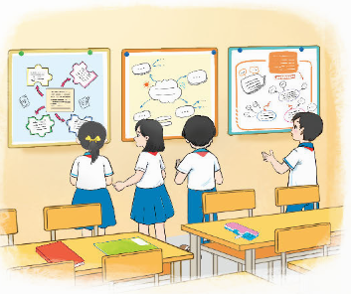  - Một số HS trình bày sơ đồ tư duy. (Ý tưởng, cách thực hiện, đã ứng dụng vào thực tế...)  - Cả lớp nhận xét, bình chọn.  - Lắng nghe, rút kinh nghiệm.
4. Vận dụng trải nghiệm. (5 phút)
- Cách tiến hành:
- GV nêu yêu cầu và hướng dẫn học sinh về nhà cùng với người thân:  + Trình bày và thảo luận với người thân vê sơ đồ tư duy của mình, ý tưởng và ứng dụng thực tế ra sao.  + Tiếp tục sắp xếp các công việc của bản thân một cách khoa học thông qua các sơ đồ tư duy khác.  - Nhận xét sau tiết dạy, dặn dò về nhà. | - Học sinh tiếp nhận thông tin và yêu cầu để về nhà ứng dụng với các thành viên trong gia đình.  - HS lắng nghe, rút kinh nghiệm
IV. ĐIỀU CHỈNH SAU BÀI DẠY (nếu có)
……………………………………………………………………………………………
……………………………………………………………………………………………
---------------------------------------------------------------------
Ngày tháng năm 2024
Tổ trưởng

Lê Thị Hồng Hạnh

